MREŽA LINIJA ZA OBAVLJANJE ŽUPANIJSKOG LINIJSKOG PRIJEVOZA PUTNIKA NA PODRUČJU
OSJEČKO-BARANJSKE ŽUPANIJE



Uvod
Županijski javni linijski prijevoz putnika u cestovnom prometu u Republici Hrvatskoj se do sada obavljao isključivo prema tržišnim principima na temelju dodijeljenih županijskih dozvola s pripadajućim voznim redovima ili koncesija na način da operateri kao pružatelji usluge javnog linijskog prijevoza putnika predlažu vozne redove koji sadrže vremena polazaka i stajališta po kojima prometuje određena linija. Trenutno se županijski linijski prijevoz putnika na području Osječko-baranjske županije obavlja na temelju ukupno 255 važećih dozvola za obavljanje županijskog linijskog prijevoza putnika. Sukladno članku 33. stavak 3. Zakona o prijevozu u cestovnom prometu, županijski prijevoz putnika može se obavljati na temelju dozvola ili na temelju koncesije samo do sklapanja ugovora o prijevozu kao javnoj usluzi sukladno Uredbi (EZ) br. 1370/2007 ili do sklapanja ugovora o integriranom prijevozu putnika.

Kako bi svim svojim stanovnicima osigurala pružanje usluge javnog linijskog prijevoza putnika na redovitiji, sigurniji, dostupniji i jeftiniji način, od onoga koji bi tržište moglo ponuditi, Osječko-baranjska županija odlučila je javni linijski prijevoz putnika na svom području organizirati sklapanjem ugovora o prijevozu kao javnoj usluzi, sukladno Uredbi (EZ) br. 1370/2007.

Sukladno članku 33. stavku 7. Zakona o prijevozu u cestovnom prometu, u svrhu sklapanja ugovora o javnoj usluzi, potrebno odrediti mrežu linija za obavljanje županijskog linijskog prijevoza putnika na području Županije. Mrežu linija na svom području određuje predstavničko tijelo jedinice područne (regionalne) samouprave na temelju analize prijevozne potražnje te analize prijevozne ponude drugih prometnih grana te vodeći računa od dostupnosti javnog prijevoza.

Sukladno članku 2. stavku 1. točci 8. Pravilnika o obavljanju javnog linijskog prijevoza putnika u cestovnom prometu "Narodne novine" broj 72/25. (u daljnjem tekstu Pravilnik) mreža linija pisani je akt koji sadrži popis linija na određenom području, broj polazaka, nazive i broj stajališta, vrijeme polazaka/dolazaka za sva stajališta, učestalost i način održavanja linija i udaljenost između stajališta i itinerar.

U nastavku slijedi prikaz mreže linija za obavljanje linijskog prijevoza putnika na području Osječko-baranjske županije.

LEGENDA

RD | prometuje radni dan | broj obračunskih dana =  250 dana
SD | prometuje cijelu godinu sve dane | broj obračunskih dana =  354 dana
SUB | prometuje subotom cijele godine | broj obračunskih dana = 52  dana
RD + SUB | prometuje radni dan i subote cijelu godinu | broj obračunskih dana =  302 dana
RD + NED | prometuje radni dan i nedjelje cijelu godinu | broj obračunskih dana =  302 dana
NED | prometuje nedjeljom | broj obračunskih dana = 52  dana
RD ŠK | prometuje za vrijeme trajanja nastave u školama / Prometuje  za vrijeme šk. godine | broj obračunskih dana = 180 dana
RD BEZ ŠK | prometuje kada nema nastave u školi | broj obračunskih dana = 65  dana
RD ŠK + 15.06.- 07.07. | prometuje za vrijeme trajanja  nastave u školama + u određenom periodu | broj obračunskih dana = 190 dana
ne prometuje  10.07.-31.08. | ne prometuje u periodu od  10.07. do 31.08. | broj obračunskih dana =  206 dana
RD ŠK + SUB | prometuje radnim danom za vrijeme trajanja nastave u  školama i subotom | broj obračunskih dana = 232 dana
RD ŠK + NED | prometuje radnim danom za  vrijeme trajanja nastave u školama i nedjeljom | broj obračunskih dana = 232 dana
SUB + NED | prometuje subotom i nedjeljom cijelu godinu | broj obračunskih dana =  104 dana
NED OSIM  10.07.-31.08. | prometuje nedjeljom osim u periodu od 10.07. do 31.08. | broj obračunskih dana = 45  dana
NED ŠK | prometuje nedjeljom za vrijeme trajanja nastave u školama | broj obračunskih dana = 39  dana
RD ŠK PETAK | prometuje petkom za vrijeme trajanja nastave u školama | broj obračunskih dana = 39  dana
RD BEZ ŠK OSIM 10.07.-  31.08. | prometuje za vrijeme školskih praznika osim u periodu od  10.07. do 31.08. | broj obračunskih dana = 37 dana

Skupni pregled linija za obavljanje županijskog linijskog prijevoza putnika na području Osječko-baranjske županije

JAVNA USLUGA |  |  |  |  | Cijela godina |  |  |  | Školska godina |  |  |  | Prijeđeni put
Redni broj: | Naziv linije | Vrijeme  polaska: | Linija - relacija | Vrijeme  povratka: | dani  prometovanja | radni dan  km | subota  km | nedjelja  km | dani  prometovanja | radni dan  km | subota  km | nedjelja  km | km/dan | km/tjedan | km/mjesec | km/godina
1001 | Aljmaš - Osijek | 4:45 | Aljmaš - Osijek |  | SD | 50 | 50 | 50 |  |  |  |  | 50 | 350 | 1550 | 18250
1002 | Batina - Osijek | 11:20 | Batina - Osijek |  |  |  |  |  | RD ŠK | 55 |  |  | 55 | 275 | 1210 | 9900
1003 | Beli Manastir - Batina | 11:00 | Beli Manastir - Batina |  |  |  |  |  | RD ŠK | 29 |  |  | 29 | 145 | 638 | 5220
1003 | Beli Manastir - Batina | 12:15 | Beli Manastir - Batina |  |  |  |  |  | RD ŠK | 29 |  |  | 29 | 145 | 638 | 5220
1003 | Beli Manastir - Batina |  | Batina - Kneževi Vinogradi | 5:20 |  |  |  |  | RD ŠK | 16 |  |  | 16 | 80 | 352 | 2880
1003 | Beli Manastir - Batina |  | Batina - Beli Manastir | 7:00 | Ne prom. od  10.7.-31.8. | 29 | 29 |  |  |  |  |  | 29 | 145 | 638 | 5974
1003 | Beli Manastir - Batina |  | Batina - Beli Manastir | 12:00 |  |  |  |  | RD ŠK | 29 |  |  | 29 | 145 | 638 | 5220
1003 | Beli Manastir - Batina |  | Batina - Beli Manastir | 12:50 |  |  |  |  | RD ŠK | 29 |  |  | 29 | 145 | 638 | 5220
1004 | Beli Manastir - Batina Centar | 13:45 | Beli Manastir - Batina Centar |  | Ne prom. od  10.7.-31.8. | 49 |  |  |  |  |  |  | 49 | 245 | 1078 | 10094
1005 | Beli Manastir - Beli Manastir | 13:15 | Beli Manastir - Beli Manastir |  |  |  |  |  | RD ŠK | 32 |  |  | 32 | 160 | 704 | 5760
1005 | Beli Manastir - Beli Manastir | 11:45 | Beli Manastir - Beli Manastir |  |  |  |  |  | RD ŠK | 18 |  |  | 18 | 90 | 396 | 3240
1006 | Beli Manastir - Draž | 6:30 | Beli Manastir - Draž |  |  |  |  |  | RD ŠK | 30 |  |  | 30 | 150 | 660 | 5400
1006 | Beli Manastir - Draž | 11:15 | Beli Manastir - Draž |  |  |  |  |  | RD ŠK | 35 |  |  | 35 | 175 | 770 | 6300
1006 | Beli Manastir - Draž | 12:20 | Beli Manastir - Draž |  |  |  |  |  | RD ŠK | 35 |  |  | 35 | 175 | 770 | 6300
1006 | Beli Manastir - Draž | 14:10 | Beli Manastir - Draž |  |  |  |  |  | RD ŠK | 35 |  |  | 35 | 175 | 770 | 6300
1006 | Beli Manastir - Draž | 20:00 | Beli Manastir - Draž |  |  |  |  |  | RD ŠK | 35 |  |  | 35 | 175 | 770 | 6300
1006 | Beli Manastir - Draž |  | Draž - Beli Manastir | 14:50 |  |  |  |  | RD ŠK | 35 |  |  | 35 | 175 | 770 | 6300
1007 | Beli Manastir - Draž | 14:10 | Beli Manastir - Podolje |  |  |  |  |  | RD ŠK | 27 |  |  | 27 | 135 | 594 | 4860
1007 | Beli Manastir - Draž | 20:00 | Beli Manastir - Draž |  |  |  |  |  | RD ŠK | 33 |  |  | 33 | 165 | 726 | 5940
1007 | Beli Manastir - Draž |  | Draž - Beli Manastir | 5:55 |  |  |  |  | RD ŠK | 33 |  |  | 33 | 165 | 726 | 5940
1007 | Beli Manastir - Draž |  | Draž - Beli Manastir | 7:08 |  |  |  |  | RD ŠK | 33 |  |  | 33 | 165 | 726 | 5940
1007 | Beli Manastir - Draž |  | Draž - Beli Manastir | 12:00 |  |  |  |  | RD ŠK | 33 |  |  | 33 | 165 | 726 | 5940
1007 | Beli Manastir - Draž |  | Draž - Beli Manastir | 13:05 |  |  |  |  | RD ŠK | 33 |  |  | 33 | 165 | 726 | 5940
1007 | Beli Manastir - Draž |  | Draž - Beli Manastir | 19:15 |  |  |  |  | RD ŠK | 33 |  |  | 33 | 165 | 726 | 5940
1008 | Beli Manastir - Grabovac | 14:15 | Beli Manastir - Grabovac |  |  |  |  |  | RD ŠK | 22 |  |  | 22 | 110 | 484 | 3960
1009 | Beli Manastir - Luč | 12:00 | Beli Manastir - Luč |  |  |  |  |  | RD ŠK | 9 |  |  | 9 | 45 | 198 | 1620
1009 | Beli Manastir - Luč |  | Luč - Beli Manastir | 12:10 |  |  |  |  | RD ŠK | 9 |  |  | 9 | 45 | 198 | 1620
1010 | Beli Manastir - Torjanci | 6:25 | Beli Manastir - Torjanci |  |  |  |  |  | RD ŠK | 28 |  |  | 28 | 140 | 616 | 5040
1010 | Beli Manastir - Torjanci | 11:07 | Beli Manastir - Torjanci |  |  |  |  |  | RD ŠK | 31 |  |  | 31 | 155 | 682 | 5580
1010 | Beli Manastir - Torjanci | 14:05 | Beli Manastir - Torjanci |  | Ne prom. od  10.7.-31.8. | 39 |  |  |  |  |  |  | 39 | 195 | 858 | 8034
1010 | Beli Manastir - Torjanci | 20:00 | Beli Manastir - Torjanci |  |  |  |  |  | RD ŠK | 39 |  |  | 39 | 195 | 858 | 7020
1010 | Beli Manastir - Torjanci |  | Torjanci - Beli Manastir | 7:05 | Ne prom. od  10.7.-31.8. | 39 |  |  |  |  |  |  | 39 | 195 | 858 | 8034
1010 | Beli Manastir - Torjanci |  | Torjanci - Beli Manastir | 12:00 |  |  |  |  | RD ŠK | 31 |  |  | 31 | 155 | 682 | 5580
1010 | Beli Manastir - Torjanci |  | Torjanci - Beli Manastir | 15:50 |  |  |  |  | RD ŠK | 31 |  |  | 31 | 155 | 682 | 5580
1010 | Beli Manastir - Torjanci |  | Torjanci - Beli Manastir | 20:50 |  |  |  |  | RD ŠK | 31 |  |  | 31 | 155 | 682 | 5580
1011 | Belišće - Habjanovci | 11:05 | Valpovo - Habjanovci |  |  |  |  |  | RD ŠK | 23 |  |  | 23 | 115 | 506 | 4140
1011 | Belišće - Habjanovci | 14:05 | Belišće - Habjanovci |  |  |  |  |  | RD ŠK | 27 |  |  | 27 | 135 | 594 | 4860
1011 | Belišće - Habjanovci | 20:15 | Valpovo - Habjanovci |  |  |  |  |  | RD ŠK | 23 |  |  | 23 | 115 | 506 | 4140
1011 | Belišće - Habjanovci | 22:10 | Belišće - Habjanovci |  |  |  |  |  | RD ŠK | 27 |  |  | 27 | 135 | 594 | 4860
1011 | Belišće - Habjanovci |  | Habjanovci - Valpovo | 5:40 |  |  |  |  | RD ŠK | 23 |  |  | 23 | 115 | 506 | 4140
1011 | Belišće - Habjanovci |  | Habjanovci - Valpovo | 11:45 |  |  |  |  | RD ŠK | 23 |  |  | 23 | 115 | 506 | 4140
1011 | Belišće - Habjanovci |  | Habjanovci - Valpovo | 20:50 |  |  |  |  | RD ŠK | 23 |  |  | 23 | 115 | 506 | 4140
1012 | Belišće - Osijek | 21:20 | Belišće - Osijek |  | RD | 36 |  |  |  |  |  |  | 36 | 180 | 792 | 9000
1013 | Beničanci - Donji Miholjac | 6:10 | Beničanci - Donji Miholjac |  | Ne prom. od  10.7.-31.8. | 33 |  |  |  |  |  |  | 33 | 165 | 726 | 6798
1014 | Bilje - Osijek | 6:15 | Bilje - Osijek |  | SUB | 10 |  |  |  |  |  |  | 10 | 10 | 40 | 520
1014 | Bilje - Osijek | 7:30 | Bilje - Osijek |  | SUB | 10 |  |  |  |  |  |  | 10 | 10 | 40 | 520
1014 | Bilje - Osijek | 10:27 | Bilje - Osijek |  | SUB | 10 |  |  |  |  |  |  | 10 | 10 | 40 | 520
1014 | Bilje - Osijek | 13:30 | Bilje - Osijek |  | SUB | 10 |  |  |  |  |  |  | 10 | 10 | 40 | 520
1014 | Bilje - Osijek | 14:53 | Bilje - Osijek |  | SUB | 10 |  |  |  |  |  |  | 10 | 10 | 40 | 520
1014 | Bilje - Osijek | 20:54 | Bilje - Osijek |  | SUB | 10 |  |  |  |  |  |  | 10 | 10 | 40 | 520
1014 | Bilje - Osijek |  | Osijek - Bilje | 6:01 | SUB | 10 |  |  |  |  |  |  | 10 | 10 | 40 | 520
1014 | Bilje - Osijek |  | Osijek - Bilje | 6:58 | SUB | 10 |  |  |  |  |  |  | 10 | 10 | 40 | 520
1014 | Bilje - Osijek |  | Osijek - Bilje | 10:08 | SUB | 10 |  |  |  |  |  |  | 10 | 10 | 40 | 520
1014 | Bilje - Osijek |  | Osijek - Bilje | 13:10 | SUB | 10 |  |  |  |  |  |  | 10 | 10 | 40 | 520
1014 | Bilje - Osijek |  | Osijek - Bilje | 13:30 |  |  |  |  | RD ŠK | 10 |  |  | 10 | 50 | 220 | 1800
1014 | Bilje - Osijek |  | Osijek - Bilje | 14:34 | SUB | 10 |  |  |  |  |  |  | 10 | 10 | 40 | 520
1015 | Bizovac - Osijek | 15:10 | Bizovac - Osijek |  |  |  |  |  | RD ŠK | 21 |  |  | 21 | 105 | 462 | 3780
1015 | Bizovac - Osijek |  | Osijek - Bizovac | 13:30 |  |  |  |  | RD ŠK | 28 |  |  | 28 | 140 | 616 | 5040
1016 | Bokšić Lug - Đurđenovac | 5:50 | Bokšić Lug - Đurđenovac |  |  |  |  |  | RD ŠK | 18 |  |  | 18 | 90 | 396 | 3240
1016 | Bokšić Lug - Đurđenovac |  | Đurđenovac - Bokšić Lug | 14:05 |  |  |  |  | RD ŠK | 18 |  |  | 18 | 90 | 396 | 3240
1016 | Bokšić Lug - Đurđenovac | 11:40 | Bokšić Lug - Đurđenovac |  |  |  |  |  | RD ŠK | 18 |  |  | 18 | 90 | 396 | 3240
1016 | Bokšić Lug - Đurđenovac |  | Đurđenovac - Bokšić Lug | 10:45 |  |  |  |  | RD ŠK | 18 |  |  | 18 | 90 | 396 | 3240
1016 | Bokšić Lug - Đurđenovac |  | Đurđenovac - Bokšić Lug | 20:15 |  |  |  |  | RD ŠK | 18 |  |  | 18 | 90 | 396 | 3240
1017 | Brezik Našički - Đurđenovac | 12:50 | Brezik Našički - Đurđenovac |  |  |  |  |  | RD ŠK | 6 |  |  | 6 | 30 | 132 | 1080
1017 | Brezik Našički - Đurđenovac | 6:40 | Brezik Našički - Đurđenovac |  |  |  |  |  | RD ŠK | 6 |  |  | 6 | 30 | 132 | 1080
1017 | Brezik Našički - Đurđenovac |  | Đurđenovac - Brezik Našički | 20:10 |  |  |  |  | RD ŠK | 6 |  |  | 6 | 30 | 132 | 1080

 |  |  | Đurđenovac - Brezik Našički | 14:00 |  |  |  |  | RD ŠK | 6 |  |  | 6 | 30 | 132 | 1080
1018 | Cret - Osijek | 11:40 | Cret - Osijek |  |  |  |  |  | RD ŠK | 27 |  |  | 27 | 135 | 594 | 4860
1018 | Cret - Osijek |  | Osijek - Cret | 10:45 |  |  |  |  | RD ŠK | 24 |  |  | 24 | 120 | 528 | 4320
1019 | Donji Miholjac - Beničanci | 13:10 | Donji Miholjac - Beničanci |  | Ne prom. od  10.7.-31.8. | 39 |  |  |  |  |  |  | 39 | 195 | 858 | 8034
1020 | Donji Miholjac - Donji Miholjac | 11:30 | Donji Miholjac - Donji Miholjac |  |  |  |  |  | RD ŠK | 40 |  |  | 40 | 200 | 880 | 7200
1021 | Donji Miholjac - Krčenik | 14:10 | Donji Miholjac - Krčenik |  |  |  |  |  | RD ŠK | 28 |  |  | 28 | 140 | 616 | 5040
1021 | Donji Miholjac - Krčenik | 13:10 | Donji Miholjac - Krčenik |  |  |  |  |  | RD ŠK | 28 |  |  | 28 | 140 | 616 | 5040
1022 | Donji Miholjac - Krčenik | 22:45 | Donji Miholjac - Krčenik |  |  |  |  |  | RD ŠK PETAK | 21 |  |  | 21 | 21 | 84 | 819
1022 | Donji Miholjac - Krčenik | 19:10 | Donji Miholjac - Krčenik |  |  |  |  |  | RD ŠK | 21 |  |  | 21 | 105 | 462 | 3780
1022 | Donji Miholjac - Krčenik | 13:10 | Donji Miholjac - Krčenik |  |  |  |  |  | RD ŠK | 21 |  |  | 21 | 105 | 462 | 3780
1022 | Donji Miholjac - Krčenik |  | Krčenik - Donji Miholjac | 11:48 |  |  |  |  | RD ŠK | 21 |  |  | 21 | 105 | 462 | 3780
1022 | Donji Miholjac - Krčenik |  | Krčenik - Donji Miholjac | 18:45 |  |  |  |  | NED ŠK |  |  | 21 | 21 | 21 | 84 | 819
1022 | Donji Miholjac - Krčenik |  | Krčenik - Donji Miholjac | 20:00 |  |  |  |  | RD ŠK | 21 |  |  | 21 | 105 | 462 | 3780
1022 | Donji Miholjac - Krčenik | 11:50 | Donji Miholjac - Krčenik |  |  |  |  |  | RD ŠK | 21 |  |  | 21 | 105 | 462 | 3780
1023 | Donji Miholjac - Donji Miholjac | 12:10 | Donji Miholjac - Našice |  |  |  |  |  | RD ŠK | 54 |  |  | 54 | 270 | 1188 | 9720
1023 | Donji Miholjac - Donji Miholjac | 19:10 | Donji Miholjac - Našice |  |  |  |  |  | RD ŠK | 54 |  |  | 54 | 270 | 1188 | 9720
1023 | Donji Miholjac - Donji Miholjac |  | Našice - Donji Miholjac | 13:45 | RD | 54 |  |  |  |  |  |  | 54 | 270 | 1188 | 13500
1023 | Donji Miholjac - Donji Miholjac | 5:35 | Donji Miholjac - Donji Miholjac |  | Ne prom. od  10.7.-31.8. | 54 |  |  |  |  |  |  | 54 | 270 | 1188 | 11124
1023 | Donji Miholjac - Donji Miholjac | 19:10 | Donji Miholjac - Donji Miholjac |  |  |  |  |  | RD ŠK | 54 |  |  | 54 | 270 | 1188 | 9720
1024 | Donji Miholjac - Osijek | 11:20 | Donji Miholjac - Osijek |  | SUB | 62 |  |  |  |  |  |  | 62 | 62 | 248 | 3224
1024 | Donji Miholjac - Osijek | 5:15 | Donji Miholjac - Osijek |  | SUB | 66 |  |  |  |  |  |  | 66 | 66 | 264 | 3432
1024 | Donji Miholjac - Osijek | 19:15 | Donji Miholjac - Osijek |  | SUB | 62 |  |  |  |  |  |  | 62 | 62 | 248 | 3224
1024 | Donji Miholjac - Osijek |  | Osijek - Donji Miholjac | 15:45 | NED |  |  | 63 |  |  |  |  | 63 | 63 | 252 | 3276
1024 | Donji Miholjac - Osijek |  | Osijek - Donji Miholjac | 15:30 | SUB |  | 60 |  |  |  |  |  | 60 | 60 | 240 | 3120
1024 | Donji Miholjac - Osijek |  | Osijek - Donji Miholjac | 17:30 |  |  |  |  | RD ŠK | 63 |  |  | 63 | 315 | 1386 | 11340
1024 | Donji Miholjac - Osijek | 4:20 | Donji Miholjac - Osijek |  | RD BEZ ŠK | 60 |  |  |  |  |  |  | 60 | 300 | 1320 | 3900
1024 | Donji Miholjac - Osijek | 6:00 | Donji Miholjac - Osijek |  |  |  |  |  | RD ŠK | 66 |  |  | 66 | 330 | 1452 | 11880
1024 | Donji Miholjac - Osijek | 9:15 | Donji Miholjac - Osijek |  | RD BEZ ŠK | 60 |  |  |  |  |  |  | 60 | 300 | 1320 | 3900
1024 | Donji Miholjac - Osijek |  | Osijek - Donji Miholjac | 5:40 |  |  |  |  | RD ŠK | 55 |  |  | 55 | 275 | 1210 | 9900
1024 | Donji Miholjac - Osijek |  | Osijek - Donji Miholjac | 5:40 | RD BEZ ŠK | 63 |  |  |  |  |  |  | 63 | 315 | 1386 | 4095
1024 | Donji Miholjac - Osijek |  | Osijek - Donji Miholjac | 9:30 |  |  |  |  | RD ŠK | 55 |  |  | 55 | 275 | 1210 | 9900
1024 | Donji Miholjac - Osijek |  | Osijek - Donji Miholjac | 11:45 | RD + SUB | 55 | 55 |  |  |  |  |  | 55 | 330 | 1430 | 16610
1024 | Donji Miholjac - Osijek |  | Osijek - Donji Miholjac | 13:30 |  |  |  |  | RD ŠK | 67 |  |  | 67 | 335 | 1474 | 12060
1024 | Donji Miholjac - Osijek |  | Osijek - Belišće | 14:30 | RD | 31 |  |  |  |  |  |  | 31 | 155 | 682 | 7750
1024 | Donji Miholjac - Osijek |  | Osijek - Donji Miholjac | 15:30 | RD + SUB | 55 | 55 |  |  |  |  |  | 55 | 330 | 1430 | 16610
1024 | Donji Miholjac - Osijek |  | Osijek - Donji Miholjac | 18:35 |  |  |  |  | RD ŠK | 55 |  |  | 55 | 275 | 1210 | 9900
1024 | Donji Miholjac - Osijek |  | Osijek - Belišće | 19:10 |  |  |  |  | RD ŠK | 31 |  |  | 31 | 155 | 682 | 5580
1024 | Donji Miholjac - Osijek |  | Osijek - Donji Miholjac | 19:25 | RD | 63 |  |  |  |  |  |  | 63 | 315 | 1386 | 15750
1024 | Donji Miholjac - Osijek |  | Osijek - Donji Miholjac | 21:00 | RD + SUB | 63 | 63 |  |  |  |  |  | 63 | 378 | 1638 | 19026
1024 | Donji Miholjac - Osijek | 5:15 | Donji Miholjac - Osijek |  | RD + NED | 55 |  | 55 |  |  |  |  | 55 | 330 | 1430 | 16610
1024 | Donji Miholjac - Osijek | 6:35 | Belišće - Osijek |  | RD | 31 |  |  |  |  |  |  | 31 | 155 | 682 | 7750
1024 | Donji Miholjac - Osijek | 8:00 | Donji Miholjac - Osijek |  |  |  |  |  | RD ŠK | 55 |  |  | 55 | 275 | 1210 | 9900
1024 | Donji Miholjac - Osijek | 10:30 | Belišće - Osijek |  |  |  |  |  | RD ŠK | 31 |  |  | 31 | 155 | 682 | 5580
1024 | Donji Miholjac - Osijek | 11:00 | Donji Miholjac - Osijek |  |  |  |  |  | RD ŠK | 55 |  |  | 55 | 275 | 1210 | 9900
1024 | Donji Miholjac - Osijek | 12:15 | Donji Miholjac - Osijek |  | RD | 63 |  |  |  |  |  |  | 63 | 315 | 1386 | 15750
1024 | Donji Miholjac - Osijek | 13:00 | Donji Miholjac - Osijek |  |  |  |  |  | RD ŠK | 63 |  |  | 63 | 315 | 1386 | 11340
1024 | Donji Miholjac - Osijek | 15:10 | Donji Miholjac - Osijek |  | RD | 63 |  |  |  |  |  |  | 63 | 315 | 1386 | 15750
1024 | Donji Miholjac - Osijek | 17:15 | Donji Miholjac - Osijek |  |  |  |  |  | RD ŠK | 55 |  |  | 55 | 275 | 1210 | 9900
1024 | Donji Miholjac - Osijek | 19:15 | Donji Miholjac - Osijek |  | RD | 67 |  |  |  |  |  |  | 67 | 335 | 1474 | 16750
1024 | Donji Miholjac - Osijek | 19:15 | Donji Miholjac - Osijek |  | NED |  |  | 55 |  |  |  |  | 55 | 55 | 220 | 2860
1024 | Donji Miholjac - Osijek | 21:00 | Donji Miholjac - Osijek |  |  |  |  |  | RD ŠK | 63 |  |  | 63 | 315 | 1386 | 11340
1024 | Donji Miholjac - Osijek |  | Osijek - Donji Miholjac | 13:30 |  |  |  |  | RD ŠK | 67 |  |  | 67 | 335 | 1474 | 12060
1024 | Donji Miholjac - Osijek |  | Osijek - Donji Miholjac | 21:30 | NED | 70 |  |  |  |  |  |  | 70 | 70 | 280 | 3640
1024 | Donji Miholjac - Osijek |  | Osijek - Donji Miholjac | 21:10 | SUB | 70 |  |  |  |  |  |  | 70 | 70 | 280 | 3640
1024 | Donji Miholjac - Osijek |  | Osijek - Donji Miholjac | 12:00 | NED | 70 |  |  |  |  |  |  | 70 | 70 | 280 | 3640
1024 | Donji Miholjac - Osijek |  | Osijek - Donji Miholjac | 7:00 |  |  |  |  | RD ŠK | 63 |  |  | 63 | 315 | 1386 | 11340
1025 | Donji Miholjac - Viljevo | 14:10 | Donji Miholjac - Viljevo |  |  |  |  |  | RD ŠK | 17 |  |  | 17 | 85 | 374 | 3060
1025 | Donji Miholjac - Viljevo |  | Viljevo - Donji Miholjac | 7:45 |  |  |  |  | RD ŠK | 16 |  |  | 16 | 80 | 352 | 2880
1026 | Dragotin - Đakovo | 11:55 | Dragotin - Đakovo |  |  |  |  |  | RD ŠK | 17 |  |  | 17 | 85 | 374 | 3060
1026 | Dragotin - Đakovo |  | Đakovo - Dragotin | 11:35 |  |  |  |  | RD ŠK | 17 |  |  | 17 | 85 | 374 | 3060
1027 | Duboševica - Draž | 5:40 | Duboševica - Draž |  |  |  |  |  | RD ŠK | 13 |  |  | 13 | 65 | 286 | 2340
1028 | Đakovo - Đakovo | 12:25 | Đakovo - Đakovo |  |  |  |  |  | RD ŠK | 43 |  |  | 43 | 215 | 946 | 7740
1029 | Đakovo - Gašinci | 12:55 | Đakovo - Gašinci |  |  |  |  |  | RD ŠK | 13 |  |  | 13 | 65 | 286 | 2340
1029 | Đakovo - Gašinci |  | Gašinci - Đakovo | 6:20 |  |  |  |  | RD ŠK | 13 |  |  | 13 | 65 | 286 | 2340
1029 | Đakovo - Gašinci |  | Gašinci - Đakovo | 7:15 |  |  |  |  | RD ŠK | 13 |  |  | 13 | 65 | 286 | 2340
1029 | Đakovo - Gašinci |  | Gašinci - Đakovo | 13:20 |  |  |  |  | RD ŠK | 13 |  |  | 13 | 65 | 286 | 2340
1029 | Đakovo - Gašinci | 20:10 | Đakovo - Gašinci |  |  |  |  |  | RD ŠK | 13 |  |  | 13 | 65 | 286 | 2340
1030 | Đakovo - Gašinci | 14:10 | Đakovo - Gašinci |  |  |  |  |  | RD ŠK | 10 |  |  | 10 | 50 | 220 | 1800
1030 | Đakovo - Gašinci | 12:55 | Đakovo - Gašinci |  |  |  |  |  | RD ŠK | 10 |  |  | 10 | 50 | 220 | 1800
1030 | Đakovo - Gašinci | 11:10 | Đakovo - Gašinci |  |  |  |  |  | RD ŠK | 10 |  |  | 10 | 50 | 220 | 1800
1031 | Đakovo - Hrkanovci | 11:15 | Đakovo - Hrkanovci |  |  |  |  |  | RD ŠK | 29 |  |  | 29 | 145 | 638 | 5220
1031 | Đakovo - Hrkanovci |  | Hrkanovci - Đakovo | 15:05 |  |  |  |  | RD ŠK | 29 |  |  | 29 | 145 | 638 | 5220
1031 | Đakovo - Hrkanovci |  | Hrkanovci - Kondrić | 6:00 |  |  |  |  | RD ŠK | 15 |  |  | 15 | 75 | 330 | 2700
1031 | Đakovo - Hrkanovci |  | Hrkanovci - Kondrić | 12:00 |  |  |  |  | RD ŠK | 10 |  |  | 10 | 50 | 220 | 1800
1031 | Đakovo - Hrkanovci | 20:15 | Đakovo - Hrkanovci |  |  |  |  |  | RD ŠK | 41 |  |  | 41 | 205 | 902 | 7380
1031 | Đakovo - Hrkanovci | 14:15 | Đakovo - Hrkanovci |  | RD | 41 |  |  |  |  |  |  | 41 | 205 | 902 | 10250
1032 | Đakovo - Ivanovci Đakovački | 14:10 | Đakovo - Ivanovci Đakovački |  |  |  |  |  | RD ŠK | 7 |  |  | 7 | 35 | 154 | 1260
1033 | Đakovo - Jurjevac Punitovački | 20:10 | Đakovo - Jurjevac Punitovački |  |  |  |  |  | RD ŠK | 23 |  |  | 23 | 115 | 506 | 4140

1034 | Đakovo - Đakovo | 10:45 | Đakovo - Mrzović |  |  |  |  |  | RD ŠK | 29 |  |  | 29 | 145 | 638 | 5220
1034 | Đakovo - Đakovo | 12:25 | Đakovo - Mrzović |  |  |  |  |  | RD ŠK | 29 |  |  | 29 | 145 | 638 | 5220
1034 | Đakovo - Đakovo |  | Mrzović - Đakovo | 11:50 |  |  |  |  | RD ŠK | 25 |  |  | 25 | 125 | 550 | 4500
1034 | Đakovo - Đakovo |  | Mrzović - Đakovo | 13:05 |  |  |  |  | RD ŠK | 29 |  |  | 29 | 145 | 638 | 5220
1034 | Đakovo - Đakovo |  | Mrzović - Đakovo | 14:25 |  |  |  |  | RD ŠK | 25 |  |  | 25 | 125 | 550 | 4500
1034 | Đakovo - Đakovo | 5:30 | Đakovo - Mrzović |  |  |  |  |  | RD ŠK | 24 |  |  | 24 | 120 | 528 | 4320
1034 | Đakovo - Đakovo |  | Mrzović - Đakovo | 6:15 | RD | 31 |  |  |  |  |  |  | 31 | 155 | 682 | 7750
1034 | Đakovo - Đakovo | 20:10 | Đakovo - Mrzović |  |  |  |  |  | RD ŠK | 35 |  |  | 35 | 175 | 770 | 6300
1034 | Đakovo - Đakovo | 15:20 | Đakovo - Mrzović |  | RD | 35 |  |  |  |  |  |  | 35 | 175 | 770 | 8750
1034 | Đakovo - Đakovo | 13:45 | Đakovo - Đakovo |  |  |  |  |  | RD ŠK | 35 |  |  | 35 | 175 | 770 | 6300
1034 | Đakovo - Đakovo |  | Mrzović - Đakovo | 11:50 |  |  |  |  | RD ŠK | 35 |  |  | 35 | 175 | 770 | 6300
1035 | Đakovo - Osijek | 7:15 | Đakovo - Osijek |  | SUB | 39 |  |  |  |  |  |  | 39 | 39 | 156 | 2028
1035 | Đakovo - Osijek | 12:58 | Đakovo - Osijek |  |  |  |  |  | RD ŠK | 38 |  |  | 38 | 190 | 836 | 6840
1035 | Đakovo - Osijek |  | Osijek - Đakovo | 13:30 | Ne prom. od  10.7.-31.8. | 38 |  |  |  |  |  |  | 38 | 190 | 836 | 7828
1035 | Đakovo - Osijek |  | Osijek - Đakovo | 15:45 |  |  |  |  | RD ŠK | 65 |  |  | 65 | 325 | 1430 | 11700
1035 | Đakovo - Osijek | 11:15 | Đakovo - Osijek |  | RD BEZ ŠK | 47 |  |  |  |  |  |  | 47 | 235 | 1034 | 3055
1035 | Đakovo - Osijek | 17:45 | Semeljci - Osijek |  | RD | 34 |  |  |  |  |  |  | 34 | 170 | 748 | 8500
1035 | Đakovo - Osijek |  | Osijek - Đakovo | 6:40 |  |  |  |  | RD ŠK | 39 |  |  | 39 | 195 | 858 | 7020
1035 | Đakovo - Osijek |  | Osijek - Đakovo | 7:45 | RD | 39 |  |  |  |  |  |  | 39 | 195 | 858 | 9750
1035 | Đakovo - Osijek |  | Osijek - Đakovo | 15:30 | RD | 39 |  |  |  |  |  |  | 39 | 195 | 858 | 9750
1035 | Đakovo - Osijek |  | Osijek - Đakovo | 17:15 |  |  |  |  | RD ŠK | 39 |  |  | 39 | 195 | 858 | 7020
1035 | Đakovo - Osijek | 5:45 | Đakovo - Osijek |  | RD | 39 |  |  |  |  |  |  | 39 | 195 | 858 | 9750
1035 | Đakovo - Osijek | 6:30 | Đakovo - Osijek |  |  |  |  |  | RD ŠK | 39 |  |  | 39 | 195 | 858 | 7020
1035 | Đakovo - Osijek | 10:05 | Đakovo - Osijek |  |  |  |  |  | RD ŠK | 39 |  |  | 39 | 195 | 858 | 7020
1035 | Đakovo - Osijek | 11:45 | Đakovo - Osijek |  | RD | 39 |  |  |  |  |  |  | 39 | 195 | 858 | 9750
1035 | Đakovo - Osijek |  | Osijek - Đakovo | 6:35 | RD | 58 |  |  |  |  |  |  | 58 | 290 | 1276 | 14500
1035 | Đakovo - Osijek |  | Osijek - Đakovo | 11:30 |  |  |  |  | RD ŠK | 50 |  |  | 50 | 250 | 1100 | 9000
1035 | Đakovo - Osijek |  | Osijek - Đakovo | 13:30 | RD BEZ ŠK  osim 10.07.-  31.08. | 50 |  |  |  |  |  |  | 50 | 250 | 1100 | 1850
1035 | Đakovo - Osijek |  | Osijek - Gorjani | 15:30 |  |  |  |  | RD ŠK | 38 |  |  | 38 | 190 | 836 | 6840
1035 | Đakovo - Osijek | 5:40 | Satnica - Osijek |  | RD | 43 |  |  |  |  |  |  | 43 | 215 | 946 | 10750
1035 | Đakovo - Osijek | 6:10 | Gorjani - Osijek |  | RD | 38 |  |  |  |  |  |  | 38 | 190 | 836 | 9500
1035 | Đakovo - Osijek | 11:15 | Đakovo - Osijek |  |  |  |  |  | RD ŠK | 50 |  |  | 50 | 250 | 1100 | 9000
1035 | Đakovo - Osijek | 13:15 | Đakovo - Osijek |  | Ne prom. od  10.7.-31.8. | 58 |  |  |  |  |  |  | 58 | 290 | 1276 | 11948
1035 | Đakovo - Osijek | 14:20 | Đakovo - Osijek |  |  |  |  |  | RD ŠK | 50 |  |  | 50 | 250 | 1100 | 9000
1035 | Đakovo - Osijek | 18:00 | Đakovo - Osijek |  | RD | 50 |  |  |  |  |  |  | 50 | 250 | 1100 | 12500
1035 | Đakovo - Osijek |  | Osijek - Đakovo | 13:30 | SUB |  | 66 |  |  |  |  |  | 66 | 66 | 264 | 3432
1035 | Đakovo - Osijek |  | Osijek - Đakovo | 6:40 | RD | 69 |  |  |  |  |  |  | 69 | 345 | 1518 | 17250
1036 | Đakovo - Pridvorje | 12:00 | Đakovo - Pridvorje |  | RD BEZ ŠK  osim 10.07.-  31.08. | 28 |  |  |  |  |  |  | 28 | 140 | 616 | 1036
1036 | Đakovo - Pridvorje |  | Pridvorje - Đakovo | 12:50 | RD BEZ ŠK  osim 10.07.-  31.08. | 22 |  |  |  |  |  |  | 22 | 110 | 484 | 814
1036 | Đakovo - Pridvorje | 11:00 | Đakovo - Pridvorje |  |  |  |  |  | RD ŠK | 52 |  |  | 52 | 260 | 1144 | 9360
1036 | Đakovo - Pridvorje | 14:15 | Đakovo - Pridvorje |  | RD | 49 |  |  |  |  |  |  | 49 | 245 | 1078 | 12250
1036 | Đakovo - Pridvorje | 20:15 | Đakovo - Pridvorje |  |  |  |  |  | RD ŠK | 52 |  |  | 52 | 260 | 1144 | 9360
1036 | Đakovo - Pridvorje |  | Pridvorje - Đakovo | 6:30 | RD | 49 |  |  |  |  |  |  | 49 | 245 | 1078 | 12250
1036 | Đakovo - Pridvorje |  | Pridvorje - Đakovo | 11:30 |  |  |  |  | RD ŠK | 49 |  |  | 49 | 245 | 1078 | 8820
1036 | Đakovo - Pridvorje |  | Pridvorje - Đakovo | 16:35 |  |  |  |  | RD ŠK | 31 |  |  | 31 | 155 | 682 | 5580
1037 | Đakovo - Punitovci | 11:15 | Đakovo - Punitovci |  | RD BEZ ŠK  osim 10.07.-  31.08. | 21 |  |  |  |  |  |  | 21 | 105 | 462 | 777
1037 | Đakovo - Punitovci | 7:30 | Đakovo - Punitovci |  | RD+NED | 31 |  | 31 |  |  |  |  | 31 | 186 | 806 | 9362
1038 | Đakovo - Slobodna Vlast | 10:45 | Đakovo - Slobodna Vlast |  | Ne prom. od  10.7.-31.8. | 32 |  |  |  |  |  |  | 32 | 160 | 704 | 6592
1038 | Đakovo - Slobodna Vlast | 14:15 | Đakovo - Slobodna Vlast |  | RD | 32 |  |  |  |  |  |  | 32 | 160 | 704 | 8000
1038 | Đakovo - Slobodna Vlast |  | Slobodna Vlast - Đakovo | 6:00 | RD | 32 |  |  |  |  |  |  | 32 | 160 | 704 | 8000
1038 | Đakovo - Slobodna Vlast |  | Slobodna Vlast - Đakovo | 12:00 | Ne prom. od  10.7.-31.8. | 32 |  |  |  |  |  |  | 32 | 160 | 704 | 6592
1039 | Đakovo - Soljak | 6:50 | Đakovo - Soljak |  |  |  |  |  | RD ŠK | 23 |  |  | 23 | 115 | 506 | 4140
1039 | Đakovo - Soljak | 12:45 | Đakovo - Soljak |  |  |  |  |  | RD ŠK | 23 |  |  | 23 | 115 | 506 | 4140
1039 | Đakovo - Soljak | 14:15 | Đakovo - Soljak |  |  |  |  |  | RD ŠK | 23 |  |  | 23 | 115 | 506 | 4140
1039 | Đakovo - Soljak | 20:15 | Đakovo - Soljak |  |  |  |  |  | RD ŠK | 23 |  |  | 23 | 115 | 506 | 4140
1039 | Đakovo - Soljak |  | Soljak - Đakovo | 7:10 |  |  |  |  | RD ŠK | 23 |  |  | 23 | 115 | 506 | 4140
1039 | Đakovo - Soljak |  | Soljak - Đakovo | 13:10 |  |  |  |  | RD ŠK | 23 |  |  | 23 | 115 | 506 | 4140
1039 | Đakovo - Soljak |  | Soljak - Đakovo | 14:50 |  |  |  |  | RD ŠK | 23 |  |  | 23 | 115 | 506 | 4140
1040 | Đakovo - Strizivojna R. | 11:00 | Đakovo - Strizivojna |  |  |  |  |  | RD ŠK | 12 |  |  | 12 | 60 | 264 | 2160
1040 | Đakovo - Strizivojna R. |  | Strizivojna R. - Đakovo | 6:27 | Ne prom. od  10.7.-31.8. | 10 |  |  |  |  |  |  | 10 | 50 | 220 | 2060
1040 | Đakovo - Strizivojna R. | 20:15 | Đakovo - Strizivojna R. |  |  |  |  |  | RD ŠK | 10 |  |  | 10 | 50 | 220 | 1800
1040 | Đakovo - Strizivojna R. |  | Strizivojna R. - Đakovo | 21:27 |  |  |  |  | RD ŠK | 10 |  |  | 10 | 50 | 220 | 1800
1041 | Đakovo - Tomašanci | 12:50 | Đakovo - Tomašanci |  |  |  |  |  | RD ŠK | 9 |  |  | 9 | 45 | 198 | 1620
1041 | Đakovo - Tomašanci | 19:20 | Đakovo - Tomašanci |  |  |  |  |  | RD ŠK | 9 |  |  | 9 | 45 | 198 | 1620
1042 | Đurđanci - Satnica Đakovačka | 13:30 | Đurđanci - Satnica Đakovačka |  |  |  |  |  | RD ŠK | 16 |  |  | 16 | 80 | 352 | 2880
 |  | 7:10 | Đurđanci - Viškovci |  | Ne prom. od  10.7.-31.8. | 16 |  |  |  |  |  |  | 16 | 80 | 352 | 3296
 |  | 12:35 | Đurđanci - Viškovci |  |  |  |  |  | RD ŠK | 16 |  |  | 16 | 80 | 352 | 2880

1043 | Đurđanci - Viškovci |  | Viškovci - Đurđanci | 13:12 |  |  |  |  | RD ŠK | 17 |  |  | 17 | 85 | 374 | 3060
1043 | Đurđanci - Viškovci |  | Viškovci - Đurđanci | 14:02 | Ne prom. od  10.7.-31.8. | 17 |  |  |  |  |  |  | 17 | 85 | 374 | 3502
1043 | Đurđanci - Viškovci |  | Viškovci - Đurđanci | 19:52 |  |  |  |  | RD ŠK | 17 |  |  | 17 | 85 | 374 | 3060
1044 | Đurđenovac - Našice | 12:14 | Đurđenovac - Našice |  |  |  |  |  | RD ŠK | 10 |  |  | 10 | 50 | 220 | 1800
1044 | Đurđenovac - Našice | 13:00 | Đurđenovac - Našice |  |  |  |  |  | RD ŠK | 9 |  |  | 9 | 45 | 198 | 1620
1044 | Đurđenovac - Našice | 6:20 | Đurđenovac - Našice |  |  |  |  |  | RD ŠK | 10 |  |  | 10 | 50 | 220 | 1800
1044 | Đurđenovac - Našice | 6:50 | Đurđenovac - Našice |  |  |  |  |  | RD ŠK | 10 |  |  | 10 | 50 | 220 | 1800
1044 | Đurđenovac - Našice | 13:00 | Đurđenovac - Našice |  |  |  |  |  | RD ŠK | 10 |  |  | 10 | 50 | 220 | 1800
1044 | Đurđenovac - Našice |  | Našice - Đurđenovac | 6:45 |  |  |  |  | RD ŠK | 11 |  |  | 11 | 55 | 242 | 1980
1044 | Đurđenovac - Našice |  | Našice - Đurđenovac | 10:30 |  |  |  |  | RD ŠK | 10 |  |  | 10 | 50 | 220 | 1800
1044 | Đurđenovac - Našice |  | Našice - Đurđenovac | 13:45 |  |  |  |  | RD ŠK | 10 |  |  | 10 | 50 | 220 | 1800
1044 | Đurđenovac - Našice |  | Našice - Đurđenovac | 19:45 |  |  |  |  | RD ŠK | 10 |  |  | 10 | 50 | 220 | 1800
1045 | Feričanci - Valenovac | 13:50 | Feričanci - Valenovac |  |  |  |  |  | RD ŠK | 3 |  |  | 3 | 15 | 66 | 540
1045 | Feričanci - Valenovac | 20:00 | Feričanci - Valenovac |  |  |  |  |  | RD ŠK | 3 |  |  | 3 | 15 | 66 | 540
1045 | Feričanci - Valenovac |  | Valenovac - Feričanci | 12:15 |  |  |  |  | RD ŠK | 3 |  |  | 3 | 15 | 66 | 540
1045 | Feričanci - Valenovac |  | Valenovac - Feričanci | 6:30 |  |  |  |  | RD ŠK | 3 |  |  | 3 | 15 | 66 | 540
1046 | Gašinci - Đakovo | 7:10 | Gašinci - Đakovo |  | RD | 10 |  |  |  |  |  |  | 10 | 50 | 220 | 2500
1046 | Gašinci - Đakovo | 12:20 | Gašinci - Đakovo |  |  |  |  |  | RD ŠK | 10 |  |  | 10 | 50 | 220 | 1800
1046 | Gašinci - Đakovo | 6:20 | Gašinci - Đakovo |  |  |  |  |  | RD ŠK | 10 |  |  | 10 | 50 | 220 | 1800
1046 | Gašinci - Đakovo | 13:20 | Gašinci - Đakovo |  |  |  |  |  | RD ŠK | 10 |  |  | 10 | 50 | 220 | 1800
1047 | Gašinci - Đurđanci | 12:20 | Gašinci - Đurđanci |  |  |  |  |  | RD ŠK | 20 |  |  | 20 | 100 | 440 | 3600
1048 | Gezinci - Podravska Moslavina | 15:00 | Gezinci - Podravska Moslavina |  |  |  |  |  | RD ŠK | 5 | 5 |  | 5 | 25 | 110 | 900
1049 | Gorjani - Đakovo | 13:25 | Gorjani - Đakovo |  |  |  |  |  | RD ŠK | 13 |  |  | 13 | 65 | 286 | 2340
1050 | Granice - Našice | 12:05 | Granice - Našice |  |  |  |  |  | RD ŠK | 17 |  |  | 17 | 85 | 374 | 3060
1050 | Granice - Našice | 6:05 | Granice - Našice |  |  |  |  |  | RD ŠK | 17 |  |  | 17 | 85 | 374 | 3060
1050 | Granice - Našice |  | Našice - Granice | 19:55 |  |  |  |  | RD ŠK | 17 |  |  | 17 | 85 | 374 | 3060
1050 | Granice - Našice |  | Našice - Granice | 13:55 |  |  |  |  | RD ŠK | 17 |  |  | 17 | 85 | 374 | 3060
1051 | Harkanovci - Valpovo | 11:30 | Harkanovci - Valpovo |  |  |  |  |  | RD ŠK | 13 |  |  | 13 | 65 | 286 | 2340
1051 | Harkanovci - Valpovo | 12:30 | Harkanovci - Valpovo |  |  |  |  |  | RD ŠK | 13 |  |  | 13 | 65 | 286 | 2340
1051 | Harkanovci - Valpovo |  | Valpovo - Harkanovci | 11:05 |  |  |  |  | RD ŠK | 13 |  |  | 13 | 65 | 286 | 2340
1052 | Hrkanovci - Đakovo | 13:00 | Hrkanovci - Đakovo |  |  |  |  |  | RD ŠK | 30 |  |  | 30 | 150 | 660 | 5400
1052 | Hrkanovci - Đakovo | 6:50 | Hrkanovci - Đakovo |  |  |  |  |  | RD ŠK | 38 |  |  | 38 | 190 | 836 | 6840
1053 | Ivanovac - Laslovo | 15:50 | Ivanovac - Laslovo |  | RD | 10 |  |  |  |  |  |  | 10 | 50 | 220 | 2500
1053 | Ivanovac - Laslovo | 19:50 | Ivanovac - Laslovo |  |  |  |  |  | RD ŠK | 10 |  |  | 10 | 50 | 220 | 1800
1053 | Ivanovac - Laslovo |  | Laslovo - Ivanovac | 7:05 | RD+SUB | 10 | 10 |  |  |  |  |  | 10 | 60 | 260 | 3020
1054 | Ivanovci Đakovački - Pisak | 13:00 | Ivanovci Đakovački - Pisak |  |  |  |  |  | RD ŠK | 12 |  |  | 12 | 60 | 264 | 2160
1054 | Ivanovci Đakovački - Pisak | 7:25 | Ivanovci Đakovački - Pisak |  |  |  |  |  | RD ŠK | 12 |  |  | 12 | 60 | 264 | 2160
1054 | Ivanovci Đakovački - Pisak | 19:45 | Ivanovci Đakovački - Pisak |  |  |  |  |  | RD ŠK | 12 |  |  | 12 | 60 | 264 | 2160
1055 | Josipovac - Habjanovci | 14:45 | Josipovac - Habjanovci |  |  |  |  |  | RD ŠK | 27 |  |  | 27 | 135 | 594 | 4860
1056 | Kneževo - Kneževo | 21:00 | Kneževo - Kneževo |  |  |  |  |  | RD ŠK | 15 |  |  | 15 | 75 | 330 | 2700
1057 | Krčenik - Osijek | 11:45 | Krčenik - Osijek |  | RD BEZ ŠK | 96 |  |  |  |  |  |  | 96 | 480 | 2112 | 6240
1057 | Krčenik - Osijek | 5:07 | Krčenik - Krčenik |  |  |  |  |  | RD ŠK | 76 |  |  | 76 | 380 | 1672 | 13680
1057 | Krčenik - Osijek | 10:30 | Osijek - Osijek |  | RD | 76 |  |  |  |  |  |  | 76 | 380 | 1672 | 19000
1058 | Laslovo - Osijek | 15:15 | Laslovo - Osijek |  | RD+SUB | 23 | 23 |  |  |  |  |  | 23 | 138 | 598 | 6946
1058 | Laslovo - Osijek | 19:10 | Laslovo - Osijek |  |  |  |  |  | RD ŠK | 23 |  |  | 23 | 115 | 506 | 4140
1058 | Laslovo - Osijek | 21:10 | Laslovo - Osijek |  |  |  |  |  | RD ŠK | 19 |  |  | 19 | 95 | 418 | 3420
1058 | Laslovo - Osijek | 5:40 | Laslovo - Osijek |  | RD+SUB | 23 | 23 |  |  |  |  |  | 23 | 138 | 598 | 6946
1058 | Laslovo - Osijek | 11:50 | Laslovo - Osijek |  |  |  |  |  | RD ŠK | 23 |  |  | 23 | 115 | 506 | 4140
1058 | Laslovo - Osijek | 12:50 | Laslovo - Osijek |  | RD | 23 |  |  |  |  |  |  | 23 | 115 | 506 | 5750
1058 | Laslovo - Osijek | 4:50 | Laslovo - Osijek |  | RD | 23 |  |  |  |  |  |  | 23 | 115 | 506 | 5750
1058 | Laslovo - Osijek |  | Osijek - Laslovo | 9:00 |  |  |  |  | RD ŠK | 19 |  |  | 19 | 95 | 418 | 3420
1058 | Laslovo - Osijek |  | Osijek - Laslovo | 10:55 | Ne prom. od  10.7.-31.8. | 23 |  |  |  |  |  |  | 23 | 115 | 506 | 4738
1058 | Laslovo - Osijek |  | Osijek - Laslovo | 11:55 | RD | 23 |  |  |  |  |  |  | 23 | 115 | 506 | 5750
1058 | Laslovo - Osijek |  | Osijek - Laslovo | 20:25 | Ne prom. od  10.7.-31.8. | 19 |  |  |  |  |  |  | 19 | 95 | 418 | 3914
1058 | Laslovo - Osijek |  | Osijek - Laslovo | 13:30 |  |  |  |  | RD ŠK | 23 |  |  | 23 | 115 | 506 | 4140
1058 | Laslovo - Osijek |  | Osijek - Laslovo | 15:30 | RD | 23 |  |  |  |  |  |  | 23 | 115 | 506 | 5750
1058 | Laslovo - Osijek |  | Osijek - Laslovo | 19:30 |  |  |  |  | RD ŠK | 23 |  |  | 23 | 115 | 506 | 4140
1058 | Laslovo - Osijek | 7:05 | Laslovo - Osijek |  | RD+SUB | 23 | 23 |  |  |  |  |  | 23 | 138 | 598 | 6946
1058 | Laslovo - Osijek | 16:25 | Laslovo - Osijek |  | RD | 23 |  |  |  |  |  |  | 23 | 115 | 506 | 5750
1058 | Laslovo - Osijek |  | Osijek - Laslovo | 18:35 |  |  |  |  | RD ŠK | 23 |  |  | 23 | 115 | 506 | 4140
1058 | Laslovo - Osijek |  | Osijek - Laslovo | 22:25 | RD | 23 |  |  |  |  |  |  | 23 | 115 | 506 | 5750
1058 | Laslovo - Osijek |  | Osijek - Laslovo | 5:00 | RD | 19 |  |  |  |  |  |  | 19 | 95 | 418 | 4750
1058 | Laslovo - Osijek |  | Osijek - Laslovo | 6:10 | RD+SUB | 19 | 19 |  |  |  |  |  | 19 | 114 | 494 | 5738
1058 | Laslovo - Osijek |  | Osijek - Laslovo | 14:25 | RD+SUB | 23 | 23 |  |  |  |  |  | 23 | 138 | 598 | 6946
1059 | Nard - Belišće | 6:45 | Nard - Belišće |  |  |  |  |  | RD ŠK | 10 |  |  | 10 | 50 | 220 | 1800
1060 | Nard - Valpovo | 12:50 | Nard - Valpovo |  |  |  |  |  | RD ŠK | 6 |  |  | 6 | 30 | 132 | 1080
1060 | Nard - Valpovo |  | Valpovo - Nard | 13:10 |  |  |  |  | RD ŠK | 6 |  |  | 6 | 30 | 132 | 1080
1060 | Nard - Valpovo |  | Valpovo - Nard | 19:25 |  |  |  |  | RD ŠK | 6 |  |  | 6 | 30 | 132 | 1080
1061 | Našice - Bokšić Lug | 19:45 | Našice - Bokšić Lug |  |  |  |  |  | RD ŠK | 26 |  |  | 26 | 130 | 572 | 4680
1061 | Našice - Bokšić Lug | 13:45 | Našice - Bokšić Lug |  | Ne prom. od  10.7.-31.8. | 35 |  |  |  |  |  |  | 35 | 175 | 770 | 7210
1061 | Našice - Bokšić Lug | 11:30 | Našice - Bokšić Lug |  |  |  |  |  | RD ŠK | 25 |  |  | 25 | 125 | 550 | 4500
1061 | Našice - Bokšić Lug |  | Bokšić Lug - Našice | 6:12 | Ne prom. od  10.7.-31.8. | 35 |  |  |  |  |  |  | 35 | 175 | 770 | 7210
1061 | Našice - Bokšić Lug |  | Đurđenovac - Našice | 19:10 |  |  |  |  | RD ŠK | 35 |  |  | 35 | 175 | 770 | 6300
1061 | Našice - Bokšić Lug |  | Bokšić Lug - Našice | 14:35 |  |  |  |  | RD ŠK | 33 |  |  | 33 | 165 | 726 | 5940
 |  | 7:00 | Našice - Feričanci |  | RD BEZ ŠK | 14 |  |  |  |  |  |  | 14 | 70 | 308 | 910

1062 | Našice - Feričanci | 9:30 | Našice - Feričanci |  |  |  |  |  | RD ŠK | 14 |  |  | 14 | 70 | 308 | 2520
1062 | Našice - Feričanci | 18:45 | Našice - Feričanci |  |  |  |  |  | RD ŠK | 14 |  |  | 14 | 70 | 308 | 2520
1062 | Našice - Feričanci |  | Feričanci - Našice | 6:17 |  |  |  |  | RD ŠK | 14 |  |  | 14 | 70 | 308 | 2520
1062 | Našice - Feričanci |  | Feričanci - Našice | 12:27 |  |  |  |  | RD ŠK | 14 |  |  | 14 | 70 | 308 | 2520
1062 | Našice - Feričanci |  | Feričanci - Našice | 18:12 |  |  |  |  | RD ŠK | 14 |  |  | 14 | 70 | 308 | 2520
1062 | Našice - Feričanci |  | Feričanci - Našice | 11:57 | RD BEZ ŠK | 14 |  |  |  |  |  |  | 14 | 70 | 308 | 910
1062 | Našice - Feričanci | 19:45 | Našice - Feričanci |  |  |  |  |  | RD ŠK | 14 |  |  | 14 | 70 | 308 | 2520
1062 | Našice - Feričanci | 12:30 | Našice - Feričanci |  |  |  |  |  | RD ŠK | 14 |  |  | 14 | 70 | 308 | 2520
1062 | Našice - Feričanci |  | Feričanci - Našice | 19:30 |  |  |  |  | RD ŠK | 14 |  |  | 14 | 70 | 308 | 2520
1062 | Našice - Feričanci | 6:30 | Našice - Feričanci |  |  |  |  |  | RD ŠK | 14 |  |  | 14 | 70 | 308 | 2520
1062 | Našice - Feričanci |  | Feričanci - Našice | 13:52 |  |  |  |  | RD ŠK | 14 |  |  | 14 | 70 | 308 | 2520
1063 | Našice - Koška | 13:45 | Našice - Koška |  |  |  |  |  | RD ŠK | 43 |  |  | 43 | 215 | 946 | 7740
1063 | Našice - Koška |  | Koška - Našice | 12:00 |  |  |  |  | RD ŠK | 39 |  |  | 39 | 195 | 858 | 7020
1063 | Našice - Koška |  | Branimirovac - Našice | 6:05 |  |  |  |  | RD ŠK | 27 |  |  | 27 | 135 | 594 | 4860
1063 | Našice - Koška | 19:45 | Našice - Koška |  |  |  |  |  | RD ŠK | 43 |  |  | 43 | 215 | 946 | 7740
1063 | Našice - Koška |  | Koška - Branimirovac | 5:50 |  |  |  |  | RD ŠK | 21 |  |  | 21 | 105 | 462 | 3780
1064 | Našice - Našice | 6:20 | Našice - Našice |  |  |  |  |  | RD ŠK | 24 |  |  | 24 | 120 | 528 | 4320
1064 | Našice - Našice | 12:15 | Našice - Našice |  |  |  |  |  | RD ŠK | 24 |  |  | 24 | 120 | 528 | 4320
1064 | Našice - Našice | 19:45 | Našice - Našice |  |  |  |  |  | RD ŠK | 24 |  |  | 24 | 120 | 528 | 4320
1064 | Našice - Našice | 13:45 | Našice - Našice |  |  |  |  |  | RD ŠK | 24 |  |  | 24 | 120 | 528 | 4320
1065 | Našice - Našice | 6:40 | Našice - Našice |  |  |  |  |  | RD ŠK | 24 |  |  | 24 | 120 | 528 | 4320
1065 | Našice - Našice | 13:45 | Našice - Našice |  |  |  |  |  | RD ŠK | 24 |  |  | 24 | 120 | 528 | 4320
1065 | Našice - Našice | 19:45 | Našice - Našice |  |  |  |  |  | RD ŠK | 24 |  |  | 24 | 120 | 528 | 4320
1065 | Našice - Našice | 12:40 | Našice - Našice |  |  |  |  |  | RD ŠK | 28 |  |  | 28 | 140 | 616 | 5040
1066 | Našice - Našice |  | Našice - Osijek | 8:15 | RD BEZ ŠK  osim 10.07.-  31.08. | 56 |  |  |  |  |  |  | 56 | 280 | 1232 | 2072
1066 | Našice - Našice |  | Našice - Osijek | 8:15 |  |  |  |  | RD ŠK | 56 |  |  | 56 | 280 | 1232 | 10080
1066 | Našice - Našice |  | Osijek - Našice | 9:30 |  |  |  |  | RD ŠK | 52 |  |  | 52 | 260 | 1144 | 9360
1066 | Našice - Našice |  | Osijek - Našice | 11:45 | Ne prom. od  10.7.-31.8. | 74 |  |  |  |  |  |  | 74 | 370 | 1628 | 15244
1066 | Našice - Našice |  | Osijek - Našice | 14:30 |  |  |  |  | RD ŠK | 52 |  |  | 52 | 260 | 1144 | 9360
1066 | Našice - Našice |  | Osijek - Našice | 15:30 | RD | 52 |  |  |  |  |  |  | 52 | 260 | 1144 | 13000
1066 | Našice - Našice |  | Osijek - Našice | 19:45 |  |  |  |  | RD ŠK | 52 |  |  | 52 | 260 | 1144 | 9360
1066 | Našice - Našice | 5:00 | Našice - Osijek |  | RD | 52 |  |  |  |  |  |  | 52 | 260 | 1144 | 13000
1066 | Našice - Našice | 6:20 | Našice - Osijek |  | Ne prom. od  10.7.-31.8. | 52 |  |  |  |  |  |  | 52 | 260 | 1144 | 10712
1066 | Našice - Našice | 11:15 | Našice - Osijek |  |  |  |  |  | RD ŠK | 52 |  |  | 52 | 260 | 1144 | 9360
1066 | Našice - Našice | 13:45 | Našice - Osijek |  |  |  |  |  | RD ŠK | 53 |  |  | 53 | 265 | 1166 | 9540
1066 | Našice - Našice | 5:40 | Koška - Osijek |  | RD | 36 |  |  |  |  |  |  | 36 | 180 | 792 | 9000
1067 | Našice - Poganovci | 13:45 | Našice - Poganovci |  | Ne prom. od  10.7.-31.8. | 39 |  |  |  |  |  |  | 39 | 195 | 858 | 8034
1067 | Našice - Poganovci | 19:45 | Našice - Poganovci |  |  |  |  |  | RD ŠK | 50 |  |  | 50 | 250 | 1100 | 9000
1068 | Novi Perkovci - Đakovo | 13:00 | Novi Perkovci - Đakovo |  |  |  |  |  | RD ŠK | 9 |  |  | 9 | 45 | 198 | 1620
1069 | Osijek - Ada | 11:25 | Osijek - Ada |  |  |  |  |  | RD ŠK | 20 |  |  | 20 | 100 | 440 | 3600
1069 | Osijek - Ada | 15:35 | Osijek - Ada |  | RD | 20 |  |  |  |  |  |  | 20 | 100 | 440 | 5000
1069 | Osijek - Ada | 19:30 | Osijek - Ada |  |  |  |  |  | RD ŠK | 20 |  |  | 20 | 100 | 440 | 3600
1069 | Osijek - Ada |  | Ada - Osijek | 6:51 |  |  |  |  | RD ŠK | 20 |  |  | 20 | 100 | 440 | 3600
1069 | Osijek - Ada |  | Ada - Osijek | 16:21 | RD+SUB | 20 | 20 |  |  |  |  |  | 20 | 120 | 520 | 6040
1070 | Osijek - Batina | 6:45 | Osijek - Kneževi Vinogradi |  |  |  |  |  | RD ŠK | 35 |  |  | 35 | 175 | 770 | 6300
1070 | Osijek - Batina | 10:00 | Osijek - Batina |  |  |  |  |  | RD ŠK | 53 |  |  | 53 | 265 | 1166 | 9540
1070 | Osijek - Batina | 11:15 | Osijek - Batina |  |  |  |  |  | RD ŠK | 53 |  |  | 53 | 265 | 1166 | 9540
1070 | Osijek - Batina | 14:10 | Osijek - Batina |  | RD BEZ ŠK | 53 |  |  |  |  |  |  | 53 | 265 | 1166 | 3445
1070 | Osijek - Batina | 16:30 | Osijek - Batina |  |  |  |  |  | RD ŠK | 53 |  |  | 53 | 265 | 1166 | 9540
1070 | Osijek - Batina | 19:45 | Osijek - Batina |  | RD | 63 |  |  |  |  |  |  | 63 | 315 | 1386 | 15750
1070 | Osijek - Batina |  | Batina - Osijek | 5:20 |  |  |  |  | RD ŠK | 53 |  |  | 53 | 265 | 1166 | 9540
1070 | Osijek - Batina |  | Batina - Osijek | 6:20 | RD | 53 |  |  |  |  |  |  | 53 | 265 | 1166 | 13250
1070 | Osijek - Batina |  | Kneževi Vinogradi - Osijek | 9:40 |  |  |  |  | RD ŠK | 35 |  |  | 35 | 175 | 770 | 6300
1070 | Osijek - Batina |  | Batina - Osijek | 12:45 |  |  |  |  | RD ŠK | 53 |  |  | 53 | 265 | 1166 | 9540
1070 | Osijek - Batina |  | Batina - Osijek | 18:25 | RD BEZ ŠK | 53 |  |  |  |  |  |  | 53 | 265 | 1166 | 3445
1071 | Osijek - Beli Manastir | 4:50 | Osijek - Beli Manastir |  |  |  |  |  | RD ŠK | 34 |  |  | 34 | 170 | 748 | 6120
1071 | Osijek - Beli Manastir | 6:00 | Osijek - Beli Manastir |  |  |  |  |  | RD ŠK | 34 |  |  | 34 | 170 | 748 | 6120
1071 | Osijek - Beli Manastir | 7:00 | Osijek - Beli Manastir |  |  |  |  |  | RD ŠK | 34 |  |  | 34 | 170 | 748 | 6120
1071 | Osijek - Beli Manastir | 10:00 | Osijek - Darda |  |  |  |  |  | RD ŠK | 14 |  |  | 14 | 70 | 308 | 2520
1071 | Osijek - Beli Manastir | 11:00 | Osijek - Beli Manastir |  | Ne prom. od 10.7.-31.8. | 34 |  |  |  |  |  |  | 34 | 170 | 748 | 7004
1071 | Osijek - Beli Manastir | 12:00 | Osijek - Beli Manastir |  | RD BEZ ŠK | 34 |  |  |  |  |  |  | 34 | 170 | 748 | 2210
1071 | Osijek - Beli Manastir | 13:10 | Osijek - Beli Manastir |  |  |  |  |  | RD ŠK | 34 |  |  | 34 | 170 | 748 | 6120
1071 | Osijek - Beli Manastir | 14:30 | Osijek - Beli Manastir |  | RD | 34 |  |  |  |  |  |  | 34 | 170 | 748 | 8500
1071 | Osijek - Beli Manastir | 15:30 | Osijek - Beli Manastir |  |  |  |  |  | RD ŠK | 34 |  |  | 34 | 170 | 748 | 6120
1071 | Osijek - Beli Manastir | 17:30 | Osijek - Beli Manastir |  |  |  |  |  | RD ŠK | 34 |  |  | 34 | 170 | 748 | 6120
1071 | Osijek - Beli Manastir | 19:25 | Osijek - Beli Manastir |  | RD BEZ ŠK | 34 |  |  |  |  |  |  | 34 | 170 | 748 | 2210
1071 | Osijek - Beli Manastir | 20:30 | Osijek - Beli Manastir |  | RD | 34 |  |  |  |  |  |  | 34 | 170 | 748 | 8500
1071 | Osijek - Beli Manastir | 22:25 | Osijek - Darda |  |  |  |  |  | RD ŠK | 14 |  |  | 14 | 70 | 308 | 2520
1071 | Osijek - Beli Manastir |  | Beli Manastir - Osijek | 4:45 | RD BEZ ŠK | 34 |  |  |  |  |  |  | 34 | 170 | 748 | 2210
1071 | Osijek - Beli Manastir |  | Beli Manastir - Osijek | 5:35 |  |  |  |  | RD ŠK | 34 |  |  | 34 | 170 | 748 | 6120
1071 | Osijek - Beli Manastir |  | Beli Manastir - Osijek | 6:50 | RD BEZ ŠK | 34 |  |  |  |  |  |  | 34 | 170 | 748 | 2210
1071 | Osijek - Beli Manastir |  | Beli Manastir - Osijek | 8:00 |  |  |  |  | RD ŠK | 34 |  |  | 34 | 170 | 748 | 6120
1071 | Osijek - Beli Manastir |  | Beli Manastir - Osijek | 10:00 | RD BEZ ŠK | 34 |  |  |  |  |  |  | 34 | 170 | 748 | 2210
1071 | Osijek - Beli Manastir |  | Beli Manastir - Osijek | 11:50 | RD | 34 |  |  |  |  |  |  | 34 | 170 | 748 | 8500

 |  |  | Beli Manastir - Osijek | 13:00 |  |  |  |  | RD ŠK | 34 |  |  | 34 | 170 | 748 | 6120
 |  |  | Beli Manastir - Osijek | 14:10 | RD BEZ ŠK | 34 |  |  |  |  |  |  | 34 | 170 | 748 | 2210
 |  |  | Beli Manastir - Osijek | 15:20 | RD | 34 |  |  |  |  |  |  | 34 | 170 | 748 | 8500
 |  |  | Beli Manastir - Osijek | 16:20 |  |  |  |  | RD ŠK | 34 |  |  | 34 | 170 | 748 | 6120
 |  |  | Beli Manastir - Osijek | 19:10 |  |  |  |  | RD ŠK | 34 |  |  | 34 | 170 | 748 | 6120
 |  |  | Beli Manastir - Osijek | 20:15 | RD BEZ ŠK | 34 |  |  |  |  |  |  | 34 | 170 | 748 | 2210
 |  |  | Darda - Osijek | 23:00 |  |  |  |  | RD ŠK | 14 |  |  | 14 | 70 | 308 | 2520
 |  | 6:30 | Osijek - Beli Manastir |  | RD BEZ ŠK | 61 |  |  |  |  |  |  | 61 | 305 | 1342 | 3965
 |  | 11:30 | Osijek - Beli Manastir |  |  |  |  |  | RD ŠK | 61 |  |  | 61 | 305 | 1342 | 10980
 |  | 12:45 | Osijek - Beli Manastir |  |  |  |  |  | RD ŠK | 61 |  |  | 61 | 305 | 1342 | 10980
 |  | 15:10 | Osijek - Beli Manastir |  |  |  |  |  | RD ŠK | 61 |  |  | 61 | 305 | 1342 | 10980
 |  | 19:25 | Osijek - Beli Manastir |  |  |  |  |  | RD ŠK | 61 |  |  | 61 | 305 | 1342 | 10980
 |  |  | Beli Manastir - Osijek | 6:20 | RD | 67 |  |  |  |  |  |  | 67 | 335 | 1474 | 16750
 |  |  | Beli Manastir - Osijek | 11:30 |  |  |  |  | RD ŠK | 61 |  |  | 61 | 305 | 1342 | 10980
 |  |  | Beli Manastir - Osijek | 14:10 | RD | 61 |  |  |  |  |  |  | 61 | 305 | 1342 | 15250
 |  |  | Beli Manastir - Osijek | 20:30 |  |  |  |  | RD ŠK | 61 |  |  | 61 | 305 | 1342 | 10980
 |  | 15:40 | Osijek - Beli Manastir |  |  |  |  |  | RD ŠK | 48 |  |  | 48 | 240 | 1056 | 8640
 |  |  | Beli Manastir - Osijek | 20:00 |  |  |  |  | RD ŠK | 48 |  |  | 48 | 240 | 1056 | 8640
1072 | Osijek - Belišće | 11:00 | Osijek - Belišće |  |  |  |  |  | RD ŠK | 36 |  |  | 36 | 180 | 792 | 6480
1072 | Osijek - Belišće |  | Valpovo - Osijek | 5:55 |  |  |  |  | RD ŠK | 30 |  |  | 30 | 150 | 660 | 5400
1072 | Osijek - Belišće |  | Belišće - Osijek | 17:20 |  |  |  |  | RD ŠK | 36 |  |  | 36 | 180 | 792 | 6480
1072 | Osijek - Belišće |  | Belišće - Osijek | 19:00 |  |  |  |  | RD ŠK | 36 |  |  | 36 | 180 | 792 | 6480
1072 | Osijek - Belišće | 5:30 | Osijek - Belišće |  | RD | 38 |  |  |  |  |  |  | 38 | 190 | 836 | 9500
1072 | Osijek - Belišće | 9:00 | Osijek - Belišće |  |  |  |  |  | RD ŠK | 41 |  |  | 41 | 205 | 902 | 7380
1072 | Osijek - Belišće | 16:20 | Osijek - Belišće |  | RD | 38 |  |  |  |  |  |  | 38 | 190 | 836 | 9500
1072 | Osijek - Belišće | 19:45 | Osijek - Belišće |  |  |  |  |  | RD ŠK | 38 |  |  | 38 | 190 | 836 | 6840
1072 | Osijek - Belišće | 22:20 | Osijek - Belišće |  | RD | 35 |  |  |  |  |  |  | 35 | 175 | 770 | 8750
1072 | Osijek - Belišće |  | Belišće - Osijek | 11:50 | RD | 33 |  |  |  |  |  |  | 33 | 165 | 726 | 8250
1072 | Osijek - Belišće |  | Belišće - Osijek | 15:05 | RD | 35 |  |  |  |  |  |  | 35 | 175 | 770 | 8750
1073 | Osijek - Bizovačke toplice | 6:15 | Osijek - Bizovačke toplice |  | Ne prom. od  10.7.-31.8. | 21 |  |  |  |  |  |  | 21 | 105 | 462 | 4326
1073 | Osijek - Bizovačke toplice | 12:30 | Osijek - Bizovačke toplice |  | RD | 21 |  |  |  |  |  |  | 21 | 105 | 462 | 5250
1073 | Osijek - Bizovačke toplice |  | Bizovačke toplice - Osijek | 13:20 | RD | 21 |  |  |  |  |  |  | 21 | 105 | 462 | 5250
1073 | Osijek - Bizovačke toplice |  | Bizovačke toplice - Osijek | 14:30 |  |  |  |  | RD ŠK | 21 |  |  | 21 | 105 | 462 | 3780
1074 | Osijek - Darda | 20:30 | Osijek - Darda |  | SUB | 16 | 16 |  |  |  |  |  | 16 | 16 | 64 | 832
1075 | Osijek - Đurđanci | 12:15 | Đakovo - Đurđanci |  |  |  |  |  | RD ŠK | 11 |  |  | 11 | 55 | 242 | 1980
1075 | Osijek - Đurđanci | 13:30 | Osijek - Vrpolje R. |  | Ne prom. od  10.7.-31.8. | 51 |  |  |  |  |  |  | 51 | 255 | 1122 | 10506
1075 | Osijek - Đurđanci |  | Đakovo - Osijek | 6:30 |  |  |  |  | RD ŠK | 39 |  |  | 39 | 195 | 858 | 7020
1076 | Osijek - Erdut | 6:00 | Osijek - Dalj |  | SD | 50 | 50 | 50 |  |  |  |  | 50 | 350 | 1550 | 18250
1076 | Osijek - Erdut | 13:30 | Osijek - Erdut |  |  |  |  |  | RD ŠK | 41 |  |  | 41 | 205 | 902 | 7380
1076 | Osijek - Erdut | 14:30 | Osijek - Erdut |  | SD | 41 | 41 | 41 |  |  |  |  | 41 | 287 | 1271 | 14965
1076 | Osijek - Erdut | 15:40 | Osijek - Erdut |  |  |  |  |  | RD ŠK | 41 |  |  | 41 | 205 | 902 | 7380
1076 | Osijek - Erdut | 18:15 | Osijek - Erdut |  | RD | 41 |  |  |  |  |  |  | 41 | 205 | 902 | 10250
1076 | Osijek - Erdut | 19:30 | Osijek - Erdut |  |  |  |  |  | RD ŠK | 41 |  |  | 41 | 205 | 902 | 7380
1076 | Osijek - Erdut |  | Dalj - Osijek | 6:15 | Ne prom. od  10.7.-31.8. | 50 |  |  |  |  |  |  | 50 | 250 | 1100 | 10300
1076 | Osijek - Erdut |  | Dalj - Osijek | 7:30 | RD | 50 |  |  |  |  |  |  | 50 | 250 | 1100 | 12500
1076 | Osijek - Erdut |  | Erdut - Osijek | 9:00 | SUB+NED |  | 41 | 41 |  |  |  |  | 41 | 82 | 328 | 4264
1076 | Osijek - Erdut |  | Erdut - Osijek | 12:00 | RD | 41 |  |  |  |  |  |  | 41 | 205 | 902 | 10250
1076 | Osijek - Erdut |  | Dalj - Osijek | 13:15 |  |  |  |  | RD ŠK + SUB | 50 | 50 |  | 50 | 300 | 1300 | 11600
1076 | Osijek - Erdut |  | Dalj - Osijek | 14:20 |  |  |  |  | RD ŠK | 50 |  |  | 50 | 250 | 1100 | 9000
1076 | Osijek - Erdut |  | Dalj - Osijek | 15:20 | RD | 50 |  |  |  |  |  |  | 50 | 250 | 1100 | 12500
1076 | Osijek - Erdut |  | Erdut - Osijek | 18:00 |  |  |  |  | RD ŠK | 41 |  |  | 41 | 205 | 902 | 7380
1076 | Osijek - Erdut |  | Dalj - Osijek | 19:00 | RD | 50 |  |  |  |  |  |  | 50 | 250 | 1100 | 12500
1076 | Osijek - Erdut |  | Erdut - Osijek | 20:45 |  |  |  |  | RD ŠK | 41 |  |  | 41 | 205 | 902 | 7380
1076 | Osijek - Erdut | 22:10 | Osijek - Erdut |  | RD | 44 |  |  |  |  |  |  | 44 | 220 | 968 | 11000
1076 | Osijek - Erdut | 10:40 | Osijek - Erdut |  | RD | 44 |  |  |  |  |  |  | 44 | 220 | 968 | 11000
1077 | Osijek - Feričanci | 6:15 | Osijek - Feričanci |  |  |  |  |  | RD ŠK | 65 |  |  | 65 | 325 | 1430 | 11700
1077 | Osijek - Feričanci |  | Feričanci - Osijek | 6:18 | RD BEZ ŠK | 65 |  |  |  |  |  |  | 65 | 325 | 1430 | 4225
1077 | Osijek - Feričanci | 14:20 | Osijek - Feričanci |  |  |  |  |  | RD ŠK | 65 |  |  | 65 | 325 | 1430 | 11700
1077 | Osijek - Feričanci |  | Feričanci - Osijek | 6:53 |  |  |  |  | RD ŠK | 65 |  |  | 65 | 325 | 1430 | 11700
1077 | Osijek - Feričanci | 12:30 | Osijek - Feričanci |  |  |  |  |  | RD ŠK | 65 |  |  | 65 | 325 | 1430 | 11700
1077 | Osijek - Feričanci | 15:30 | Osijek - Feričanci |  | RD | 65 |  |  |  |  |  |  | 65 | 325 | 1430 | 16250
1077 | Osijek - Feričanci | 20:10 | Osijek - Feričanci |  | RD | 65 |  |  |  |  |  |  | 65 | 325 | 1430 | 16250
1077 | Osijek - Feričanci | 14:30 | Osijek - Feričanci |  | RD BEZ ŠK | 67 |  |  |  |  |  |  | 67 | 335 | 1474 | 4355
1077 | Osijek - Feričanci |  | Feričanci - Osijek | 6:50 | RD BEZ ŠK | 67 |  |  |  |  |  |  | 67 | 335 | 1474 | 4355
1078 | Osijek - Gorjani | 14:20 | Osijek - Gorjani |  |  |  |  |  | RD ŠK | 40 |  |  | 40 | 200 | 880 | 7200
1078 | Osijek - Gorjani | 19:20 | Osijek - Gorjani |  |  |  |  |  | RD ŠK | 40 |  |  | 40 | 200 | 880 | 7200
1079 | Osijek - Gradac | 8:10 | Osijek - Našice |  |  |  |  |  | RD ŠK | 53 |  |  | 53 | 265 | 1166 | 9540
1079 | Osijek - Gradac | 15:30 | Osijek - Gradac |  | RD BEZ ŠK | 63 |  | 63 |  |  |  |  | 63 | 315 | 1386 | 4095
1079 | Osijek - Gradac |  | Cret - Osijek | 11:39 |  |  |  |  | RD ŠK | 25 | 25 |  | 25 | 125 | 550 | 4500
1079 | Osijek - Gradac |  | Gradac - Osijek | 18:54 |  |  |  |  | NED ŠK | 63 | 63 |  | 63 | 63 | 252 | 2457
1080 | Osijek - Hrastin | 10:45 | Osijek - Hrastin |  | RD | 30 |  |  |  |  |  |  | 30 | 150 | 660 | 7500
1080 | Osijek - Hrastin | 12:15 | Osijek - Hrastin |  |  |  |  |  | RD ŠK | 30 |  |  | 30 | 150 | 660 | 5400
1080 | Osijek - Hrastin | 14:30 | Osijek - Hrastin |  | RD | 30 |  |  |  |  |  |  | 30 | 150 | 660 | 7500
1080 | Osijek - Hrastin | 15:30 | Osijek - Hrastin |  |  |  |  |  | RD ŠK | 30 |  |  | 30 | 150 | 660 | 5400
1080 | Osijek - Hrastin | 19:45 | Osijek - Hrastin |  | Ne prom. od 10.7.-31.8. | 30 |  |  |  |  |  |  | 30 | 150 | 660 | 6180
1080 | Osijek - Hrastin |  | Hrastin - Osijek | 5:40 | RD | 23 |  |  |  |  |  |  | 23 | 115 | 506 | 5750

 |  |  | Hrastin - Osijek | 6:55 | RD | 30 |  |  |  |  |  |  | 30 | 150 | 660 | 7500
 |  |  | Hrastin - Osijek | 11:30 | RD | 23 |  |  |  |  |  |  | 23 | 115 | 506 | 5750
 |  |  | Hrastin - Osijek | 12:55 |  |  |  |  | RD ŠK | 23 |  |  | 23 | 115 | 506 | 4140
 |  | 6:20 | Osijek - Hrastin |  | RD | 30 |  |  |  |  |  |  | 30 | 150 | 660 | 7500
1081 | Osijek - Koška | 15:30 | Osijek - Koška |  | RD BEZ ŠK | 36 |  |  |  |  |  |  | 36 | 180 | 792 | 2340
1082 | Osijek - Mrzović | 13:30 | Osijek - Mrzović |  |  |  |  |  | RD ŠK | 41 |  |  | 41 | 205 | 902 | 7380
1082 | Osijek - Mrzović |  | Mrzović - Osijek | 5:30 | RD | 41 |  |  |  |  |  |  | 41 | 205 | 902 | 10250
1082 | Osijek - Mrzović |  | Mrzović - Osijek | 14:45 |  |  |  |  | RD ŠK | 41 |  |  | 41 | 205 | 902 | 7380
1082 | Osijek - Mrzović | 19:30 | Osijek - Mrzović |  |  |  |  |  | RD ŠK | 44 |  |  | 44 | 220 | 968 | 7920
1083 | Osijek - Silaš | 19:20 | Osijek - Silaš |  |  |  |  |  | RD ŠK | 19 |  |  | 19 | 95 | 418 | 3420
1083 | Osijek - Silaš |  | Silaš - Osijek | 12:29 |  |  |  |  | RD ŠK | 19 |  |  | 19 | 95 | 418 | 3420
1083 | Osijek - Silaš | 14:15 | Osijek - Silaš |  |  |  |  |  | RD ŠK | 19 |  |  | 19 | 95 | 418 | 3420
1083 | Osijek - Silaš |  | Silaš - Osijek | 6:09 |  |  |  |  | RD ŠK | 19 |  |  | 19 | 95 | 418 | 3420
1084 | Osijek - Slobodna Vlast | 19:25 | Osijek - Slobodna Vlast |  |  |  |  |  | RD ŠK | 77 |  |  | 77 | 385 | 1694 | 13860
1084 | Osijek - Slobodna Vlast | 19:25 | Osijek - Slobodna Vlast |  | RD BEZ ŠK  osim 10.07.-  31.08. |  |  | 86 |  |  |  |  | 86 | 430 | 1892 | 3182
1084 | Osijek - Slobodna Vlast |  | Slobodna Vlast - Osijek | 17:15 |  |  |  |  | RD ŠK | 77 |  |  | 77 | 385 | 1694 | 13860
1084 | Osijek - Slobodna Vlast |  | Slobodna Vlast - Osijek | 17:00 | NED OSIM  10.07.-31.08. |  |  | 96 |  |  |  |  | 96 | 96 | 384 | 4320
1085 | Osijek - Strizivojna R. | 5:00 | Osijek - Strizivojna R. |  |  |  |  |  | RD ŠK | 51 |  |  | 51 | 255 | 1122 | 9180
1085 | Osijek - Strizivojna R. | 11:00 | Osijek - Strizivojna R. |  |  |  |  |  | RD ŠK | 51 |  |  | 51 | 255 | 1122 | 9180
1085 | Osijek - Strizivojna R. | 12:30 | Osijek - Strizivojna R. |  |  |  |  |  | RD ŠK | 51 |  |  | 51 | 255 | 1122 | 9180
1085 | Osijek - Strizivojna R. | 14:30 | Osijek - Strizivojna R. |  |  |  |  |  | RD ŠK | 51 |  |  | 51 | 255 | 1122 | 9180
1085 | Osijek - Strizivojna R. | 16:15 | Osijek - Strizivojna R. |  |  |  |  |  | RD ŠK | 51 |  |  | 51 | 255 | 1122 | 9180
1085 | Osijek - Strizivojna R. |  | Strizivojna R. - Osijek | 7:54 |  |  |  |  | RD ŠK | 51 |  |  | 51 | 255 | 1122 | 9180
1085 | Osijek - Strizivojna R. |  | Strizivojna R. - Osijek | 13:54 |  |  |  |  | RD ŠK | 51 |  |  | 51 | 255 | 1122 | 9180
1085 | Osijek - Strizivojna R. |  | Strizivojna R. - Osijek | 14:54 |  |  |  |  | RD ŠK | 51 |  |  | 51 | 255 | 1122 | 9180
1085 | Osijek - Strizivojna R. |  | Strizivojna R. - Široko Polje | 19:10 |  |  |  |  | RD ŠK | 24 |  |  | 24 | 120 | 528 | 4320
1086 | Pisak - Đakovo | 13:20 | Pisak - Đakovo |  |  |  |  |  | RD ŠK | 5 |  |  | 5 | 25 | 110 | 900
1086 | Pisak - Đakovo | 7:40 | Pisak - Đakovo |  |  |  |  |  | RD ŠK | 5 |  |  | 5 | 25 | 110 | 900
1087 | Piškorevci - Đakovo | 11:30 | Piškorevci - Đakovo |  |  |  |  |  | RD ŠK | 9 |  |  | 9 | 45 | 198 | 1620
1088 | Poganovci - Našice | 6:10 | Poganovci - Našice |  | RD BEZ ŠK  osim 10.07.-  31.08. | 29 |  |  |  |  |  |  | 29 | 145 | 638 | 1073
1088 | Poganovci - Našice | 6:10 | Poganovci - Našice |  |  |  |  |  | RD ŠK | 39 |  |  | 39 | 195 | 858 | 7020
1089 | Punitovci - Gorjani | 19:49 | Punitovci - Gorjani |  |  |  |  |  | RD ŠK | 10 |  |  | 10 | 50 | 220 | 1800
1090 | Punitovci - Osijek | 16:05 | Punitovci - Osijek |  | RD+NED | 31 |  | 31 |  |  |  |  | 31 | 186 | 806 | 9362
1091 | Selci Đakovački - Viškovci | 7:20 | Selci Đakovački - Viškovci |  | RD | 14 |  |  |  |  |  |  | 14 | 70 | 308 | 3500
1092 | Tiborjanci - Valpovo | 12:15 | Tiborjanci - Valpovo |  |  |  |  |  | RD ŠK | 16 |  |  | 16 | 80 | 352 | 2880
1092 | Tiborjanci - Valpovo | 6:15 | Tiborjanci - Valpovo |  |  |  |  |  | RD ŠK | 16 |  |  | 16 | 80 | 352 | 2880
1092 | Tiborjanci - Valpovo |  | Valpovo - Tiborjanci | 13:10 |  |  |  |  | RD ŠK | 16 |  |  | 16 | 80 | 352 | 2880
1092 | Tiborjanci - Valpovo |  | Valpovo - Tiborjanci | 19:25 |  |  |  |  | RD ŠK | 16 |  |  | 16 | 80 | 352 | 2880
1093 | Valpovo - Koška | 5:25 | Valpovo - Harkanovci |  |  |  |  |  | RD ŠK | 13 |  |  | 13 | 65 | 286 | 2340
1093 | Valpovo - Koška | 6:15 | Valpovo - Harkanovci |  |  |  |  |  | RD ŠK | 13 |  |  | 13 | 65 | 286 | 2340
1093 | Valpovo - Koška | 13:10 | Valpovo - Harkanovci |  |  |  |  |  | RD ŠK | 13 |  |  | 13 | 65 | 286 | 2340
1093 | Valpovo - Koška | 15:15 | Valpovo - Koška |  |  |  |  |  | RD ŠK | 19 |  |  | 19 | 95 | 418 | 3420
1093 | Valpovo - Koška | 19:45 | Valpovo - Harkanovci |  |  |  |  |  | RD ŠK | 13 |  |  | 13 | 65 | 286 | 2340
1093 | Valpovo - Koška |  | Harkanovci - Valpovo | 5:40 |  |  |  |  | RD ŠK | 13 |  |  | 13 | 65 | 286 | 2340
1093 | Valpovo - Koška |  | Harkanovci - Valpovo | 8:30 |  |  |  |  | RD ŠK | 13 |  |  | 13 | 65 | 286 | 2340
1093 | Valpovo - Koška |  | Harkanovci - Valpovo | 13:30 |  |  |  |  | RD ŠK | 13 |  |  | 13 | 65 | 286 | 2340
1093 | Valpovo - Koška |  | Harkanovci - Valpovo | 6:30 |  |  |  |  | RD ŠK | 13 |  |  | 13 | 65 | 286 | 2340
1093 | Valpovo - Koška |  | Harkanovci - Valpovo | 20:00 |  |  |  |  | RD ŠK | 13 |  |  | 13 | 65 | 286 | 2340

LEGENDA

RD prometuje radni dan broj obračunskih dana - 250 dana

SD prometuje cijelu godinu sve dane broj obračunskih dana - 354 dana

SUB prometuje subotom cijele godine broj obračunskih dana - 52 dana

RD + SUB prometuje radni dan i subote cijelu godinu broj obračunskih dana - 302 dana

RD + NED prometuje radni dan i nedjelje cijelu godinu broj obračunskih dana - 302 dana

NED prometuje nedjeljom broj obračunskih dana - 52 dana

RD ŠK prometuje za vrijeme trajanja nastave u školama broj obračunskih dana - 180 dana

RD BEZ ŠK prometuje kada nema nastave u školi broj obračunskih dana - 65 dana

RD ŠK + 15.06.-07.07. prometuje za vrijeme trajanja nastave u školama + u određenom periodu broj obračunskih dana - 190 dana ne prometuje 10.07.-31.08. ne prometuje u periodu od 10.07. do 31.08. broj obračunskih dana - 206 dana RD ŠK + SUB prometuje radnim danom za vrijeme trajanja nastave u školama i subotom broj obračunskih dana - 232 dana
RD ŠK + NED prometuje radnim danom za vrijeme trajanja nastave u školama i nedjeljom broj obračunskih dana - 232 dana

SUB + NED prometuje subotom i nedjeljom cijelu godinu broj obračunskih dana - 104 dana

NED OSIM 10.07.-31.08. prometuje nedjeljom osim u periodu od 10.07. do 31.08. broj obračunskih dana - 45 dana

NED ŠK prometuje nedjeljom za vrijeme trajanja nastave u školama broj obračunskih dana - 39 dana

RD ŠK PETAK prometuje petkom za vrijeme trajanja nastave u školama broj obračunskih dana - 39 dana RD BEZ ŠK OSIM 10.07.-31.08. prometuje za vrijeme školskih praznika osim u periodu od 10.07. do 31.08. broj obračunskih dana - 37 dana

Pojedinačni pregled linija za obavljanje županijskog linijskog prijevoza putnika na području Osječko-baranjske županije

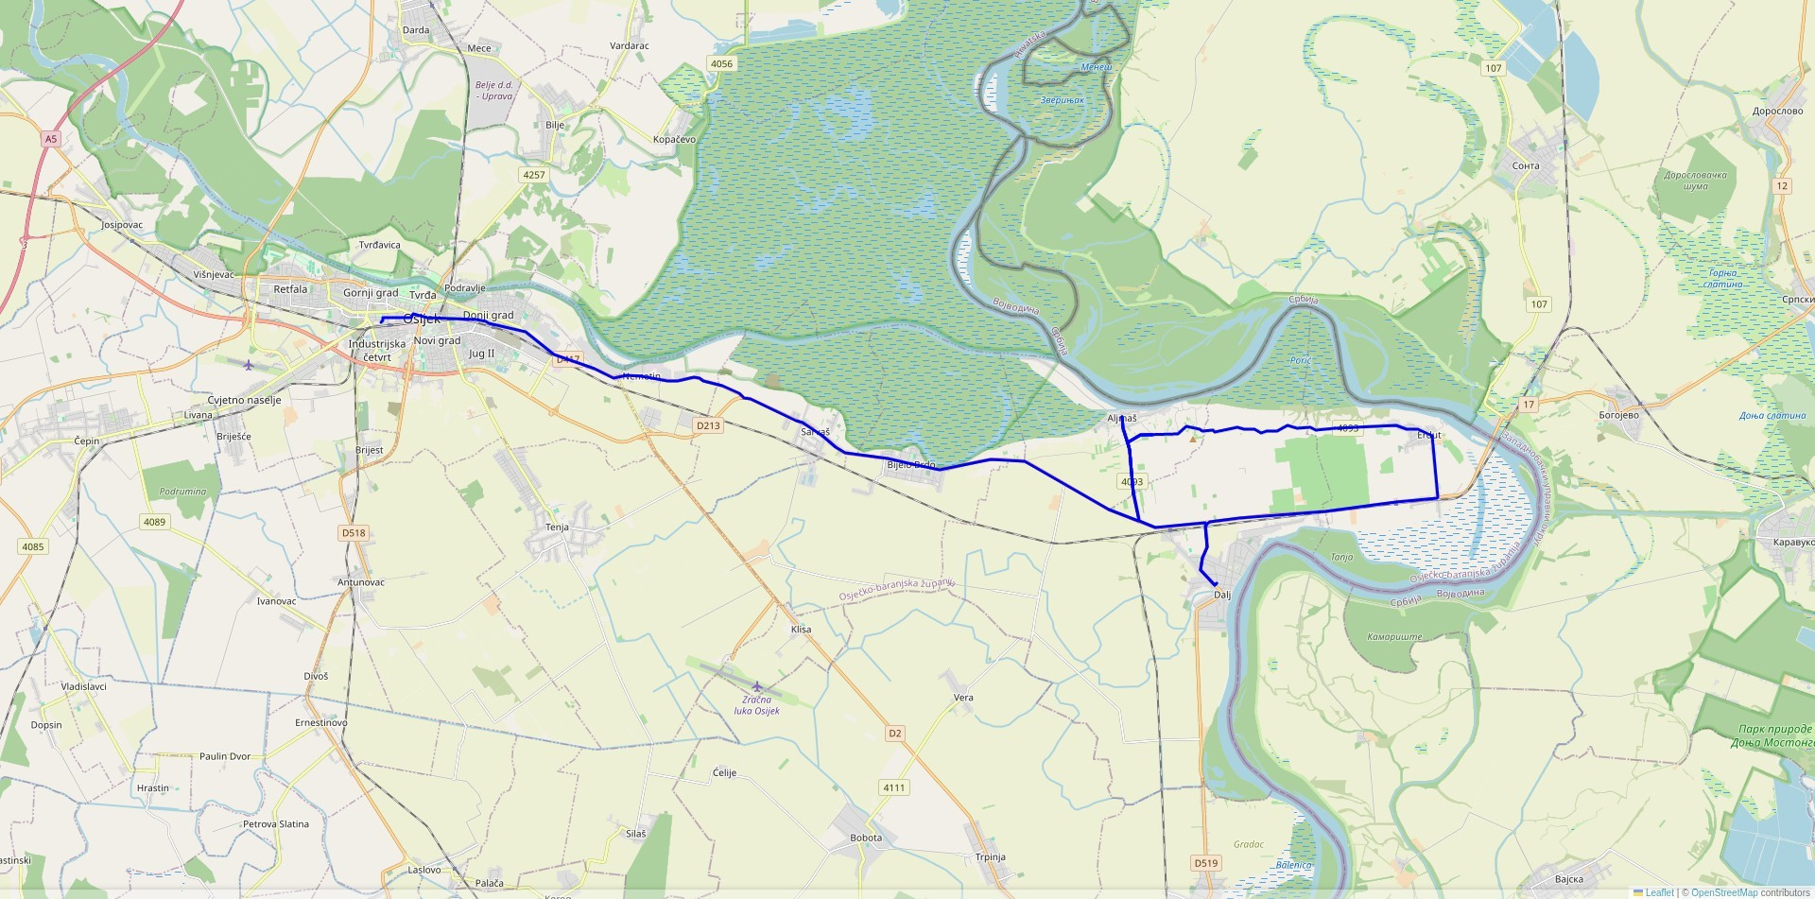

Aljmaš Osijek
Mjesto polaska Mjesto dolaska

Vrijeme u polasku | km | Stajališta | Vrijeme u  povratku
Prometuje | km | Stajališta | Prometuje
1 | km | Stajališta
1234567 | km | Stajališta
4:45 | 0 | Aljmaš | -
4:48 | 2 | Aljmaš Planina | -
4:51 | 5 | Dalj Planina | -
4:54 | 8 | Erdut Planina | -
5:00 | 10 | Erdut | -
5:10 | 20 | Dalj | -
5:20 | 25 | Aljmaš R. | -
5:29 | 33 | Bijelo Brdo | -
5:36 | 36 | Sarvaš | -
5:40 | 40 | Nemetin | -
5:50 | 50 | Osijek | -
Napomena:

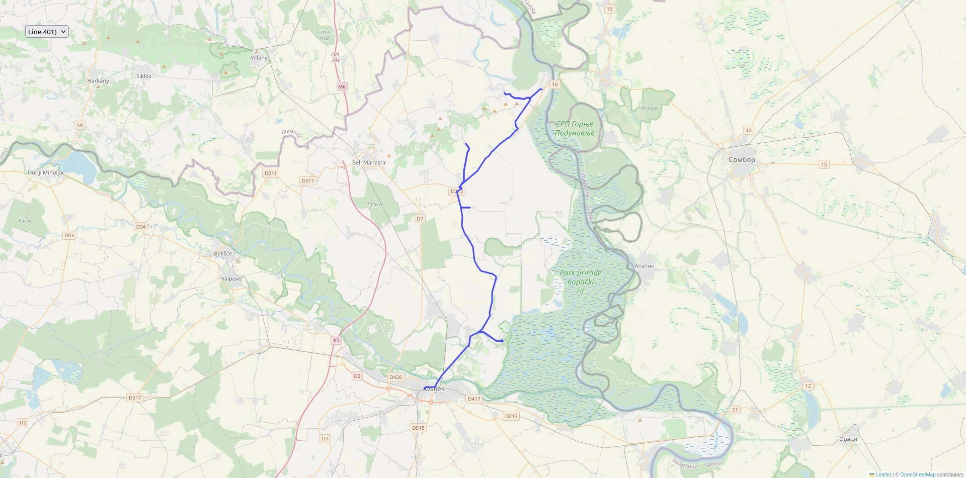

Batina Osijek
Mjesto polaska Mjesto dolaska

Vrijeme u polasku | km | Stajališta | Vrijeme u  povratku
Prometuje | km | Stajališta | Prometuje
1 | km | Stajališta
12345.. | km | Stajališta
11:20 | 0 | Batina | -
11:26 | 4 | Draž R. | -
11:35 | 10 | Zmajevac | -
11:40 | 14 | Suza | -
11:45 | 18 | Kneževi Vinogradi | -
11:55 | 23 | Kotlina | -
12:05 | 28 | Kneževi Vinogradi | -
12:08 | 29 | Jasenovac R. | -
12:15 | 32 | Grabovac | -
12:22 | 36 | Lug | -
12:29 | 41 | Vardarac | -
12:31 | 42 | Kopačevo R. | -
12:35 | 44 | Kopačevo | -
12:39 | 46 | Kopačevo R. | -
12:41 | 47 | Bilje | -
12:55 | 55 | Osijek | -
Napomena: Polazak 1 ne prometuje za vrijeme školskih praznika.

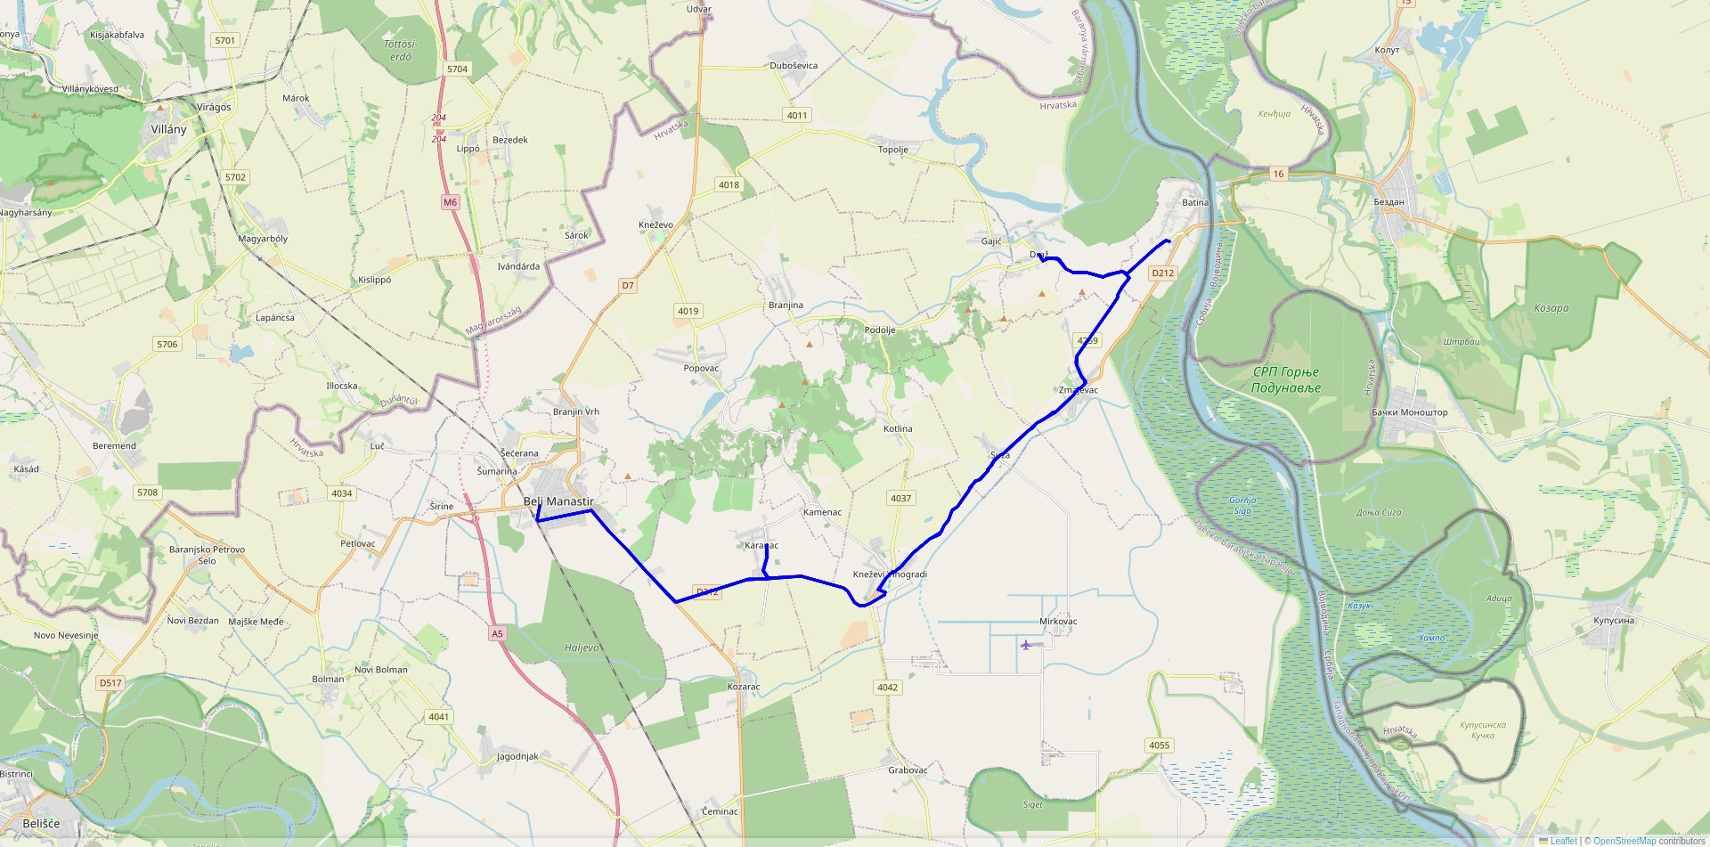

Beli Manastir Batina
Mjesto polaska Mjesto dolaska

Vrijeme u polasku |  | km |  | Stajališta | Vrijeme u povratku
Prometuje |  |  |  | Stajališta | Prometuje
1 | 2 |  |  | Stajališta | 3 | 4 | 5 | 6
12345.. | 12345.. |  |  | Stajališta | 12345.. | 123456. | 12345.. | 12345..
11:00 | 12:15 | 0 | - | Beli Manastir | - | 7:45 | 12:45 | 13:35
11:06 | 12:21 | 5 | - | Beli Manastir - Ciglana | - | 7:39 | 12:39 | 13:29
11:13 | 12:28 | 9 | - | Karanac R. | - | 7:32 | 12:32 | 13:22
11:19 | 12:34 | 13 | 0 | Kneževi Vinogradi | 5:42 | 7:26 | 12:26 | 13:16
11:26 | 12:41 | 18 | 5 | Suza | 5:36 | 7:19 | 12:19 | 13:09
11:31 | 12:46 | 21 | 8 | Zmajevac | 5:33 | 7:14 | 12:14 | 13:04
11:37 | 12:52 | 26 | 13 | Draž R. | 5:28 | 7:08 | 12:08 | 12:58
11:45 | 13:00 | 29 | 16 | Batina | 5:20 | 7:00 | 12:00 | 12:50
Napomena: Polasci 1, 2, 3, 5 i 6 ne prometuju za vrijeme školskih praznika. Polazak 4 ne prometuje od 10.07. do 31.08.

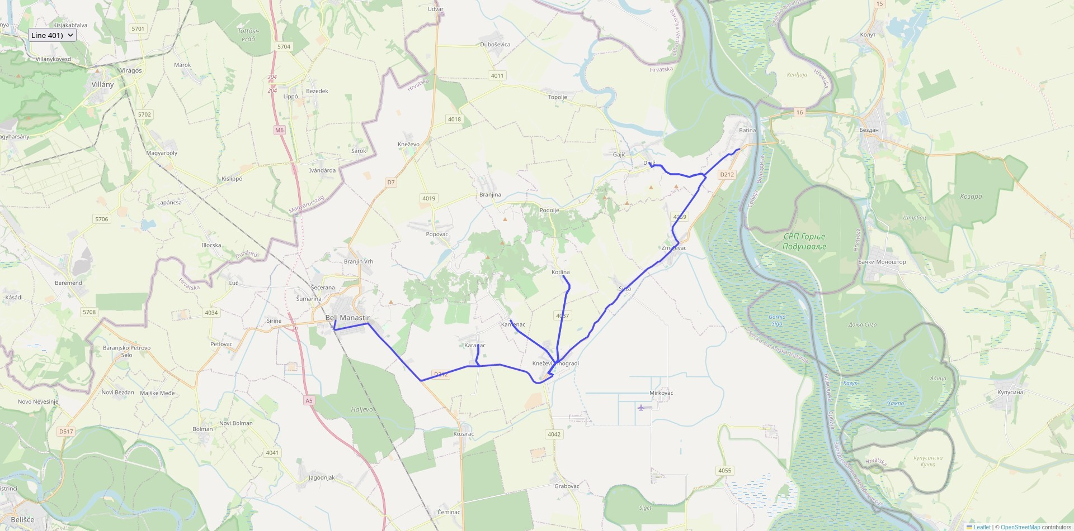

Beli Manastir Batina Centar
Mjesto polaska Mjesto dolaska

Vrijeme u polasku | km | Stajališta | Vrijeme u  povratku
Prometuje | km | Stajališta | Prometuje
1 | km | Stajališta
12345.. | km | Stajališta
13:45 | 0 | Beli Manastir | -
13:53 | 5 | Beli Manastir - Ciglana | -
14:00 | 9 | Karanac R. | -
14:01 | 10 | Karanac | -
14:02 | 11 | Karanac R. | -
14:07 | 15 | Kneževi Vinogradi | -
14:17 | 20 | Kotlina | -
14:27 | 25 | Kneževi Vinogradi | -
14:30 | 28 | Kamenac | -
14:33 | 31 | Kneževi Vinogradi | -
14:35 | 36 | Suza | -
14:37 | 39 | Zmajevac | -
14:46 | 44 | Draž R. | -
14:53 | 49 | Batina Centar | -
Napomena: Polazak 1 ne prometuje u periodu 10.07. do 31.08.

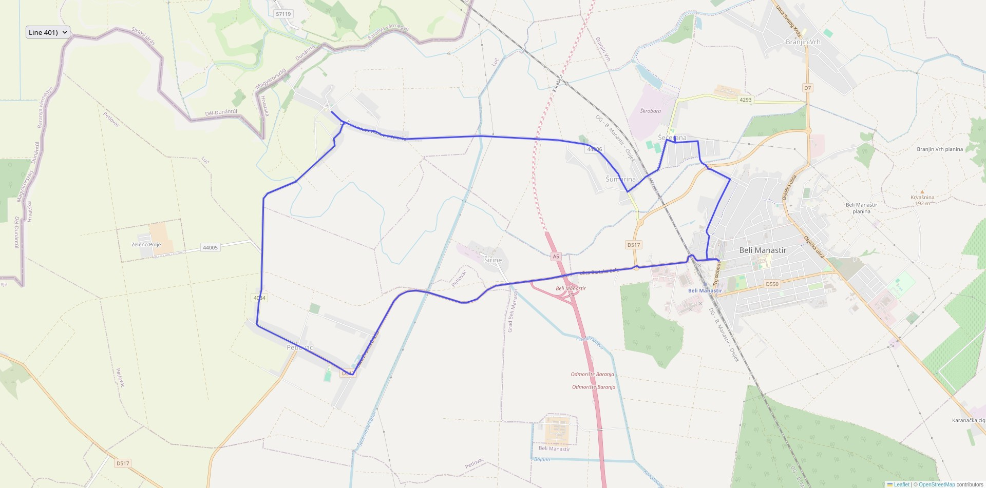

Beli Manastir Beli Manastir
Mjesto polaska Mjesto dolaska

Vrijeme u polasku |  | km |  | Stajališta | Vrijeme u  povratku
Prometuje |  |  |  | Stajališta | Prometuje
1 | 2 |  |  | Stajališta
12345.. | 12345.. |  |  | Stajališta
13:15 | 11:45 | 0 | 0 | Beli Manastir | -
13:18 | - | 2 | - | Šećerana | -
13:22 | - | 5 | - | Branjin Vrh | -
13:27 | - | 8 | - | Šećerana | -
13:30 | - | 10 | - | Šumarine | -
13:37 | - | 15 | - | Luč | -
13:46 | - | 21 | - | Zeleno Polje | -
13:52 | - | 24 | - | Petlovac | -
13:57 | 11:51 | 28 | 4 | Širine | -
- | 11:55 | - | 7 | Petlovac | -
- | 12:01 | - | 11 | Luč | -
- | 12:09 | - | 16 | Šećerana | -
14:03 | 12:12 | 32 | 18 | Beli Manastir | -
Napomena: Polazak 2 ne prometuje za vrijeme školskih praznika.

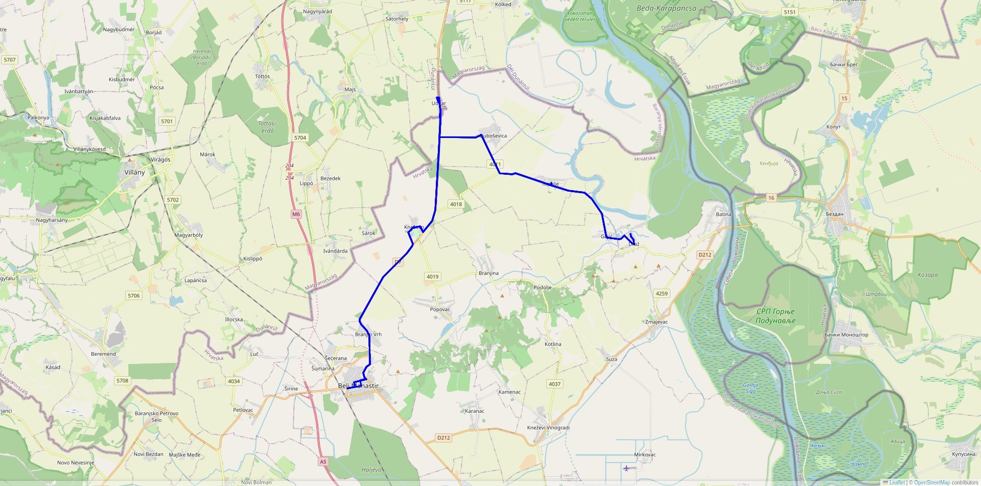

Beli Manastir Draž
Mjesto polaska Mjesto dolaska

Vrijeme u polasku |  |  |  |  | km |  | Stajališta | Vrijeme u  povratku
Prometuje |  |  |  |  |  |  | Stajališta | Prometuje
1 | 2 | 3 | 4 | 5 |  |  | Stajališta | 6
12345.. | 12345.. | 12345.. | 12345.. | 12345.. |  |  | Stajališta | 12345..
6:30 | 11:15 | 12:20 | 14:10 | 20:00 | 0 | 0 | Beli Manastir | 15:37
6:36 | 11:22 | 12:27 | 14:17 | 20:07 | 5 | 5 | Branjin Vrh | 15:30
- | 11:29 | 12:34 | 14:24 | 20:14 | - | 13 | Kneževo | 15:23
6:41 | 11:32 | 12:37 | 14:27 | 20:17 | 10 | 15 | Kneževo Č. | 15:20
6:51 | 11:41 | 12:46 | 14:36 | 20:26 | 18 | 23 | Duboševica | 15:11
6:58 | 11:48 | 12:53 | 14:43 | 20:33 | 24 | 29 | Topolje | 15:04
7:02 | 11:55 | 13:00 | 14:50 | 20:40 | 28 | 33 | Gajić | 14:57
7:05 | 11:58 | 13:03 | 14:53 | 20:43 | 30 | 35 | Draž | 14:50
Napomena:

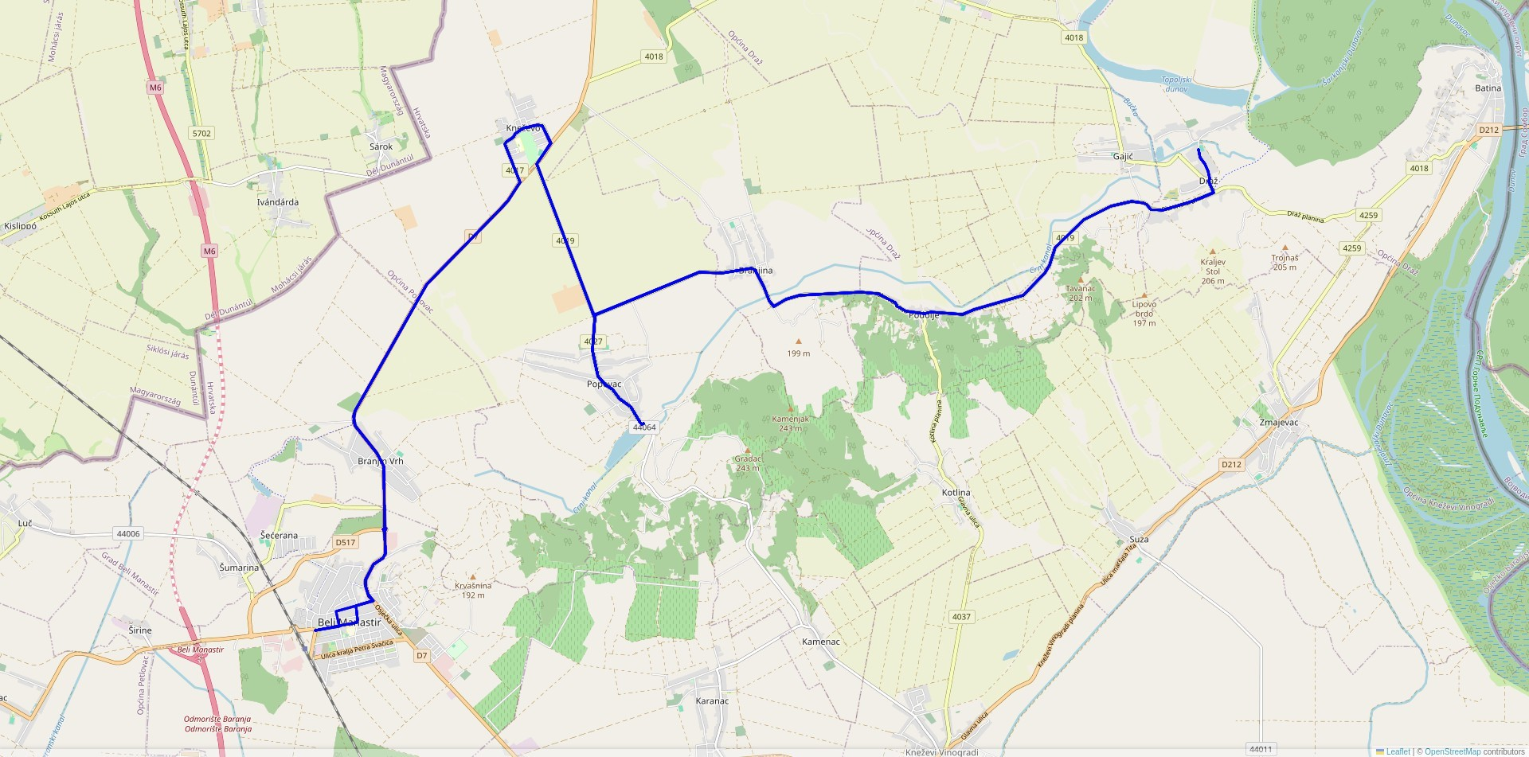

Beli Manastir Draž
Mjesto polaska Mjesto dolaska

Vrijeme u polasku |  | km | Stajališta | Vrijeme u povratku
Prometuje |  | km | Stajališta | Prometuje
1 | 2 | km | Stajališta | 3 | 4 | 5 | 6 | 7
12345.. | 12345.. | km | Stajališta | 12345.. | 12345.. | 12345.. | 12345.. | 12345..
14:10 | 20:00 | 0 | Beli Manastir | 6:33 | 7:56 | 12:40 | 13:45 | 19:55
14:18 | 20:08 | 5 | Branjin Vrh | 6:25 | 7:48 | 12:30 | 13:37 | 19:47
14:25 | 20:15 | 15 | Kneževo Č. | 6:18 | 7:41 | 12:23 | 13:30 | 19:40
14:28 | 20:19 | 18 | Popovac R. | 6:15 | 7:38 | 12:20 | 13:26 | 19:36
14:30 | 20:22 | 19 | Popovac | 6:13 | 7:36 | 12:18 | 13:23 | 19:33
14:32 | 20:24 | 20 | Popovac R. | 6:11 | 7:24 | 12:16 | 13:21 | 19:31
14:36 | 20:28 | 23 | Branjina | 6:07 | 7:20 | 12:12 | 13:17 | 19:27
14:40 | 20:32 | 27 | Podolje | 6:03 | 7:16 | 12:08 | 13:13 | 19:23
- | 20:40 | 33 | Draž | 5:55 | 7:08 | 12:00 | 13:05 | 19:15
Napomena: Polasci prometuju za vrijeme školske godine.

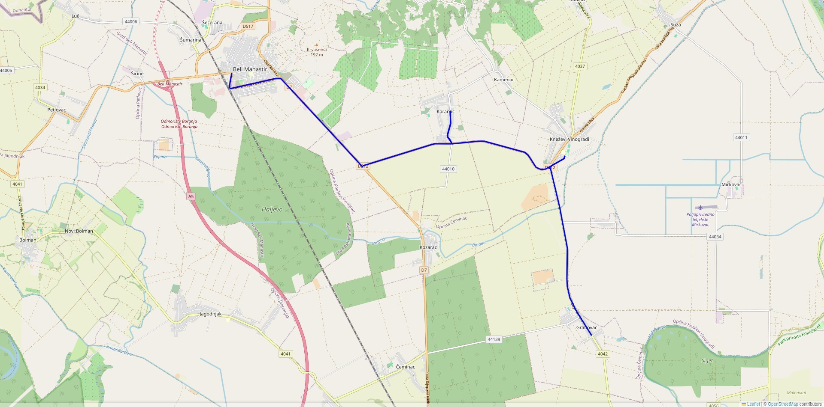

Beli Manastir Grabovac
Mjesto polaska Mjesto dolaska

Vrijeme u polasku | km | Stajališta | Vrijeme u  povratku
Prometuje | km | Stajališta | Prometuje
1 | km | Stajališta
12345.. | km | Stajališta
14:15 | 0 | Beli Manastir | -
14:22 | 5 | Beli Manastir - Ciglana | -
14:30 | 10 | Karanac | -
14:37 | 15 | Kneževi Vinogradi | -
14:48 | 22 | Grabovac | -
Napomena: Prometuje za vrijeme školske godine.

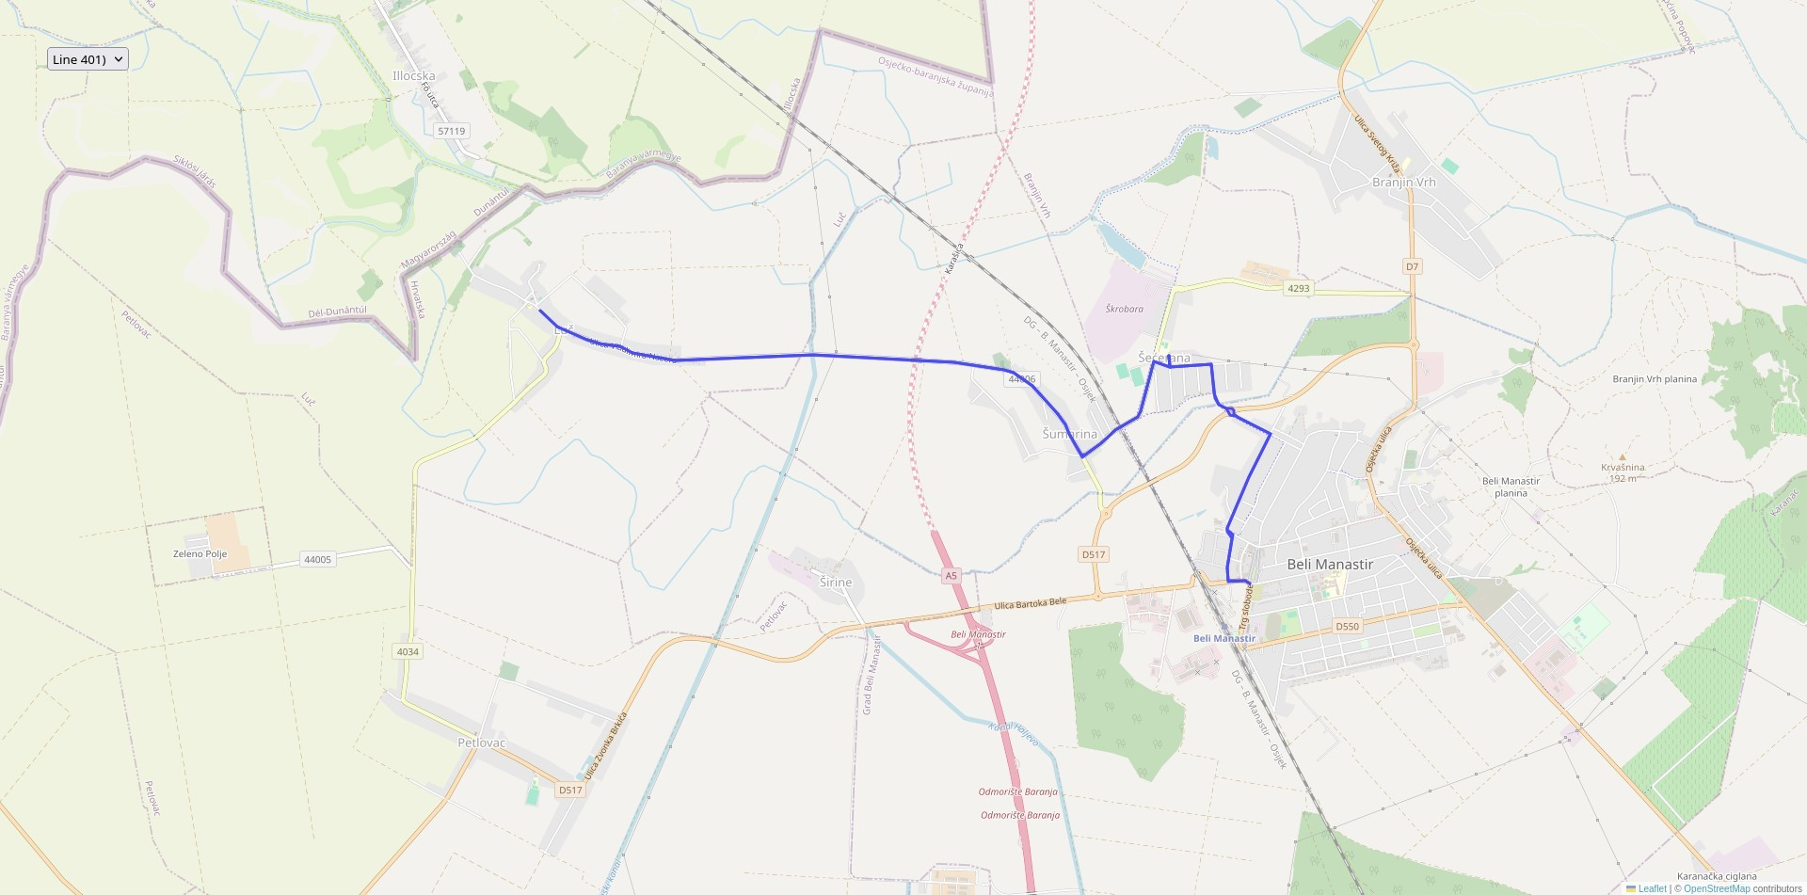

Beli Manastir Luč
Mjesto polaska Mjesto dolaska

Vrijeme u polasku | km | Stajališta | Vrijeme u  povratku
Prometuje | km | Stajališta | Prometuje
1 | km | Stajališta | 2
12345.. | km | Stajališta | 12345..
12:00 | 0 | Beli Manastir | 12:20
12:03 | 2 | Šećerana | 12:17
12:06 | 4 | Šumarine | 12:14
12:10 | 9 | Luč | 12:10
Napomena: Polasci 1 I 2 ne prometuju za vrijeme školskih praznika.

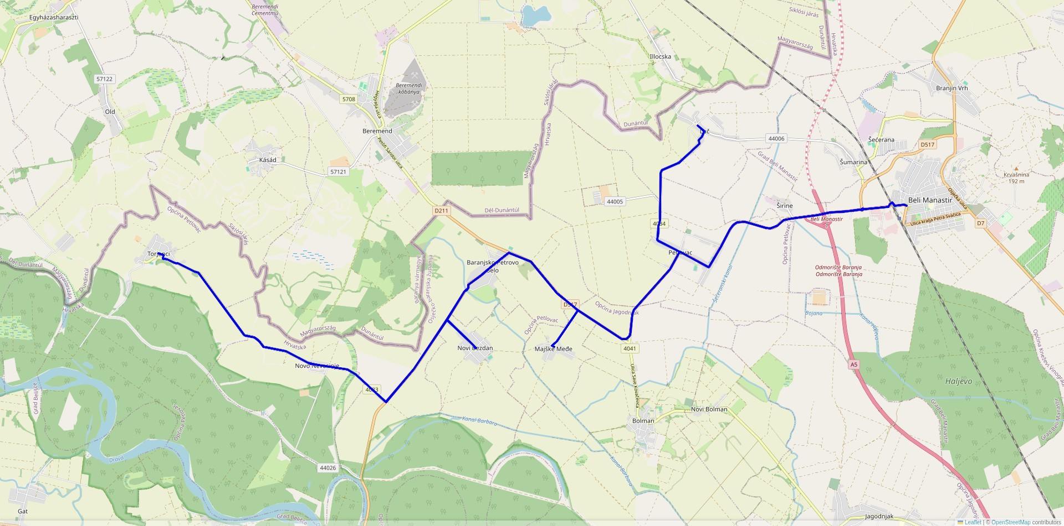

Beli Manastir Torjanci
Mjesto polaska Mjesto dolaska

Vrijeme u polasku |  |  |  | km |  |  | Stajališta | Vrijeme u povratku
Prometuje |  |  |  |  |  |  | Stajališta | Prometuje
1 | 2 | 3 | 4 |  |  |  | Stajališta | 5 | 6 | 7 | 8
12345.. | 12345.. | 12345.. | 12345.. |  |  |  | Stajališta | 12345.. | 12345.. | 12345.. | 12345..
6:25 | 11:07 | 14:05 | 20:00 | 0 | 0 | 0 | Beli Manastir | 7:50 | 12:40 | 16:30 | 21:20
6:29 | 11:11 | 14:09 | 20:04 | 3 | 3 | 3 | Širine | 7:43 | 12:35 | 16:25 | 21:15
6:35 | 11:17 | 14:14 | 20:10 | 7 | 7 | 7 | Petlovac | 7:38 | 12:30 | 16:20 | 21:20
- | - | 14:19 | 20:15 | - | 11 | - | Luč | 7:34 | - | - | -
6:35 | 11:17 | 14:24 | 20:20 | 7 | 15 | 7 | Petlovac | 7:30 | 12:30 | 16:20 | 21:20
- | 11:25 | 14:32 | 20:28 | - | 20 | 12 | Majške Međe | 7:26 | 12:28 | 16:18 | 21:18
6:45 | 11:30 | 14:36 | 20:32 | 14 | 25 | 17 | Baranjsko Petrovo Selo | 7:21 | 12:20 | 16:10 | 21:10
6:49 | 11:34 | 14:40 | 20:36 | 17 | 28 | 20 | Novi Bezdan | 7:17 | 12:16 | 16:06 | 21:06
6:57 | 11:42 | 11:48 | 20:42 | 22 | 33 | 25 | N. Nevesinje | 7:11 | 12:08 | 15:58 | 20:58
7:05 | 11:50 | 11:55 | 20:50 | 28 | 39 | 31 | Torjanci | 7:05 | 12:00 | 15:50 | 20:50
Napomena: Polasci 1, 2, 4, 6, 7 i 8 ne prometuju za vrijeme školskih praznika. Polasci 3 i 5 ne prometuju od 10.07. do 31.08.

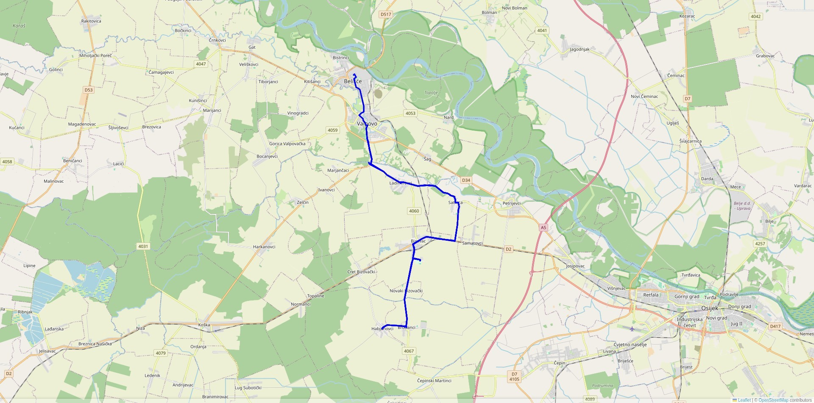

Belišće Habjanovci
Mjesto polaska Mjesto dolaska

Vrijeme u polasku |  |  |  | km |  | Stajališta | Vrijeme u povratku
Prometuje |  |  |  |  |  | Stajališta | Prometuje
1 | 2 | 3 | 4 |  |  | Stajališta | 5 | 6 | 7
12345.. | 12345.. | 12345.. | 12345.. |  |  | Stajališta | 12345.. | 12345.. | 12345..
- | 14:05 | - | 22:10 | - | 0 | Belišće | - | - | -
- | 14:07 | - | 22:12 | - | 1 | Oštri Čošak | - | - | -
- | 14:08 | - | 22:15 | - | 2 | Zeleni Brijeg | - | - | -
11:05 | 14:10 | 20:15 | 22:15 | 0 | 4 | Valpovo | 6:13 | 12:28 | 21:23
11:08 | 14:13 | 20:18 | 22:18 | 3 | 7 | Metlinci | 6:10 | 12:15 | 21:20
11:12 | 14:17 | 20:22 | 22:22 | 6 | 10 | Ladimirevci | 6:06 | 12:11 | 21:16
11:18 | 14:23 | 20:28 | 22:28 | 10 | 14 | Satnica | 6:00 | 12:05 | 21:10
11:24 | 14:29 | 20:34 | 22:33 | 15 | 19 | Bizovac | 5:54 | 11:59 | 21:04
11:28 | 14:33 | 20:38 | 22:38 | 19 | 23 | Novaki Bizovački | 5:50 | 11:55 | 21:00
11:34 | 14:39 | 20:44 | 22:44 | 21 | 25 | Brođanci | 5:44 | 11:49 | 20:54
11:38 | 14:43 | 20:48 | 22:48 | 23 | 27 | Habjanovci | 5:40 | 11:45 | 20:50
Napomena: Polasci ne prometuju za vrijeme školskih praznika.

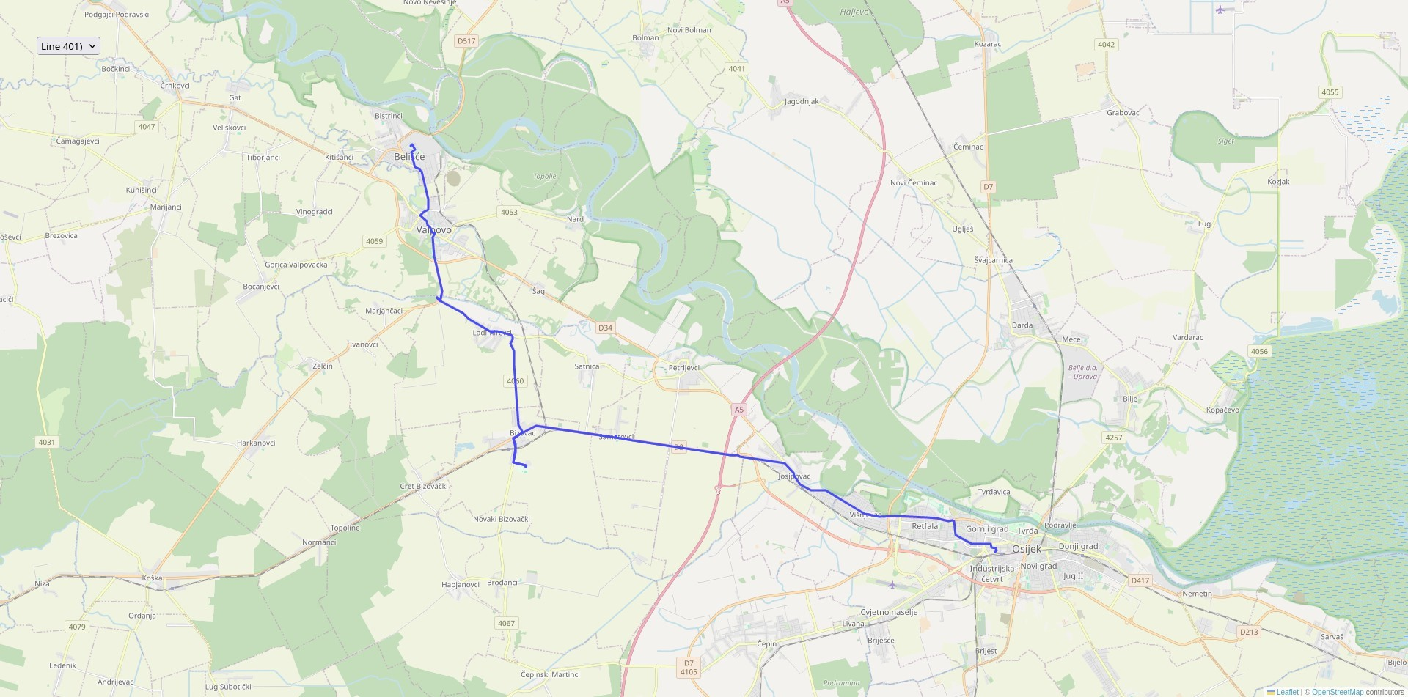

Belišće Osijek
Mjesto polaska Mjesto dolaska

Vrijeme u polasku | km | Stajališta | Vrijeme u  povratku
Prometuje | km | Stajališta | Prometuje
1 | km | Stajališta
12345.. | km | Stajališta
21:20 | 0 | Belišće | -
21:25 | 4 | Valpovo | -
21:29 | 6 | Metlinci | -
21:32 | 9 | Ladimirevci | -
21:40 | 15 | Bizovačke toplice | -
21:42 | 16 | Bizovac | -
21:45 | 19 | Samatovci | -
21:53 | 26 | Josipovac | -
21:59 | 30 | Višnjevac | -
22:05 | 36 | Osijek | -
Napomena:

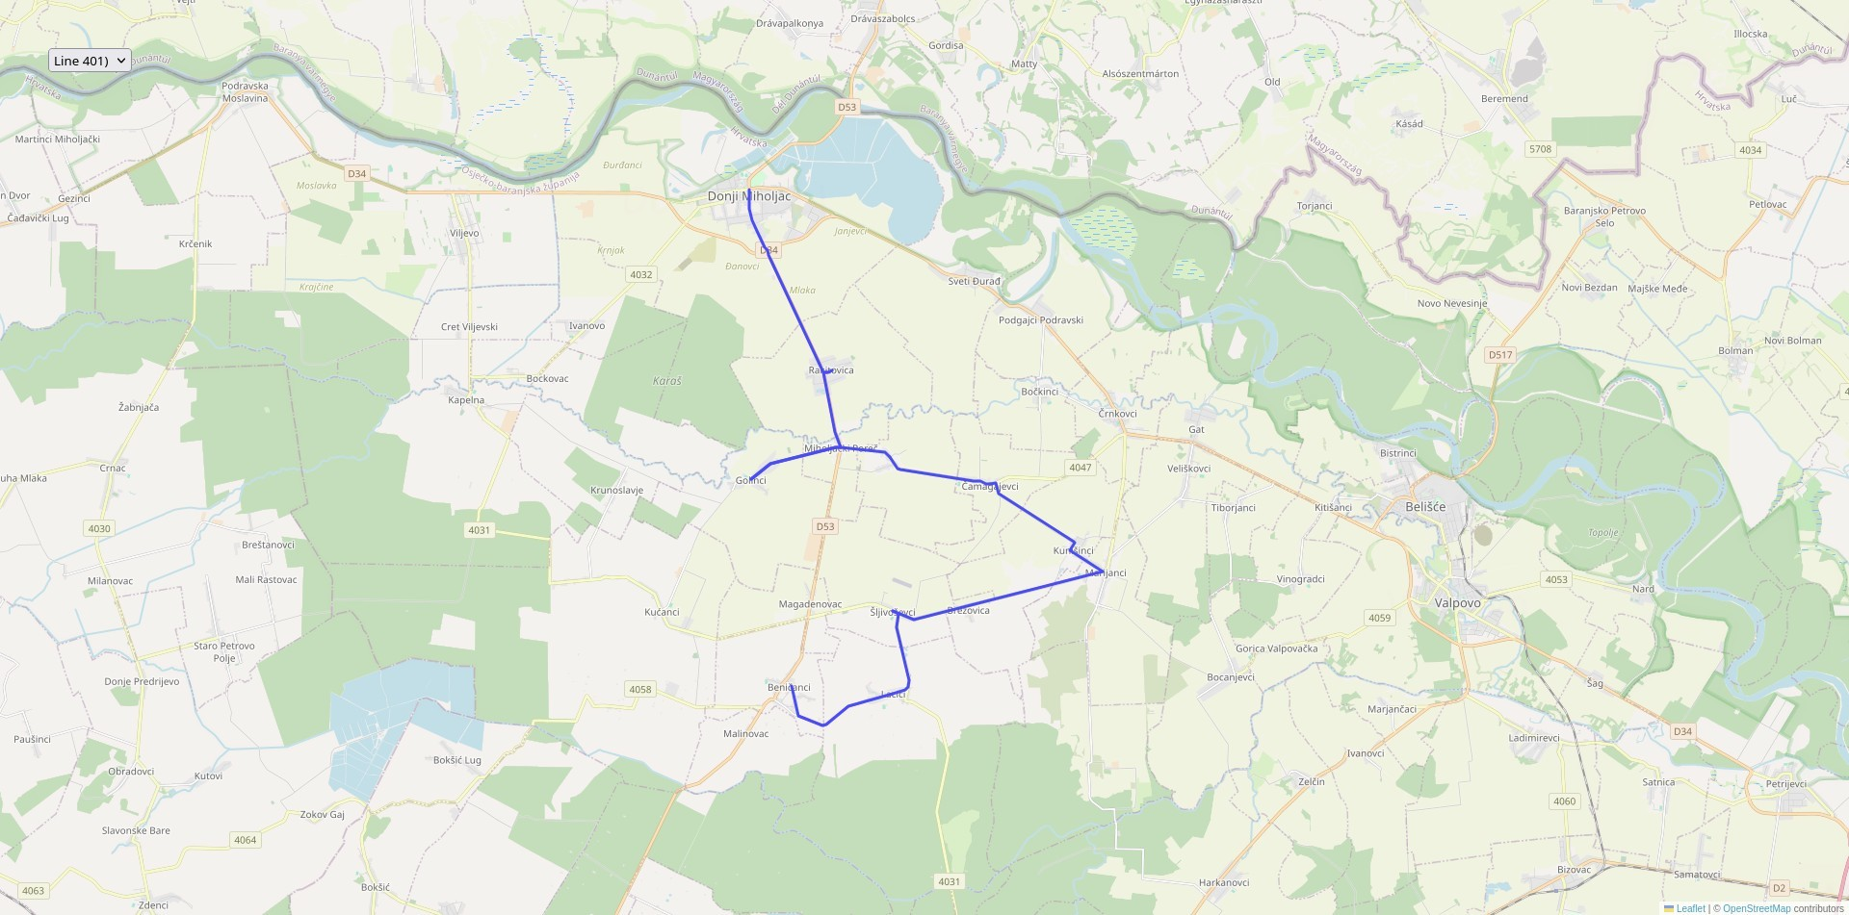

Beničanci Donji Miholjac
Mjesto polaska Mjesto dolaska

Vrijeme u polasku | km | Stajališta | Vrijeme u  povratku
Prometuje | km | Stajališta | Prometuje
1 | km | Stajališta
12345.. | km | Stajališta
6:10 | 0 | Beničanci | -
6:14 | 3 | Lacići | -
6:19 | 6 | Šljivoševci | -
6:28 | 12 | Marijanci | -
6:34 | 16 | Čamagajevci | -
6:38 | 19 | Radikovci | -
6:41 | 21 | Miholjački Poreč | -
6:44 | 23 | Golinci | -
6:47 | 25 | Miholjački Poreč | -
6:52 | 28 | Rakitovica | -
6:59 | 33 | Donji Miholjac | -
Napomena: Polazak 1 ne prometuje za vrijeme školskih praznika.

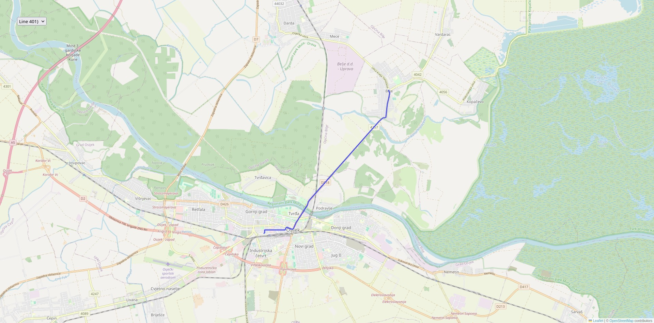

Bilje Osijek
Mjesto polaska Mjesto dolaska

Vrijeme u polasku |  |  |  |  |  | km |  | Stajališta | Vrijeme u povratku
Prometuje |  |  |  |  |  |  |  | Stajališta | Prometuje
1 | 2 | 3 | 4 | 5 | 6 |  |  | Stajališta | 7 | 8 | 9 | 10 | 11 | 12
12345.. | 12345.. | 12345.. | 12345.. | 12345.. | 12345.. |  |  | Stajališta | 12345.. | 12345.. | 12345.. | 12345.. | 12345.. | 12345..
6:15 | 7:30 | 10:27 | 13:30 | 14:53 | 20:54 | 0 | 0 | Bilje | 6:15 | 7:12 | 10:12 | 13:24 | 13:44 | 14:48
6:17 | 7:32 | 10:29 | 13:32 | 14:55 | 20:56 | 1 | 1 | Bilje - centar | 6:13 | 7:10 | 10:10 | 13:22 | 13:42 | 14:46
6:20 | 7:35 | 10:32 | 13:35 | 14:58 | 20:59 | 3 | - | Bilje - jug | - | - | - | - | - | -
6:29 | 7:44 | 10:41 | 13:43 | 15:07 | 21:08 | 10 | 10 | Osijek | 6:01 | 6:58 | 10:08 | 13:10 | 13:30 | 14:34
Napomena: Napomena : Polazak 11 ne prometuje za vrijeme školskih praznika.

Vozni red - Linija 1015: Bizovac - Osijek
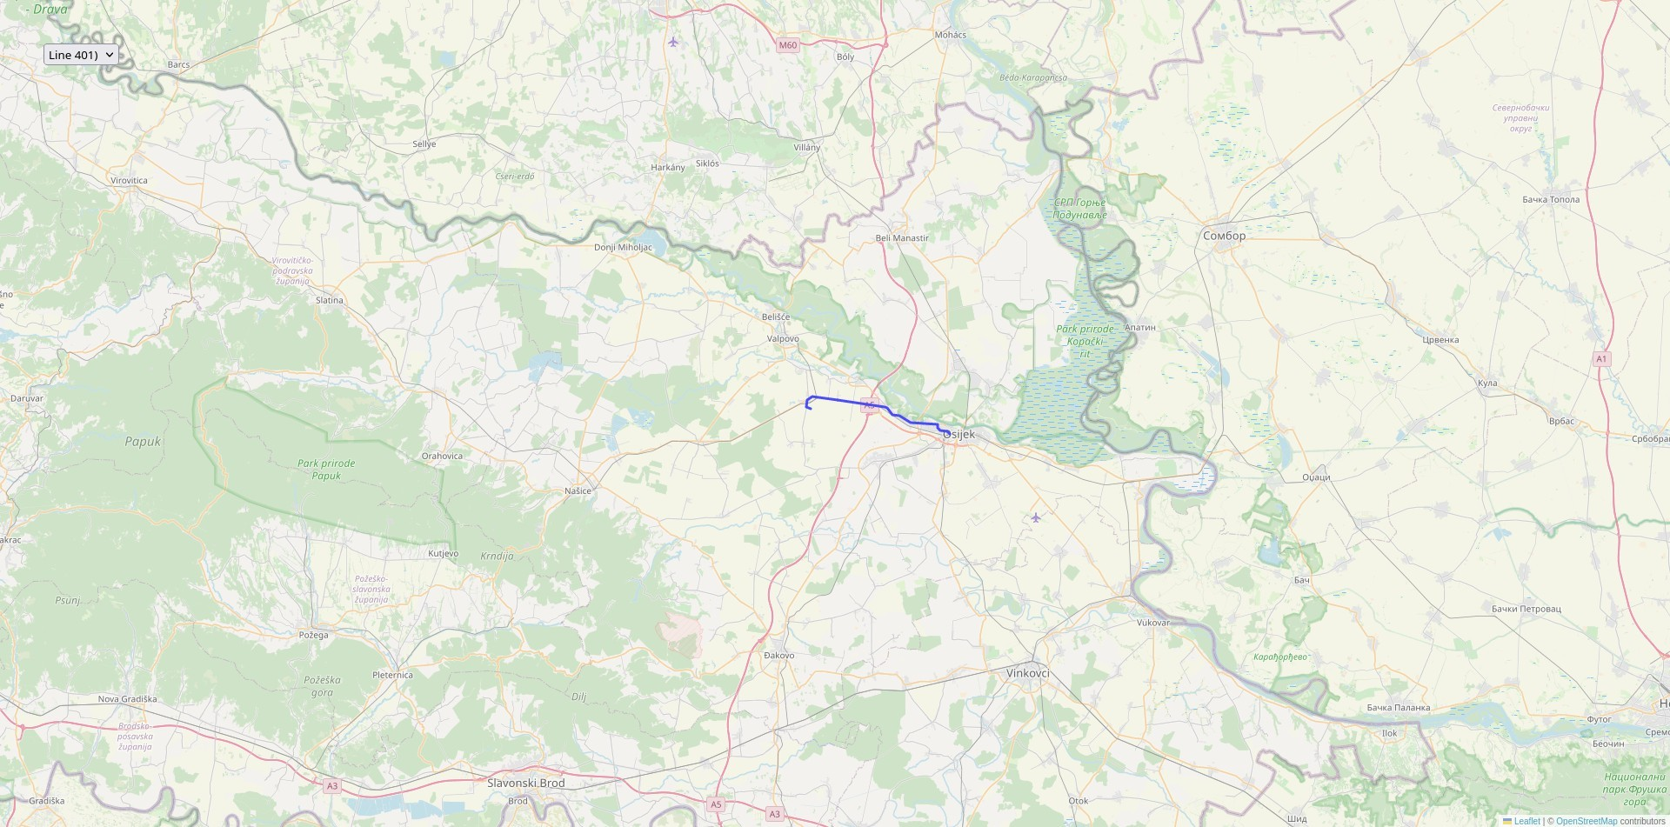

Bizovac Osijek
Mjesto polaska Mjesto dolaska

Vrijeme u  polasku | km |  | Stajališta | Vrijeme u  povratku
Prometuje |  |  | Stajališta | Prometuje
1 |  |  | Stajališta | 2
12345.. |  |  | Stajališta | 12345..
15:10 | 0 | 0 | Bizovac | 14:12
15:16 | 4 | 4 | Samatovci | 14:06
- | - | 8 | Satnica | 14:00
- | - | 12 | Petrijevci | 13:54
15:41 | 21 | 28 | Osijek | 13:30
Napomena: Prometuje za vrijeme školske godine. Prometuje za vrijeme školske godine.

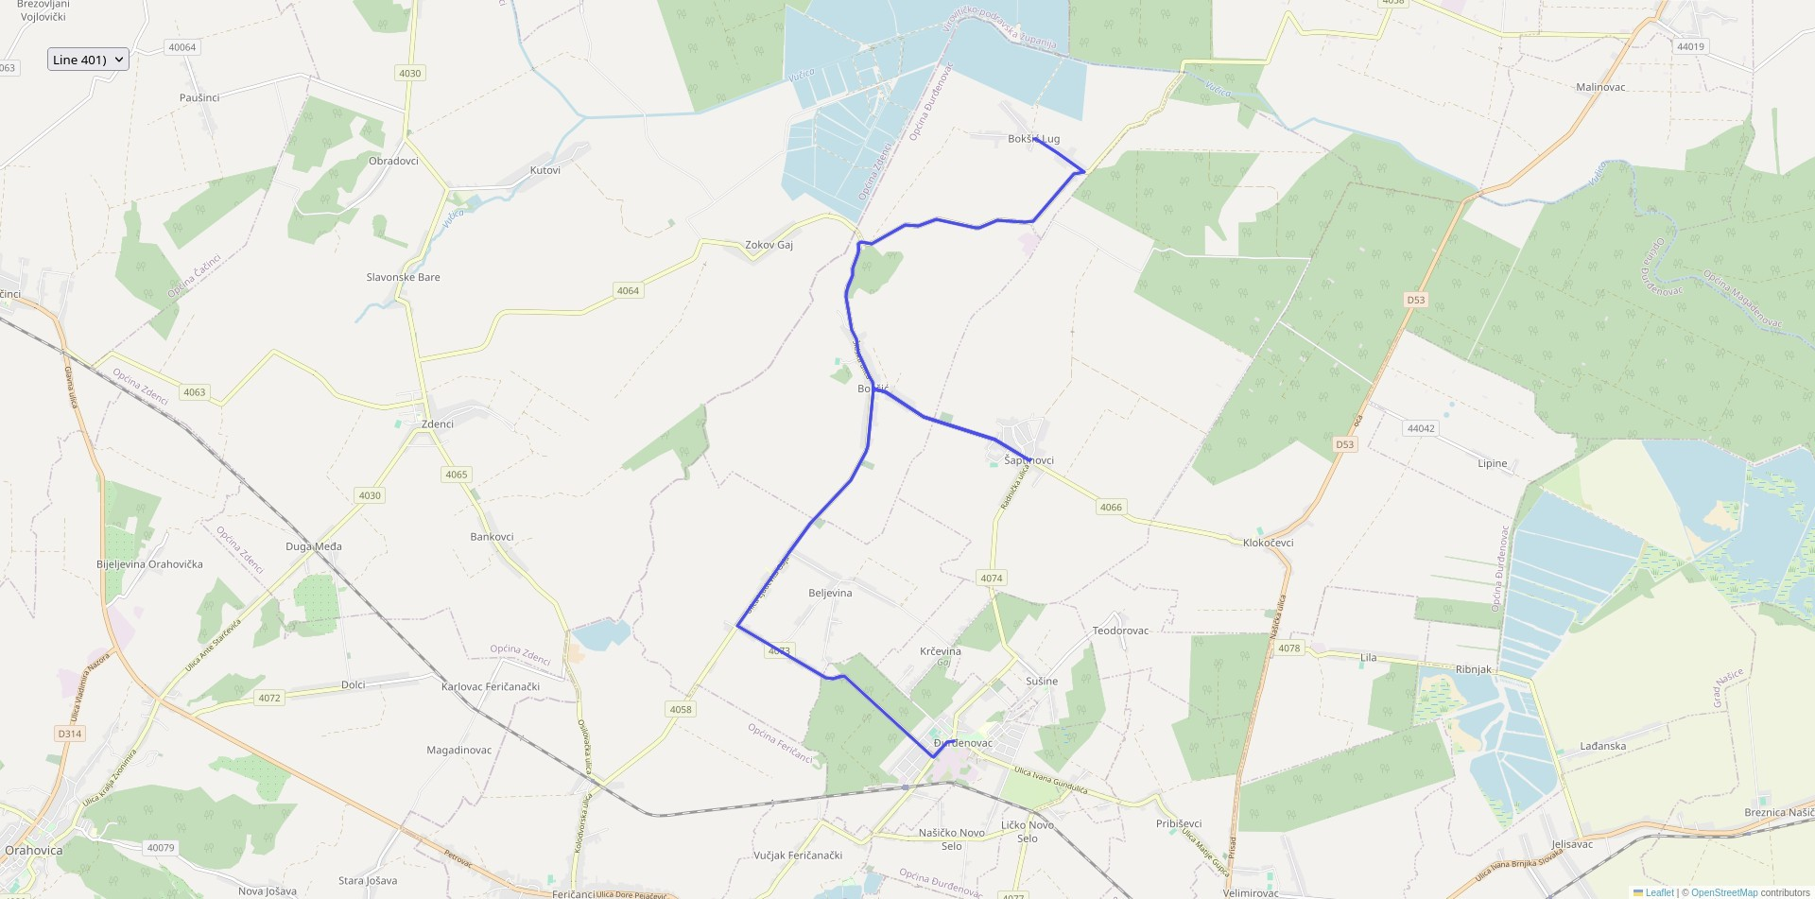

Bokšić Lug Đurđenovac
Mjesto polaska Mjesto dolaska

Vrijeme u polasku |  | km | Stajališta | Vrijeme u povratku
Prometuje |  | km | Stajališta | Prometuje
1 | 3 | km | Stajališta | 2 | 4 | 5
12345.. | 12345.. | km | Stajališta | 12345.. | 12345.. | 12345..
5:50 | 11:40 | 0 | Bokšić Lug | 14:29 | 11:09 | 20:39
5:58 | 11:48 | 6 | Bokšić | 14:21 | 11:01 | 20:31
6:02 | 11:52 | 9 | Šaptinovci | 14:17 | 10:57 | 20:27
6:10 | 12:00 | 15 | Beljevina | 14:09 | 10:49 | 20:19
6:14 | 12:04 | 18 | Đurđenovac | 14:05 | 10:45 | 20:15
Napomena: Polasci 1 i 2 ne prometuju za vrijeme školskih praznika. Polasci ne prometuju za vrijeme školskih praznika. Polazak ne prometuje za vrijeme školskih praznika.

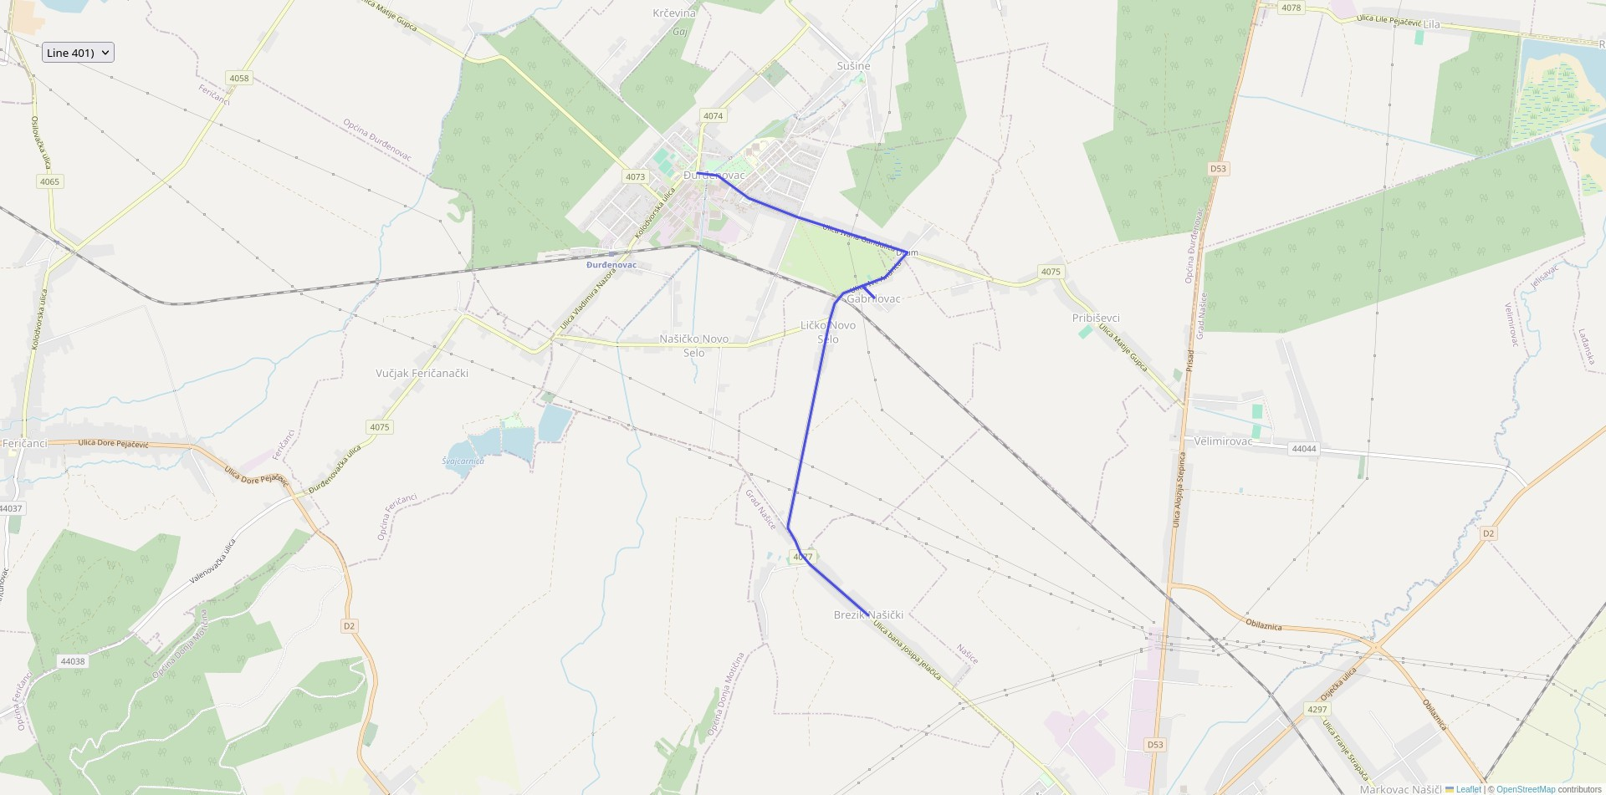

Brezik Našički Đurđenovac
Mjesto polaska Mjesto dolaska

Vrijeme u polasku |  | km | Stajališta | Vrijeme u povratku
Prometuje |  | km | Stajališta | Prometuje
1 | 2 | km | Stajališta | 3 | 4
12345.. | 12345.. | km | Stajališta | 12345.. | 12345..
12:50 | 6:40 | 0 | Brezik Našički | 20:18 | 14:08
12:55 | 6:45 | 4 | Gabrilovac | 20:13 | 14:03
12:58 | 6:48 | 6 | Đurđenovac | 20:10 | 14:00
Napomena: Polazak 1 ne prometuje za vrijeme školskih praznika. Polazak 2 ne prometuje za vrijeme školskih praznika. Polazak 3 ne prometuje za vrijeme školskih praznika. Polazak 4 ne prometuje za vrijeme školskih praznika.

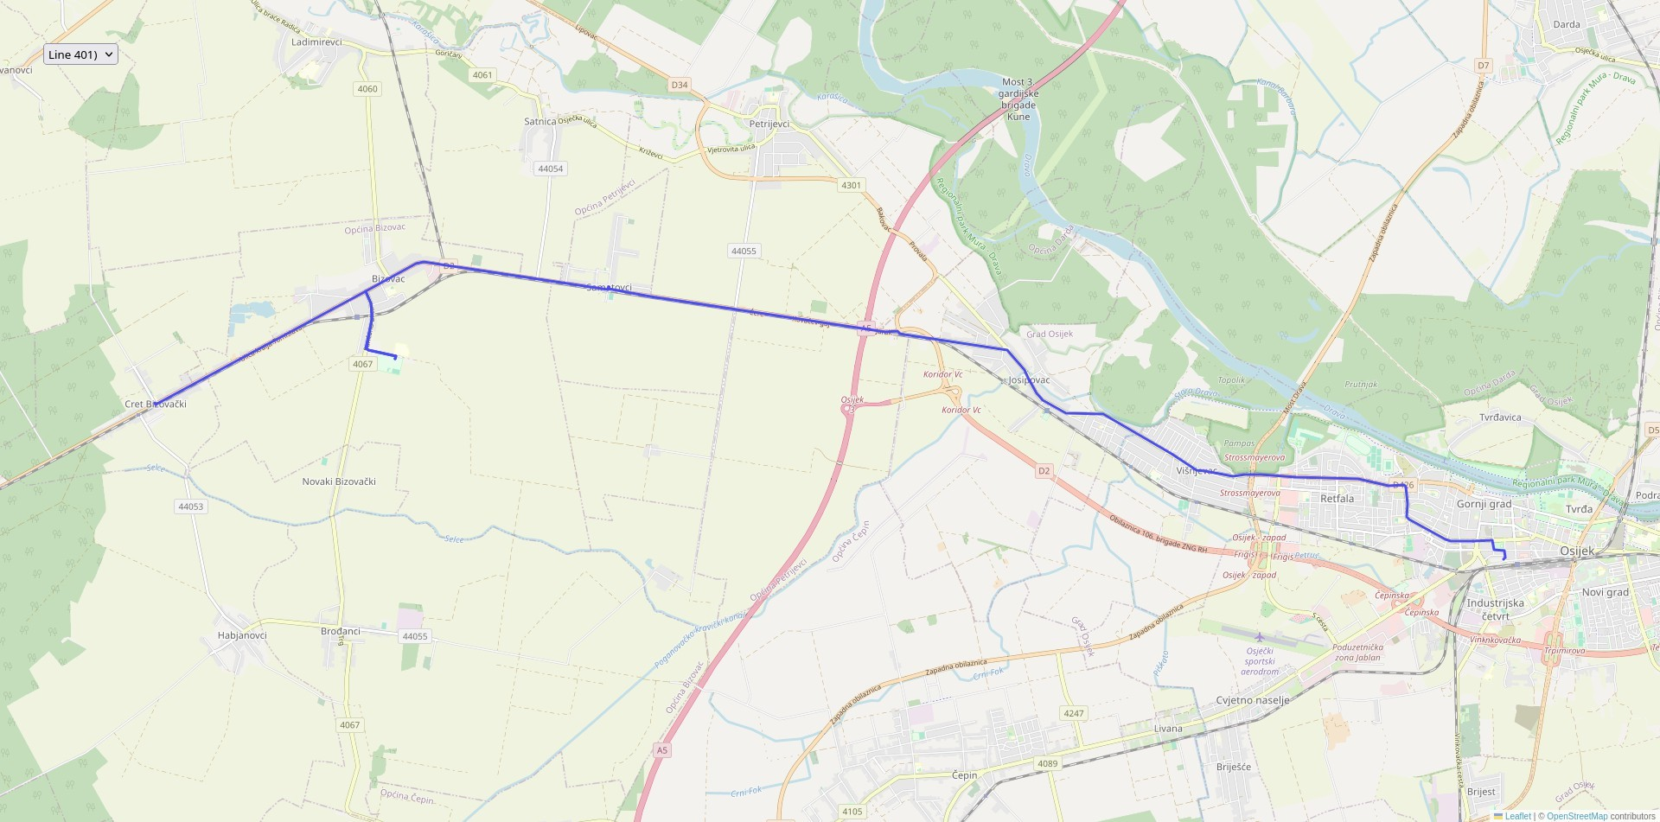

Cret Osijek
Mjesto polaska Mjesto dolaska

Vrijeme u  polasku | km |  | Stajališta | Vrijeme u  povratku
Prometuje |  |  | Stajališta | Prometuje
1 |  |  | Stajališta | 2
12345.. |  |  | Stajališta | 12345..
11:40 | 0 | 0 | Cret | 11:20
11:50 | 6 | 3 | Bizovačke toplice | 11:16
11:53 | 7 | - | Bizovac | -
11:57 | 11 | 7 | Samatovci | 11:10
12:05 | 18 | - | Josipovac | -
12:11 | 21 | - | Višnjevac | -
12:14 | 23 | - | Osijek - Gundulićeva | -
12:20 | 27 | 24 | Osijek | 10:45
Napomena: Polazak 1 ne prometuje za vrijeme školskih praznika. Prometuje za vrijeme školske godine.

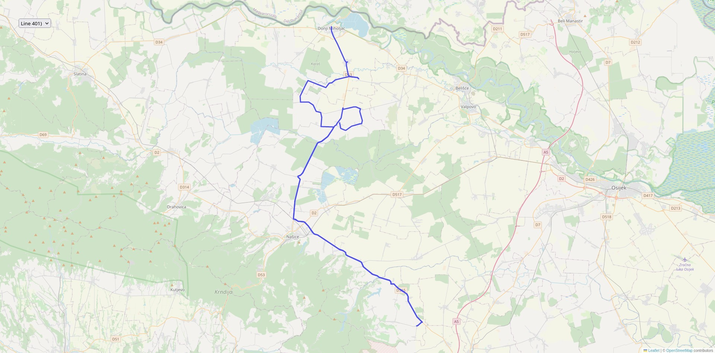

Donji Miholjac Beničanci
Mjesto polaska Mjesto dolaska

Vrijeme u polasku | km | Stajališta | Vrijeme u  povratku
Prometuje | km | Stajališta | Prometuje
1 | km | Stajališta
12345.. | km | Stajališta
13:10 | 0 | Donji Miholjac | -
13:17 | 5 | Rakitovica | -
13:22 | 8 | Miholjački Poreč | -
13:26 | 11 | Radikovci | -
13:31 | 14 | Miholjački Poreč | -
13:34 | 16 | Golinci | -
13:41 | 21 | Krunoslavje | -
13:46 | 24 | Novo Selo | -
13:50 | 27 | Kućanci | -
13:56 | 31 | Magadenovac | -
13:59 | 33 | Šljivoševci | -
14:04 | 36 | Lacići | -
14:08 | 39 | Beničanci | -
Napomena: Polazak 1 ne prometuje od 10.07. do 31.08.

Miholjac
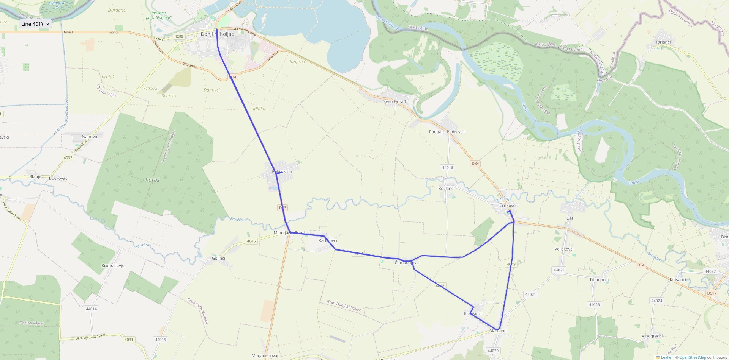

Donji Miholjac Donji Miholjac
Mjesto polaska Mjesto dolaska

Vrijeme u polasku | km | Stajališta | Vrijeme u  povratku
Prometuje | km | Stajališta | Prometuje
1 | km | Stajališta
12345.. | km | Stajališta
11:30 | 0 | Donji Miholjac | -
11:35 | 5 | Rakitovica | -
11:38 | 8 | Miholjački Poreč | -
11:40 | 11 | Radikovci | -
11:45 | 14 | Čamagajevci | -
11:50 | 18 | Marijanci | -
11:54 | 22 | Črnkovci | -
11:59 | 26 | Čamagajevci | -
12:04 | 29 | Radikovci | -
12:06 | 32 | Miholjački Poreč | -
12:09 | 35 | Rakitovica | -
12:15 | 40 | Donji Miholjac | -
Napomena: Polazak 1 ne prometuje za vrijeme školskih praznika.

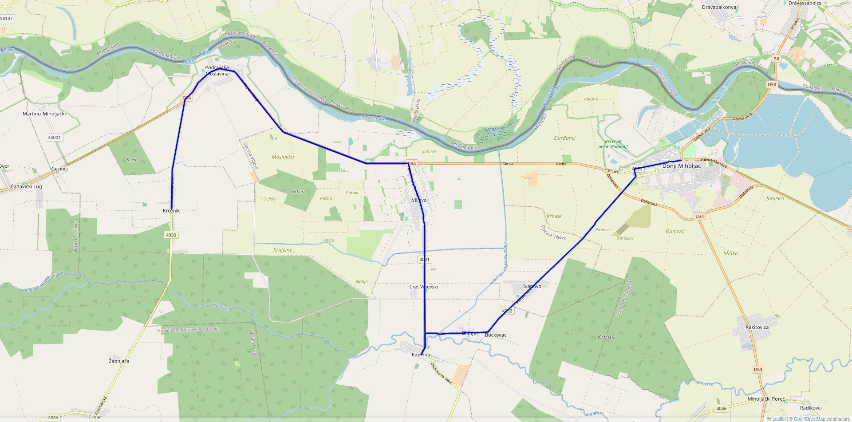

Donji Miholjac Krčenik
Mjesto polaska Mjesto dolaska

Vrijeme u polasku |  | km | Stajališta | Vrijeme u  povratku
Prometuje |  | km | Stajališta | Prometuje
1 | 2 | km | Stajališta
12345.. | 12345.. | km | Stajališta
14:10 | 13:10 | 0 | Donji Miholjac | -
14:20 | 13:20 | 6 | Ivanovo | -
14:24 | 13:24 | 8 | Bockovac | -
14:26 | 13:26 | 9 | Blanje | -
14:29 | 13:29 | 11 | Kapelna | -
14:32 | 13:32 | 13 | Cret Viljevski | -
14:35 | 13:35 | 16 | Viljevo | -
14:43 | 13:43 | 24 | Podravska Moslavina | -
14:48 | 13:48 | 28 | Krčenik | -
Napomena: Prometuje za vrijeme školske godine. Polazak 2 ne prometuje za vrijeme školskih praznika.

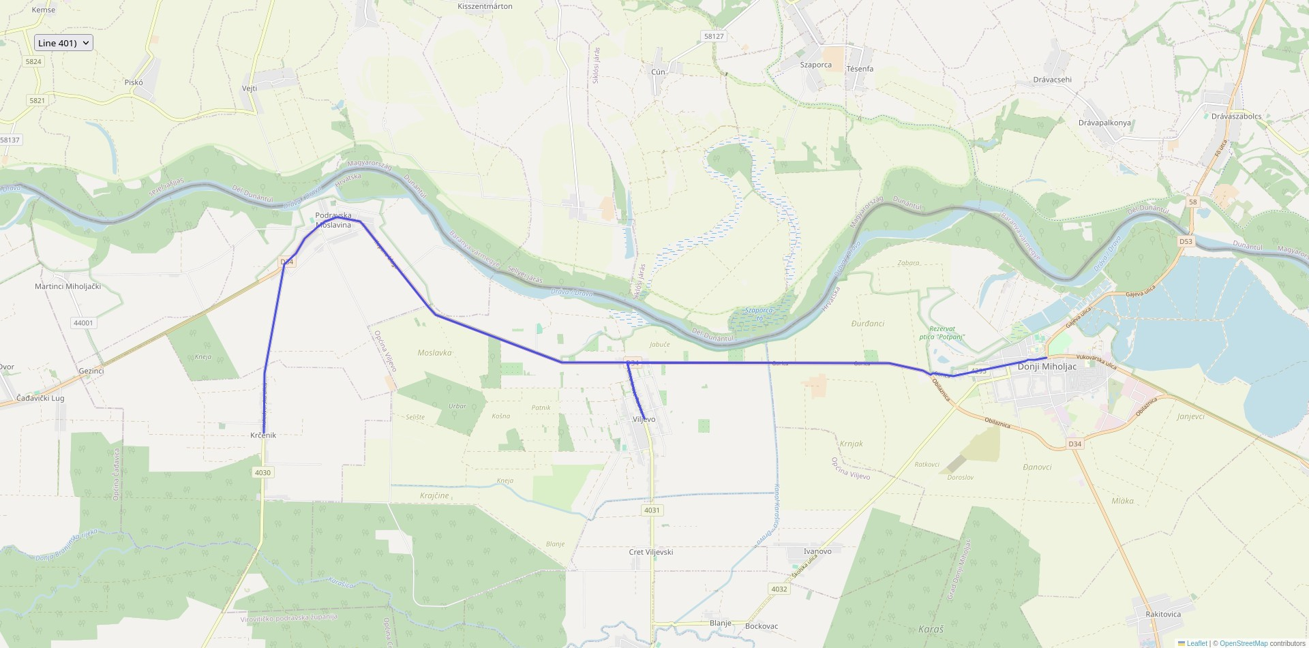

Donji Miholjac Krčenik
Mjesto polaska Mjesto dolaska

Vrijeme u polasku |  |  |  | km | Stajališta | Vrijeme u povratku
Prometuje |  |  |  | km | Stajališta | Prometuje
1 | 2 | 3 | 7 | km | Stajališta | 4 | 5 | 6
12345.. | 12345.. | 12345.. | 12345.. | km | Stajališta | 12345.. | . 7 | 12345..
22:45 | 19:10 | 13:10 | 11:50 | 0 | Donji Miholjac | 12:15 | 19:16 | 20:25
22:58 | 19:25 | 13:22 | 12:00 | 9 | Viljevo | 12:03 | 19:03 | 20:15
23:10 | 19:37 | 13:32 | 12:10 | 17 | Podravska Moslavina | 11:53 | 18:51 | 20:05
23:16 | 19:42 | 13:37 | 12:15 | 21 | Krčenik | 11:48 | 18:45 | 20:00
Napomena: Polazak 1 ne prometuje za vrijeme školskih praznika. Polazak prometuje za vrijeme školske godine. Polasci ne prometuju za vrijeme školskih praznika. Prometuje za vrijeme školske godine. Polazak 6 ne prometuje za vrijeme školskih praznika. Polazak 7 ne prometuje za vrijeme školskih praznika.

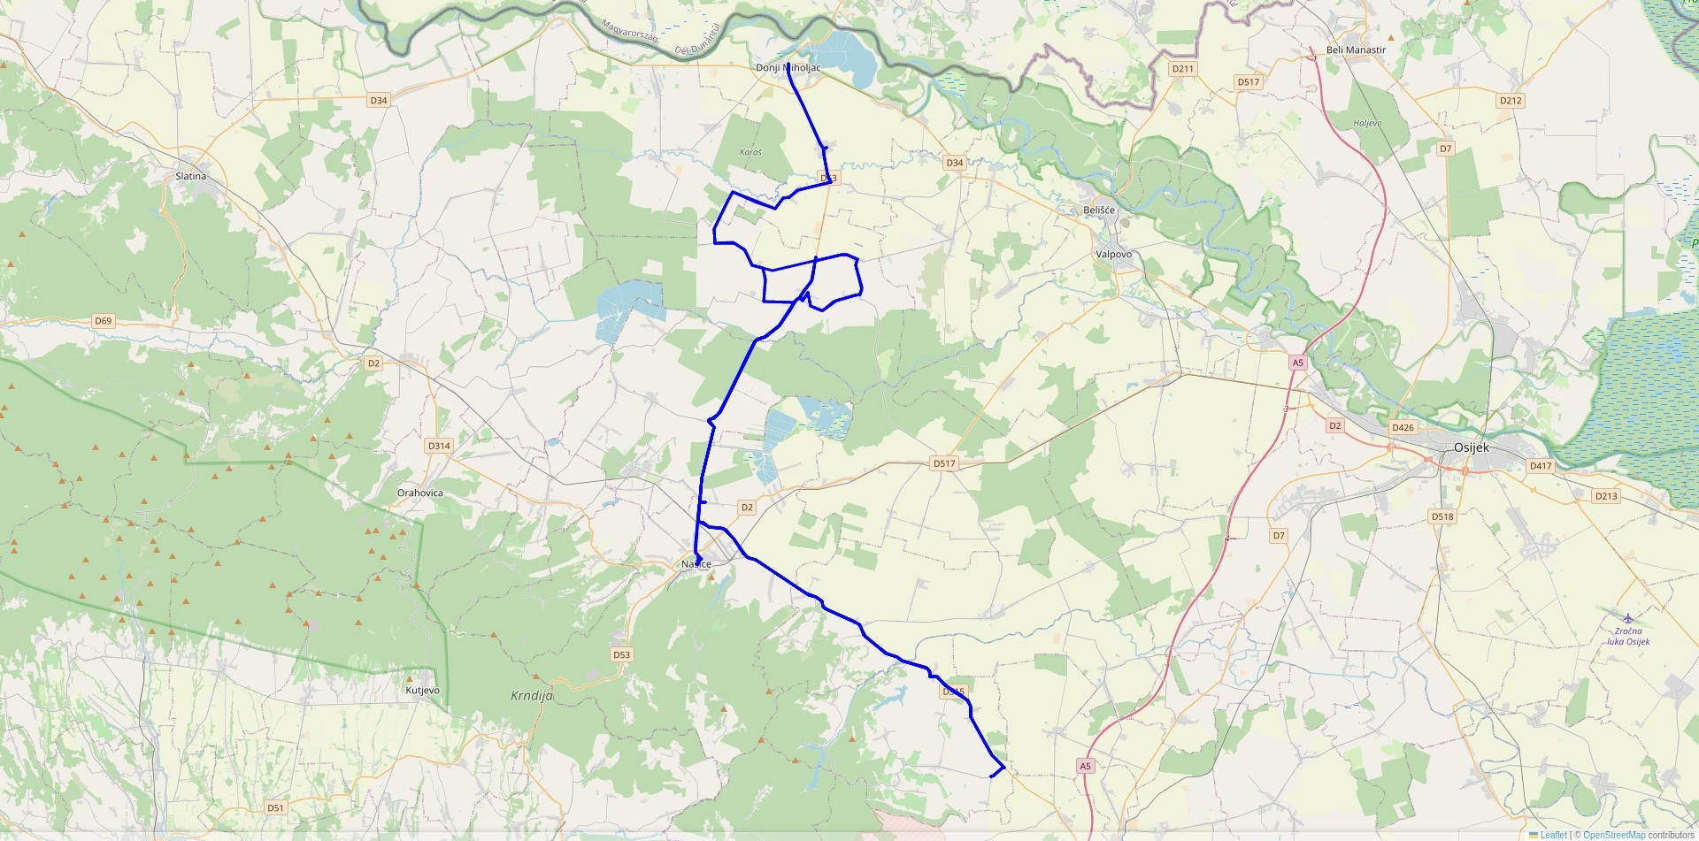

Donji Miholjac Donji Miholjac
Mjesto polaska Mjesto dolaska

Vrijeme u polasku |  |  |  | km |  |  | Stajališta | Vrijeme u  povratku
Prometuje |  |  |  |  |  |  | Stajališta | Prometuje
1 | 2 | 4 | 5 |  |  |  | Stajališta | 3
12345.. | 12345.. | 12345.. | 12345.. |  |  |  | Stajališta | 12345..
12:10 | 19:10 | 5:35 | 19:10 | 0 | 0 | 0 | Donji Miholjac | 14:51
12:15 | 19:15 | 5:42 | 19:17 | 5 | 5 | 5 | Rakitovica | 14:46
12:18 | 19:18 | 5:47 | 19:22 | 8 | 8 | 8 | Miholjački Poreč | 14:43
- | - | 5:51 | 19:26 | - | 11 | 11 | Radikovci | -
12:18 | 19:18 | 5:56 | 19:31 | 8 | 14 | 14 | Miholjački Poreč | 14:43
12:25 | 19:25 | 6:01 | 19:35 | 11 | 17 | 17 | Golinci | 14:36
12:35 | 19:35 | 6:08 | 19:43 | 16 | 22 | 22 | Krunoslavje | 14:26
- | - | 6:11 | - | - | 24 | - | Našičko Novo Selo | -
12:40 | 19:40 | - | 19:46 | 18 | - | 24 | Novo Selo | 14:21
12:43 | 19:43 | 6:16 | 19:50 | 21 | 27 | 27 | Kućanci | 14:18
12:47 | 19:47 | 6:22 | 19:56 | 25 | 31 | 31 | Magadenovac | 14:14
12:50 | 19:50 | 6:27 | 20:01 | 28 | 34 | 34 | Šljivoševci | 14:11
12:53 | 19:53 | 6:31 | 20:05 | 31 | 37 | 37 | Lacići | 14:08
12:56 | 19:56 | 6:36 | 20:10 | 34 | 40 | 40 | Beničanci | 14:05
12:59 | 19:59 | 6:41 | 20:14 | 37 | 43 | 43 | Malinovac | 14:02
13:02 | 20:02 | - | 20:19 | 40 | - | 46 | Prkos | 13:59
13:06 | 20:06 | 6:51 | 20:25 | 44 | 50 | 50 | Klokočevci | 13:55
13:11 | 20:11 | 6:59 | 20:32 | 49 | 55 | 55 | Velimirovac | 13:50
13:16 | 20:16 | 7:07 | 20:40 | 54 | 60 | 60 | Našice | 13:45
- | - | 19:30 | 10:55 | - | 0 | 0 | Našice | 13:45
- | - | 19:37 | 11:02 | - | 5 | 5 | Velimirovac | -
- | - | 19:45 | 11:10 | - | 10 | 10 | Klokočevci | -
- | - | 19:51 | 11:16 | - | 14 | 14 | Prkos | -
- | - | 19:55 | 11:20 | - | 17 | 17 | Malinovac | -
- | - | 20:00 | 11:25 | - | 20 | 20 | Beničanci | -
- | - | 20:04 | 11:29 | - | 23 | 23 | Lacići | -
- | - | 20:09 | 11:34 | - | 26 | 26 | Šljivoševci | -
- | - | 20:13 | 11:38 | - | 29 | 29 | Magadenovac | -
- | - | 20:19 | 11:44 | - | 33 | 33 | Kućanci | -
- | - | 20:24 | 11:39 | - | 36 | 36 | Novo Selo | -
- | - | 20:27 | 11:48 | - | 38 | 38 | Krunoslavje | -
- | - | 20:34 | 11:59 | - | 43 | 43 | Golinci | -
- | - | 20:39 | 12:04 | - | 46 | 46 | Miholjački Poreč | -
- | - | 20:43 | 12:08 | - | 49 | 49 | Rakitovica | -
- | - | 20:51 | 12:16 | - | 54 | 54 | Donji Miholjac | -
Napomena: Polasci u 12:10 i 19:10 iz Donjeg Miholjca ne prometuju za vrijeme školskih praznika. Polazak 4 ne prometuje od 10.07. do 31.08. Polazak 5 ne prometuje za vrijeme školskih praznika. Polazak 4 ne prometuje za vrijeme školskih praznika. Polazak 5 ne prometuje za vrijeme školskih praznika.

Vozni red - Linija 1024: Donji Miholjac - Osijek
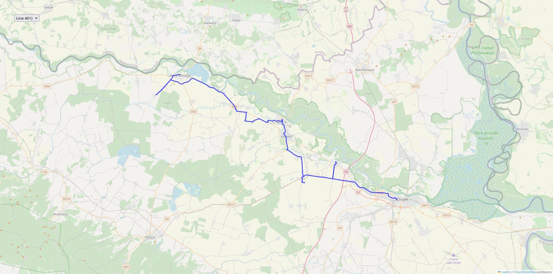

Donji Miholjac Osijek
Mjesto polaska Mjesto dolaska
Vrijeme u polasku |  |  |  |  |  |  |  |  |  |  |  |  |  |  |  |  |  | km |  |  |  |  |  |  |  |  |  |  |  |  |  | Stajališta | Vrijeme u povratku
Prometuje |  |  |  |  |  |  |  |  |  |  |  |  |  |  |  |  |  |  |  |  |  |  |  |  |  |  |  |  |  |  |  | Stajališta | Prometuje
1 | 2 | 3 | 8 | 9 | 10 | 22 | 23 | 24 | 25 | 26 | 27 | 28 | 29 | 30 | 31 | 32 | 33 |  |  |  |  |  |  |  |  |  |  |  |  |  |  | Stajališta | 5 | 6 | 7 | 11 | 12 | 13 | 14 | 15 | 16 | 17 | 18 | 19 | 20 | 21 | 34 | 35 | 36 | 37 | 38
12345  .. | 12345  .. | 12345  .. | 12345  .. | 12345  .. | 12345  .. | 12345  .7 | 12345  .. | 12345  .. | 12345  .. | 12345  .. | 12345  .. | 12345  .. | 12345  .. | 12345  .. | 12345  .. | . 7 | 12345  .. |  |  |  |  |  |  |  |  |  |  |  |  |  |  | Stajališta | . 7 | . 6. | 12345  .. | 12345  .. | 12345  .. | 12345  .. | 12345  6. | 12345  .. | 12345  .. | 12345  6. | 12345  .. | 12345  .. | 12345  .. | 12345  6. | 12345  .. | 12345  .. | 12345  .. | 12345  .. | 12345  ..
11:20 | 5:15 | 19:15 | 4:20 | 6:00 | 9:15 | 5:15 | - | 8:00 | - | 11:00 | 12:15 | 13:00 | 15:10 | 17:15 | 19:15 | 19:15 | 21:00 | 0 | 0 | 0 | 0 | 0 | 0 | 0 | 0 | 0 | 0 | - | 0 | 0 | 0 | Donji Miholjac | 17:05 | 16:59 | 18:50 | 6:55 | 7:05 | 10:45 | 13:00 | 14:58 | - | 16:45 | 19:50 | - | 20:44 | 22:19 | 14:59 | 22:54 | 22:34 | 13:24 | 8:20
11:22 | - | - | - | - | - | - | - | - | - | - | - | - | - | - | - | - | - | 2 | - | - | - | - | - | - | - | - | - | - | - | - | - | Donji Miholjac I | - | - | - | - | - | - | - | - | - | - | - | - | - | - | - | - | - | - | -
- | - | - | 4:23 | 6:03 | 9:18 | 5:18 | - | 8:03 | - | 11:03 | 12:18 | 13:03 | 15:13 | 17:18 | 19:18 | 19:18 | 21:03 | - | - | - | 2 | 2 | 2 | 2 | 2 | 2 | 2 | - | 2 | - | - | Donji Miholjac - Borovo | 17:02 | 16:56 | 18:47 | 6:52 | 7:00 | 10:42 | 12:57 | 14:55 | - | 16:42 | 19:47 | - | 20:41 | 22:16 | - | - | - | - | 8:17
11:28 | 5:23 | 19:23 | 4:25 | 6:09 | 9:20 | 5:24 | - | 8:09 | - | 11:09 | 12:22 | 13:09 | 15:19 | 17:24 | 19:24 | 19:24 | 21:09 | 7 | 7 | 7 | 7 | 7 | 7 | 7 | 7 | 7 | 7 | - | 7 | 7 | 7 | Sveti Đurađ | 16:56 | 16:50 | 18:41 | 6:44 | 6:54 | 10:34 | 12:49 | 14:49 | - | 16:34 | 19:39 | - | 20:35 | 22:10 | 14:50 | 22:45 | 22:25 | 13:15 | 8:11
11:30 | 5:25 | 19:25 | - | - | - | - | - | - | - | - | - | - | - | - | - | - | - | 9 | 9 | 9 | - | - | - | - | - | - | - | - | - | 9 | 9 | Podgajci Podravski | - | - | - | - | - | - | - | - | - | - | - | - | - | - | 14:47 | 22:43 | 22:23 | 13:13 | -
11:35 | 5:30 | 19:30 | - | - | - | - | - | - | - | - | - | - | - | - | - | - | - | 13 | 13 | 13 | - | - | - | - | - | - | - | - | - | 13 | 13 | Črnkovci | - | - | - | - | - | - | - | - | - | - | - | - | - | - | 14:42 | 22:38 | 22:18 | 13:08 | -
- | 5:35 | - | - | - | - | - | - | - | - | - | - | - | - | - | - | - | - | - | 17 | - | - | - | - | - | - | - | - | - | - | - | - | Marijanci | - | - | - | - | - | - | - | - | - | - | - | - | - | - | - | - | - | - | -
- | - | - | 4:27 | 6:12 | 9:21 | 5:27 | - | 8:12 | - | 11:12 | 12:25 | 13:12 | 15:22 | 17:27 | 19:27 | 19:27 | 21:12 | - | - | - | 9 | 9 | 9 | 9 | 9 | 9 | 9 | - | 9 | - | - | Podgajci | 16:53 | 16:47 | 18:38 | 6:41 | 6:49 | 10:31 | 12:46 | 14:46 | - | 16:31 | 19:36 | - | 20:32 | 22:07 | - | - | - | - | 8:08
11:35 | 5:40 | 19:30 | 4:29 | 6:16 | 9:25 | 5:31 | - | 8:16 | - | 11:16 | 12:29 | 13:16 | 15:26 | 17:31 | 19:31 | 19:31 | 21:16 | 13 | 21 | 13 | 13 | 13 | 13 | 13 | 13 | 13 | 13 | - | 13 | 13 | 13 | Črnkovci | 16:49 | 16:43 | 18:34 | 6:37 | 6:44 | 10:27 | 12:42 | 14:42 | - | 16:27 | 19:32 | - | 20:28 | 22:03 | 14:42 | 22:38 | 22:18 | 13:08 | 8:04
- | - | - | - | - | - | - | - | - | - | - | - | - | - | - | 19:36 | - | - | - | - | - | - | - | - | - | - | - | 17 | - | - | 17 | - | Čamagajevci | - | - | - | - | - | - | - | 14:37 | - | - | - | - | - | - | 14:36 | - | - | - | -
- | - | - | - | 6:19 | - | - | - | - | - | - | - | 13:19 | 15:29 | - | 19:41 | - | 21:19 | - | - | - | - | - | - | 17 | - | - | 21 | - | 17 | 21 | 17 | Marijanci | - | - | - | - | - | - | - | 14:32 | - | - | - | - | 20:25 | 22:00 | 14:31 | 22:33 | 22:13 | 13:03 | -
11:35 | 5:40 | 19:30 | 4:29 | 6:22 | 9:31 | 5:31 | - | 8:16 | - | 11:16 | 12:29 | 13:22 | 15:32 | 17:31 | 19:44 | 19:31 | 21:22 | 13 | 21 | 13 | 13 | 13 | 13 | 21 | 13 | 13 | 25 | - | 21 | 25 | 21 | Črnkovci | 16:49 | 16:43 | 18:34 | 6:37 | 6:44 | 10:27 | 12:42 | 14:29 | - | 16:27 | 19:32 | - | 20:22 | 21:57 | 14:26 | 22:28 | 22:08 | 12:58 | 8:04
11:39 | 5:43 | 19:34 | 4:30 | 6:27 | 9:36 | 5:36 | - | 8:20 | - | 11:21 | 12:34 | 13:27 | 15:37 | 17:36 | 19:49 | 19:36 | 21:27 | 16 | 24 | 16 | 16 | 16 | 16 | 24 | 16 | 16 | 28 | - | 24 | 28 | 24 | Veliškovci | 16:44 | 16:38 | 18:29 | 6:32 | 6:41 | 10:22 | 12:37 | 14:24 | - | 16:22 | 19:27 | - | 20:17 | 21:52 | 14:22 | 22:25 | 22:05 | 12:55 | 7:59
11:41 | 5:46 | 19:36 | 4:34 | 6:31 | 9:40 | 5:40 | - | 8:25 | - | 11:25 | 12:38 | 13:31 | 15:41 | 17:40 | 19:53 | 19:40 | 21:31 | 18 | 26 | 18 | 18 | 18 | 18 | 26 | 18 | 18 | 30 | - | 26 | 30 | 26 | Tiborjanci | 16:40 | 16:34 | 18:25 | 6:28 | 6:38 | 10:18 | 12:33 | 14:20 | - | 16:18 | 19:23 | - | 20:13 | 21:48 | 14:19 | 22:22 | 22:02 | 12:52 | 7:55
11:44 | 5:48 | 19:39 | 4:37 | 6:34 | 9:43 | 5:43 | - | 8:28 | - | 11:28 | 12:41 | 13:34 | 15:44 | 17:43 | 19:56 | 19:43 | 21:34 | 20 | 28 | 20 | 20 | 16 | 16 | 28 | 20 | 20 | 32 | - | 28 | 32 | 28 | Kitišanci | 16:37 | 16:31 | 18:22 | 6:25 | 6:36 | 10:15 | 12:30 | 14:17 | - | 16:15 | 19:20 | - | 20:10 | 21:45 | 14:16 | 22:20 | 22:00 | 12:50 | 7:52
11:48 | 5:53 | 19:43 | 4:42 | 6:45 | 9:45 | 5:48 | 6:35 | 8:33 | 10:30 | 11:33 | 12:45 | 13:39 | 15:49 | 17:48 | 20:01 | 19:48 | 21:39 | 24 | 32 | 24 | 24 | 20 | 20 | 32 | 24 | 24 | 36 | - | 32 | 36 | 32 | Belišće | 16:32 | 16:26 | 18:17 | 6:20 | 6:30 | 10:10 | 12:25 | 14:12 | - | 16:10 | 19:15 | - | 20:05 | 21:40 | 14:11 | 22:15 | 21:55 | 12:45 | 7:47
11:48 | 5:53 | 19:43 | 4:42 | 6:45 | 9:45 | 5:50 | 6:35 | 8:33 | 10:30 | 11:33 | 12:45 | 14:05 | 16:10 | 17:48 | 20:01 | 19:48 | 22:10 | 24 | 32 | 24 | 24 | 20 | 20 | 32 | 24 | 24 | 36 | 0 | 32 | 36 | 32 | Belišće | 16:32 | 16:26 | 18:17 | 6:20 | 6:30 | 10:10 | 12:25 | 14:10 | 15:10 | 16:10 | 19:15 | 19:50 | 20:05 | 21:40 | 14:11 | 22:15 | 21:55 | 12:45 | 7:47
11:53 | 5:58 | 19:48 | 4:45 | 7:00 | 9:55 | 6:00 | 6:45 | 8:40 | 10:40 | 11:40 | 12:50 | 14:15 | 16:20 | 17:55 | 20:09 | 19:55 | 22:15 | 28 | 36 | 28 | 28 | 24 | 24 | 36 | 28 | 28 | 40 | 4 | 36 | 40 | 36 | Valpovo | 16:27 | 16:21 | 18:12 | 6:15 | 6:25 | 10:05 | 12:20 | 14:05 | 15:05 | 16:05 | 19:10 | 19:45 | 20:00 | 21:35 | 14:06 | 22:10 | 21:50 | 12:40 | 7:42
11:56 | 6:00 | 19:51 | 4:49 | 7:04 | 9:59 | - | - | - | - | - | - | - | - | - | - | - | - | 30 | 38 | 30 | 30 | 26 | 26 | 38 | - | - | - | - | - | - | 38 | Metlinci | 16:23 | 16:17 | 18:08 | - | - | - | - | - | - | - | - | - | - | - | - | 22:08 | 21:48 | 12:38 | 7:38
11:59 | 6:04 | 19:54 | 4:53 | 7:08 | 10:13 | - | - | - | - | - | 13:15 | - | - | - | - | - | - | 33 | 41 | 33 | 33 | 29 | 29 | 41 | - | 33 | - | - | - | - | 41 | Ladimirevci | 16:19 | 16:13 | 18:04 | - | 6:17 | - | - | - | - | - | - | - | - | - | - | 22:04 | 21:44 | 12:34 | 7:34
- | - | - | - | - | 10:11 | - | - | - | - | - | - | - | - | - | - | - | - | - | - | - | - | - | - | - | - | - | - | - | - | - | - | Bizovačke toplice | - | - | - | - | - | - | - | - | - | - | - | - | - | - | - | - | - | - | -
12:05 | - | 20:00 | - | 7:18 | 10:17 | - | - | - | - | - | 13:18 | - | - | - | - | - | - | 38 | - | 38 | 38 | 34 | - | 46 | - | 38 | - | - | - | - | 46 | Bizovac | 16:13 | 16:07 | 17:58 | - | 6:11 | - | - | - | - | - | - | - | - | - | - | 21:58 | 21:38 | 12:28 | 7:28
- | 6:07 | - | 5:05 | - | - | - | - | - | - | - | - | - | - | - | - | - | - | - | 44 | - | - | 39 | 39 | - | - | - | - | - | - | - | - | Satnica | - | 16:01 | - | - | - | - | - | - | - | - | - | - | - | - | - | - | - | - | -
12:05 | - | 20:00 | - | 7:18 | 10:17 | - | - | - | - | - | 13:18 | - | - | - | - | - | - | 38 | - | 38 | 38 | - | - | 46 | - | 38 | - | - | - | - | 46 | Bizovac | 16:13 | - | 17:58 | - | 6:11 | - | - | - | - | - | - | - | - | - | - | 21:58 | 21:38 | 12:28 | 7:28
12:09 | - | 20:04 | - | 7:21 | 10:22 | - | - | - | - | - | 13:25 | - | - | - | - | - | - | 41 | - | 41 | 42 | - | - | 49 | - | 42 | - | - | - | - | 49 | Samatovci | 16:10 | - | 17:55 | - | 6:07 | - | - | - | - | - | - | - | - | - | - | 21:55 | 21:35 | 12:25 | 7:25
- | - | - | - | - | - | 6:05 | 6:50 | 8:45 | 10:45 | 11:45 | - | 14:20 | 16:25 | 18:00 | 20:14 | 20:00 | 22:20 | - | - | - | - | - | - | - | 33 | - | 45 | 9 | 41 | 45 | - | Šag | - | - | - | 6:10 | - | 10:00 | 12:15 | 14:00 | 15:00 | 16:00 | 19:05 | 19:40 | 19:55 | 21:30 | 13:59 | - | - | - | -
12:15 | 6:15 | 20:10 | 5:14 | - | - | 6:13 | 6:58 | 8:53 | 10:53 | 11:53 | 13:30 | 14:28 | 16:33 | 18:08 | 20:22 | 20:08 | 22:28 | 46 | 50 | 46 | 47 | 44 | 44 | - | 39 | 47 | 51 | 15 | 47 | 51 | 54 | Petrijevci | 16:07 | 15:52 | 17:52 | 6:02 | 6:02 | 9:52 | 12:07 | 13:52 | 14:52 | 15:52 | 18:57 | 19:32 | 19:47 | 21:22 | 13:51 | 21:49 | 21:29 | 12:19 | 7:22
12:22 | 6:22 | 20:17 | 5:21 | 7:31 | 10:30 | 6:20 | 7:05 | 9:00 | 11:00 | 12:00 | 13:37 | 14:35 | 16:40 | 18:15 | 20:29 | 20:15 | 22:35 | 52 | 56 | 52 | 53 | 50 | 50 | 56 | 45 | 53 | 57 | 21 | 53 | - | 60 | Josipovac | 16:00 | 15:45 | 17:45 | 5:55 | 5:55 | 9:45 | 12:00 | 13:45 | 14:45 | 15:45 | 18:50 | 19:25 | 19:40 | 21:15 | - | 21:42 | 21:22 | 12:12 | 7:15
12:27 | 6:27 | 20:22 | 5:27 | 7:37 | 10:33 | 6:26 | 7:11 | 9:07 | 11:06 | 12:06 | 13:44 | 14:41 | 16:46 | 18:21 | 20:35 | 20:21 | 22:41 | 56 | 60 | 56 | 57 | 54 | 54 | 60 | 49 | 57 | 61 | 25 | 57 | - | 64 | Višnjevac | 15:54 | 15:39 | 17:39 | 5:49 | 5:49 | 9:39 | 11:54 | 13:39 | 14:39 | 15:39 | 18:44 | 19:19 | 19:34 | 21:09 | - | 21:37 | 21:17 | 12:07 | 7:09
12:34 | 6:34 | 20:29 | 5:35 | 7:45 | 10:45 | 6:35 | 7:20 | 9:15 | 11:15 | 12:15 | 13:55 | 14:50 | 16:55 | 18:30 | 20:44 | 20:30 | 22:50 | 62 | 66 | 62 | 63 | 60 | 60 | 66 | 55 | 63 | 67 | 31 | 63 | 67 | 70 | Osijek | 15:45 | 15:30 | 17:30 | 5:40 | 5:40 | 9:30 | 11:45 | 13:30 | 14:30 | 15:30 | 18:35 | 19:10 | 19:25 | 21:00 | 13:30 | 21:30 | 21:10 | 12:00 | 7:00
Napomena: Polasci 38 i 9 ne prometuju za vrijeme školskih praznika. Polazak 7 prometuje do Bizovca za vrijeme školskih praznika. Polazak 8 prometuje iz Valpova za vrijeme školskih praznika. Polasci 11, 13, 15, 18, 19, 24, 25, 26, 28, 30 i 33 na prometuju za vrijeme školskih praznika. Polazak 22 prometuje samo za vrijeme školskih praznika. Polazak 34 ne prometuje za vrijeme školskih praznika.

Vozni red - Linija 1025: Donji Miholjac - Viljevo
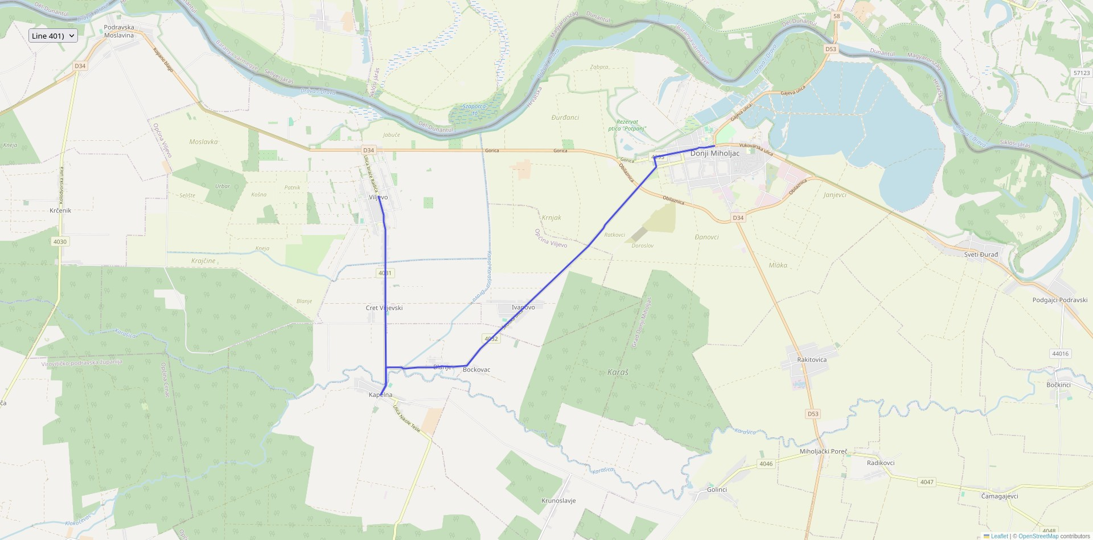

Donji Miholjac Viljevo
Mjesto polaska Mjesto dolaska

Vrijeme u polasku | km | Stajališta | Vrijeme u  povratku
Prometuje | km | Stajališta | Prometuje
1 | km | Stajališta | 2
12345.. | km | Stajališta | 12345..
14:10 | 0 | Donji Miholjac | 8:15
14:17 | 6 | Ivanovo | 8:00
14:20 | 9 | Bockovac | 7:57
14:22 | 10 | Blanje | 7:55
14:24 | 12 | Kapelna | 7:52
14:26 | 14 | Cret Viljevski | 7:49
14:30 | 17 | Viljevo | 7:45
Napomena: Polazak 1 ne prometuje za vrijeme školskih praznika. Polazak 2 ne prometuje za vrijeme školskih praznika.

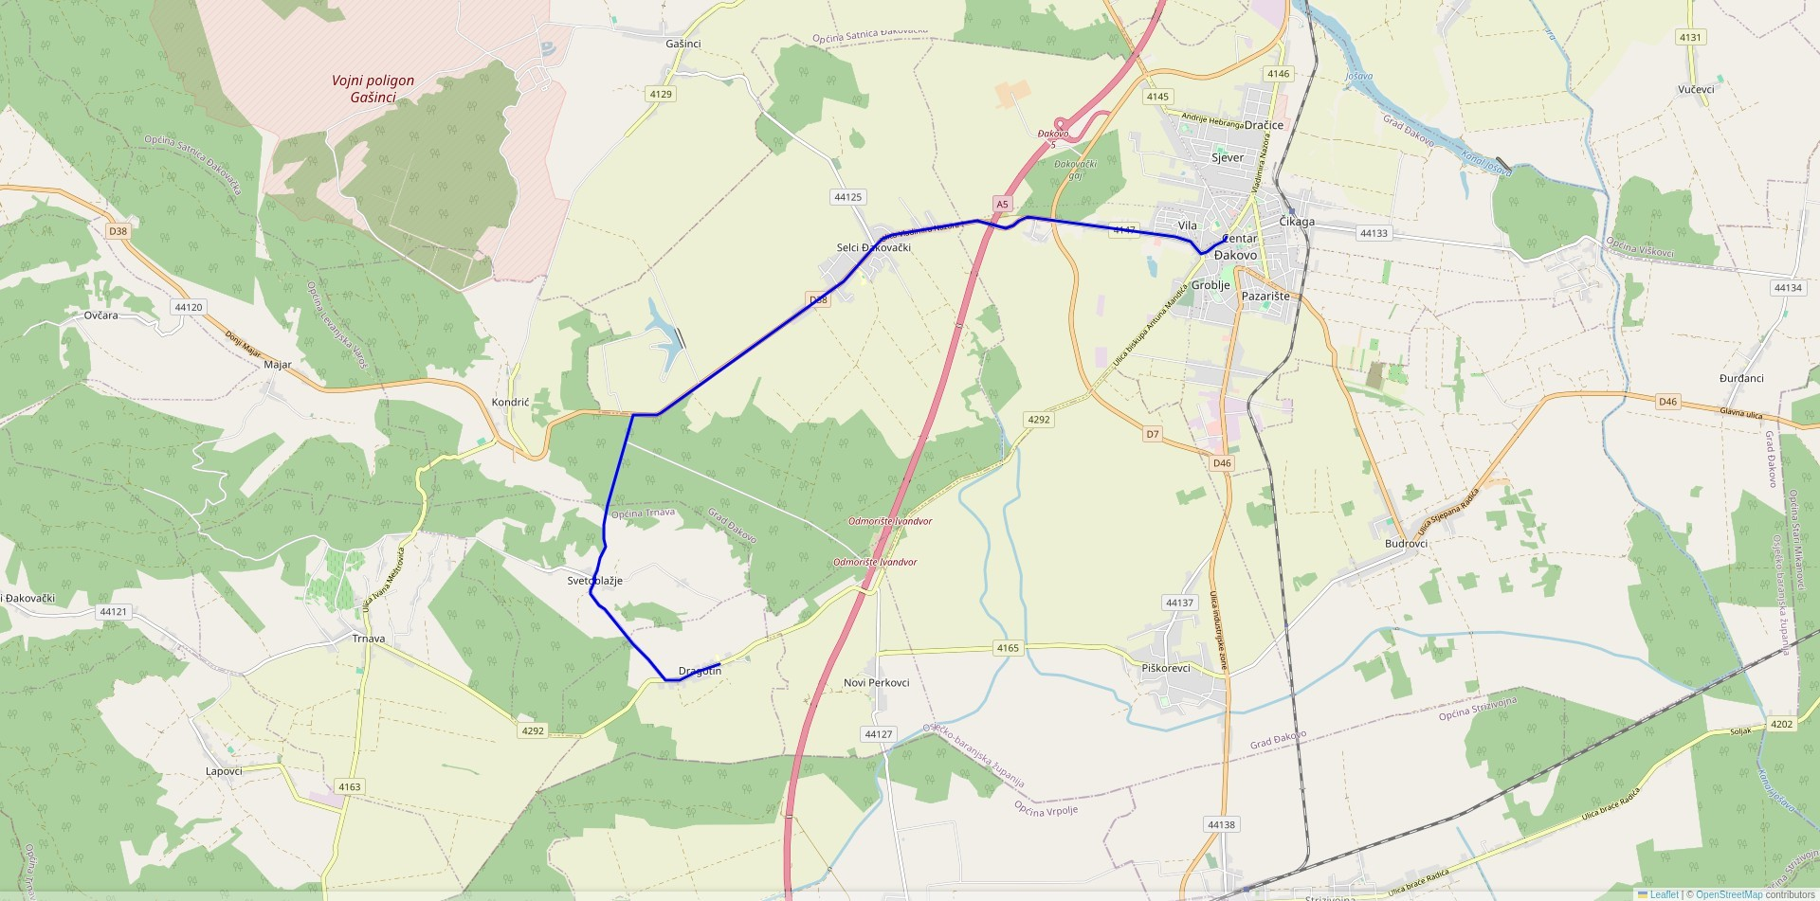

Dragotin Đakovo
Mjesto polaska Mjesto dolaska

Vrijeme u polasku | km | Stajališta | Vrijeme u  povratku
Prometuje | km | Stajališta | Prometuje
1 | km | Stajališta | 2
12345.. | km | Stajališta | 12345..
11:55 | 0 | Dragotin | 12:00
11:59 | 3 | Svetoblažje | 11:56
12:08 | 9 | Selci Đakovački | 11:47
12:20 | 17 | Đakovo | 11:35
Napomena: Prometuje za vrijeme školske godine. Prometuje za vrijeme školske godine.

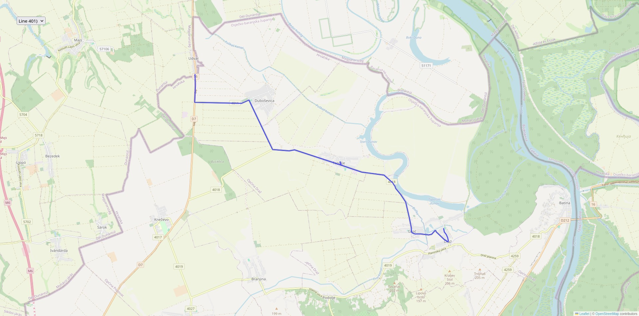

Duboševica Draž
Mjesto polaska Mjesto dolaska

Vrijeme u polasku | km | Stajališta | Vrijeme u  povratku
Prometuje | km | Stajališta | Prometuje
1 | km | Stajališta
12345.. | km | Stajališta
5:40 | 0 | Duboševica | -
5:50 | 7 | Topolje | -
5:56 | 11 | Gajić | -
5:59 | 13 | Draž | -
Napomena: Polazak 1 ne prometuje za vrijeme školskih praznika.

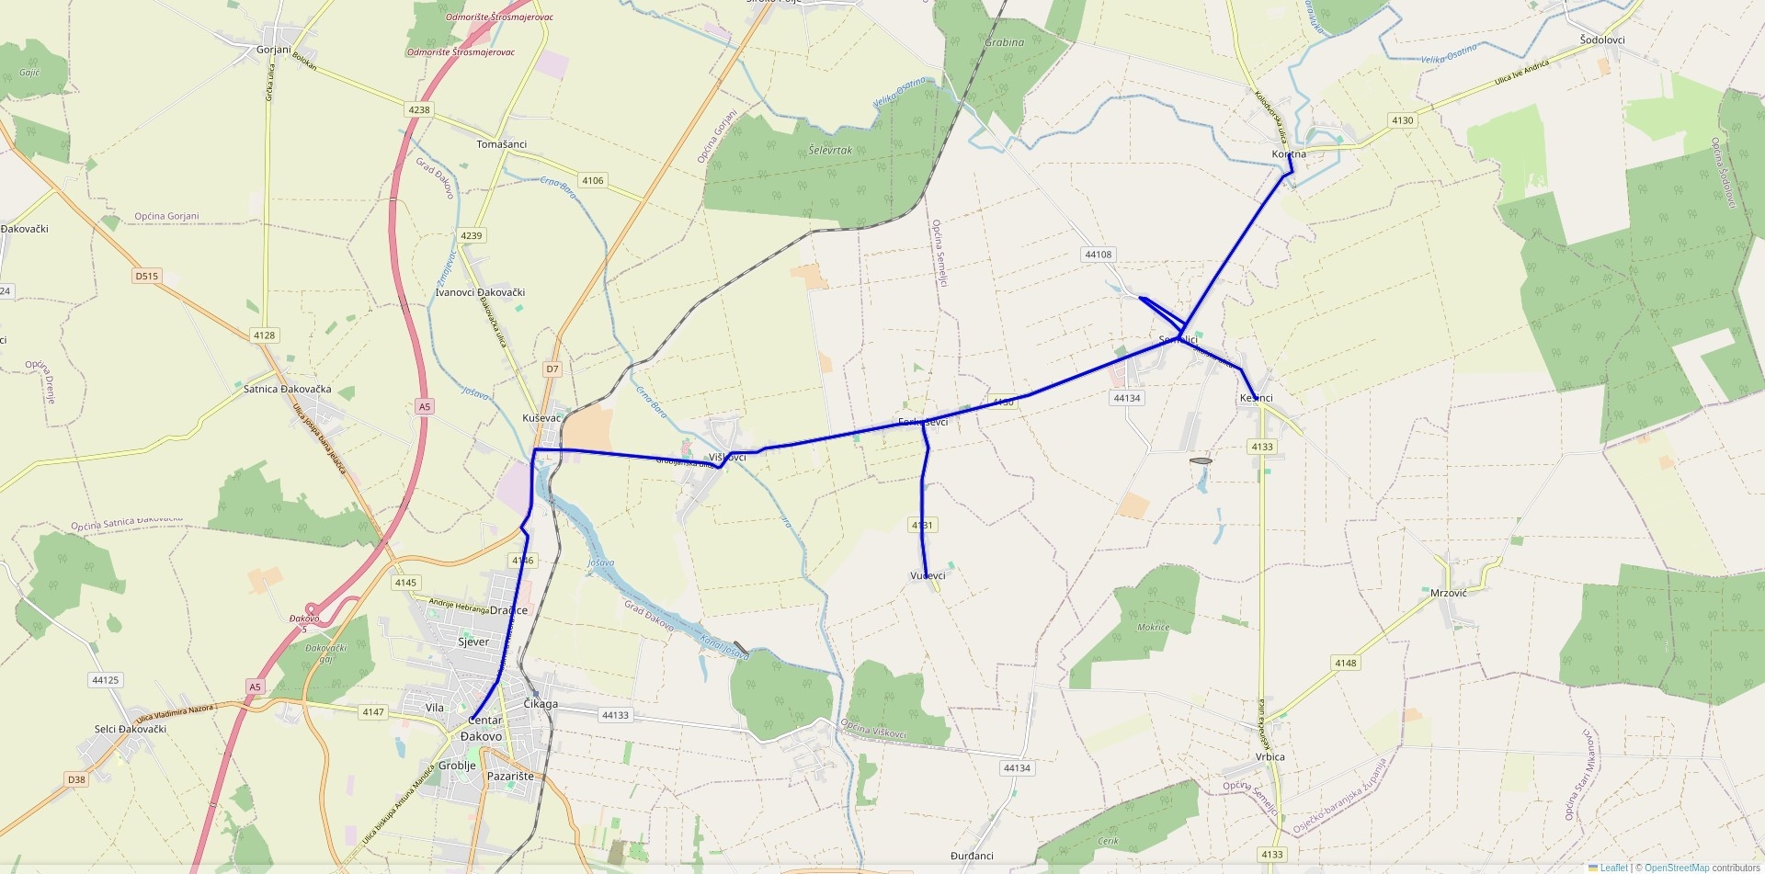

Đakovo Đakovo
Mjesto polaska Mjesto dolaska

Vrijeme u polasku | km | Stajališta | Vrijeme u  povratku
Prometuje | km | Stajališta | Prometuje
1 | km | Stajališta
12345.. | km | Stajališta
12:25 | 0 | Đakovo | -
12:31 | 5 | Viškovci Ž. St. | -
12:33 | 7 | Viškovci | -
12:36 | 10 | Forkuševci | -
12:38 | 12 | Vučevci | -
12:40 | 14 | Forkuševci | -
12:44 | 18 | Semeljci | -
12:46 | 20 | Kešinci | -
12:48 | 22 | Semeljci | -
12:50 | 25 | Koritna | -
13:01 | 28 | Semeljci | -
13:05 | 32 | Forkuševci | -
13:09 | 35 | Viškovci | -
13:13 | 38 | Viškovci Ž. St. | -
13:20 | 43 | Đakovo | -
Napomena: Prometuje za vrijeme školske godine.

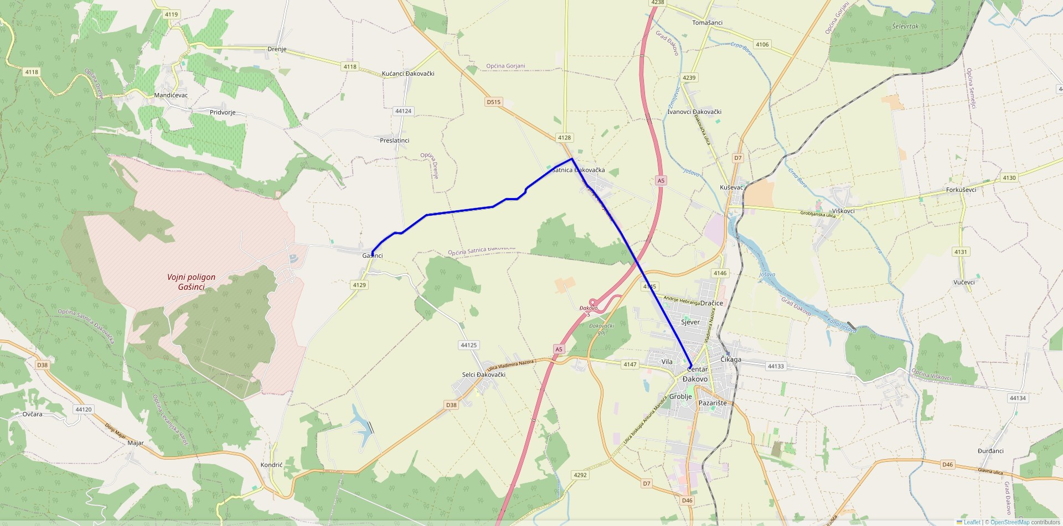

Đakovo Gašinci
Mjesto polaska Mjesto dolaska

Vrijeme u polasku |  | km | Stajališta | Vrijeme u povratku
Prometuje |  | km | Stajališta | Prometuje
1 | 5 | km | Stajališta | 2 | 3 | 4
12345.. | 12345.. | km | Stajališta | 12345.. | 12345.. | 12345..
12:55 | 20:10 | 0 | Đakovo | 6:40 | 7:35 | 13:40
13:05 | 20:18 | 7 | Satnica Đakovačka | 6:30 | 7:25 | 13:30
13:15 | 20:23 | 13 | Gašinci | 6:20 | 7:15 | 13:20
Napomena: Napomena : Polasci prometuju za vrijeme školske godine. Polazak 5 ne prometuje za vrijeme školskih praznika.

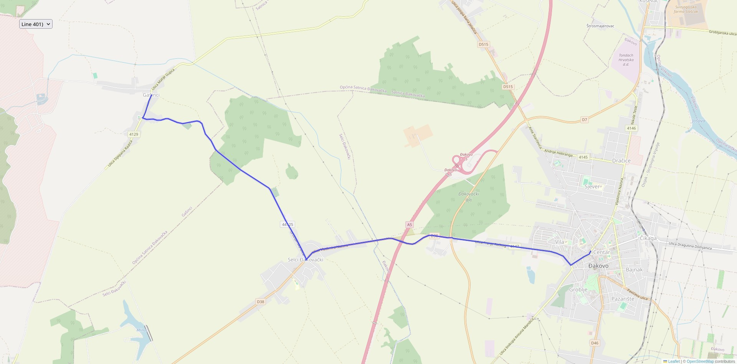

Đakovo Gašinci
Mjesto polaska Mjesto dolaska

Vrijeme u polasku |  |  | km | Stajališta | Vrijeme u  povratku
Prometuje |  |  | km | Stajališta | Prometuje
1 | 2 | 3 | km | Stajališta
12345.. | 12345.. | 12345.. | km | Stajališta
14:10 | 12:55 | 11:10 | 0 | Đakovo | -
14:18 | 13:04 | 11:18 | 6 | Selci Đakovački | -
14:23 | 13:10 | 11:23 | 10 | Gašinci | -
Napomena: Polazak 1 ne prometuje za vrijeme školskih praznika. Polazak 2 ne prometuje za vrijeme školskih praznika. Polazak 3 ne prometuje za vrijeme školskih praznika.

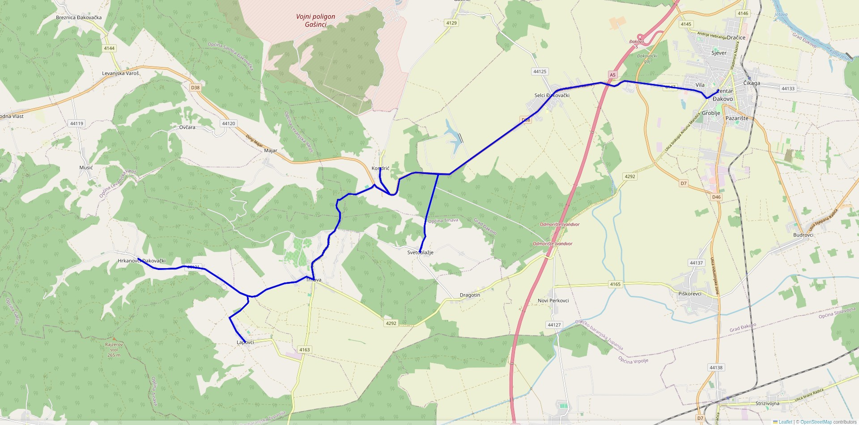

Đakovo Hrkanovci
Mjesto polaska Mjesto dolaska

Vrijeme u polasku |  |  | km |  |  |  | Stajališta | Vrijeme u povratku
Prometuje |  |  |  |  |  |  | Stajališta | Prometuje
1 | 5 | 6 |  |  |  |  | Stajališta | 2 | 3 | 4
12345.. | 12345.. | 12345.. |  |  |  |  | Stajališta | 12345.. | 12345.. | 12345..
11:15 | 20:15 | 14:15 | 0 | - | - | 0 | Đakovo | 15:53 | - | -
- | 20:30 | 14:27 | - | - | - | 8 | Piškorevci | - | - | -
- | 20:38 | 14:36 | - | - | - | 14 | Novi Perkovci | - | - | -
- | 20:45 | 14:42 | - | - | - | 18 | Dragotin | - | - | -
- | 20:49 | 14:46 | - | - | - | 21 | Svetoblažje | - | - | -
11:21 | - | - | 4 | - | - | - | Đakovo - Pecara | 15:47 | - | -
11:24 | - | - | 6 | - | - | - | Selci Đakovački I. | 15:44 | - | -
11:27 | - | - | 8 | - | - | - | Selci Đakovački | 15:41 | - | -
11:30 | - | - | 11 | - | - | - | Mlinac R. | 15:38 | - | -
11:33 | - | - | 12 | - | - | - | Svetoblažje R. | 15:34 | - | -
11:36 | - | - | 14 | 0 | 0 | - | Kondrić | 15:32 | 6:27 | 12:19
11:40 | 21:01 | 14:58 | 17 | 3 | 3 | 29 | Ledine | 15:28 | 6:23 | 12:15
11:42 | 21:03 | 15:00 | 18 | 4 | 4 | 30 | Trnava | 15:26 | 6:21 | 12:13
11:50 | 21:10 | 15:07 | 23 | 9 | - | 35 | Lapovci | 15:18 | 6:13 | -
11:54 | - | - | 25 | 11 | 6 | - | Lapovci R. | 15:14 | 6:09 | 12:09
11:56 | - | - | 26 | 12 | 7 | - | N. Hrkanovci | 15:12 | 6:07 | 12:07
12:03 | 21:19 | 15:16 | 29 | 15 | 10 | 41 | Hrkanovci | 15:05 | 6:00 | 12:00
Napomena: Polasci prometuju samo za vrijeme školske godine. Polazak 5 ne prometuje za vrijeme školskih praznika.

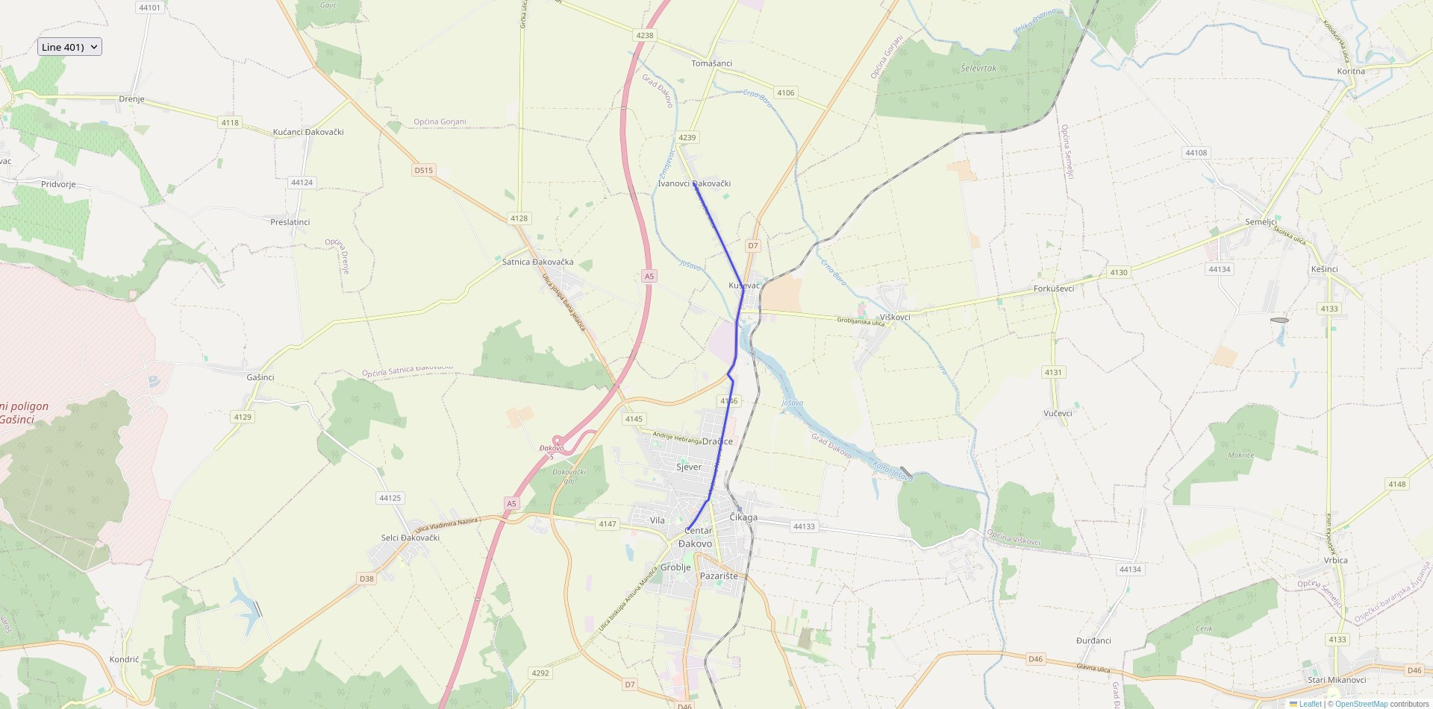

Đakovo Ivanovci Đakovački
Mjesto polaska Mjesto dolaska

Vrijeme u polasku | km | Stajališta | Vrijeme u  povratku
Prometuje | km | Stajališta | Prometuje
1 | km | Stajališta
12345.. | km | Stajališta
14:10 | 0 | Đakovo | -
14:20 | 7 | Ivanovci Đakovački | -
Napomena: Polazak 1 ne prometuje za vrijeme školskih praznika.

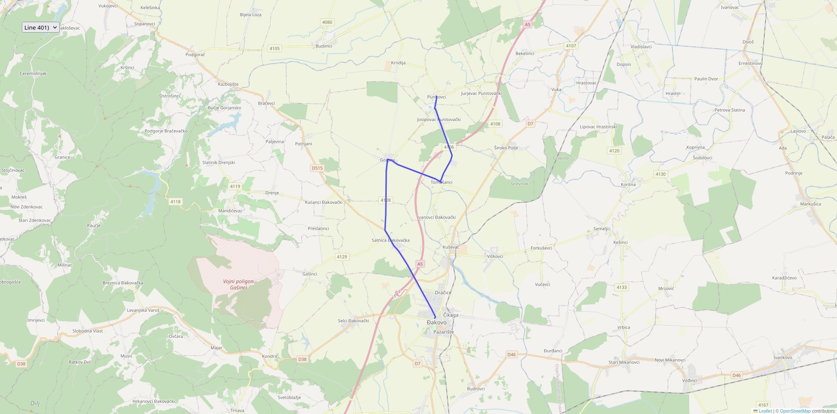

Đakovo Jurjevac Punitovački
Mjesto polaska Mjesto dolaska

Vrijeme u polasku | km | Stajališta | Vrijeme u  povratku
Prometuje | km | Stajališta | Prometuje
1 | km | Stajališta
12345.. | km | Stajališta
20:10 | 0 | Đakovo | -
20:20 | 6 | Satnica Đakovačka | -
20:25 | 11 | Gorjani | -
20:29 | 14 | Tomašanci | -
20:35 | 18 | Josipovac Punitovački | -
20:38 | 20 | Punitovci | -
20:43 | 23 | Jurjevac Punitovački | -
Napomena: Polazak 1 ne prometuje za vrijeme školskih praznika.

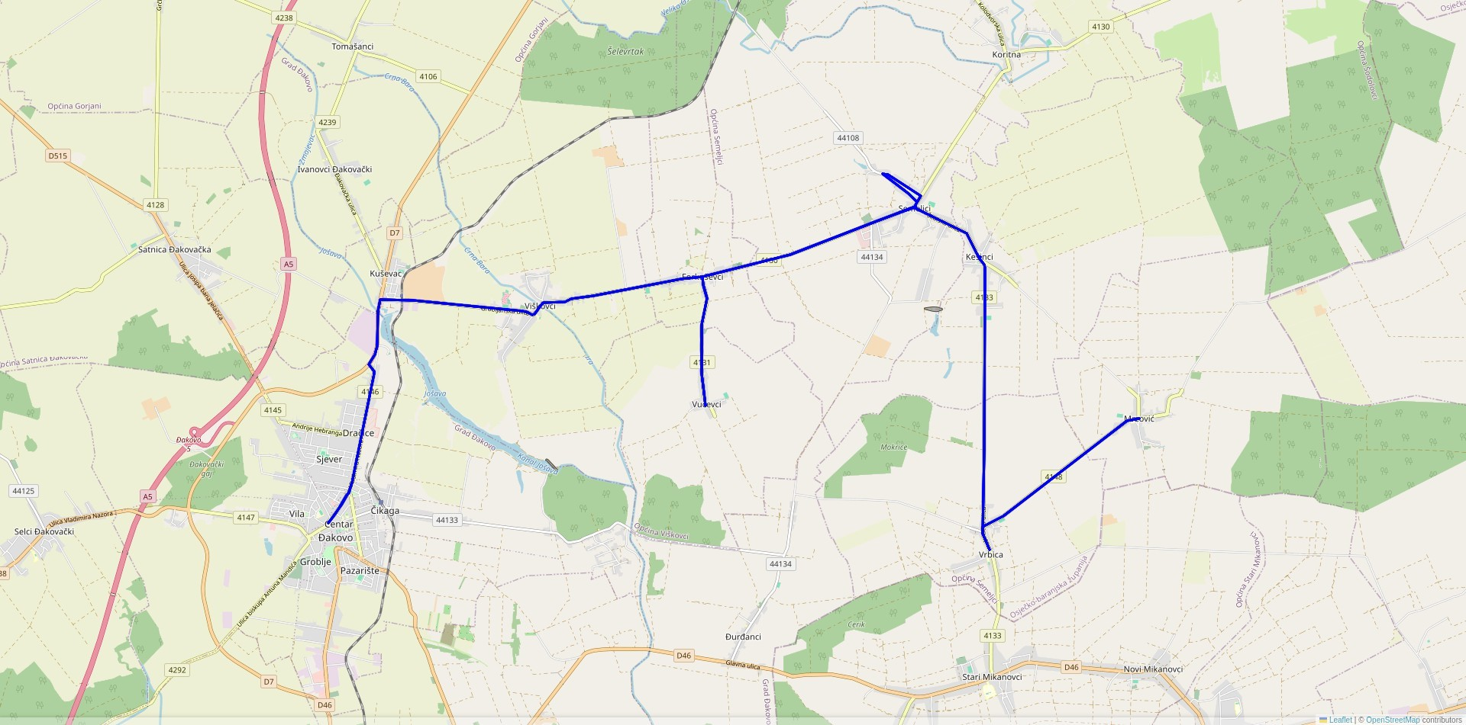

Đakovo Đakovo
Mjesto polaska Mjesto dolaska

Vrijeme u polasku |  |  |  |  |  | km |  |  |  |  | Stajališta | Vrijeme u povratku
Prometuje |  |  |  |  |  |  |  |  |  |  | Stajališta | Prometuje
1 | 2 | 6 | 8 | 9 | 10 |  |  |  |  |  | Stajališta | 3 | 4 | 5 | 7 | 11
12345.. | 12345.. | 12345.. | 12345.. | 12345.. | 12345.. |  |  |  |  |  | Stajališta | 12345.. | 12345.. | 12345.. | 12345.. | 12345..
10:45 | 12:25 | 5:30 | 20:10 | 15:20 | 13:45 | 0 | 0 | 0 | 0 | 0 | Đakovo | 12:30 | 13:53 | 15:05 | 6:55 | 12:42
- | - | 5:35 | 20:17 | 15:27 | 13:52 | - | - | 5 | 5 | 5 | Viškovci Ž.St. | - | - | - | 6:50 | 12:35
10:53 | 12:33 | - | - | - | - | 5 | 5 | - | - | - | Viškovci Ž. St. | 12:24 | 13:47 | 14:59 | - | -
10:55 | 12:35 | 5:40 | 20:20 | 15:30 | 13:55 | 7 | 7 | 7 | 7 | 7 | Viškovci | 12:20 | 13:43 | 14:55 | 6:45 | 12:32
10:58 | 12:38 | 5:44 | 20:25 | 15:35 | 14:00 | 10 | 10 | 10 | 10 | 10 | Forkuševci | 12:15 | 13:38 | 14:50 | 6:41 | 12:27
11:00 | 12:40 | - | 20:28 | 15:38 | 14:03 | 12 | - | - | - | 12 | Vučevci | - | 13:34 | - | - | 12:24
11:03 | 12:43 | 5:44 | 20:31 | 15:41 | 14:06 | 14 | 10 | 10 | 10 | 14 | Forkuševci | 12:15 | 13:30 | 14:50 | 6:41 | 12:21
11:08 | 12:48 | 5:48 | 20:37 | 15:47 | 14:12 | 18 | 14 | 14 | 14 | 18 | Semeljci | 12:09 | 13:24 | 14:44 | 6:40 | 12:15
- | - | - | 20:41 | 15:51 | 14:16 | - | - | - | 17 | 21 | Koritna | - | - | - | 6:35 | 12:11
11:08 | 12:48 | 5:48 | 20:46 | 15:56 | 14:21 | 18 | 14 | 14 | 21 | 24 | Semeljci | 12:09 | 13:24 | 14:44 | 6:30 | 12:06
11:10 | 12:50 | 5:51 | 20:49 | 15:59 | 14:24 | 20 | 16 | 16 | 23 | 26 | Kešinci | 12:05 | 13:20 | 14:40 | 6:28 | 12:03
11:18 | 12:58 | 5:57 | 20:58 | 16:08 | 14:33 | 26 | 22 | 21 | 28 | 32 | Vrbica | 11:57 | 13:12 | 14:32 | 6:20 | 11:54
11:25 | 13:05 | 6:00 | 21:02 | 16:12 | 14:37 | 29 | 25 | 24 | 31 | 35 | Mrzović | 11:50 | 13:05 | 14:25 | 6:15 | 11:50
- | - | - | - | - | 7:00 | - | 25 | - | 31 | 0 | Mrzović | 11:50 | 13:05 | 14:25 | 6:15 | 11:50
- | - | - | - | - | 7:06 | - | - | - | - | 4 | Vrbica | - | - | - | - | -
- | - | - | - | - | 7:14 | - | - | - | - | 9 | Kešinci | - | - | - | - | -
- | - | - | - | - | 7:17 | - | - | - | - | 11 | Semeljci | - | - | - | - | -
- | - | - | - | - | 7:23 | - | - | - | - | 15 | Forkuševci | - | - | - | - | -
- | - | - | - | - | 7:28 | - | - | - | - | 18 | Vučevci | - | - | - | - | -
- | - | - | - | - | 7:33 | - | - | - | - | 21 | Forkuševci | - | - | - | - | -
- | - | - | - | - | 7:37 | - | - | - | - | 24 | Viškovci | - | - | - | - | -
- | - | - | - | - | 7:45 | - | - | - | - | 35 | Đakovo | - | - | - | - | -
Napomena: Polazak u 11,50 ulazi u Koritnu. Polasci prometuju za vrijeme škole. Polazak u 05:30 iz Đakova prometuje za vrijeme školske godine. Polazak 8 ne prometuje za vrijeme školskih praznika. Polazak 10 ne prometuje za vrijeme školskih praznika. Polazak 10 ne prometuje za vrijeme školskih praznika. Polazak 11 ne prometuje za vrijeme školskih praznika.

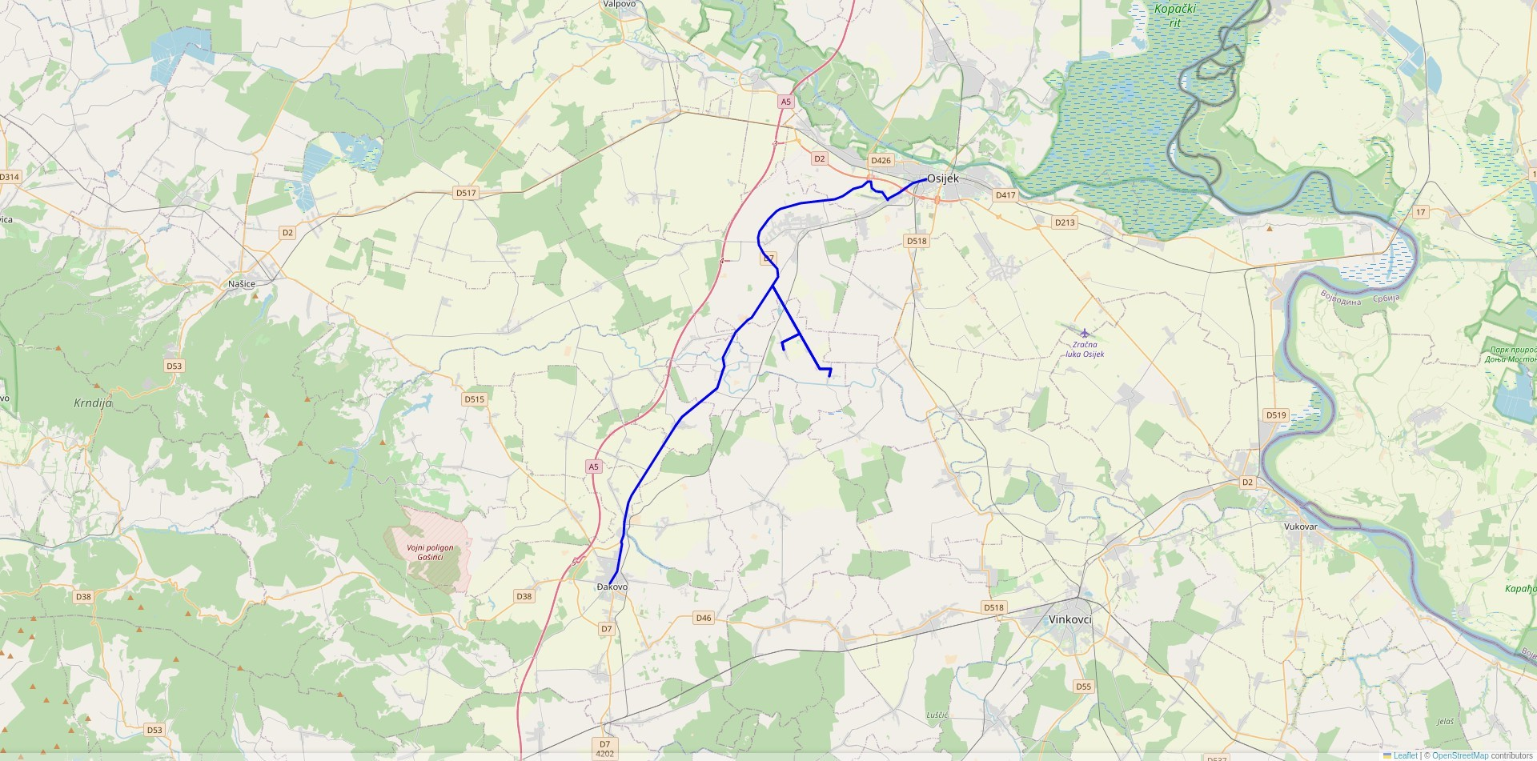
Vozni red - Linija 1035: Đakovo - Osijek

Đakovo Osijek
Mjesto polaska Mjesto dolaska
Vrijeme u polasku |  |  |  |  |  |  |  |  |  |  |  |  |  | km |  |  |  |  |  |  |  |  |  |  | Stajališta | Vrijeme u povratku
Prometuje |  |  |  |  |  |  |  |  |  |  |  |  |  |  |  |  |  |  |  |  |  |  |  |  | Stajališta | Prometuje
1 | 3 | 6 | 7 | 12 | 13 | 14 | 15 | 20 | 21 | 22 | 23 | 24 | 25 |  |  |  |  |  |  |  |  |  |  |  | Stajališta | 4 | 5 | 8 | 9 | 10 | 11 | 16 | 17 | 18 | 19 | 26 | 27
. 6. | 12345.  . | 12345.  . | 12345.  . | 12345.  . | 12345.  . | 12345.  . | 12345.  . | 12345.  . | 12345.  . | 12345.  . | 12345.  . | 12345.  . | 12345.  . |  |  |  |  |  |  |  |  |  |  |  | Stajališta | 12345.  . | 12345.  . | 12345.  . | 12345.  . | 12345.  . | 12345.  . | 12345.  . | 12345.  . | 12345.  . | 12345.  . | . 6. | 12345..
7:15 | 12:58 | 11:15 | - | 5:45 | 6:30 | 10:05 | 11:45 | - | - | 11:15 | 13:15 | 14:20 | 18:00 | 0 | 0 | - | 0 | - | 0 | 0 | 0 | - | - | - | Đakovo | 14:16 | - | 7:20 | 8:25 | 16:15 | 17:55 | 7:55 | 12:40 | 14:40 | - | 14:33 | -
7:20 | - | - | - | 5:50 | 6:35 | 10:10 | 11:50 | - | - | - | - | - | - | 4 | - | - | - | - | 6 | - | - | - | - | - | Kuševac | - | - | 7:15 | 8:20 | 16:07 | 17:50 | - | - | - | - | 14:29 | -
- | - | - | - | 5:54 | 6:39 | 10:14 | 11:54 | - | - | - | - | - | - | - | - | - | - | - | 8 | - | - | - | - | - | Tomašanci R. | - | - | 7:11 | 8:16 | 16:03 | 17:46 | - | - | - | - | - | -
7:28 | - | - | - | 5:56 | 6:41 | 10:16 | 11:56 | - | - | - | - | - | - | 12 | - | - | - | - | 12 | - | - | - | - | - | Široko Polje | - | - | 7:07 | 8:12 | 15:57 | 17:42 | - | - | - | - | 14:21 | -
7:33 | 13:19 | - | - | 6:01 | 6:46 | 10:21 | 12:01 | - | - | - | - | - | - | 17 | 17 | - | - | - | 17 | - | - | - | - | - | Vuka | 13:55 | - | 7:02 | 8:07 | 15:49 | 17:37 | - | - | - | - | 14:15 | -
- | - | - | - | 6:03 | 6:48 | 10:23 | 12:03 | - | - | - | - | - | - | - | - | - | - | - | 20 | - | - | - | - | - | Beketinci R. | - | - | 6:59 | 8:04 | 15:55 | 17:34 | - | - | - | - | - | -
- | - | - | - | - | - | - | - | - | - | 11:20 | 13:20 | 14:25 | 18:05 | - | - | - | - | - | - | 3 | 3 | - | - | - | Đakovo I | - | - | - | - | - | - | 7:50 | 12:35 | 14:35 | - | - | -
- | - | - | - | - | - | - | - | 5:40 | - | 11:25 | 13:25 | 14:30 | 18:10 | - | - | - | - | - | - | 7 | 7 | - | 0 | - | Satnica | - | - | - | - | - | - | 7:45 | 12:30 | 14:30 | - | - | -
- | - | - | - | - | - | - | - | 5:47 | 6:10 | 11:32 | 13:32 | 14:37 | 18:17 | - | - | - | - | - | - | 12 | 12 | 0 | 5 | - | Gorjani | - | - | - | - | - | - | 7:30 | 12:17 | 14:17 | 16:17 | - | -
- | - | - | - | - | - | - | - | 5:55 | 6:18 | 11:40 | 13:40 | 14:45 | 18:25 | - | - | - | - | - | - | 15 | 15 | 3 | 8 | - | Tomašanci | - | - | - | - | - | - | 7:22 | 12:09 | 14:09 | 16:09 | - | -
- | - | - | - | - | - | - | - | 6:03 | 6:26 | 11:48 | 13:48 | 14:53 | 18:33 | - | - | - | - | - | - | 19 | 19 | 7 | 12 | - | Josipovac | - | - | - | - | - | - | 7:14 | 12:01 | 14:01 | 16:01 | - | -
- | - | - | - | - | - | - | - | 6:05 | 6:28 | 11:50 | 13:50 | 14:55 | 18:35 | - | - | - | - | - | - | 21 | 21 | 9 | 14 | - | Punitovci | - | - | - | - | - | - | 7:12 | 11:59 | 13:59 | 15:59 | - | -
- | - | - | - | - | - | - | - | - | - | - | 13:54 | - | - | - | - | - | - | - | - | 25 | - | - | - | - | Krndija | - | - | - | - | - | - | 7:08 | - | - | - | - | -
- | - | - | - | - | - | - | - | 6:05 | 6:28 | 11:50 | 13:58 | 14:55 | 18:35 | - | - | - | - | - | - | 29 | 21 | 9 | 14 | - | Punitovci | - | - | - | - | - | - | 7:04 | 11:59 | 13:59 | 15:59 | - | -
- | - | - | - | - | - | - | - | 6:10 | 6:33 | 11:55 | 14:03 | 15:00 | 18:40 | - | - | - | - | - | - | 32 | 24 | 12 | 17 | - | Jurjevac | - | - | - | - | - | - | 6:59 | 11:54 | 13:54 | 15:54 | - | -
- | - | - | - | - | - | - | - | 6:15 | 6:38 | 12:00 | 14:08 | 15:05 | 18:45 | - | - | - | - | - | - | 36 | 28 | 16 | 21 | - | Beketinci | - | - | - | - | - | - | 6:54 | 11:49 | 13:49 | 15:49 | - | -
- | - | - | - | - | - | - | - | 6:20 | 6:43 | 12:05 | 14:13 | 15:10 | 18:50 | - | - | - | - | - | - | 40 | 32 | 20 | 25 | - | M. Branjevina | - | - | - | - | - | - | 6:49 | 11:44 | 13:44 | 15:44 | - | -
- | 13:32 | - | - | 6:12 | 6:57 | 10:32 | 12:12 | 6:26 | 6:49 | 12:11 | 14:19 | 15:16 | 18:56 | - | 28 | - | - | - | 29 | 48 | 40 | 28 | 33 | - | Čepin | 13:42 | - | 6:50 | 7:55 | 15:44 | 17:25 | 6:43 | 11:38 | 13:38 | 15:38 | - | -
7:46 | - | - | - | - | - | - | - | - | - | - | - | - | - | 28 | - | - | - | - | - | - | - | - | - | - | Vladislavci | - | - | - | - | - | - | - | - | - | - | 14:05 | -
7:50 | - | - | - | - | - | - | - | - | - | - | - | - | - | 33 | - | - | - | - | - | - | - | - | - | - | Hrastin | - | - | - | - | - | - | - | - | - | - | 14:00 | -
7:54 | - | - | - | - | - | - | - | - | - | - | - | - | - | 38 | - | - | - | - | - | - | - | - | - | - | Vladislavci | - | - | - | - | - | - | - | - | - | - | 13:55 | -
7:57 | - | - | - | - | - | - | - | - | - | - | - | - | - | 41 | - | - | - | - | - | - | - | - | - | - | Dopsin | - | - | - | - | - | - | - | - | - | - | 13:53 | -
8:02 | - | - | - | - | - | - | - | - | - | - | - | - | - | 43 | - | - | - | - | - | - | - | - | - | - | Vladislavci | - | - | - | - | - | - | - | - | - | - | 13:51 | -
8:25 | 13:44 | - | - | - | - | - | - | - | - | - | - | - | - | 66 | 38 | - | - | - | - | - | - | - | - | - | Osijek | 13:30 | - | - | - | - | - | - | - | - | - | 13:30 | -
6:55 | - | 11:15 | - | - | - | - | - | - | - | - | - | - | - | 0 | - | 0 | 0 | - | - | - | - | - | - | 0 | Đakovo | - | 17:00 | - | - | - | - | - | - | - | - | - | 8:10
- | - | 11:20 | - | - | - | - | - | - | - | - | - | - | - | - | - | 3 | 3 | - | - | - | - | - | - | - | Viškovci Ž.St. | - | 16:55 | - | - | - | - | - | - | - | - | - | -
- | - | - | - | - | - | - | - | - | - | - | - | - | - | - | - | - | - | - | - | - | - | - | - | 5 | Viškovci Ž. St. | - | - | - | - | - | - | - | - | - | - | - | 8:05
- | - | 11:24 | - | - | - | - | - | - | - | - | - | - | - | - | - | 7 | 7 | - | - | - | - | - | - | 7 | Viškovci | - | 16:52 | - | - | - | - | - | - | - | - | - | 8:02
- | - | 11:28 | - | - | - | - | - | - | - | - | - | - | - | - | - | 10 | 10 | - | - | - | - | - | - | 10 | Forkuševci | - | 16:49 | - | - | - | - | - | - | - | - | - | 7:59
- | - | - | - | - | - | - | - | - | - | - | - | - | - | - | - | - | - | - | - | - | - | - | - | 12 | Vučevci | - | - | - | - | - | - | - | - | - | - | - | 7:56
- | - | 11:28 | - | - | - | - | - | - | - | - | - | - | - | - | - | 10 | 10 | - | - | - | - | - | - | 14 | Forkuševci | - | 16:49 | - | - | - | - | - | - | - | - | - | 7:53
- | - | 11:32 | 17:45 | - | - | - | - | - | - | - | - | - | - | - | - | 13 | 13 | 0 | - | - | - | - | - | 18 | Semeljci | - | 16:43 | - | - | - | - | - | - | - | - | - | 7:47
- | - | 11:35 | 17:49 | - | - | - | - | - | - | - | - | - | - | - | - | 15 | 15 | 2 | - | - | - | - | - | 20 | Kešinci | - | 16:40 | - | - | - | - | - | - | - | - | - | 7:45
- | - | - | - | - | - | - | - | - | - | - | - | - | - | - | - | 20 | - | - | - | - | - | - | - | 26 | Vrbica | - | 16:35 | - | - | - | - | - | - | - | - | - | 7:36
- | - | - | - | - | - | - | - | - | - | - | - | - | - | - | - | 24 | - | - | - | - | - | - | - | 29 | Mrzović | - | 16:31 | - | - | - | - | - | - | - | - | - | 7:30
- | - | - | - | - | - | - | - | - | - | - | - | - | - | - | - | 28 | - | - | - | - | - | - | - | 33 | Vrbica | - | 16:26 | - | - | - | - | - | - | - | - | - | 7:25
- | - | 11:35 | 17:49 | - | - | - | - | - | - | - | - | - | - | - | - | 33 | 15 | 2 | - | - | - | - | - | 38 | Kešinci | - | 16:20 | - | - | - | - | - | - | - | - | - | 7:18
- | - | 11:38 | 17:53 | - | - | - | - | - | - | - | - | - | - | - | - | 35 | 17 | 4 | - | - | - | - | - | 40 | Semeljci | - | 16:18 | - | - | - | - | - | - | - | - | - | 7:16
- | - | 11:49 | 17:58 | - | - | - | - | - | - | - | - | - | - | - | - | 38 | 20 | 7 | - | - | - | - | - | 43 | Koritna | - | 16:13 | - | - | - | - | - | - | - | - | - | 7:12
- | - | 11:49 | 18:05 | - | - | - | - | - | - | - | - | - | - | - | - | 44 | 26 | 13 | - | - | - | - | - | 48 | Šodolovci | - | 16:08 | - | - | - | - | - | - | - | - | - | 7:06
- | - | 11:52 | 18:08 | - | - | - | - | - | - | - | - | - | - | - | - | 47 | 29 | 16 | - | - | - | - | - | 52 | Petrova Slatina | - | 16:05 | - | - | - | - | - | - | - | - | - | 7:01
- | - | 11:56 | 18:12 | - | - | - | - | - | - | - | - | - | - | - | - | 51 | 33 | 20 | - | - | - | - | - | 56 | Ernestinovo | - | 16:00 | - | - | - | - | - | - | - | - | - | 6:56
- | - | 11:58 | 18:14 | - | - | - | - | - | - | - | - | - | - | - | - | 52 | 34 | 21 | - | - | - | - | - | 57 | Divoš | - | 15:59 | - | - | - | - | - | - | - | - | - | 6:55
- | - | 12:00 | 18:16 | - | - | - | - | - | - | - | - | - | - | - | - | 54 | 36 | 23 | - | - | - | - | - | 58 | Ivanovac R. | - | 15:57 | - | - | - | - | - | - | - | - | - | 6:53
- | - | 12:03 | 18:19 | - | - | - | - | - | - | - | - | - | - | - | - | 56 | 38 | 25 | - | - | - | - | - | 60 | Antunovac | - | 15:55 | - | - | - | - | - | - | - | - | - | 6:51
- | - | 12:12 | 18:28 | - | - | - | - | - | - | - | - | - | - | - | - | 61 | 43 | 30 | - | - | - | - | - | - | Brijest | - | 15:52 | - | - | - | - | - | - | - | - | - | -
- | - | - | - | 6:25 | 7:10 | 10:40 | 12:20 | 6:35 | 7:00 | 12:20 | 14:30 | 15:25 | 19:05 | - | - | - | - | - | 33 | 52 | 44 | 32 | 37 | - | Briješće | - | - | 6:45 | 7:50 | 15:38 | 17:20 | 6:40 | 11:35 | 13:35 | 15:35 | - | -
7:40 | - | 12:15 | 18:35 | 6:30 | 7:15 | 10:45 | 12:25 | 6:40 | 7:05 | 12:25 | 14:35 | 15:30 | 19:10 | 39 | - | 65 | 47 | 34 | 39 | 58 | 50 | 38 | 43 | 69 | Osijek | 13:30 | 15:45 | 6:40 | 7:45 | 15:30 | 17:15 | 6:35 | 11:30 | 13:30 | 15:30 | 13:30 | 6:40
Napomena: Polazak 1 prometuje za vrijeme školskih praznika. Polazak 3 ne prometuje za vrijeme školskih praznika. Polazak 4 ne prometuje od 10.07. do 31.08. Polazak 5 prometuje do Mrzovića za vrijeme školskih praznika. Polazak 7 ne prometuje za vrijeme školskih praznika. Polasci 8, 11, 13 i 14 ne prometuju za vrijeme školskih praznika. Polazak 17 prometuje od Punitovaca do Đakova za vrijeme školskih praznika, polazak ne prometuje od 10.07. do 31.08. Polasci 18, 21, 23 i 25 ne prometuju za vrijeme školskih praznika. Polazak 22 ne prometuje od 10.07. do 31.08.

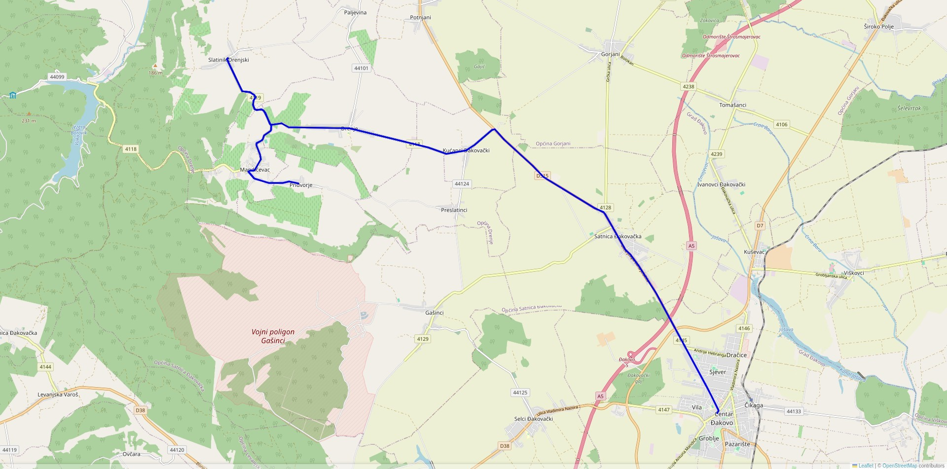

Đakovo Pridvorje
Mjesto polaska Mjesto dolaska

Vrijeme u polasku |  |  |  | km |  |  |  |  |  | Stajališta | Vrijeme u povratku
Prometuje |  |  |  |  |  |  |  |  |  | Stajališta | Prometuje
1 | 3 | 4 | 5 |  |  |  |  |  |  | Stajališta | 2 | 6 | 7 | 8
12345.  . | 12345.  . | 12345.  . | 12345.  . |  |  |  |  |  |  | Stajališta | 12345.  . | 12345.  . | 12345.  . | 12345.  .
12:00 | 11:00 | 14:15 | 20:15 | 0 | 0 | 0 | 0 | 0 | 0 | Đakovo | 13:27 | 7:30 | 12:45 | 17:25
12:10 | 11:10 | 14:25 | 20:25 | 7 | 7 | 7 | 7 | 7 | 7 | Satnica Đakovačka | 13:17 | 7:20 | 12:35 | 17:15
- | 11:17 | - | 20:32 | - | - | 12 | - | 12 | - | Gorjani | - | - | - | -
- | 11:19 | 14:35 | - | - | - | 13 | 13 | - | - | Gašinci | - | 7:15 | 12:15 | -
12:10 | 11:29 | 14:45 | 20:39 | 7 | 7 | 19 | 19 | 19 | 7 | Satnica Đakovačka | 13:17 | 7:10 | 12:10 | 17:15
- | 11:32 | 14:48 | 20:42 | - | - | 23 | 23 | 23 | 11 | Bijela Vila | - | 7:07 | 12:07 | 17:12
12:17 | 11:34 | - | 20:44 | 13 | 13 | 25 | - | 25 | - | Kućanci Đakovački | 13:10 | - | - | -
- | 11:44 | 14:56 | 20:54 | - | - | 29 | 26 | 29 | 14 | Potnjani | - | 7:04 | 12:04 | 17:04
- | 11:50 | 15:02 | 21:00 | - | - | 32 | 29 | 32 | 17 | Bračevci | - | 7:01 | 12:01 | 16:58
- | 11:53 | 15:05 | 21:03 | - | - | 34 | 31 | 34 | 19 | Paljevine R. | - | 6:58 | 11:58 | 16:55
- | 11:57 | 15:09 | 21:07 | - | - | 36 | 33 | 36 | 21 | Paljevine | - | 6:54 | 12:54 | 16:51
12:25 | 12:05 | 15:17 | 21:15 | 16 | 16 | 40 | 37 | 40 | 25 | Drenje | 13:02 | 6:46 | 11:46 | 16:43
12:28 | 12:07 | 15:19 | 21:17 | 18 | 18 | 42 | 39 | 42 | 27 | Slatinik Drenjski R. | 12:59 | 6:44 | 11:44 | 16:41
12:32 | 12:11 | 15:23 | 21:21 | 21 | - | 45 | 42 | 45 | - | Slatinik Drenjski | - | 6:40 | 11:40 | -
12:36 | 12:15 | 15:27 | 21:25 | 24 | 18 | 48 | 45 | 48 | 27 | Slatinik Drenjski R. | 12:59 | 6:36 | 11:36 | 16:41
12:42 | 12:18 | 15:30 | 21:28 | 26 | 20 | 50 | 47 | 50 | 29 | Mandićevac | 12:53 | 6:33 | 11:33 | 16:38
12:45 | 12:21 | 15:33 | 21:31 | 28 | 22 | 52 | 49 | 52 | 31 | Pridvorje | 12:50 | 6:30 | 11:30 | 16:35
Napomena: Napomena : Polasci prometuju za vrijeme školskih praznika. Polasci ne prometuju u periodu od 10.07. do 31.08. Polasci 3, 5, 7 i 8 ne prometuju za vrijeme školskih praznika.

Đakovo Punitovci
Mjesto polaska Mjesto dolaska

Vrijeme u polasku |  | km |  | Stajališta | Vrijeme u  povratku
Prometuje |  |  |  | Stajališta | Prometuje
1 | 2 |  |  | Stajališta
12345.. | 12345.7 |  |  | Stajališta
11:15 | 7:30 | 0 | 0 | Đakovo | -
11:24 | - | 7 | - | Satnica Đakovačka | -
11:31 | - | 12 | - | Gorjani | -
11:35 | - | 15 | - | Tomašanci | -
11:40 | - | 19 | - | Josipovac Punitovački | -
11:43 | 8:05 | 21 | 31 | Punitovci | -
Napomena: Polazak 1 prometuje za vrijeme školskih praznika, ne prometuje od 10.07. do 31.08.

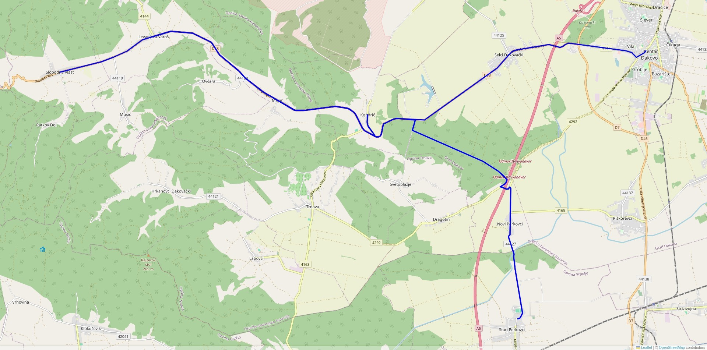

Đakovo Slobodna Vlast
Mjesto polaska Mjesto dolaska

Vrijeme u polasku |  | km | Stajališta | Vrijeme u povratku
Prometuje |  | km | Stajališta | Prometuje
1 | 2 | km | Stajališta | 3 | 4
12345.. | 12345.. | km | Stajališta | 12345.. | 12345..
10:45 | 14:15 | 0 | Đakovo | 6:50 | 12:50
10:57 | 14:27 | 8 | Selci Đakovački | 6:37 | 12:37
11:07 | 14:37 | 14 | Kondrić | 6:28 | 12:28
11:13 | 14:43 | 18 | Majar | 6:22 | 12:22
11:22 | 14:52 | 24 | Levanjska Varoš | 6:12 | 12:12
11:26 | 14:56 | 26 | Đakovačka Breznica | 6:09 | 12:09
11:29 | 14:59 | 28 | Levanjska Varoš | 6:06 | 12:06
11:35 | 15:05 | 32 | Slobodna Vlast | 6:00 | 12:00
Napomena: Polazak 1 ne prometuje u razdoblju od 10.07.-31.08. Polazak 4 ne prometuje u razdoblju od 10.07.-31.08.

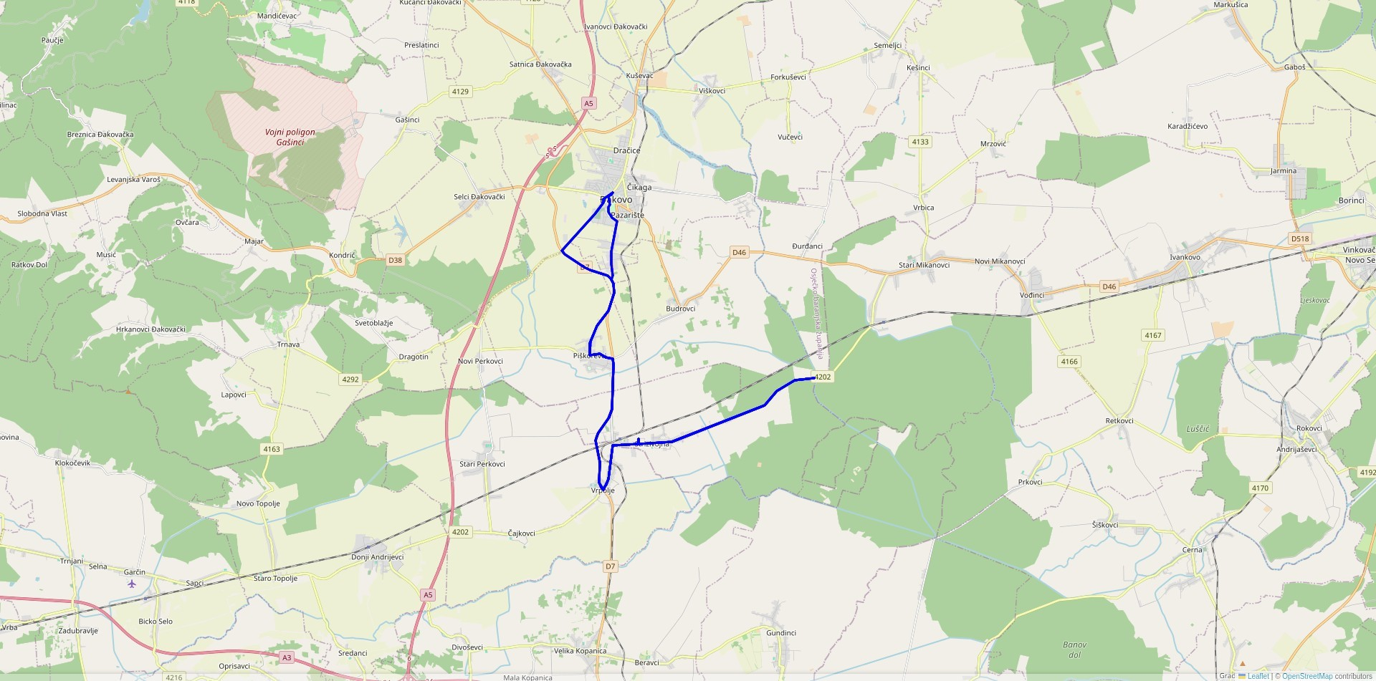

Đakovo Soljak
Mjesto polaska Mjesto dolaska

Vrijeme u polasku |  |  |  | km | Stajališta | Vrijeme u povratku
Prometuje |  |  |  | km | Stajališta | Prometuje
1 | 2 | 3 | 4 | km | Stajališta | 5 | 6 | 7
12345.. | 12345.. | 12345.. | 12345.. | km | Stajališta | 12345.. | 12345.. | 12345..
6:50 | 12:45 | 14:15 | 20:15 | 0 | Đakovo | 7:40 | 13:40 | 15:20
6:56 | 12:51 | 14:21 | 20:21 | 7 | Piškorevci | 7:31 | 13:31 | 15:11
7:05 | 13:00 | 14:30 | 20:30 | 13 | Vrpolje | 7:25 | 13:25 | 15:05
7:10 | 13:05 | 14:35 | 20:35 | 15 | Strizivojna | 7:20 | 13:20 | 15:00
7:25 | 13:15 | 14:45 | 20:45 | 23 | Soljak | 7:10 | 13:10 | 14:50
Napomena: Napomena : Prometuje za vrijeme šk. god.

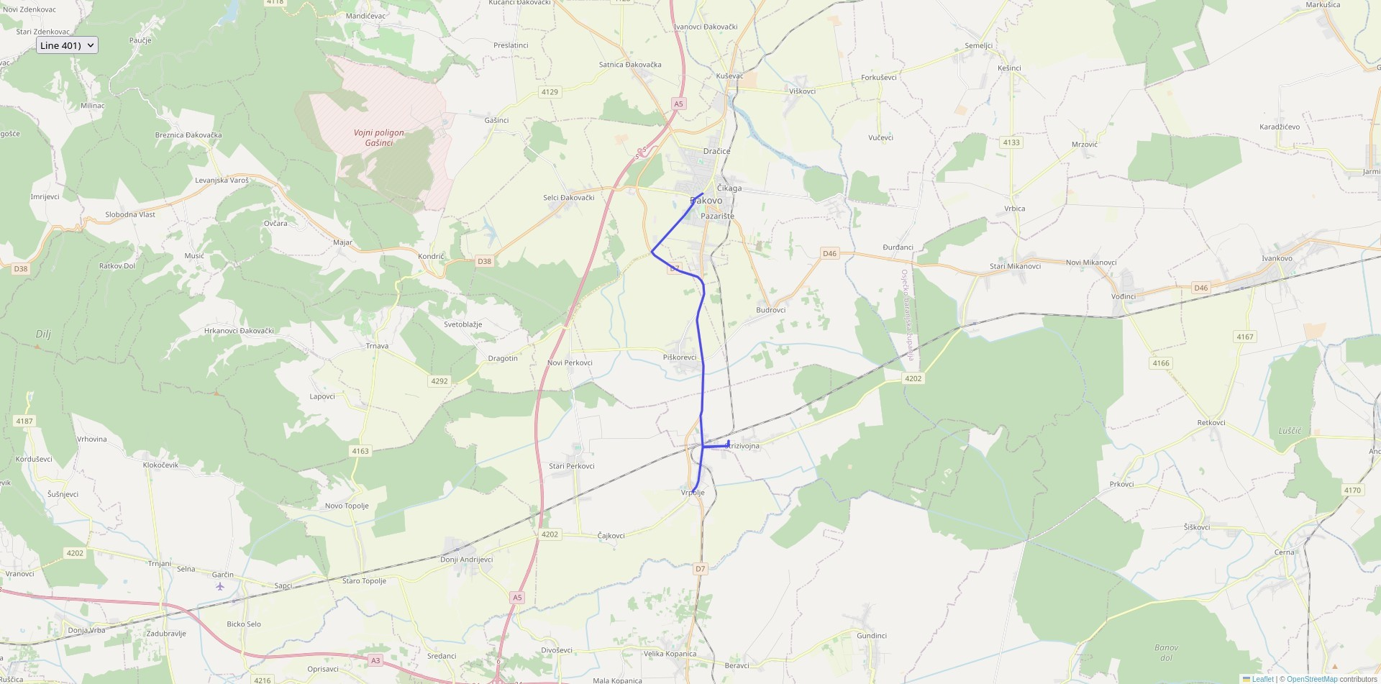

Đakovo Strizivojna R.
Mjesto polaska Mjesto dolaska

Vrijeme u polasku |  | km |  | Stajališta | Vrijeme u povratku
Prometuje |  |  |  | Stajališta | Prometuje
1 | 3 |  |  | Stajališta | 2 | 4
12345.. | 12345.. |  |  | Stajališta | 12345.. | 12345..
11:00 | 20:15 | 0 | 0 | Đakovo | 6:40 | 21:40
11:08 | 20:23 | 7 | 7 | Piškorevci | 6:32 | 21:32
11:14 | - | 12 | - | Strizivojna | - | -
- | 20:27 | - | 10 | Strizivojna R. | 6:27 | 21:27
Napomena: Polazak 1 ne prometuje za vrijeme školskih praznika. Polazak 2 ne prometuje u periodu od 10.07. do 31.08. Polazak 3 ne prometuje za vrijeme školskih praznika.

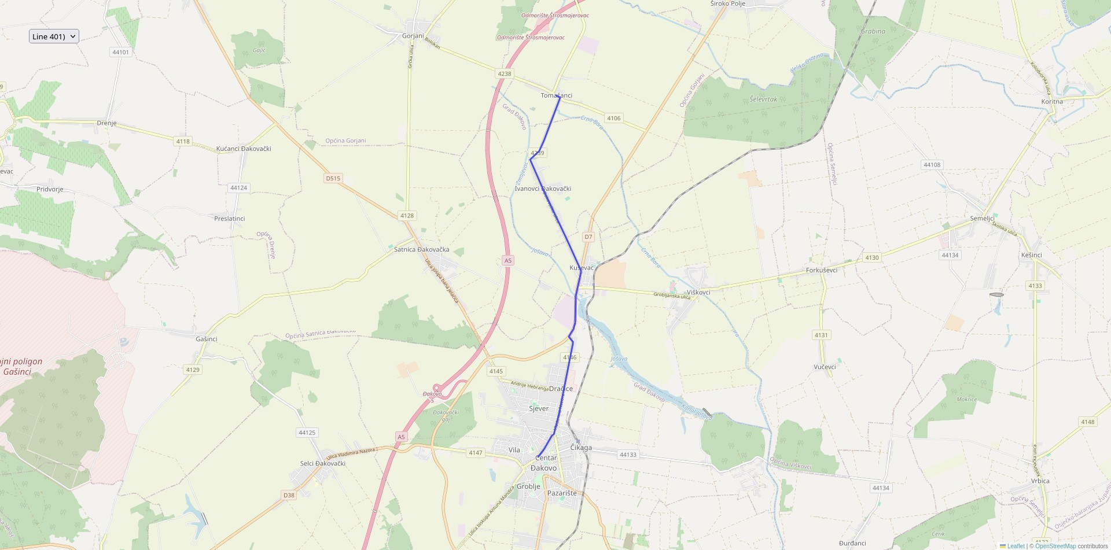

Đakovo Tomašanci
Mjesto polaska Mjesto dolaska

Vrijeme u polasku |  | km | Stajališta | Vrijeme u  povratku
Prometuje |  | km | Stajališta | Prometuje
1 | 2 | km | Stajališta
12345.. | 12345.. | km | Stajališta
12:50 | 19:20 | 0 | Đakovo | -
13:00 | 19:30 | 7 | Ivanovci Đakovački | -
13:03 | 19:33 | 9 | Tomašanci | -
Napomena: Polazak 1 ne prometuje za vrijeme školskih praznika. Polazak 2 ne prometuje za vrijeme školskih praznika.

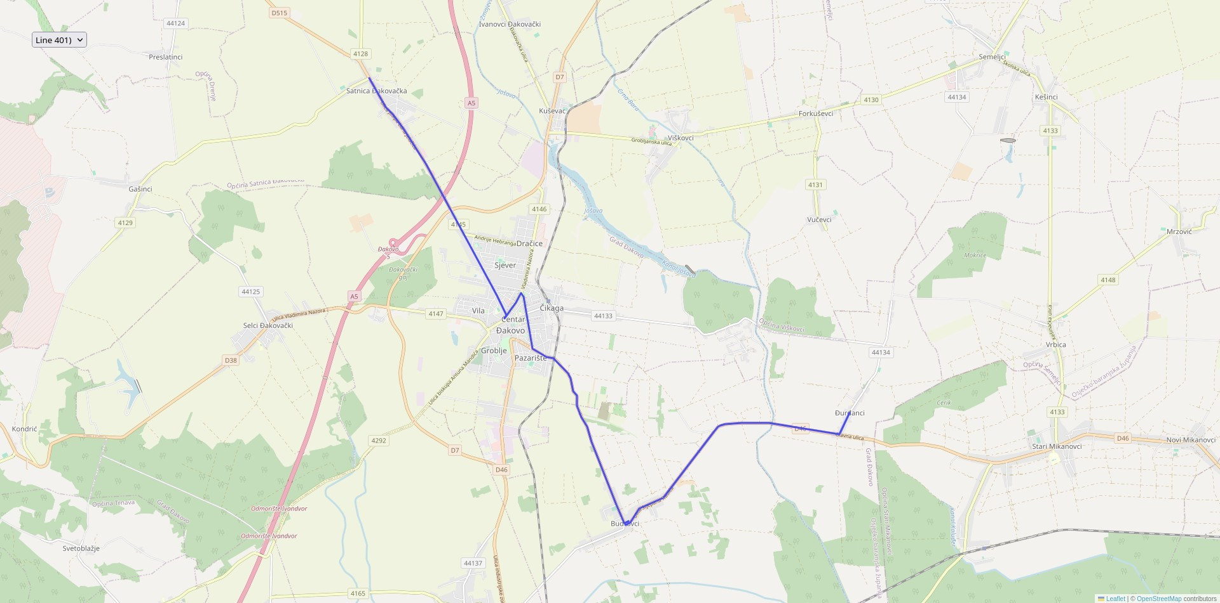

Đurđanci Satnica Đakovačka
Mjesto polaska Mjesto dolaska

Vrijeme u polasku | km | Stajališta | Vrijeme u  povratku
Prometuje | km | Stajališta | Prometuje
1 | km | Stajališta
12345.. | km | Stajališta
13:30 | 0 | Đurđanci | -
13:35 | 5 | Budrovci | -
13:40 | 10 | Đakovo | -
13:50 | 16 | Satnica Đakovačka | -
Napomena: Polazak 1 ne prometuje za vrijeme školskih praznika.

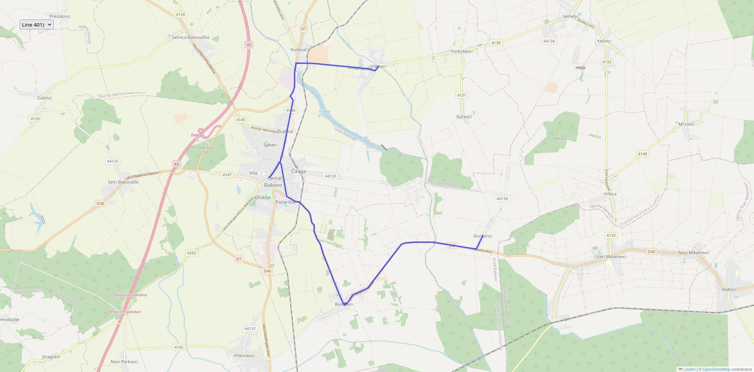

Đurđanci Viškovci
Mjesto polaska Mjesto dolaska

Vrijeme u polasku |  | km | Stajališta | Vrijeme u povratku
Prometuje |  | km | Stajališta | Prometuje
1 | 2 | km | Stajališta | 3 | 4 | 5
12345.. | 12345.. | km | Stajališta | 12345.. | 12345.. | 12345..
7:10 | 12:35 | 0 | Đurđanci | 13:35 | 14:20 | 20:10
7:15 | 12:40 | 5 | Budrovci | 13:27 | 14:15 | 20:05
7:20 | 12:45 | 10 | Đakovo | 13:20 | 14:10 | 20:00
7:28 | 12:53 | 16 | Viškovci | 13:12 | 14:02 | 19:52
Napomena: Polazak 1 ne prometuje u periodu 10.07. do 31.08. Polazak 2 ne prometuje za vrijeme školskih praznika. Polazak 3 ne prometuje za vrijeme školskih praznika. Polazak 4 ne prometuje od 10.07. do 31.08. Polazak 5 ne prometuje za vrijeme školskih praznika.

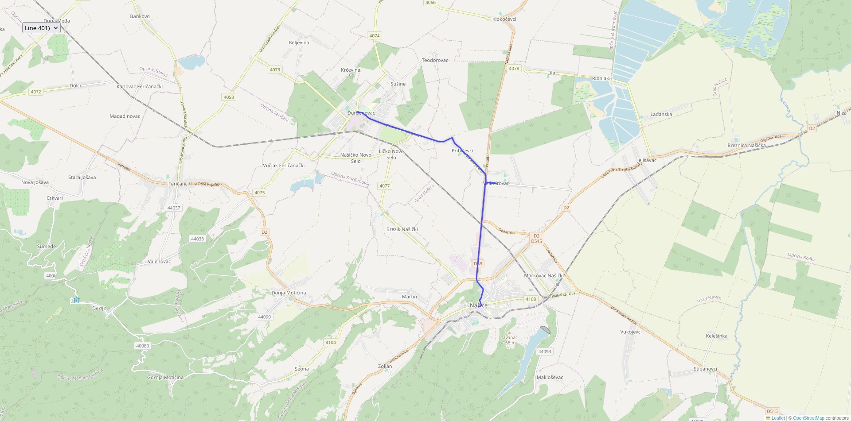

Đurđenovac Našice
Mjesto polaska Mjesto dolaska

Vrijeme u polasku |  |  |  |  | km |  |  |  | Stajališta | Vrijeme u povratku
Prometuje |  |  |  |  |  |  |  |  | Stajališta | Prometuje
1 | 2 | 3 | 4 | 5 |  |  |  |  | Stajališta | 6 | 7 | 8 | 9
12345.. | 12345.. | 12345.. | 12345.. | 12345.. |  |  |  |  | Stajališta | 12345.. | 12345.. | 12345.. | 12345..
12:14 | 13:00 | 6:20 | 6:50 | 13:00 | 0 | 0 | 0 | 0 | Đurđenovac | 7:00 | 10:43 | 14:00 | 20:00
- | 13:03 | - | - | - | - | 2 | - | - | Gabrilovac | - | - | - | -
- | 13:06 | - | - | - | - | 2 | - | - | Gabrilovac | - | - | - | -
- | 13:11 | - | - | - | - | 6 | - | - | Brezik Našički | - | - | - | -
12:19 | - | - | - | - | 4 | - | - | 4 | Pribiševci | 6:55 | 10:38 | - | -
12:22 | - | - | - | - | 6 | - | - | 7 | Velimirovac | 6:51 | 10:35 | - | -
- | - | - | - | - | - | - | - | 9 | Velimirovac Ž. St. | 6:48 | - | - | -
12:27 | 13:15 | 6:35 | 7:05 | 13:15 | 10 | 9 | 10 | 11 | Našice | 6:45 | 10:30 | 13:45 | 19:45
Napomena: Polazak 1 ne prometuje za vrijeme školskih praznika. Polazak 2 ne prometuje za vrijeme školskih praznika. Polazak 3 ne prometuje za vrijeme školskih praznika. Polazak 4 ne prometuje za vrijeme školskih praznika. Polazak 5 ne prometuje za vrijeme školskih praznika. Polazak 6 ne prometuje za vrijeme školskih praznika. Polazak 7 ne prometuje za vrijeme školskih praznika.
Polazak 8 ne prometuje za vrijeme školskih praznika. Polazak 9 ne prometuje za vrijeme školskih praznika.

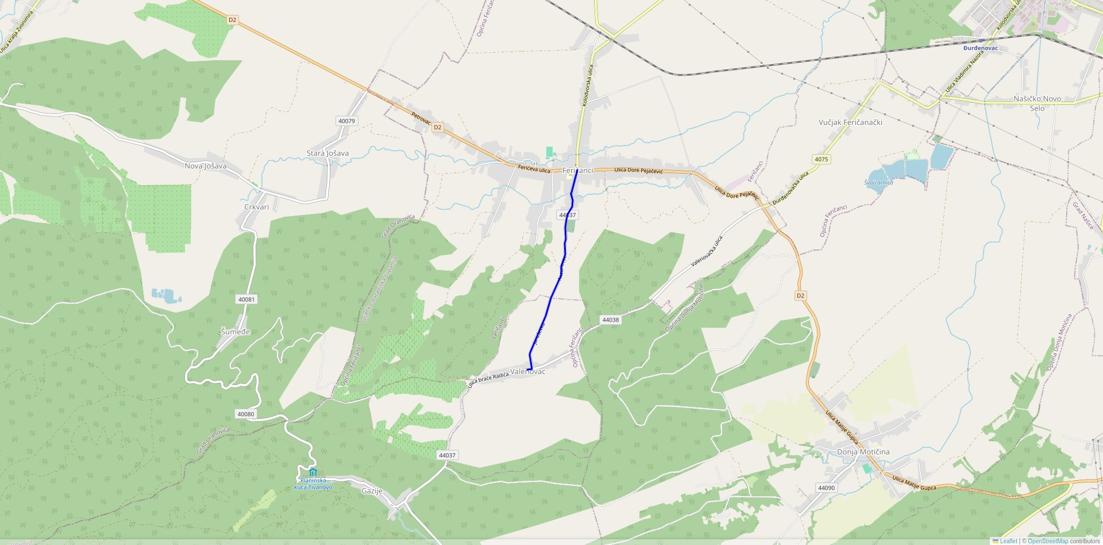

Feričanci Valenovac
Mjesto polaska Mjesto dolaska

Vrijeme u polasku |  | km | Stajališta | Vrijeme u povratku
Prometuje |  | km | Stajališta | Prometuje
1 | 2 | km | Stajališta | 3 | 4
12345.. | 12345.. | km | Stajališta | 12345.. | 12345..
13:50 | 20:00 | 0 | Feričanci | 12:20 | 6:35
13:55 | 20:05 | 3 | Valenovac | 12:15 | 6:30
Napomena: Prometuje za vrijeme školske godine. Prometuje za vrijeme školske godine. Prometuje za vrijeme školske godine. Prometuje za vrijeme školske godine.

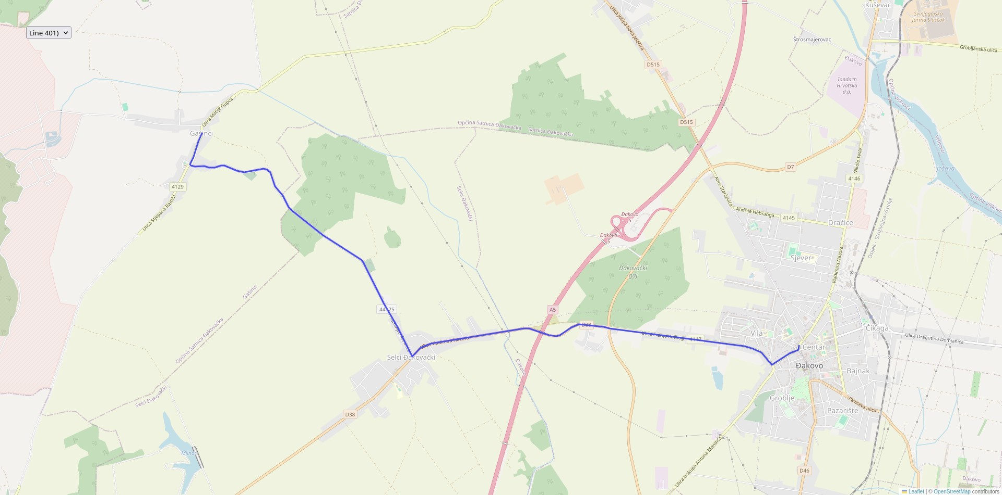

Gašinci Đakovo
Mjesto polaska Mjesto dolaska

Vrijeme u polasku |  |  |  | km |  | Stajališta | Vrijeme u  povratku
Prometuje |  |  |  |  |  | Stajališta | Prometuje
1 | 2 | 3 | 4 |  |  | Stajališta
12345.. | 12345.. | 12345.. | 12345.. |  |  | Stajališta
7:10 | 12:20 | 6:20 | 13:20 | 0 | 0 | Gašinci | -
- | 12:27 | 6:27 | 13:25 | - | 4 | Selci Đakovački | -
7:23 | 12:35 | 6:35 | 13:33 | 10 | 10 | Đakovo | -
Napomena: Polazak 2 ne prometuje za vrijeme školskih praznika. Polazak 3 ne prometuje za vrijeme školskih praznika. Polazak 4 ne prometuje za vrijeme školskih praznika.

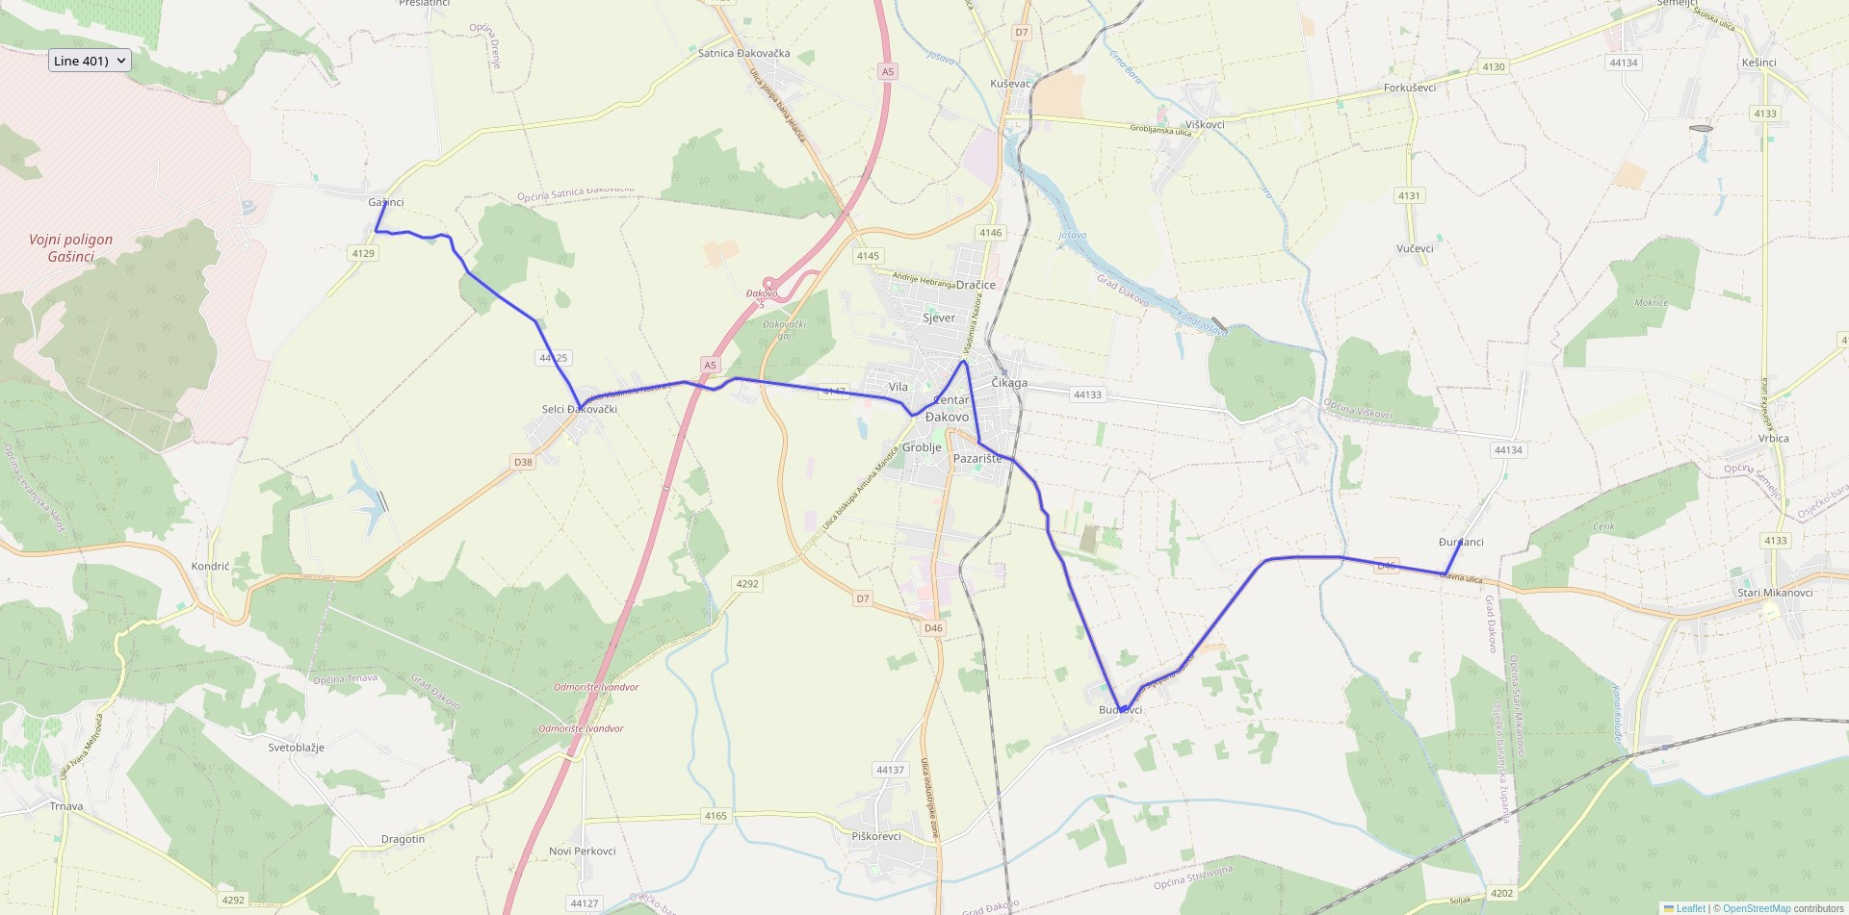

Gašinci Đurđanci
Mjesto polaska Mjesto dolaska

Vrijeme u polasku | km | Stajališta | Vrijeme u  povratku
Prometuje | km | Stajališta | Prometuje
1 | km | Stajališta
12345.. | km | Stajališta
12:20 | 0 | Gašinci | -
12:26 | 4 | Selci Đakovački | -
12:34 | 10 | Đakovo | -
12:45 | 10 | Đakovo | -
12:51 | 15 | Budrovci | -
12:57 | 20 | Đurđanci | -
Napomena: Polazak 1 ne prometuje za vrijeme školskih praznika.

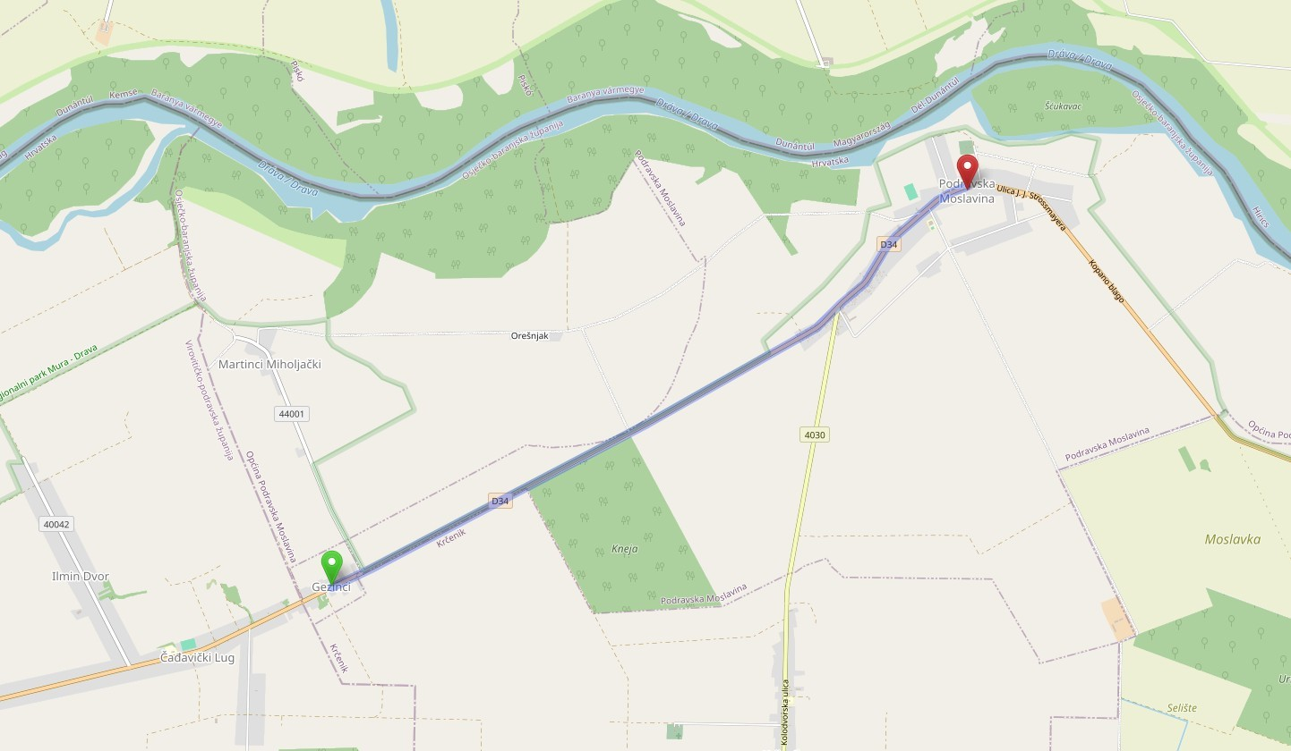

Gezinci Podravska Moslavina
Mjesto polaska Mjesto dolaska

Vrijeme u polasku | km | Stajališta | Vrijeme u  povratku
Prometuje | km | Stajališta | Prometuje
1 | km | Stajališta
123456. | km | Stajališta
15:00 | 0 | Gezinci | -
15:05 | 2 | Orešnik | -
15:10 | 5 | Podravska Moslavina | -
Napomena:

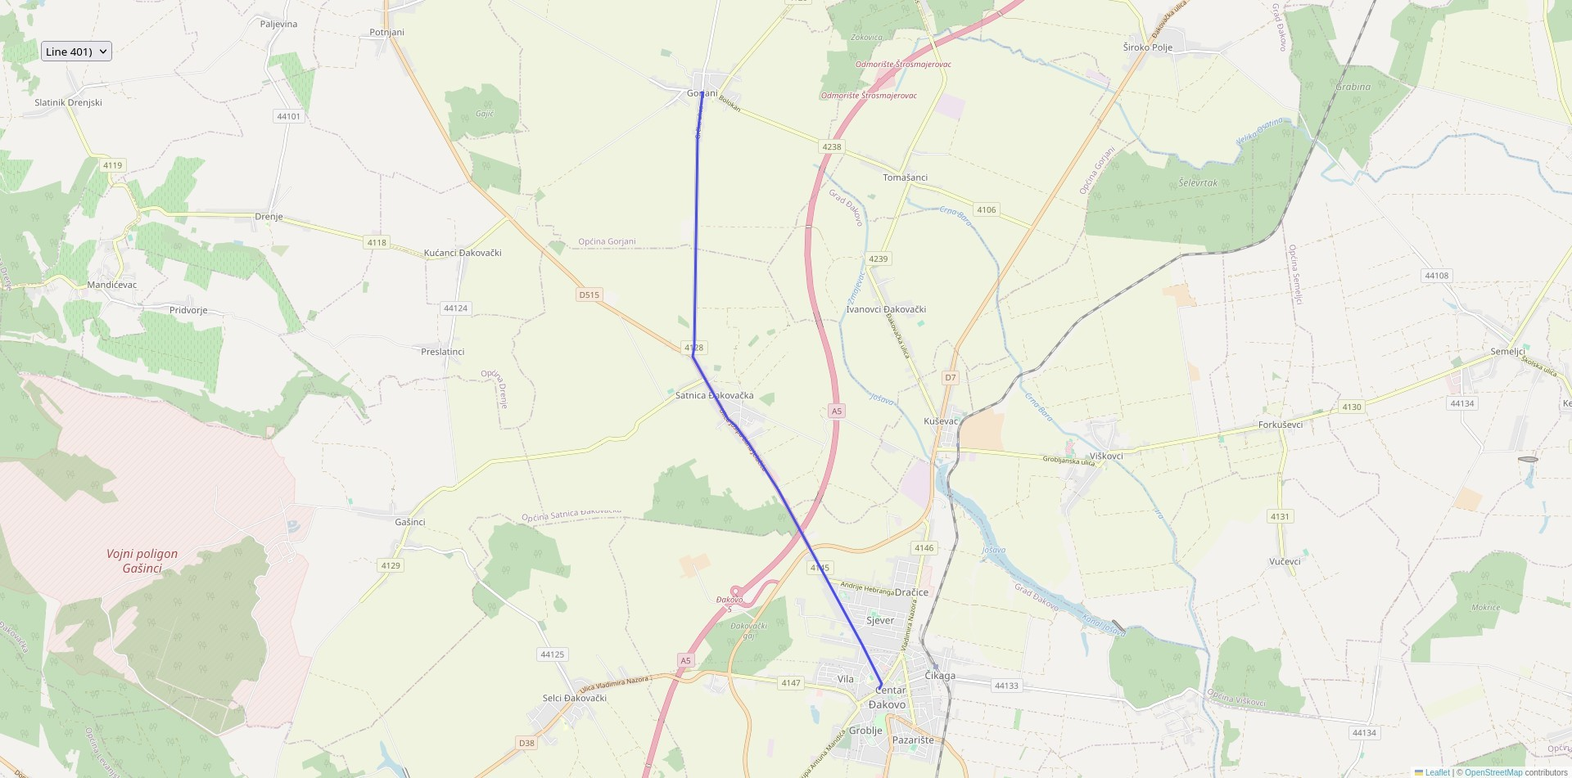

Gorjani Đakovo
Mjesto polaska Mjesto dolaska

Vrijeme u polasku | km | Stajališta | Vrijeme u  povratku
Prometuje | km | Stajališta | Prometuje
1 | km | Stajališta
12345.. | km | Stajališta
13:25 | 0 | Gorjani | -
13:32 | 6 | Satnica Đakovačka | -
13:42 | 13 | Đakovo | -
Napomena: Polazak 1 ne prometuje za vrijeme školskih praznika.

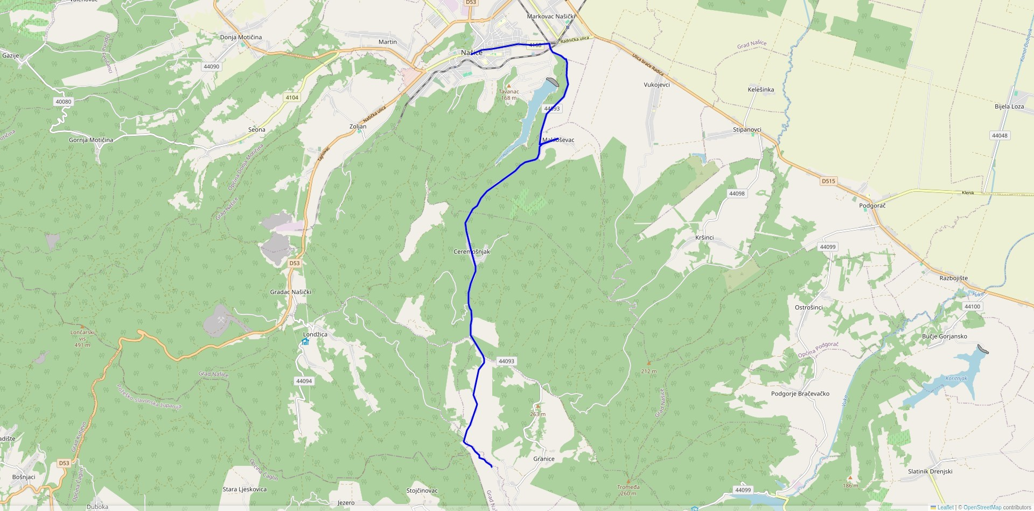

Granice Našice
Mjesto polaska Mjesto dolaska

Vrijeme u polasku |  | km | Stajališta | Vrijeme u povratku
Prometuje |  | km | Stajališta | Prometuje
1 | 2 | km | Stajališta | 3 | 4
12345.. | 12345.. | km | Stajališta | 12345.. | 12345..
12:05 | 6:05 | 0 | Granice | 20:20 | 14:20
12:15 | 6:15 | 7 | Ceremošnjak | 20:10 | 14:10
12:21 | 6:21 | 11 | Makloševac | 20:04 | 14:04
12:30 | 6:30 | 17 | Našice | 19:55 | 13:55
Napomena: Prometuje za vrijeme školske godine. Prometuje za vrijeme školske godine. Prometuje za vrijeme školske godine. Prometuje za vrijeme školske godine.

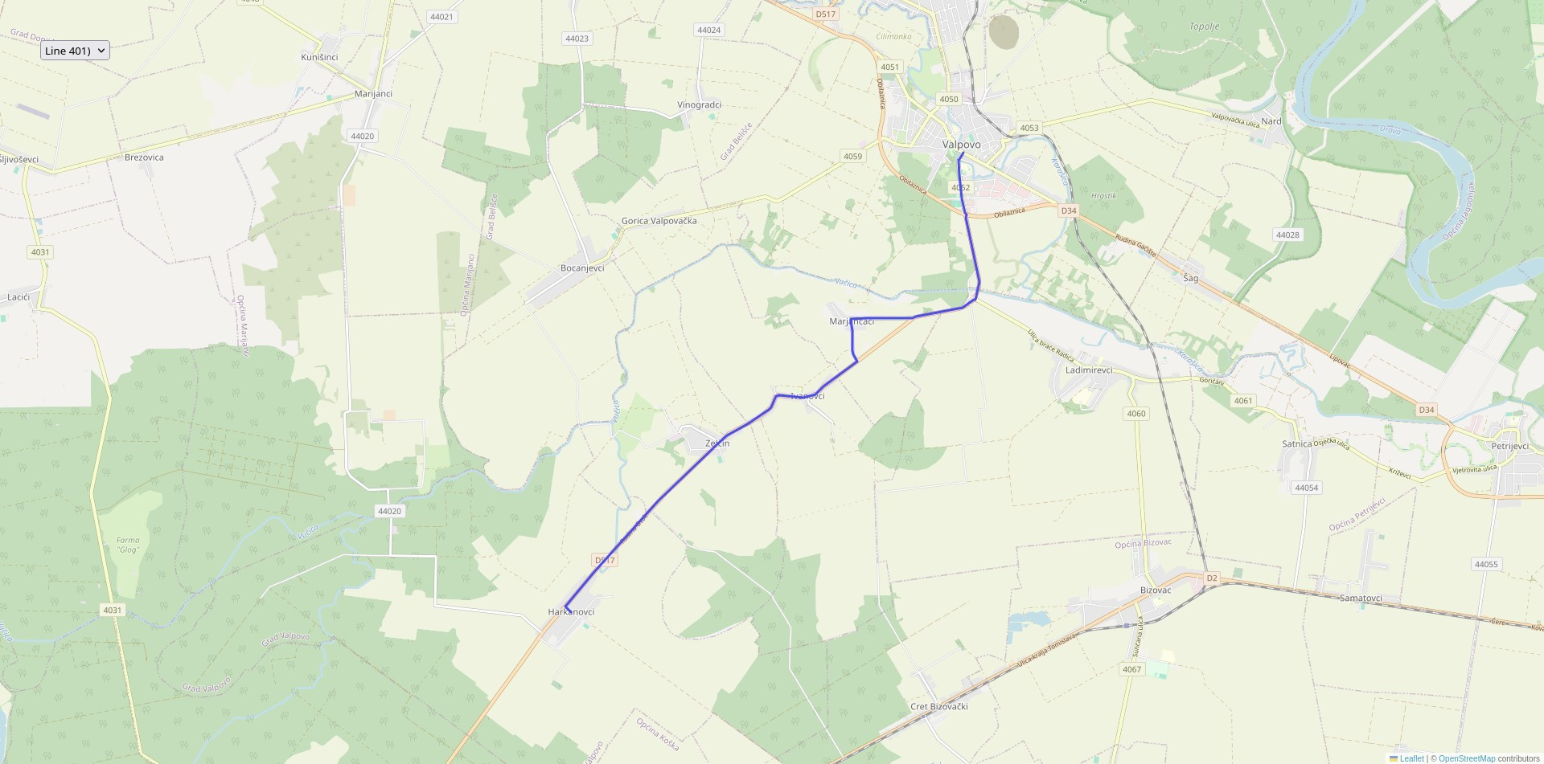

Harkanovci Valpovo
Mjesto polaska Mjesto dolaska

Vrijeme u polasku |  | km |  | Stajališta | Vrijeme u  povratku
Prometuje |  |  |  | Stajališta | Prometuje
1 | 2 |  |  | Stajališta | 3
12345.. | 12345.. |  |  | Stajališta | 12345..
11:30 | 12:30 | 0 | 0 | Harkanovci | 11:25
11:36 | 12:36 | 4 | 4 | Zelčin | 11:18
11:39 | 12:39 | 6 | 6 | Ivanovci | 11:15
11:42 | 12:42 | 8 | 8 | Marjančaci | 11:12
- | 12:45 | - | 10 | Metlinci | -
11:50 | 12:49 | 13 | 13 | Valpovo | 11:05
Napomena: Polazak 1 ne prometuje za vrijeme školskih praznika. Polazak 2 ne prometuje za vrijeme školskih praznika. Polazak 3 ne prometuje za vrijeme školskih praznika.

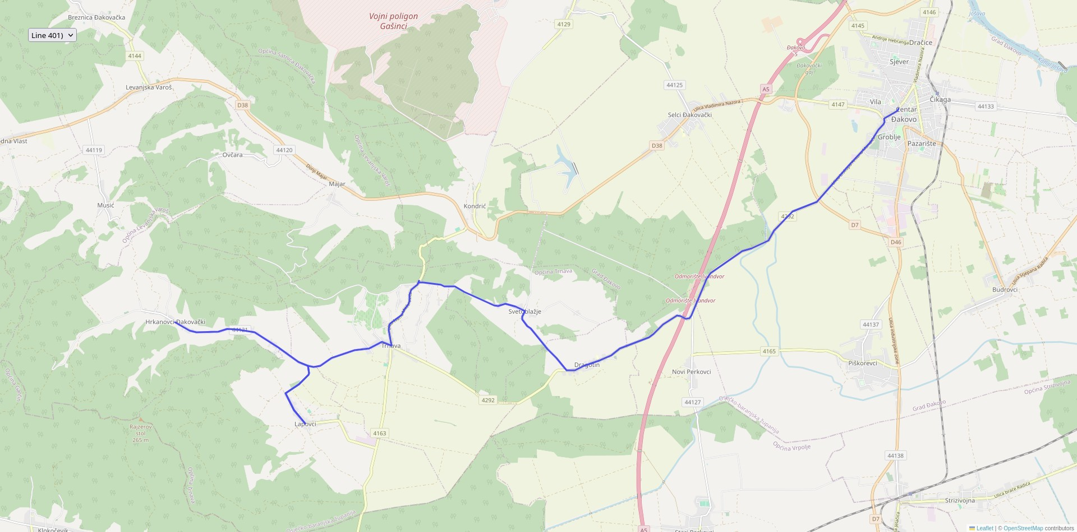

Hrkanovci Đakovo
Mjesto polaska Mjesto dolaska

Vrijeme u polasku |  | km |  | Stajališta | Vrijeme u  povratku
Prometuje |  |  |  | Stajališta | Prometuje
1 | 2 |  |  | Stajališta
12345.. | 12345.. |  |  | Stajališta
13:00 | 6:50 | 0 | 0 | Hrkanovci | -
13:09 | 6:57 | 6 | 6 | Lapovci | -
13:16 | 7:03 | 11 | 11 | Trnava | -
13:18 | 7:04 | 12 | 12 | Ledine | -
13:30 | 7:14 | 20 | 20 | Dragotin | -
- | 7:18 | - | 24 | Novi Perkovci | -
- | 7:26 | - | 30 | Piškorevci | -
13:45 | 7:35 | 30 | 38 | Đakovo | -
Napomena: Polazak 1 ne prometuje za vrijeme školskih praznika. Polazak 2 ne prometuje za vrijeme školskih praznika.

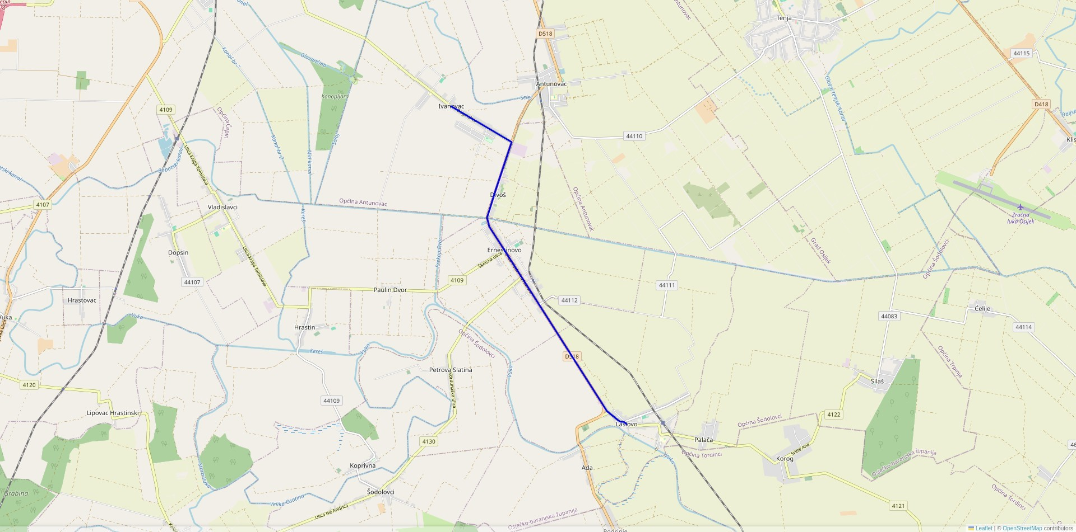

Ivanovac Laslovo
Mjesto polaska Mjesto dolaska

Vrijeme u polasku |  | km | Stajališta | Vrijeme u  povratku
Prometuje |  | km | Stajališta | Prometuje
1 | 2 | km | Stajališta | 3
12345.. | 12345.. | km | Stajališta | 123456.
15:50 | 19:50 | 0 | Ivanovac | 7:20
15:54 | 19:54 | 3 | Divoš | 7:15
15:56 | 19:56 | 4 | Ernestinovo | 7:14
16:05 | 20:05 | 10 | Laslovo | 7:05
Napomena: linija ne prometuje za vrijeme školskih praznika

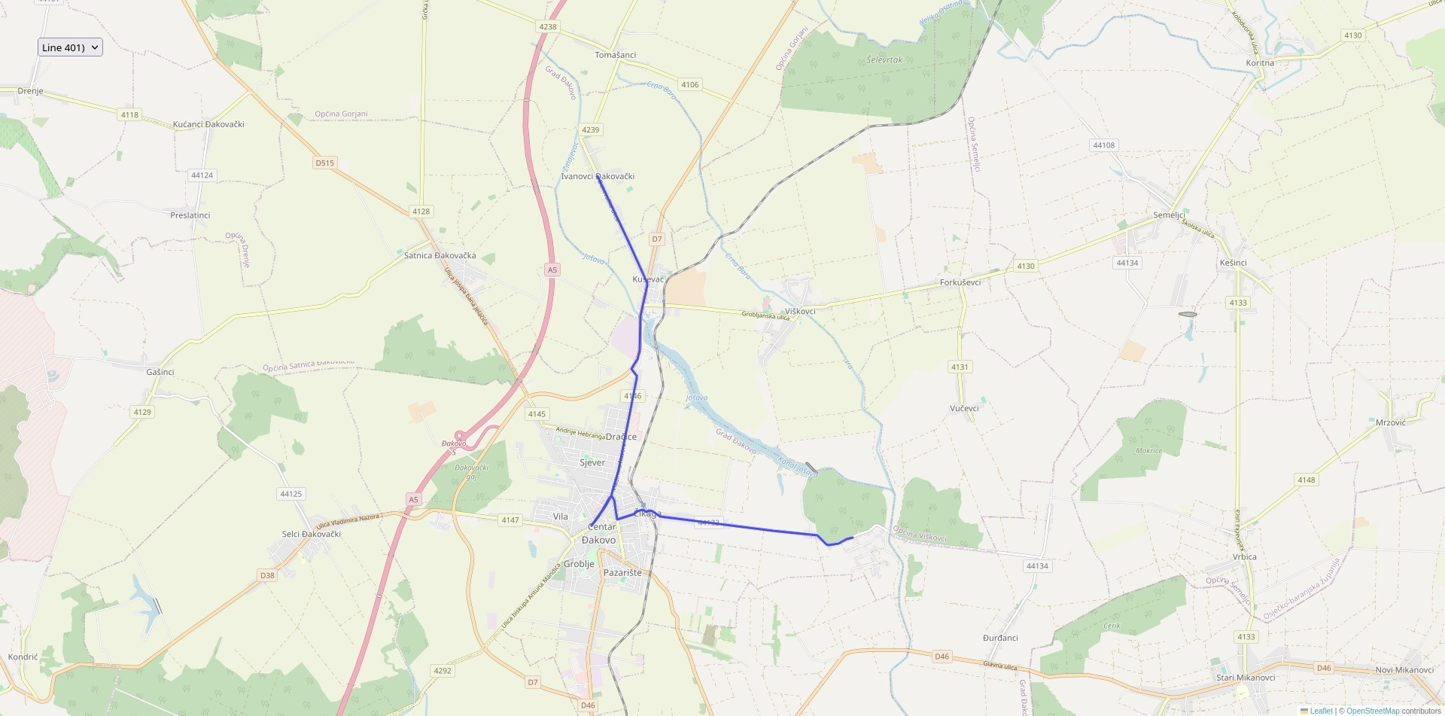

Ivanovci Đakovački Pisak
Mjesto polaska Mjesto dolaska

Vrijeme u polasku |  |  | km | Stajališta | Vrijeme u  povratku
Prometuje |  |  | km | Stajališta | Prometuje
1 | 2 | 3 | km | Stajališta
12345.. | 12345.. | 12345.. | km | Stajališta
13:00 | 7:25 | 19:45 | 0 | Ivanovci Đakovački | -
13:10 | 7:35 | 19:52 | 7 | Đakovo | -
13:15 | 7:43 | 19:55 | 12 | Pisak | -
Napomena: Polazak 1 ne prometuje za vrijeme školskih praznika. Polazak 2 ne prometuje za vrijeme školskih praznika. Polazak 3 ne prometuje za vrijeme školskih praznika.

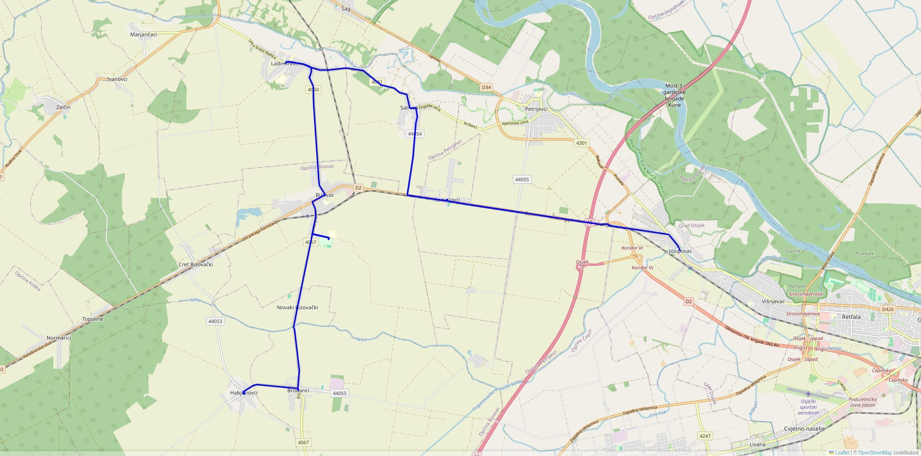

Josipovac Habjanovci
Mjesto polaska Mjesto dolaska

Vrijeme u polasku | km | Stajališta | Vrijeme u  povratku
Prometuje | km | Stajališta | Prometuje
1 | km | Stajališta
12345.. | km | Stajališta
14:45 | 0 | Josipovac | -
14:53 | 7 | Samatovci | -
14:58 | 11 | Satnica | -
15:04 | 14 | Ladimirevci | -
15:10 | 19 | Bizovac | -
15:12 | 20 | Bizovačke toplice | -
15:15 | 22 | Novaki Bizovački | -
15:22 | 25 | Brođanci | -
15:25 | 27 | Habjanovci | -
Napomena: Ne prometuje za vrijeme školskih praznika.

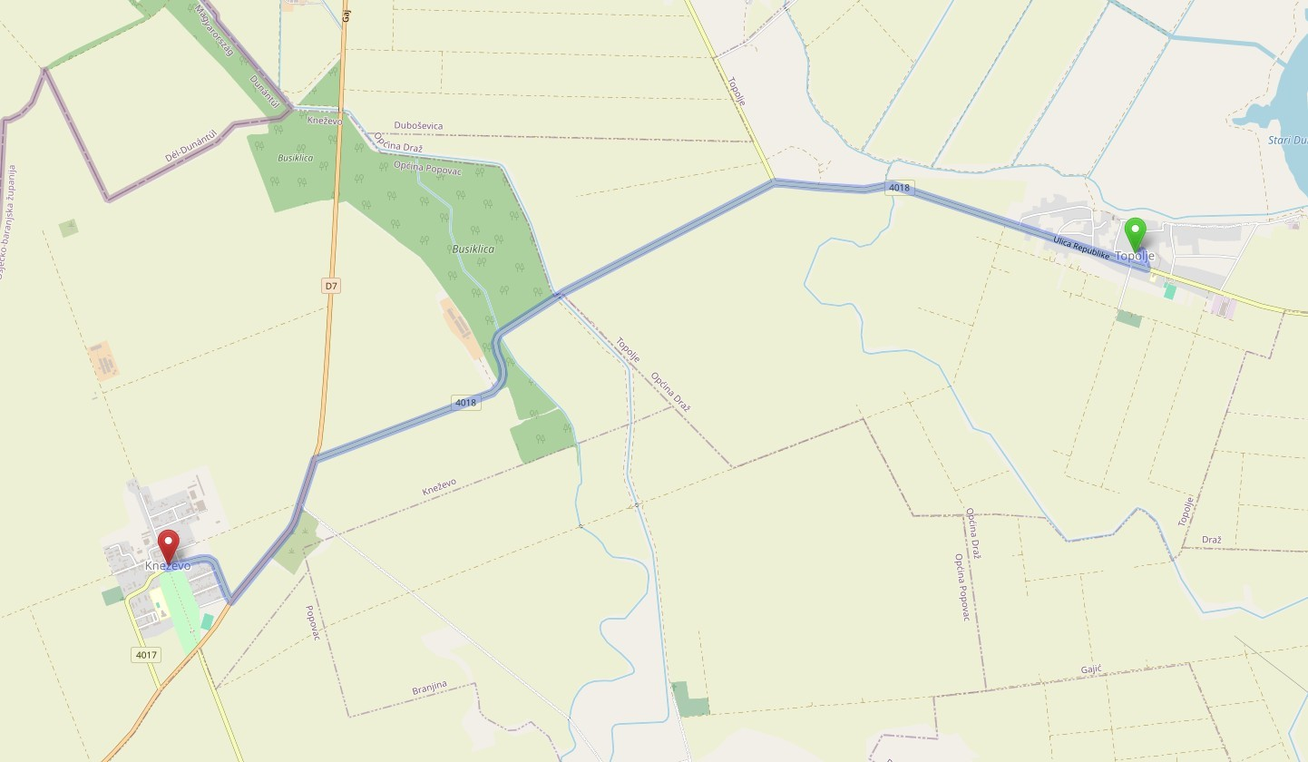

Kneževo Kneževo
Mjesto polaska Mjesto dolaska

Vrijeme u polasku | km | Stajališta | Vrijeme u  povratku
Prometuje | km | Stajališta | Prometuje
1 | km | Stajališta
12345.. | km | Stajališta
21:00 | 0 | Kneževo | -
21:10 | 10 | Duboševica | -
21:15 | 15 | Topolje | -
6:40 | 0 | Topolje | -
6:45 | 5 | Duboševica | -
6:55 | 15 | Kneževo | -
Napomena:

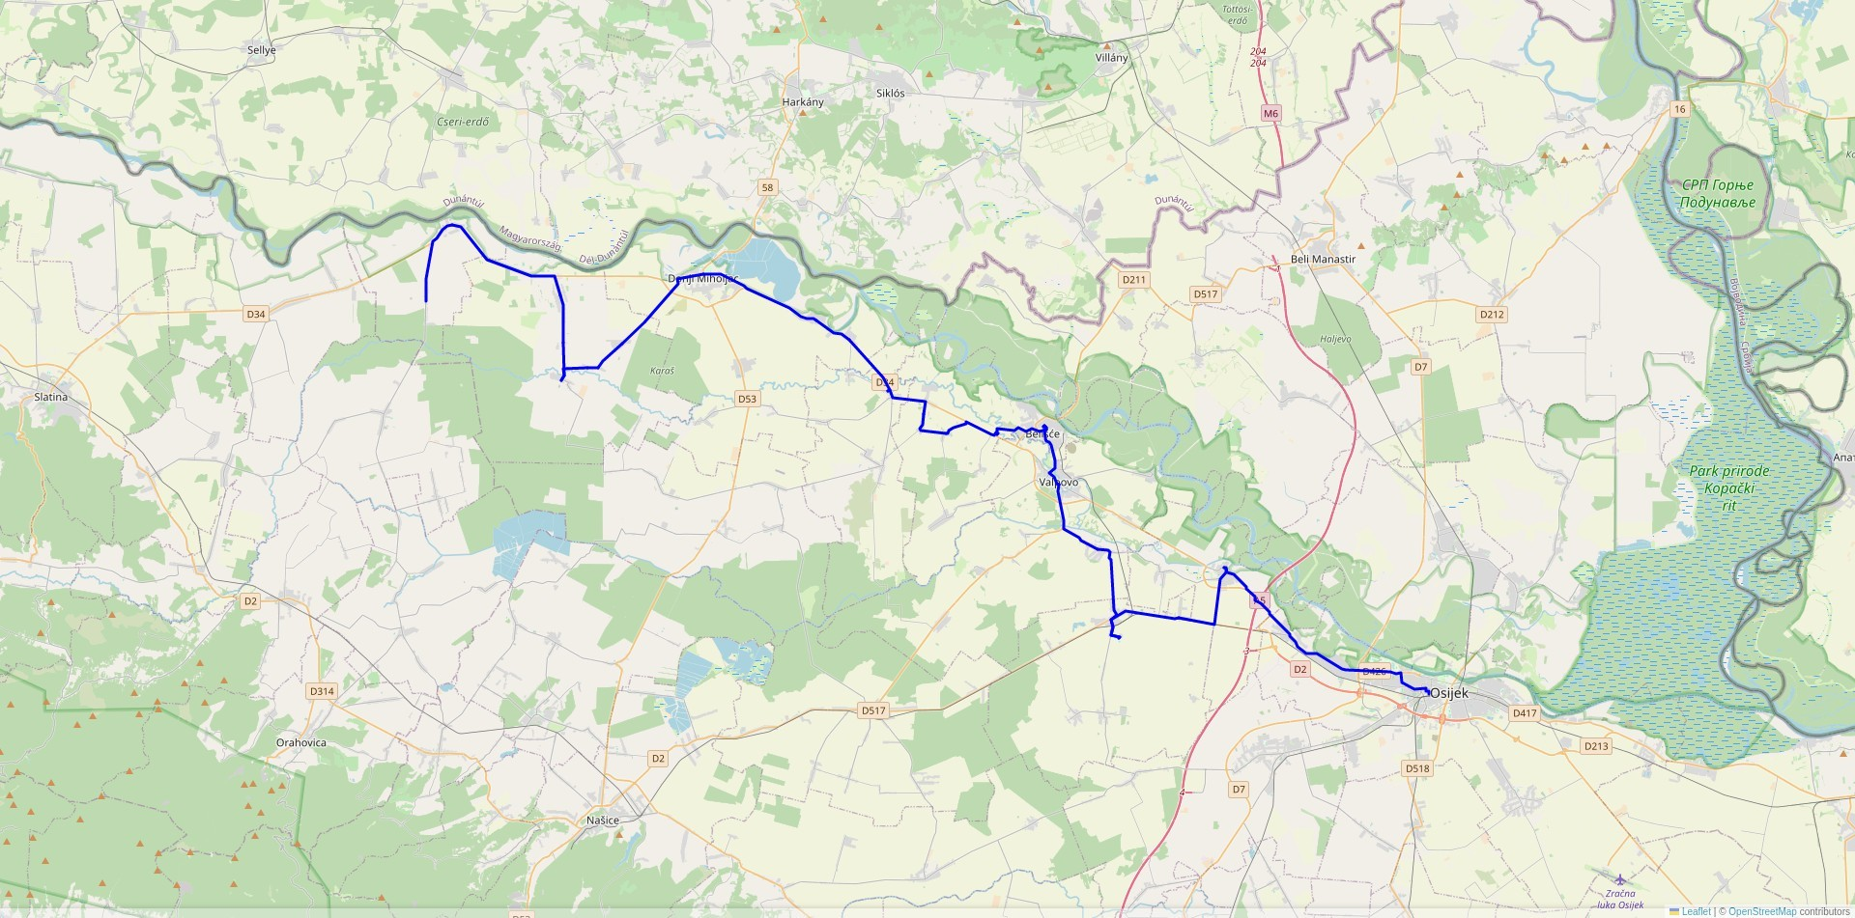

Krčenik Osijek
Mjesto polaska Mjesto dolaska

Vrijeme u polasku |  |  | km |  |  | Stajališta | Vrijeme u  povratku
Prometuje |  |  |  |  |  | Stajališta | Prometuje
1 | 2 | 3 |  |  |  | Stajališta
12345.. | 12345.. | 12345.. |  |  |  | Stajališta
11:45 | 5:07 | - | 0 | 0 | - | Krčenik | -
11:51 | 5:12 | - | 7 | 4 | - | Podravska Moslavina | -
11:59 | 5:20 | - | 15 | 12 | - | Viljevo | -
12:02 | - | - | 18 | - | - | Cret Viljevski | -
12:04 | - | - | 20 | - | - | Kapelna | -
12:06 | - | - | 22 | - | - | Blanje | -
12:07 | - | - | 23 | - | - | Bockovac | -
12:10 | - | - | 26 | - | - | Ivanovo | -
12:15 | 5:35 | - | 32 | 21 | - | Donji Miholjac | -
12:15 | 5:45 | - | 32 | 21 | - | Donji Miholjac | -
- | 5:48 | - | - | 23 | - | Donji Miholjac - Borovo | -
12:24 | 5:54 | - | 39 | 28 | - | Sveti Đurađ | -
- | 5:57 | - | - | 30 | - | Podgajci | -
12:26 | - | - | 41 | - | - | Podgajci Podravski | -
12:31 | 6:01 | - | 45 | 34 | - | Črnkovci | -
12:35 | 6:06 | - | 48 | 37 | - | Veliškovci | -
12:37 | 6:10 | - | 50 | 39 | - | Tiborjanci | -
12:39 | 6:13 | - | 52 | 41 | - | Kitišanci | -
12:45 | 6:18 | - | 56 | 45 | - | Belišće | -
12:50 | 6:25 | - | 60 | 46 | - | Valpovo | -
- | 6:30 | - | - | 54 | - | Šag | -
13:07 | - | - | 60 | - | - | Valpovo | -
13:14 | - | - | 66 | - | - | Ladimirevci | -
13:19 | - | - | 70 | - | - | Bizovac | -
13:24 | - | - | 74 | - | - | Samatovci | -
13:32 | 6:38 | - | 80 | 60 | - | Petrijevci | -
- | 6:45 | - | - | 65 | - | Josipovac | -
- | 6:52 | - | - | 70 | - | Višnjevac | -
13:52 | 7:00 | 10:30 | 96 | 76 | 0 | Osijek | -
- | 12:30 | 10:30 | - | 0 | 0 | Osijek | -
- | 12:38 | 10:38 | - | 6 | 6 | Višnjevac | -
- | 12:45 | 10:45 | - | 10 | 10 | Josipovac | -
- | 12:52 | 10:52 | - | 16 | 16 | Petrijevci | -
- | 13:00 | 11:00 | - | 22 | 22 | Šag | -
- | 13:05 | 11:05 | - | 27 | 27 | Valpovo | -
- | 13:12 | 11:12 | - | 31 | 31 | Belišće | -
- | 13:17 | 11:17 | - | 35 | 35 | Kitišanci | -
- | 13:20 | 11:20 | - | 37 | 37 | Tiborjanci | -
- | 13:24 | 11:24 | - | 39 | 39 | Veliškovci | -
- | 13:29 | 11:29 | - | 42 | 42 | Črnkovci | -
- | 13:33 | 11:33 | - | 46 | 46 | Podgajci | -
- | 13:36 | 11:36 | - | 48 | 48 | Sveti Đurađ | -
- | 13:42 | 11:42 | - | 53 | 53 | Donji Miholjac - Borovo | -
- | 13:45 | 11:45 | - | 55 | 55 | Donji Miholjac | -
- | 14:10 | 13:10 | - | 55 | 55 | Donji Miholjac | -
- | 14:20 | 13:15 | - | 64 | 64 | Viljevo | -
- | 14:30 | 13:25 | - | 72 | 72 | Podravska Moslavina | -
- | 14:35 | 13:30 | - | 76 | 76 | Krčenik | -
- | - | 6:10 | - | - | 0 | Krčenik | -
- | - | 6:20 | - | - | 4 | Podravska Moslavina | -
- | - | 6:35 | - | - | 12 | Viljevo | -
- | - | 6:50 | - | - | 21 | Donji Miholjac | -
- | - | 7:00 | - | - | 21 | Donji Miholjac | -
- | - | 7:03 | - | - | 23 | Donji Miholjac - Borovo | -
- | - | 7:09 | - | - | 28 | Sveti Đurađ | -
- | - | 7:12 | - | - | 30 | Podgajci | -
- | - | 7:16 | - | - | 34 | Črnkovci | -

- | - | 7:21 | - | - | 37 | Veliškovci | -
- | - | 7:25 | - | - | 39 | Tiborjanci | -
- | - | 7:28 | - | - | 41 | Kitišanci | -
- | - | 7:33 | - | - | 45 | Belišće | -
- | - | 7:40 | - | - | 49 | Valpovo | -
- | - | 7:50 | - | - | 49 | Valpovo | -
- | - | 7:55 | - | - | 54 | Šag | -
- | - | 8:03 | - | - | 60 | Petrijevci | -
- | - | 8:10 | - | - | 66 | Josipovac | -
- | - | 8:17 | - | - | 70 | Višnjevac | -
- | - | 8:25 | - | - | 76 | Osijek | -
Napomena: Polazak 1 za vrijeme školskih praznika prometuje u 12:15 iz Donjeg Miholjca. Polazak 2 ne prometuje za vrijeme školskih praznika. Polazak 2 ne prometuje za vrijeme školskih praznika.

Vozni red - Linija 1058: Laslovo - Osijek
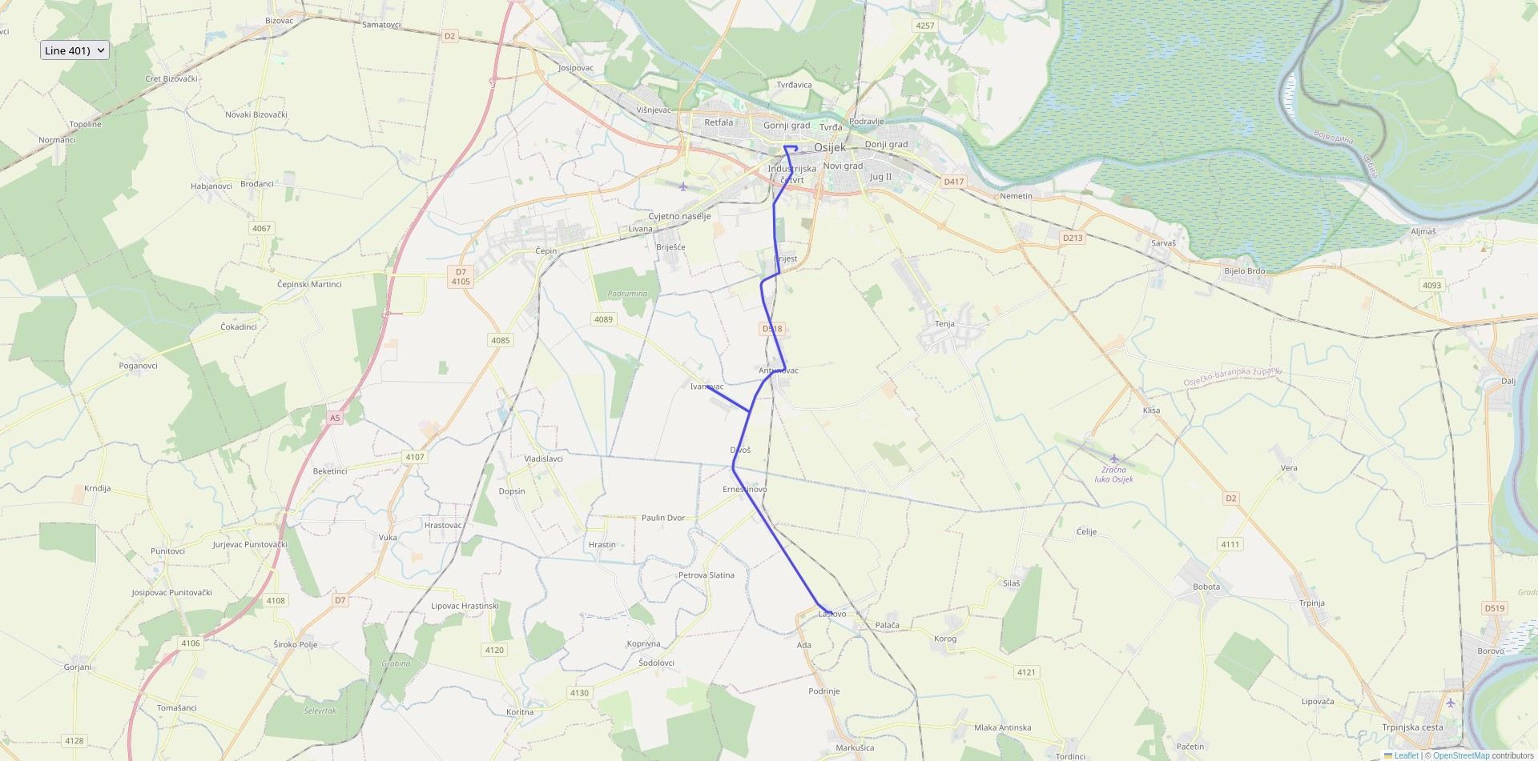

Laslovo Osijek
Mjesto polaska Mjesto dolaska

Vrijeme u polasku |  |  |  |  |  |  |  |  | km |  |  | Stajališta | Vrijeme u povratku
Prometuje |  |  |  |  |  |  |  |  |  |  |  | Stajališta | Prometuje
1 | 2 | 3 | 4 | 5 | 6 | 7 | 15 | 16 |  |  |  | Stajališta | 8 | 9 | 10 | 11 | 12 | 13 | 14 | 17 | 18 | 19 | 20 | 21
12345  6. | 12345.  . | 12345.  . | 12345  6. | 12345.  . | 12345.  . | 12345.  . | 12345  6. | 12345.  . |  |  |  | Stajališta | 12345.  . | 12345.  . | 12345.  . | 12345.  . | 12345.  . | 12345.  . | 12345.  . | 12345.  . | 12345.  . | 12345.  . | 12345  6. | 12345  6.
15:15 | 19:10 | 21:10 | 5:40 | 11:50 | 12:50 | 4:50 | 7:05 | 16:25 | 0 | 0 | 0 | Laslovo | 9:27 | 11:26 | 12:35 | 20:52 | 14:07 | 16:04 | 20:12 | 19:10 | 23:00 | 5:27 | 6:37 | 15:00
- | - | - | - | - | - | - | 7:03 | 16:28 | - | - | 2 | Laslovo R. | - | - | - | - | 14:04 | 16:01 | 20:09 | - | - | - | - | -
15:22 | 19:17 | 21:17 | 5:47 | 11:57 | 12:57 | 4:57 | 7:10 | 16:30 | 6 | 5 | 6 | Ernestinovo | 9:19 | 11:17 | 12:26 | 20:44 | 14:01 | 15:58 | 20:05 | 19:01 | 22:51 | 5:19 | 6:29 | 14:51
15:24 | 19:20 | 21:19 | 5:49 | 11:59 | 12:59 | 4:59 | 7:12 | 16:32 | 7 | 7 | 7 | Divoš | 9:16 | 11:15 | 12:24 | 20:41 | 13:59 | 15:56 | 20:03 | 18:59 | 22:49 | 5:16 | 6:26 | 14:49
- | - | - | - | - | - | - | 7:13 | 16:33 | - | - | 9 | Ivanovac R. | - | - | - | - | 13:58 | 15:55 | 20:01 | - | - | - | - | -
15:28 | 19:25 | - | 5:55 | 12:05 | 13:05 | 5:05 | 7:15 | 16:35 | 10 | - | 10 | Ivanovac | - | 11:11 | 12:20 | - | 13:55 | 15:52 | 19:58 | 18:55 | 22:45 | - | - | 14:45
- | - | - | - | - | - | - | 7:19 | 16:38 | - | - | 11 | Ivanovac R. | - | - | - | - | 13:52 | 15:49 | 19:51 | - | - | - | - | -
15:36 | 19:33 | 21:23 | 6:03 | 12:13 | 13:13 | 5:13 | 7:20 | 16:40 | 14 | 10 | 14 | Antunovac | 9:12 | 11:07 | 12:07 | 20:37 | 13:48 | 15:46 | 19:49 | 18:47 | 22:37 | 5:12 | 6:22 | 14:37
- | - | - | - | - | - | - | 7:25 | 16:43 | - | - | 19 | Brijest | - | - | - | - | 13:43 | 15:43 | 19:45 | - | - | - | - | -
15:48 | 19:45 | 21:35 | 6:15 | 12:25 | 13:25 | 5:25 | 7:31 | 16:49 | 23 | 19 | 23 | Osijek | 9:00 | 10:55 | 11:55 | 20:25 | 13:30 | 15:30 | 19:30 | 18:35 | 22:25 | 5:00 | 6:10 | 14:25
Napomena: Polazak 2 ne prometuje za vrijeme školskih praznika. Polazak 3 ne prometuje za vrijeme školskih praznika. Polazak 5 ne prometuje za vrijeme školskih praznika. Polazak 8 ne prometuje za vrijeme školskih praznika. Polazak 9 ne prometuje od 10.07. do 31.08. Ne prometuje u razdoblju od 10.07.-31.08. Polasci 12 i 14 ne prometuju za vrijeme školskih praznika. prometuje za vrijeme trajanja nastave u školi

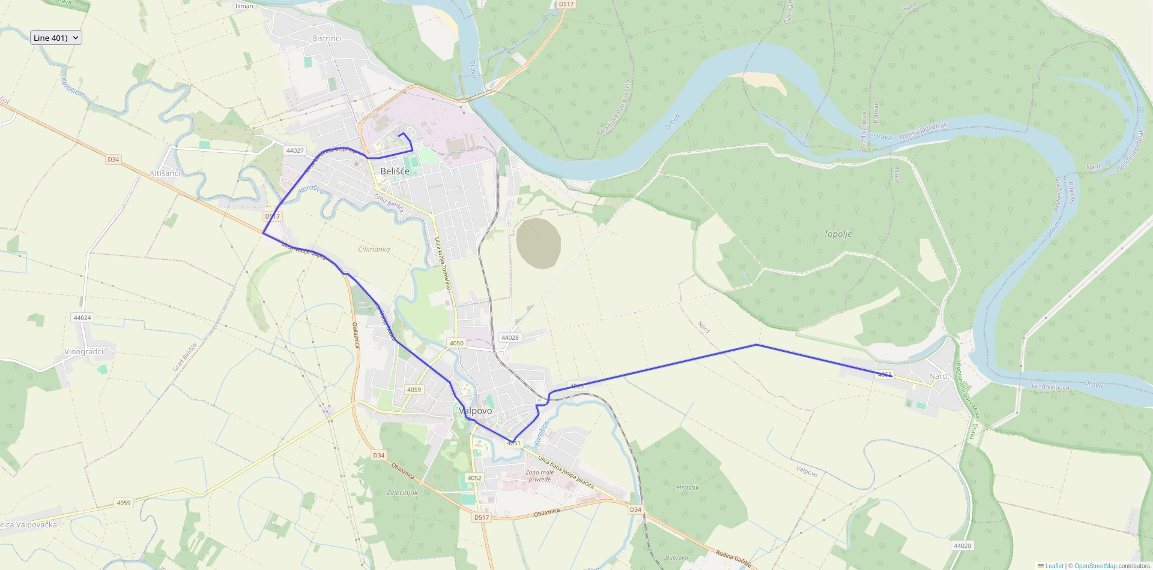

Nard Belišće
Mjesto polaska Mjesto dolaska

Vrijeme u polasku | km | Stajališta | Vrijeme u  povratku
Prometuje | km | Stajališta | Prometuje
1 | km | Stajališta
12345.. | km | Stajališta
6:45 | 0 | Nard | -
6:55 | 6 | Valpovo | -
7:00 | 10 | Belišće | -
Napomena: Polazak 1 ne prometuje za vrijeme školskih praznika.

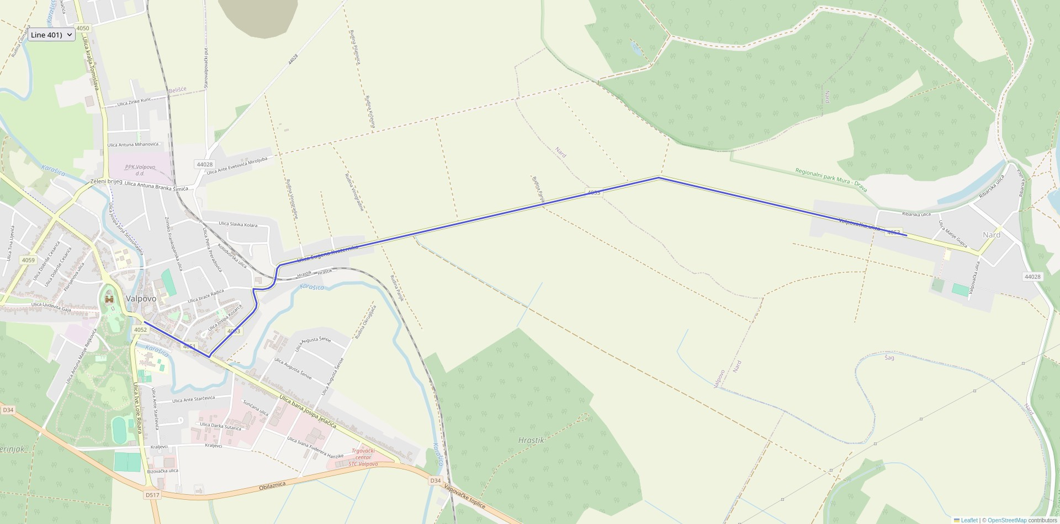

Nard Valpovo
Mjesto polaska Mjesto dolaska

Vrijeme u  polasku | km | Stajališta | Vrijeme u povratku
Prometuje | km | Stajališta | Prometuje
1 | km | Stajališta | 2 | 3
12345.. | km | Stajališta | 12345.. | 12345..
12:50 | 0 | Nard | 13:20 | 19:35
13:00 | 6 | Valpovo | 13:10 | 19:25
Napomena: Polazak 1 ne prometuje za vrijeme školskih praznika. Polazak 2 ne prometuje za vrijeme školskih praznika. Polazak 3 ne prometuje za vrijeme školskih praznika.

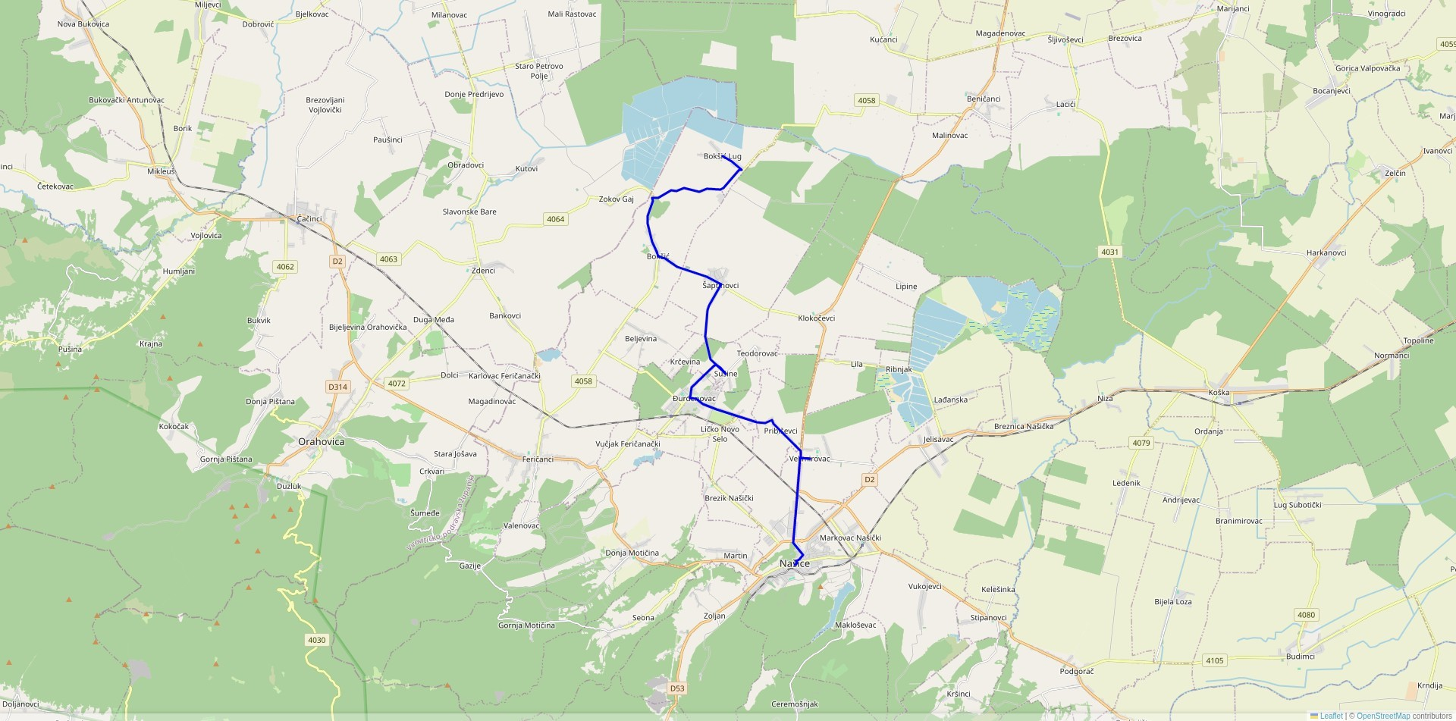

Našice Bokšić Lug
Mjesto polaska Mjesto dolaska

Vrijeme u polasku |  |  | km |  |  |  |  | Stajališta | Vrijeme u povratku
Prometuje |  |  |  |  |  |  |  | Stajališta | Prometuje
1 | 2 | 3 |  |  |  |  |  | Stajališta | 4 | 5 | 6
12345.. | 12345.. | 12345.. |  |  |  |  |  | Stajališta | 12345.. | 12345.. | 12345..
19:45 | 13:45 | 11:30 | 0 | 0 | 0 | 0 | - | Našice | - | 13:12 | -
19:48 | - | 11:34 | 2 | - | 2 | 2 | - | Velimirovac Ž. St. | - | 13:08 | -
19:51 | 13:52 | 11:37 | 4 | 4 | 4 | 4 | - | Velimirovac | - | 13:05 | -
19:54 | 13:56 | 11:41 | 7 | 7 | 7 | 7 | - | Pribiševci | - | 13:01 | -
19:59 | 14:01 | 11:46 | 11 | 11 | 11 | 11 | - | Đurđenovac | - | 12:58 | -
20:01 | 14:03 | 11:48 | 12 | 12 | 12 | 12 | - | Sušine | - | 12:56 | -
20:06 | 14:08 | 11:53 | 16 | 16 | 16 | 16 | - | Šaptinovci | - | 12:49 | -
20:10 | 14:12 | 11:57 | 19 | 19 | 19 | 19 | - | Bokšić | - | 12:45 | -
- | 14:15 | - | - | 23 | - | 23 | - | Beljevina | - | 12:40 | -
20:10 | 14:20 | 11:57 | 19 | 27 | 19 | 27 | - | Bokšić | - | 12:35 | -
- | - | 12:08 | - | - | 21 | 29 | - | Zokov Gaj R. | - | 12:32 | -
- | - | - | - | - | - | 30 | - | Zokov Gaj | - | 12:27 | -
20:20 | 14:30 | 12:15 | 26 | 35 | 25 | 35 | - | Bokšić Lug | - | 12:22 | -
- | - | - | - | - | - | 24 | 0 | Našice | 7:07 | 19:29 | 15:25
- | - | - | - | - | - | 26 | 2 | Velimirovac Ž. St. | 7:00 | 19:22 | 15:21
- | - | - | - | - | - | 28 | 4 | Velimirovac | 6:57 | 19:19 | 15:15
- | - | - | - | - | - | 31 | 7 | Pribiševci | 6:52 | 19:14 | 15:11
- | - | - | - | - | - | 35 | 11 | Đurđenovac | 6:48 | 19:10 | 15:06
- | - | - | - | - | - | - | 12 | Sušine | 6:46 | - | 15:04
- | - | - | - | - | - | - | 16 | Šaptinovci | 6:41 | - | 14:59
- | - | - | - | - | - | - | 19 | Bokšić | 6:37 | - | 14:55
- | - | - | - | - | - | - | 23 | Beljevina | 6:32 | - | 14:50
- | - | - | - | - | - | - | 27 | Bokšić | 6:27 | - | 14:45
- | - | - | - | - | - | - | 29 | Zokov Gaj R. | 6:22 | - | 14:40
- | - | - | - | - | - | - | - | Beljevina | - | - | -
- | - | - | - | - | - | - | - | Bokšić | - | - | -
- | - | - | - | - | - | - | - | Zokov Gaj | 6:17 | - | -
- | - | - | - | - | - | - | 33 | Bokšić Lug | 6:12 | - | 14:35
Napomena: Polazak ne prometuje za vrijeme školskih praznika. Polazak 2 ne prometuje u razdoblju od 10.07.-31.08. Polasci 3, 5, 5 i 6 ne prometuju za vrijeme školskih praznika. Polazak 4 ne prometuje od 10.07. do 31.08.

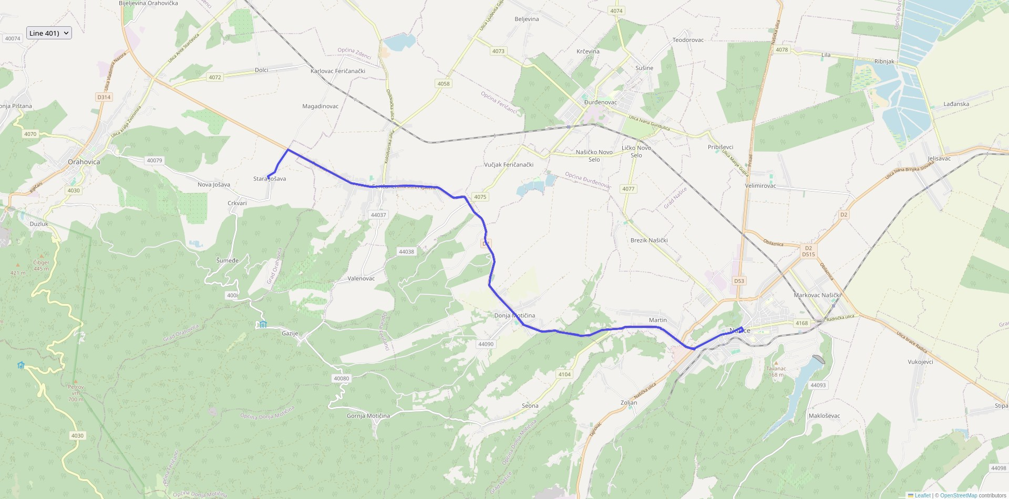

Našice Feričanci
Mjesto polaska Mjesto dolaska

Vrijeme u polasku |  |  |  |  |  | km |  | Stajališta | Vrijeme u povratku
Prometuje |  |  |  |  |  |  |  | Stajališta | Prometuje
1 | 2 | 3 | 8 | 9 | 11 |  |  | Stajališta | 4 | 5 | 6 | 7 | 10 | 12
12345.. | 12345.. | 12345.. | 12345.. | 12345.. | 12345.. |  |  | Stajališta | 12345.. | 12345.. | 12345.. | 12345.. | 12345.. | 12345..
7:00 | 9:30 | 18:45 | 19:45 | 12:30 | 6:30 | 0 | 0 | Našice | 6:35 | 12:42 | 18:27 | 12:12 | 19:47 | 14:12
- | - | - | - | 12:33 | 6:33 | - | 2 | Martin | - | - | - | - | 19:44 | 14:09
7:08 | 9:38 | 18:53 | 19:53 | 12:38 | 6:40 | 8 | 8 | Donja Motičina | 6:27 | 12:34 | 18:19 | 12:04 | 19:37 | 14:02
7:18 | 9:48 | 19:03 | 20:00 | 12:48 | 6:47 | 14 | 14 | Feričanci | 6:17 | 12:27 | 18:12 | 11:57 | 19:30 | 13:52
Napomena: Polasci 2, 3, 4, 5 i 6 ne prometuju za vrijeme školskih praznika. Polasci 1 i 7 prometuju za vrijeme školskih praznika. Polazak 8 ne prometuje za vrijeme školskih praznika. Polazak 9 ne prometuje za vrijeme školskih praznika. Polasci ne prometuju za vrijeme školskih praznika.

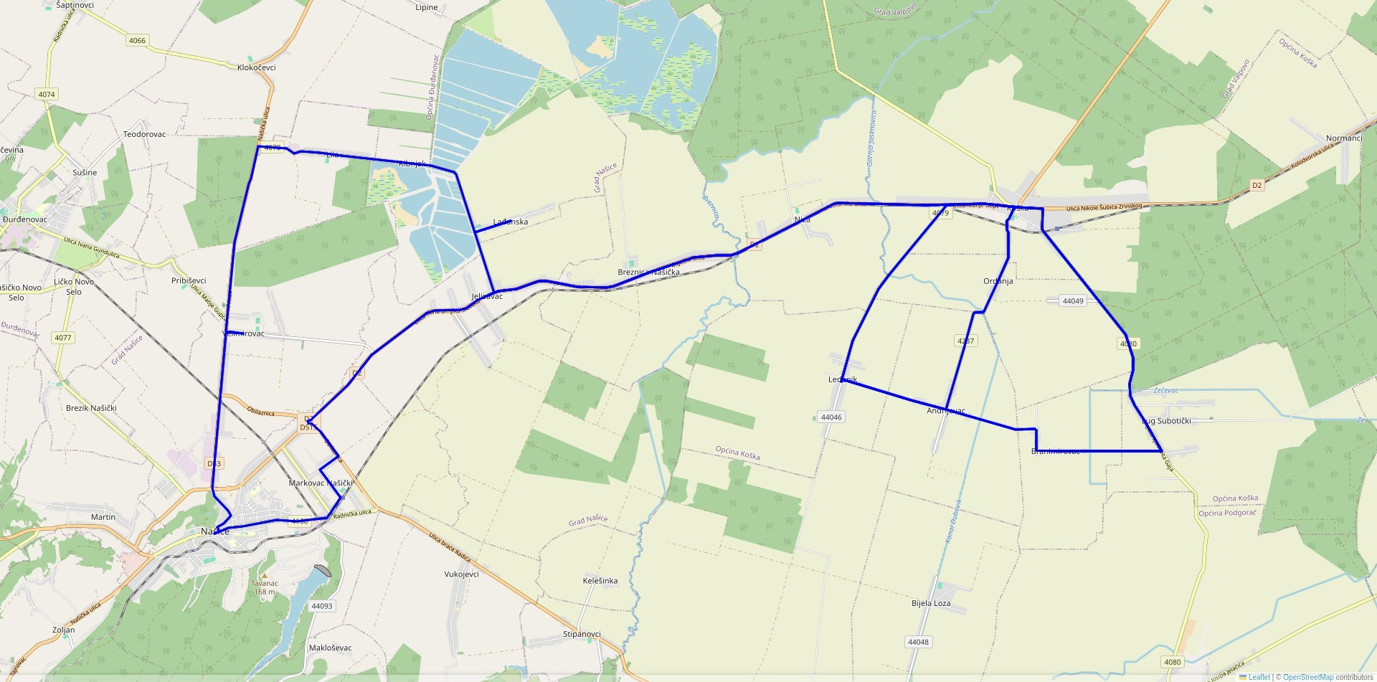

Našice Koška
Mjesto polaska Mjesto dolaska

Vrijeme u polasku |  | km |  |  |  | Stajališta | Vrijeme u povratku
Prometuje |  |  |  |  |  | Stajališta | Prometuje
1 | 4 |  |  |  |  | Stajališta | 2 | 3 | 5
12345.. | 12345.. |  |  |  |  | Stajališta | 12345.. | 12345.. | 12345..
13:45 | 19:45 | 0 | 0 | 0 | - | Našice | 12:55 | 6:35 | -
13:55 | 19:55 | 3 | - | - | - | Velimirovac | - | - | -
14:00 | 20:00 | 9 | - | - | - | Lila | - | - | -
14:02 | 20:02 | 10 | - | - | - | Ribnjak Lila | - | - | -
14:07 | 20:07 | 13 | - | - | - | Lađanska | - | - | -
- | - | - | 2 | 2 | - | Markovac Našički | 12:53 | 6:33 | -
14:10 | 20:10 | 15 | 7 | 7 | - | Jelisavac | 12:47 | 6:27 | -
14:15 | 20:15 | 19 | - | - | - | Breznica Našička | - | - | -
- | - | - | 11 | 11 | - | Našička Breznica | 12:43 | 6:24 | -
14:18 | 20:18 | 21 | 13 | 13 | - | Niza | 12:41 | 6:21 | -
14:25 | 20:25 | 26 | 18 | 18 | - | Koška | 12:35 | 6:15 | -
- | - | - | - | - | 0 | Branimirovac | - | - | 6:05
14:32 | 20:32 | 32 | - | - | 3 | Subotički Lug | - | - | 6:03
- | - | - | 20 | - | 11 | Ordanja | 12:31 | - | 5:58
- | - | - | - | - | 13 | Ličani | - | - | 5:57
- | - | - | - | - | 15 | Ledenik | - | - | 5:55
- | - | - | - | - | 15 | Ledenik | - | - | 5:55
- | - | - | - | - | 17 | Ličani | - | - | 5:53
- | - | - | 20 | - | 19 | Ordanja | 12:31 | - | 5:52
- | - | - | 22 | 18 | 21 | Koška | 12:26 | 6:15 | 5:50
14:32 | 20:32 | 32 | 28 | 24 | - | Subotički Lug | 12:18 | 6:10 | -
14:37 | 20:37 | 35 | 31 | 27 | - | Branimirovac | 12:13 | 6:05 | -
14:41 | 20:41 | 37 | 33 | - | - | Andrijevac | 12:09 | - | -
14:45 | 20:45 | 39 | 35 | - | - | Ledenik | 12:05 | - | -
14:50 | 20:50 | 43 | 39 | - | 21 | Koška | 12:00 | - | 5:50
Napomena:

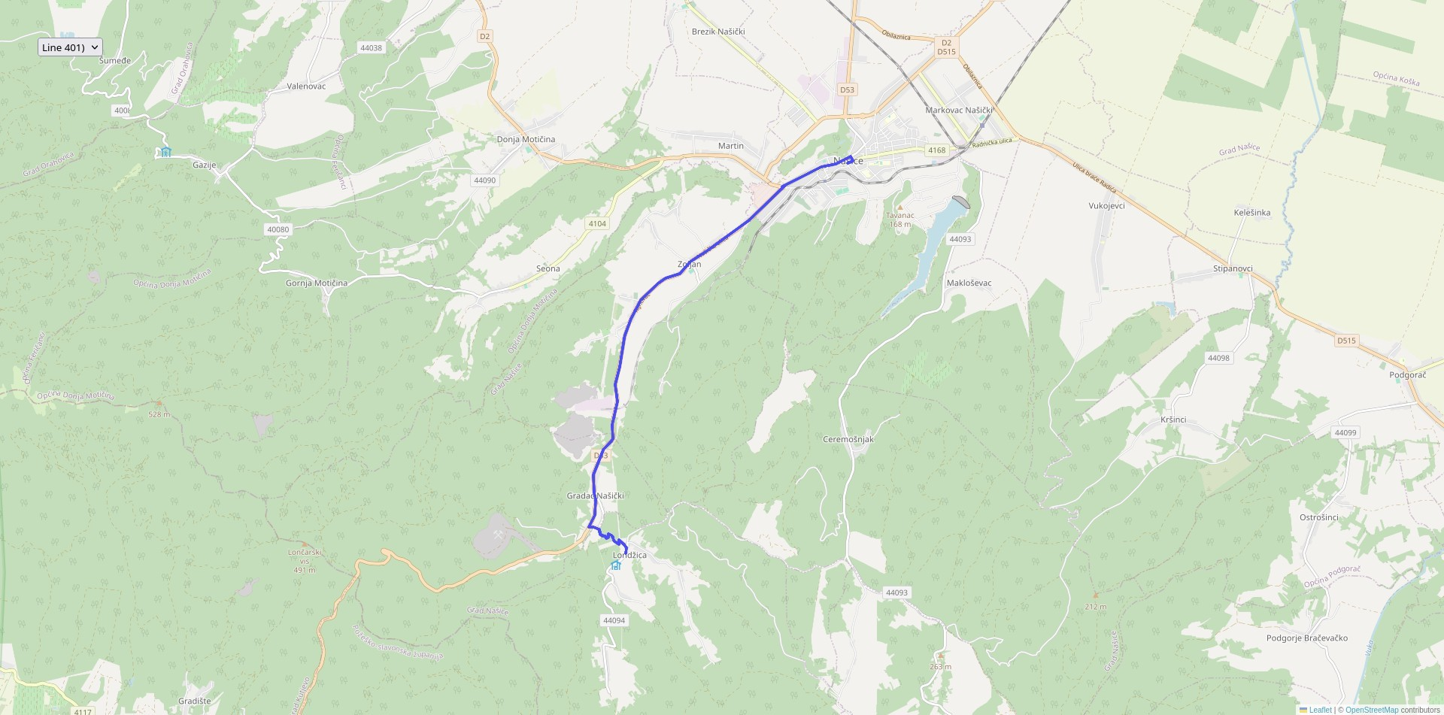

Našice Našice
Mjesto polaska Mjesto dolaska

Vrijeme u polasku |  |  |  | km | Stajališta | Vrijeme u  povratku
Prometuje |  |  |  | km | Stajališta | Prometuje
1 | 2 | 3 | 4 | km | Stajališta
12345.. | 12345.. | 12345.. | 12345.. | km | Stajališta
6:20 | 12:15 | 19:45 | 13:45 | 0 | Našice | -
6:25 | 12:20 | 19:50 | 13:51 | 4 | Zoljan | -
6:33 | 12:28 | 19:58 | 14:00 | 10 | Gradac | -
6:35 | 12:30 | 20:00 | 14:03 | 12 | Londžica | -
6:37 | 12:32 | 20:02 | 14:06 | 14 | Gradac | -
6:45 | 12:40 | 20:10 | 14:15 | 20 | Zoljan | -
6:50 | 12:45 | 20:15 | 14:21 | 24 | Našice | -
Napomena: Polasci ne prometuju za vrijeme školskih praznika. Polazak 4 ne prometuje za vrijeme školskih praznika.

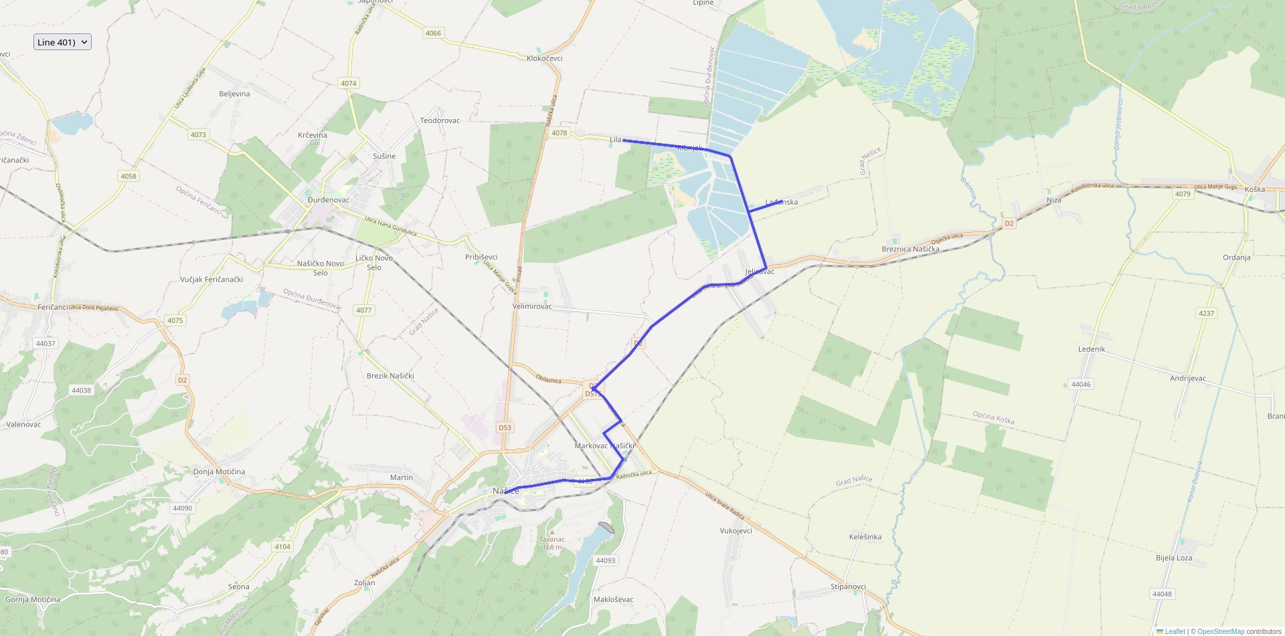

Našice Našice
Mjesto polaska Mjesto dolaska

Vrijeme u polasku |  |  |  | km |  | Stajališta | Vrijeme u  povratku
Prometuje |  |  |  |  |  | Stajališta | Prometuje
1 | 2 | 3 | 4 |  |  | Stajališta
12345.. | 12345.. | 12345.. | 12345.. |  |  | Stajališta
6:40 | 13:45 | 19:45 | 12:40 | 0 | 0 | Našice | -
6:43 | 13:48 | 19:48 | 12:43 | 2 | 2 | Markovac Našički | -
6:50 | 13:55 | 19:55 | 12:50 | 7 | 7 | Jelisavac | -
6:52 | 13:57 | 19:57 | 12:53 | 9 | 9 | Lađanska | -
6:55 | 14:00 | 20:00 | 12:58 | 12 | 12 | Ribnjak Lila | -
6:58 | 14:03 | 20:03 | 13:02 | 15 | 15 | Lađanska | -
- | - | - | 13:05 | - | 19 | Lila | -
- | - | - | 13:13 | - | 24 | Velimirovac | -
7:00 | 14:05 | 20:05 | - | 17 | - | Jelisavac | -
7:07 | 14:12 | 20:12 | - | 22 | - | Markovac Našički | -
7:10 | 14:15 | 20:15 | 13:16 | 24 | 28 | Našice | -
Napomena: Polasci ne prometuju za vrijeme školskih praznika. Polazak 4 ne prometuje za vrijeme školske godine.

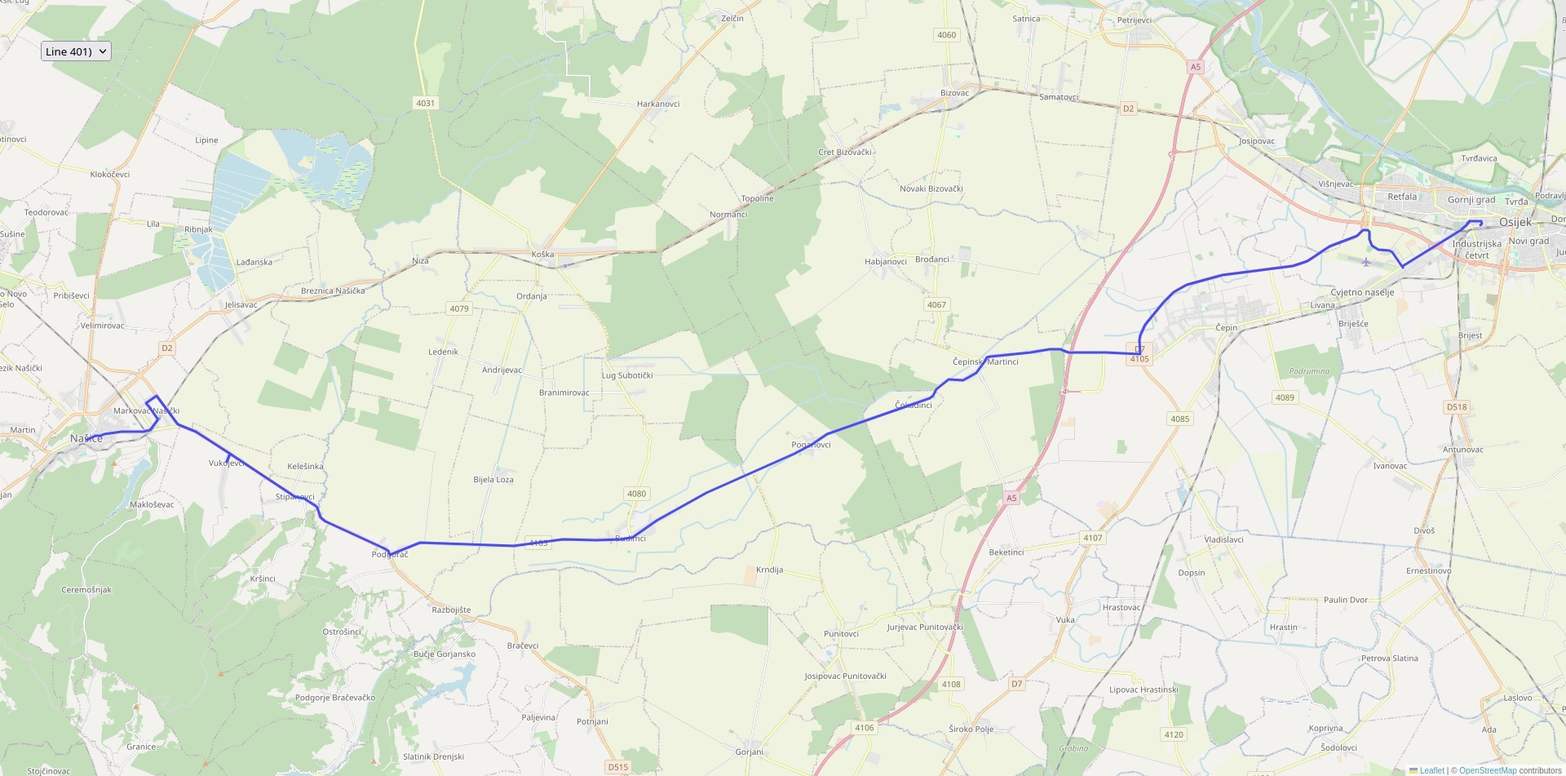

Našice Našice
Mjesto polaska Mjesto dolaska
Vrijeme u polasku |  |  |  |  | km |  |  |  |  |  | Stajališta | Vrijeme u povratku
Prometuje |  |  |  |  |  |  |  |  |  |  | Stajališta | Prometuje
8 | 9 | 10 | 11 | 12 |  |  |  |  |  |  | Stajališta | 1 | 2 | 3 | 4 | 5 | 6 | 7
12345.. | 12345.. | 12345.. | 12345.. | 12345.. |  |  |  |  |  |  | Stajališta | 12345.. | 12345.. | 12345.. | 12345.. | 12345.. | 12345.. | 12345..
5:00 | 6:20 | 11:15 | 13:45 | - | - | - | 0 | 0 | 0 | - | Našice | - | - | 10:48 | 13:28 | 15:40 | 16:40 | 21:03
5:05 | 6:25 | 11:19 | - | - | - | - | 3 | 3 | - | - | Markovac Našički Ž. St. | - | - | 10:43 | 13:23 | 15:35 | 16:35 | 20:58
5:08 | 6:29 | 11:22 | - | - | - | - | 6 | 6 | - | - | Vukojevci | - | - | 10:40 | 13:19 | 15:32 | 16:32 | 20:55
5:12 | 6:34 | 11:26 | - | - | - | - | 9 | 9 | - | - | Stipanovci | - | - | 10:31 | 13:15 | 15:22 | 16:22 | 20:46
5:17 | 6:40 | 11:30 | - | - | - | - | 13 | 13 | - | - | Podgorač | - | - | 10:26 | 13:10 | 15:17 | 16:17 | 20:41
- | - | - | - | - | - | - | - | 18 | - | - | Ostrošinci | - | - | - | 13:05 | - | - | -
5:17 | 6:40 | 11:30 | - | - | - | - | 13 | 23 | - | - | Podgorač | - | - | 10:26 | 13:00 | 15:17 | 16:17 | 20:41
- | - | - | - | - | - | - | - | 26 | - | - | Razbojište | - | - | - | 12:57 | - | - | -
5:17 | 6:40 | 11:30 | - | - | - | - | 13 | 29 | - | - | Podgorač | - | - | 10:26 | 12:50 | 15:17 | 16:17 | 20:41
5:20 | 6:44 | 11:33 | - | - | - | - | 15 | 31 | - | - | B. Loza R. | - | - | 10:20 | 12:47 | 15:14 | 16:14 | 20:35
- | - | - | - | - | - | - | - | 34 | - | - | B. Loza C. | - | - | - | 12:41 | - | - | -
5:20 | 6:44 | 11:33 | - | - | - | - | 15 | 37 | - | - | B. Loza R. | - | - | 10:20 | 12:29 | 15:14 | 16:14 | 20:35
5:28 | 6:53 | 11:40 | - | - | - | - | 20 | 42 | - | - | Budimci | - | - | 10:10 | 12:21 | 15:06 | 16:06 | 20:25
5:32 | 7:02 | 11:47 | - | - | - | - | 26 | 48 | - | - | Poganovci | - | - | 10:02 | 12:13 | 14:58 | 15:58 | 20:17
5:37 | 7:08 | 11:52 | - | - | - | - | 30 | 52 | - | - | Čokadinci | - | - | 9:57 | 12:08 | 14:53 | 15:53 | 20:12
5:42 | 7:14 | 11:55 | - | - | - | - | 32 | 54 | - | - | Čepinski Martinci | - | - | 9:52 | 12:03 | 14:48 | 15:48 | 20:07
5:52 | 7:25 | 12:05 | - | - | - | - | 42 | 64 | - | - | Čepin | - | - | 9:40 | 11:53 | 14:38 | 15:38 | 19:53
5:55 | 7:30 | 12:14 | - | - | - | - | 46 | 68 | - | - | Briješće | - | - | 9:35 | 11:50 | 14:35 | 15:35 | 19:50
6:00 | 7:40 | 12:20 | - | - | 0 | 0 | 52 | 74 | - | - | Osijek | 9:29 | 9:39 | 9:30 | 11:45 | 14:30 | 15:30 | 19:45
- | - | - | - | - | 22 | 22 | - | - | - | - | Čepinski Martinci | 9:00 | 9:06 | - | - | - | - | -
- | - | - | - | - | 24 | 24 | - | - | - | - | Čokadinci | 8:57 | 9:03 | - | - | - | - | -
- | - | - | - | - | 28 | 28 | - | - | - | - | Poganovci | 8:52 | 8:57 | - | - | - | - | -
- | - | - | - | - | 36 | 36 | - | - | - | - | Budimci | 8:41 | 8:45 | - | - | - | - | -
- | - | - | - | - | 43 | 43 | - | - | - | - | Podgorač | 8:32 | 8:34 | - | - | - | - | -
- | - | - | - | - | 47 | 47 | - | - | - | - | Stipanovci | 8:27 | 8:28 | - | - | - | - | -
- | - | - | - | - | 50 | 50 | - | - | - | - | Vukojevci | 8:23 | 8:24 | - | - | - | - | -
- | - | - | 13:47 | - | 53 | - | - | - | 2 | - | Markovac Našički | 8:19 | - | - | - | - | - | -
- | - | - | 13:53 | - | - | - | - | - | 7 | - | Jelisavac | - | - | - | - | - | - | -
- | - | - | 13:58 | - | - | - | - | - | 11 | - | Našička Breznica | - | - | - | - | - | - | -
- | - | - | 14:01 | - | - | - | - | - | 13 | - | Niza | - | - | - | - | - | - | -
- | - | - | 14:06 | 5:40 | - | - | - | - | 17 | 0 | Koška | - | - | - | - | - | - | -
- | - | - | 14:11 | 5:46 | - | - | - | - | 23 | 6 | Normanci | - | - | - | - | - | - | -
- | - | - | 14:14 | 5:48 | - | - | - | - | 25 | 8 | Topoline | - | - | - | - | - | - | -
- | - | - | 14:18 | 5:51 | - | - | - | - | 28 | 11 | Cret | - | - | - | - | - | - | -
- | - | - | 14:23 | 5:56 | - | - | - | - | 33 | 16 | Bizovac | - | - | - | - | - | - | -
- | - | - | 14:26 | 5:59 | - | - | - | - | 36 | 19 | Samatovci | - | - | - | - | - | - | -
- | - | - | 14:34 | 6:07 | - | - | - | - | 43 | 26 | Josipovac | - | - | - | - | - | - | -
- | - | - | 14:41 | 6:13 | - | - | - | - | 46 | 29 | Višnjevac | - | - | - | - | - | - | -
- | - | - | 14:50 | 6:22 | - | - | 52 | 74 | 53 | 36 | Osijek | - | - | 9:30 | 11:45 | 14:30 | 15:30 | 19:45
- | - | - | - | - | - | 53 | - | - | - | - | Markovac Našički Ž. St. | - | 8:19 | - | - | - | - | -
- | - | - | - | - | 56 | 56 | - | - | - | - | Našice | 8:15 | 8:15 | - | - | - | - | -
Napomena: Polazak 1 prometuje za vrijeme školskih praznika, ne prometuje od 10.07. do 31.08. Polazak 2 ne prometuje za vrijeme školskih praznika. Polasci 3, 5, 7, i 10 ne prometuju za vrijeme školskih praznika. Polasci 4 i 9 ne prometuju od 10.07. do 31.08. Polazak 11 ne prometuje za vrijeme školskih praznika.

Vozni red - Linija 1067: Našice - Poganovci
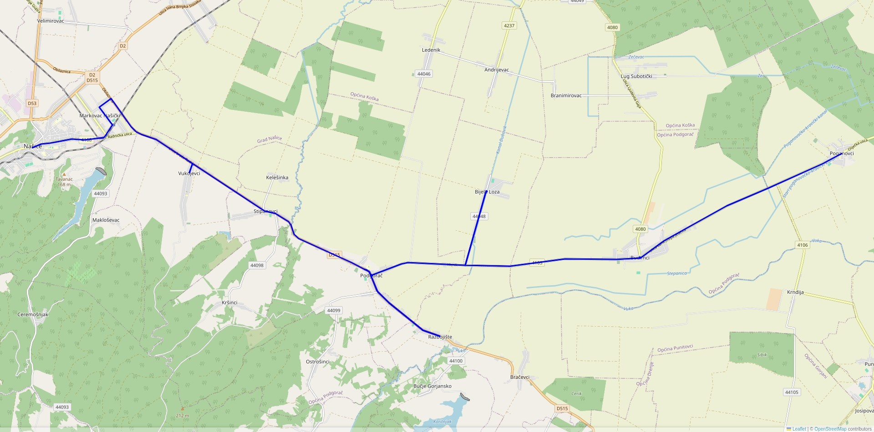

Našice Poganovci
Mjesto polaska Mjesto dolaska

Vrijeme u polasku |  | km |  | Stajališta | Vrijeme u  povratku
Prometuje |  |  |  | Stajališta | Prometuje
1 | 2 |  |  | Stajališta
12345.. | 12345.. |  |  | Stajališta
13:45 | 19:45 | 0 | 0 | Našice | -
13:48 | 19:47 | 2 | 2 | Markovac Našički | -
13:55 | 19:58 | 7 | 7 | Vukojevci | -
14:00 | 20:01 | 10 | 10 | Stipanovci | -
- | 20:06 | - | 12 | Kelešinka | -
- | 20:11 | - | 16 | Kršinci | -
- | 20:16 | - | 21 | Ostrošinci | -
14:06 | - | 14 | - | Podgorač | -
14:10 | 20:23 | 17 | 28 | Razbojište | -
14:15 | 20:27 | 20 | 31 | Podgorač | -
14:25 | 20:37 | 27 | 38 | Bijela Loza | -
14:33 | 20:42 | 32 | 43 | Budimci | -
14:43 | 20:52 | 39 | 50 | Poganovci | -
Napomena: Polazak 1 ne prometuje u razdoblju od 10.07.-31.08. Prometuje za vrijeme školske godine.

Vozni red - Linija 1068: Novi Perkovci - Đakovo
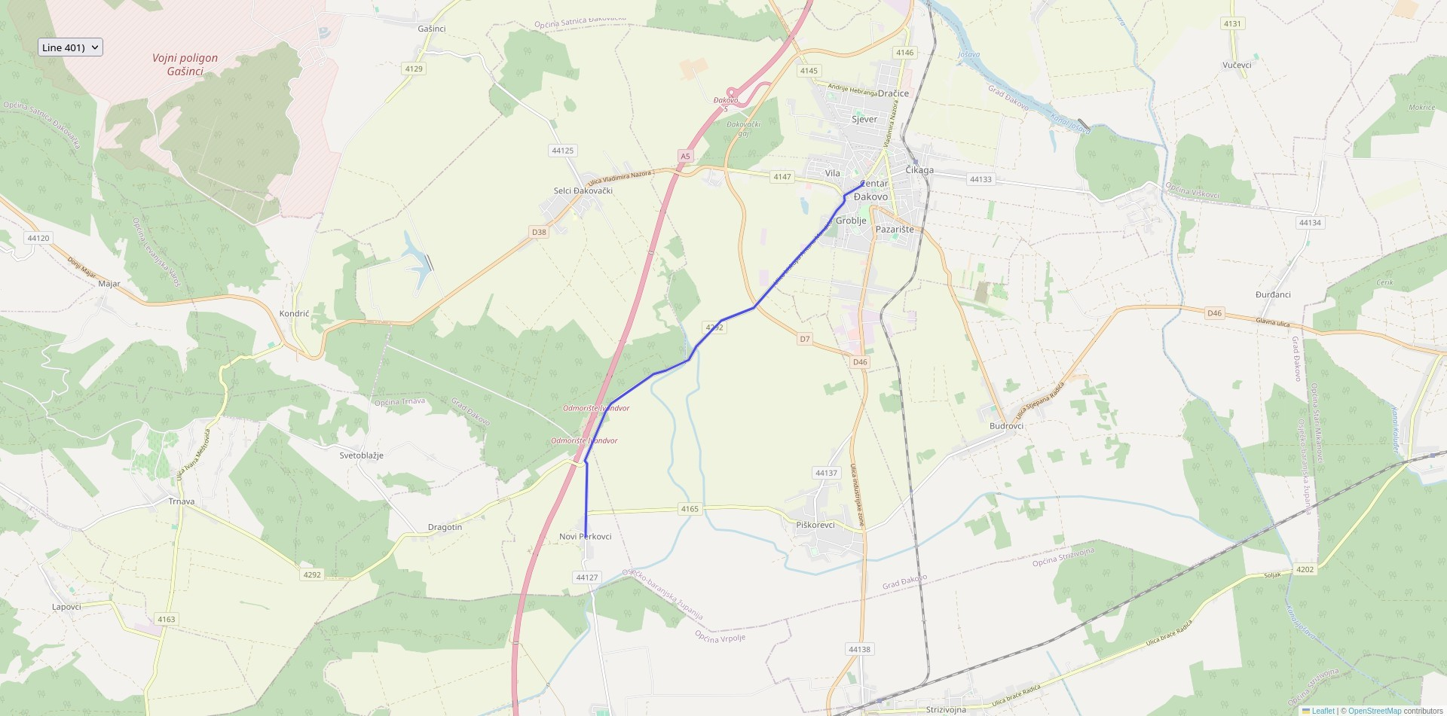

Novi Perkovci Đakovo
Mjesto polaska Mjesto dolaska

Vrijeme u polasku | km | Stajališta | Vrijeme u  povratku
Prometuje | km | Stajališta | Prometuje
1 | km | Stajališta
12345.. | km | Stajališta
13:00 | 0 | Novi Perkovci | -
13:10 | 9 | Đakovo | -
Napomena: Polazak 1 ne prometuje za vrijeme školskih praznika.

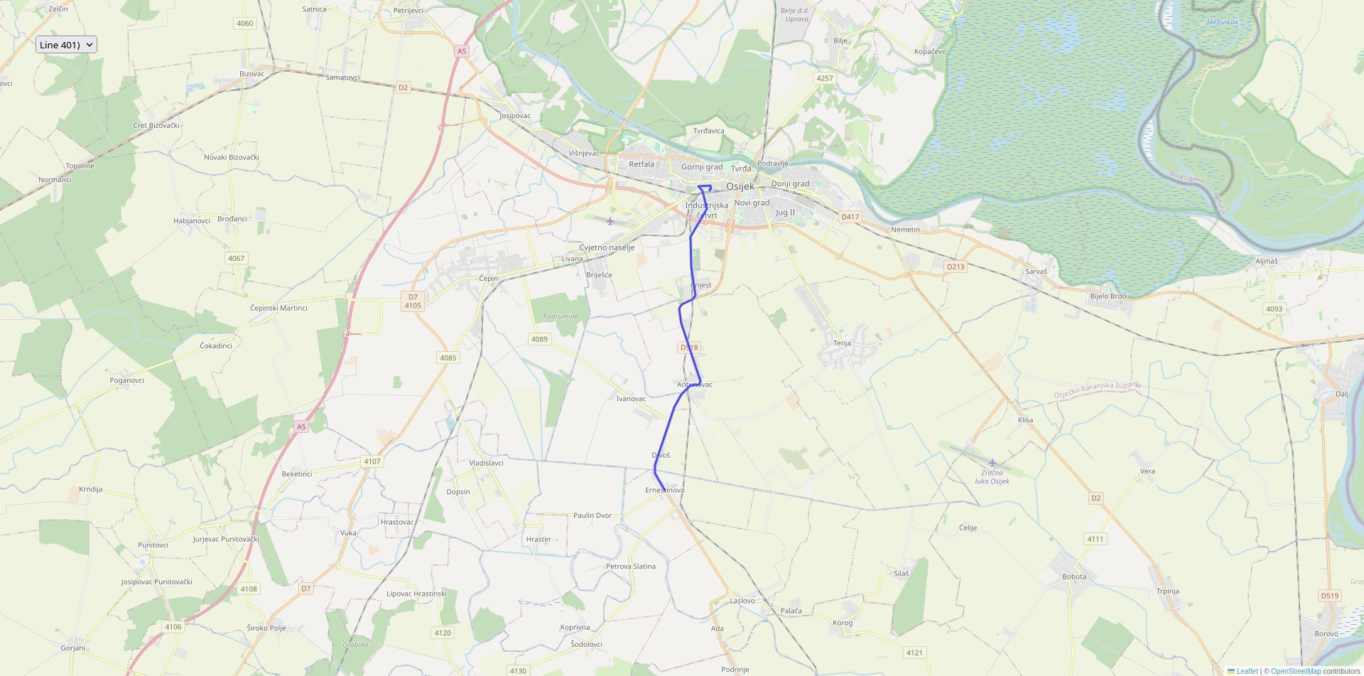

Osijek Ada
Mjesto polaska Mjesto dolaska

Vrijeme u polasku |  |  | km |  | Stajališta | Vrijeme u povratku
Prometuje |  |  |  |  | Stajališta | Prometuje
1 | 2 | 3 |  |  | Stajališta | 4 | 5
12345.. | 12345.. | 12345.. |  |  | Stajališta | 12345.. | 123456.
11:25 | 15:35 | 19:30 | 0 | 0 | Osijek | 7:20 | 16:50
- | 15:40 | 19:35 | - | 5 | Brijest | 7:16 | 16:46
11:39 | 15:49 | 19:44 | 9 | 9 | Antunovac | 7:07 | 16:37
- | 15:52 | 19:47 | - | 11 | Ivanovac R. | 7:04 | 16:34
- | 15:54 | 19:49 | - | 13 | Divoš | 7:02 | 16:32
11:46 | 15:56 | 19:51 | 14 | 14 | Ernestinovo | 7:00 | 16:30
11:53 | 16:03 | 19:58 | 19 | 19 | Laslovo R. | 6:54 | 16:24
11:56 | 16:06 | 20:01 | 20 | 20 | Ada | 6:51 | 16:21
Napomena: Prometuje za vrijeme školske godine. Polasci 3 i 4 ne prometuju za vrijeme školskih praznika.

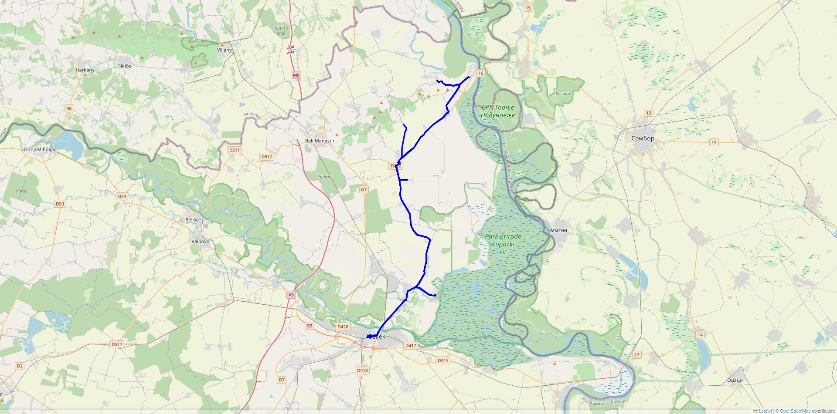

Osijek Batina
Mjesto polaska Mjesto dolaska

Vrijeme u polasku |  |  |  |  |  | km |  | Stajališta | Vrijeme u povratku
Prometuje |  |  |  |  |  |  |  | Stajališta | Prometuje
1 | 2 | 3 | 4 | 5 | 6 |  |  | Stajališta | 7 | 8 | 9 | 10 | 11
12345.. | 12345.. | 12345.. | 12345.. | 12345.. | 12345.. |  |  | Stajališta | 12345.. | 12345.. | 12345.. | 12345.. | 12345..
6:45 | 10:00 | 11:15 | 14:10 | 16:30 | 19:45 | 0 | 0 | Osijek | 6:29 | 7:34 | 10:29 | 13:59 | 19:29
6:58 | 10:13 | 11:28 | 14:23 | 16:43 | 19:58 | 8 | 8 | Bilje | 6:20 | 7:21 | 10:16 | 13:46 | 19:26
7:00 | 10:15 | 11:30 | 14:25 | 16:45 | 20:00 | 11 | 11 | Kopačevo R. | 6:17 | 7:19 | 10:14 | 13:44 | 19:24
7:04 | 10:19 | 11:34 | 14:29 | 16:49 | 20:04 | 14 | 14 | Kopačevo | 6:13 | 7:15 | 10:10 | 13:40 | 19:20
7:08 | 10:23 | 11:38 | 14:33 | 16:53 | 20:08 | 17 | 17 | Kopačevo R. | 6:10 | 7:11 | 10:06 | 13:36 | 19:16
7:10 | 10:25 | 11:40 | 14:35 | 16:55 | 20:10 | 18 | 18 | Vardarac | 6:07 | 7:09 | 10:04 | 13:34 | 19:14
7:17 | 10:32 | 11:47 | 14:42 | 17:02 | 20:17 | 23 | 23 | Lug | 6:03 | 7:02 | 9:57 | 13:27 | 19:07
7:24 | 10:39 | 11:54 | 14:49 | 17:09 | 20:24 | 28 | 28 | Grabovac | 5:56 | 6:55 | 9:50 | 13:20 | 19:00
7:31 | 10:46 | 12:01 | 14:56 | 17:16 | 20:31 | 33 | 33 | Jasenovac R. | 5:49 | 6:48 | 9:43 | 13:13 | 18:53
7:34 | 10:49 | 12:04 | 14:59 | 17:19 | 20:34 | 35 | 35 | Kneževi Vinogradi | 5:47 | 6:45 | 9:40 | 13:10 | 18:50
- | - | - | - | - | 20:44 | - | 40 | Kotlina | - | - | - | - | -
- | 10:49 | 12:04 | 14:59 | 17:19 | 20:54 | 35 | 45 | Kneževi Vinogradi | 5:44 | 6:45 | 9:40 | 13:10 | 18:50
- | 10:54 | 12:09 | 15:04 | 17:24 | 20:59 | 40 | 50 | Suza | 5:39 | 6:40 | - | 13:05 | 18:45
- | 10:59 | 12:14 | 15:09 | 17:29 | 21:04 | 43 | 53 | Zmajevac | 5:34 | 6:35 | - | 13:00 | 18:40
- | 11:08 | 12:23 | 15:18 | 17:38 | 21:13 | 48 | 58 | Draž R. | 5:26 | 6:26 | - | 12:51 | 18:30
- | 11:15 | 12:30 | 15:25 | 17:45 | 21:20 | 53 | 63 | Batina | 5:20 | 6:20 | - | 12:45 | 18:25
Napomena: Polasci 1, 2, 4, 6, 8 i 9 ne prometuju za vrijeme školskih praznika. Polazak 10 prometuje samo za vrijeme školskih praznika. Polazak 3 za vrijeme školske godine prometuje do Kneževih Vinograda. Polazak 11 za vrijeme školskih praznika prometuje iz Bilja.

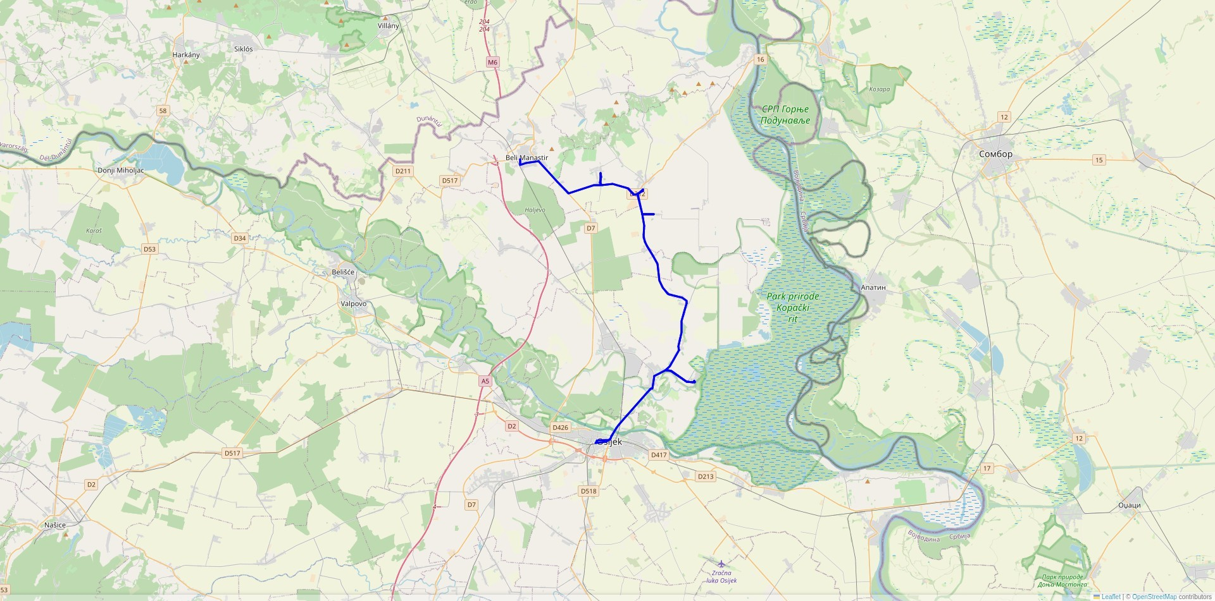
Vozni red - Linija 1071: Osijek - Beli Manastir

Osijek Beli Manastir
Mjesto polaska Mjesto dolaska
Vrijeme u polasku |  |  |  |  |  |  |  |  |  |  |  |  |  |  |  |  |  |  | km |  |  |  | Stajališta | Vrijeme u povratku
Prometuje |  |  |  |  |  |  |  |  |  |  |  |  |  |  |  |  |  |  |  |  |  |  | Stajališta | Prometuje
1 | 2 | 3 | 4 | 5 | 6 | 7 | 8 | 9 | 10 | 11 | 12 | 13 | 27 | 28 | 29 | 30 | 31 | 36 |  |  |  |  | Stajališta | 14 | 15 | 16 | 17 | 18 | 19 | 20 | 21 | 22 | 23 | 24 | 25 | 26 | 32 | 33 | 34 | 35 | 37
1234  5.. | 1234  5.. | 1234  5.. | 1234  5.. | 1234  5.. | 1234  5.. | 1234  5.. | 1234  5.. | 1234  5.. | 1234  5.. | 1234  5.. | 1234  5.. | 1234  5.. | 1234  5.. | 1234  5.. | 1234  5.. | 1234  5.. | 1234  5.. | 1234  5.. |  |  |  |  | Stajališta | 1234  5.. | 1234  5.. | 1234  5.. | 1234  5.. | 1234  5.. | 1234  5.. | 1234  5.. | 1234  5.. | 1234  5.. | 1234  5.. | 1234  5.. | 1234  5.. | 1234  5.. | 1234  5.. | 1234  5.. | 1234  5.. | 1234  5.. | 1234  5..
4:50 | 6:00 | 7:00 | 10:00 | 11:00 | 12:00 | 13:10 | 14:30 | 15:30 | 17:30 | 19:25 | 20:30 | 22:25 | 6:30 | 11:30 | 12:45 | 15:10 | 19:25 | 15:40 | 0 | 0 | 0 | 0 | Osijek | 5:30 | 6:20 | 7:40 | 8:50 | 10:50 | 12:40 | 13:50 | 15:00 | 16:10 | 17:10 | 20:00 | 21:05 | 23:25 | 7:50 | 12:43 | 15:23 | 21:43 | 21:05
5:03 | 6:13 | 7:13 | 10:13 | 11:13 | 12:13 | 13:23 | 14:43 | 15:43 | 17:43 | 19:38 | 20:43 | 22:38 | 6:43 | 11:43 | 12:58 | 15:23 | 19:38 | 15:53 | 8 | 8 | 8 | 9 | Bilje | 5:22 | 6:12 | 7:27 | 8:37 | 10:37 | 12:27 | 13:37 | 14:47 | 16:57 | 16:57 | 19:47 | 20:52 | 23:12 | 7:37 | 12:30 | 15:10 | 21:30 | 20:53
- | - | - | - | - | - | - | - | - | - | - | - | - | - | - | - | - | - | 15:55 | - | - | - | 11 | Kopačevo R. | - | - | - | - | - | - | - | - | - | - | - | - | - | - | - | - | - | 20:51
- | - | - | - | - | - | - | - | - | - | - | - | - | - | - | - | - | - | 15:59 | - | - | - | 14 | Kopačevo | - | - | - | - | - | - | - | - | - | - | - | - | - | - | - | - | - | 20:47
- | - | - | - | - | - | - | - | - | - | - | - | - | - | - | - | - | - | 16:03 | - | - | - | 17 | Kopačevo R. | - | - | - | - | - | - | - | - | - | - | - | - | - | - | - | - | - | 20:43
- | - | - | - | - | - | - | - | - | - | - | - | - | - | - | - | - | - | 16:05 | - | - | - | 18 | Vardarac | - | - | - | - | - | - | - | - | - | - | - | - | - | - | - | - | - | 20:41
- | - | - | - | - | - | - | - | - | - | - | - | - | - | - | - | - | - | 16:12 | - | - | - | 23 | Lug | - | - | - | - | - | - | - | - | - | - | - | - | - | - | - | - | - | 20:34
- | - | - | - | - | - | - | - | - | - | - | - | - | - | - | - | - | - | 16:19 | - | - | - | 28 | Grabovac | - | - | - | - | - | - | - | - | - | - | - | - | - | - | - | - | - | 20:26
- | - | - | - | - | - | - | - | - | - | - | - | - | - | - | - | - | - | 16:26 | - | - | - | 33 | Jasenovac R. | - | - | - | - | - | - | - | - | - | - | - | - | - | - | - | - | - | 20:19
- | - | - | - | - | - | - | - | - | - | - | - | - | - | - | - | - | - | 16:29 | - | - | - | 35 | Kneževi Vinogradi | - | - | - | - | - | - | - | - | - | - | - | - | - | - | - | - | - | 20:16
- | - | - | - | - | - | - | - | - | - | - | - | - | - | - | - | - | - | 16:36 | - | - | - | 39 | Karanac R. | - | - | - | - | - | - | - | - | - | - | - | - | - | - | - | - | - | 20:09
5:07 | 6:17 | 7:17 | 10:17 | 11:17 | 12:17 | 13:27 | 14:47 | 15:47 | 17:47 | 19:42 | 20:47 | 22:42 | 6:48 | 11:48 | 13:03 | 15:28 | 19:43 | - | 10 | 10 | 10 | - | Bilje - Direkcija | 5:18 | 6:08 | 7:23 | 8:33 | 10:33 | 12:23 | 13:33 | 14:43 | 16:53 | 16:53 | 19:43 | 20:48 | 23:08 | 7:32 | 12:25 | 15:05 | 21:25 | -
5:09 | 6:19 | 7:19 | 10:19 | 11:19 | 12:19 | 13:29 | 14:49 | 15:49 | 17:49 | 19:44 | 20:49 | 22:44 | 6:51 | 11:51 | 13:06 | 15:31 | 19:46 | - | 11 | 11 | 11 | - | Mece | 5:16 | 6:06 | 7:21 | 8:31 | 10:31 | 12:21 | 13:31 | 14:41 | 15:51 | 16:51 | 19:41 | 20:46 | 23:06 | 7:29 | 12:22 | 15:02 | 21:22 | -
5:15 | 6:25 | 7:25 | 10:25 | 11:25 | 12:25 | 13:35 | 14:55 | 15:55 | 17:55 | 19:50 | 20:55 | 22:50 | 6:54 | 11:54 | 13:09 | 15:34 | 19:49 | - | 14 | 14 | 14 | - | Darda | 5:10 | 6:00 | 7:15 | 8:25 | 10:25 | 12:15 | 13:25 | 14:35 | 15:45 | 16:45 | 19:35 | 20:40 | 23:00 | 7:29 | 12:19 | 14:59 | 21:19 | -
5:19 | 6:29 | 7:29 | - | 11:29 | 12:29 | 13:39 | 14:59 | 15:59 | 17:59 | 19:54 | 20:59 | - | 6:59 | 11:59 | 13:14 | 15:39 | 19:54 | - | 17 | 17 | 17 | - | Švajcarnica | 5:06 | 5:56 | 7:11 | 8:21 | 10:21 | 12:11 | 13:21 | 14:31 | 15:41 | 16:41 | 19:31 | 20:36 | - | 7:21 | 12:14 | 14:54 | 21:14 | -
- | - | - | - | - | - | - | - | - | - | - | - | - | 7:02 | 12:02 | 13:17 | 15:42 | 19:57 | - | - | 19 | 19 | - | Uglješ | - | - | - | - | - | - | - | - | - | - | - | - | - | 7:18 | 12:11 | 14:51 | 21:11 | -
- | - | - | - | - | - | - | - | - | - | - | - | - | 7:05 | 12:05 | 13:20 | 15:45 | 20:00 | - | - | 21 | 21 | - | Novi Čeminac | - | - | - | - | - | - | - | - | - | - | - | - | - | 7:15 | 12:08 | 14:48 | 21:08 | -
- | - | - | - | - | - | - | - | - | - | - | - | - | 7:12 | 12:12 | 13:27 | 15:52 | 20:07 | - | - | 27 | 27 | - | Jagodnjak | - | - | - | - | - | - | - | - | - | - | - | - | - | 7:08 | 12:01 | 14:41 | 21:01 | -
- | - | - | - | - | - | - | - | - | - | - | - | - | 7:17 | 12:17 | 13:32 | 15:57 | 20:12 | - | - | 32 | 32 | - | Novi Bolman | - | - | - | - | - | - | - | - | - | - | - | - | - | 6:54 | 11:56 | 14:36 | 20:56 | -
- | - | - | - | - | - | - | - | - | - | - | - | - | 7:19 | 12:19 | 13:34 | 15:59 | 20:14 | - | - | 34 | 34 | - | Bolman | - | - | - | - | - | - | - | - | - | - | - | - | - | 6:52 | 11:54 | 14:34 | 20:54 | -
- | - | - | - | - | - | - | - | - | - | - | - | - | 7:24 | 12:24 | 13:39 | 16:04 | 20:19 | - | - | 39 | 39 | - | Baranjsko Petrovo Selo | - | - | - | - | - | - | - | - | - | - | - | - | - | 6:47 | 11:49 | 14:29 | 20:49 | -
- | - | - | - | - | - | - | - | - | - | - | - | - | - | - | - | - | - | - | - | - | 42 | - | Novi Bezdan | - | - | - | - | - | - | - | - | - | - | - | - | - | 6:43 | - | - | - | -
- | - | - | - | - | - | - | - | - | - | - | - | - | 7:24 | 12:24 | 13:39 | 16:04 | 20:19 | - | - | 39 | 45 | - | Baranjsko Petrovo Selo | - | - | - | - | - | - | - | - | - | - | - | - | - | 6:39 | 11:49 | 14:29 | 20:49 | -
- | - | - | - | - | - | - | - | - | - | - | - | - | 7:29 | 12:29 | 13:44 | 16:09 | 20:24 | - | - | 48 | 54 | - | Majške Međe R. | - | - | - | - | - | - | - | - | - | - | - | - | - | 6:34 | 11:44 | 14:24 | 20:44 | -
- | - | - | - | - | - | - | - | - | - | - | - | - | 7:33 | 12:33 | 13:48 | 16:13 | 20:28 | - | - | 54 | 60 | - | Petlovac | - | - | - | - | - | - | - | - | - | - | - | - | - | 6:30 | 11:40 | 14:20 | 20:40 | -
- | - | - | - | - | - | - | - | - | - | - | - | - | 7:39 | 12:39 | 13:54 | 16:19 | 20:34 | - | - | 57 | 63 | - | Širine | - | - | - | - | - | - | - | - | - | - | - | - | - | 6:24 | 11:34 | 14:14 | 20:34 | -
5:23 | 6:33 | 7:33 | - | 11:33 | 12:33 | 13:43 | 15:03 | 16:03 | 18:03 | 19:58 | 21:03 | - | - | - | - | - | - | - | 20 | - | - | - | Čeminac | 5:02 | 5:52 | 7:07 | 8:17 | 10:17 | 12:07 | 13:17 | 14:27 | 15:37 | 16:37 | 19:27 | 20:32 | - | - | - | - | - | -
5:28 | 6:38 | 7:38 | - | 11:38 | 12:38 | 13:48 | 15:08 | 16:08 | 18:08 | 20:03 | 21:08 | - | - | - | - | - | - | - | 25 | - | - | - | Kozarac | 4:57 | 5:47 | 7:02 | 8:12 | 10:12 | 12:02 | 13:12 | 14:22 | 15:32 | 16:32 | 19:22 | 20:27 | - | - | - | - | - | -
5:32 | 6:42 | 7:42 | - | 11:42 | 12:42 | 13:52 | 15:12 | 16:12 | 18:12 | 20:08 | 21:12 | - | - | - | - | - | - | 16:41 | 29 | - | - | 44 | Beli Manastir - Ciglana | 4:53 | 5:43 | 6:58 | 8:08 | 10:08 | 11:58 | 13:08 | 14:18 | 15:28 | 16:28 | 19:18 | 20:23 | - | - | - | - | - | 20:04
5:40 | 6:50 | 7:50 | - | 11:50 | 12:50 | 14:00 | 15:20 | 16:20 | 18:20 | 20:15 | 21:20 | - | 7:45 | 12:43 | 13:58 | 16:23 | 20:38 | 16:45 | 34 | 61 | 67 | 48 | Beli Manastir | 4:45 | 5:35 | 6:50 | 8:00 | 10:00 | 11:50 | 13:00 | 14:10 | 15:20 | 16:20 | 19:10 | 20:15 | - | 6:20 | 11:30 | 14:10 | 20:30 | 20:00
Napomena: Polasci ne prometuju za vrijeme školskih praznika. Polasci 5, 6, 8, 9, 19, 22 i 25 prometuju za vrijeme školske godine. Polasci 7, 23 i 27 ne prometuju od 10.07. do 31.08. Polazak 7 prometuje za vrijeme školskih praznika. Polaci 11, 14 i 15 prometuju do Bilja za vrijeme školskih praznika. Polazak 16 prometuje do Darde za vrijeme školskih praznika. Polasci 20, 24 i 27 prometuju iz Bilja za vrijeme školskih praznika. Polasci 17, 21 i 28 prometuju iz Darde za vrijeme školskih praznika. Polasci 29, 30, 31, 33, 35, 36 i 37 ne prometuju za vrijeme školskih praznika.

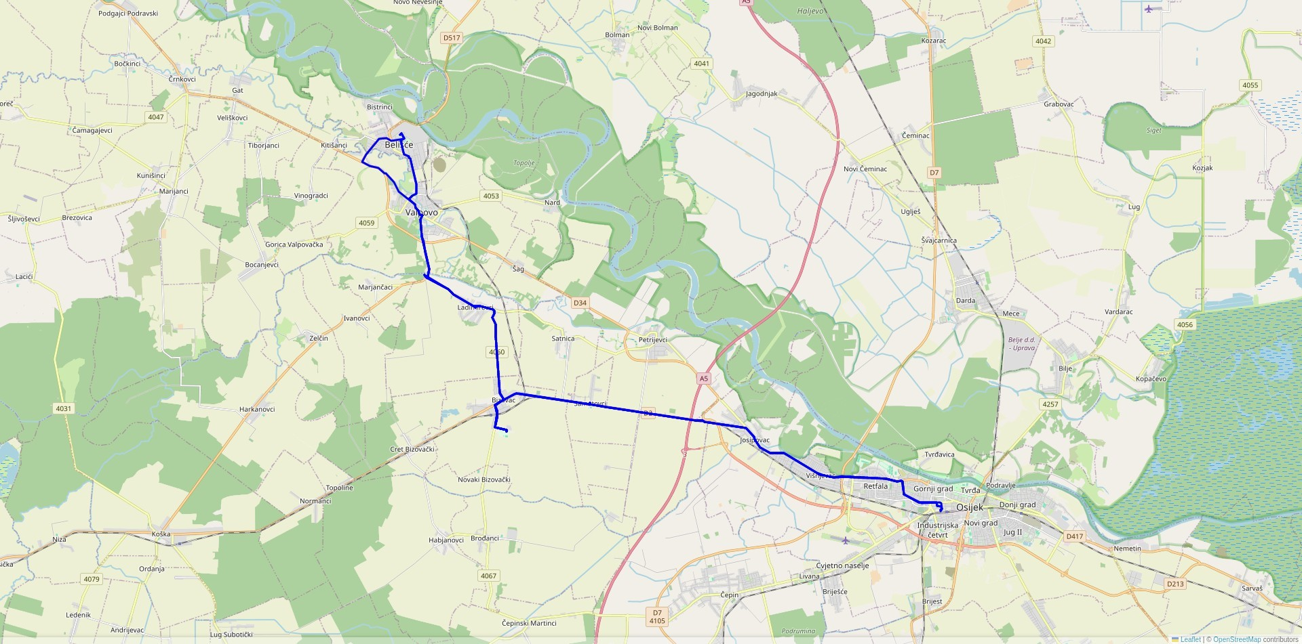
Vozni red - Linija 1072: Osijek - Belišće

Osijek Belišće
Mjesto polaska Mjesto dolaska

Vrijeme u polasku |  |  |  |  |  | km |  |  |  |  |  |  | Stajališta | Vrijeme u povratku
Prometuje |  |  |  |  |  |  |  |  |  |  |  |  | Stajališta | Prometuje
1 | 5 | 6 | 7 | 8 | 9 |  |  |  |  |  |  |  | Stajališta | 2 | 3 | 4 | 10 | 11
12345.. | 12345.. | 12345.. | 12345.. | 12345.. | 12345.. |  |  |  |  |  |  |  | Stajališta | 12345.. | 12345.. | 12345.. | 12345.. | 12345..
11:00 | 5:30 | 9:00 | 16:20 | 19:45 | 22:20 | 0 | 0 | 0 | 0 | 0 | 0 | 0 | Osijek | 6:25 | 18:15 | 19:45 | 12:45 | 16:00
11:09 | 5:39 | 9:09 | 16:29 | 19:54 | 22:29 | 6 | 6 | 6 | 6 | 6 | 6 | 6 | Višnjevac | 6:16 | 18:05 | 19:36 | 12:36 | 16:51
11:15 | 5:45 | 9:15 | 16:35 | 20:00 | 22:35 | 10 | 10 | 10 | 10 | 10 | 10 | 10 | Josipovac | 6:15 | 17:58 | 19:30 | 12:30 | 15:43
- | - | 9:22 | 16:42 | 20:07 | 22:42 | - | - | - | 16 | 16 | 16 | 16 | Petrijevci | - | - | - | 12:23 | 15:36
11:23 | 5:53 | - | - | - | 22:45 | 17 | 17 | 17 | - | - | 17 | - | Samatovci | 6:12 | 17:50 | 19:22 | - | 15:33
- | 5:58 | 9:31 | 16:45 | 20:10 | - | - | - | 20 | 20 | 20 | - | 20 | Satnica | - | - | - | 12:14 | -
11:26 | 6:04 | 9:37 | 16:50 | 20:15 | 22:48 | 20 | 20 | 25 | 25 | 25 | 21 | - | Bizovac | 6:09 | 17:47 | 19:19 | - | 15:30
11:28 | - | 9:39 | - | - | - | 21 | - | - | 26 | - | - | - | Bizovačke toplice | - | 17:45 | - | - | -
11:36 | 6:10 | 9:47 | 16:57 | 20:22 | 22:54 | 27 | 27 | 29 | 32 | 29 | 25 | 24 | Ladimirevci | 6:03 | 17:37 | 19:13 | 12:08 | 15:24
11:40 | 6:14 | 9:51 | 17:01 | 20:26 | 22:55 | 30 | 30 | 32 | 35 | 32 | 28 | 27 | Metlinci | 5:59 | 17:34 | 19:09 | 12:04 | 15:19
11:44 | 6:18 | 9:55 | 17:05 | 20:30 | 23:00 | 32 | 32 | 34 | 37 | 34 | 31 | 29 | Valpovo | 5:55 | 17:30 | 19:05 | 12:00 | 15:15
11:49 | 6:23 | 10:00 | 17:10 | 20:35 | 23:05 | 36 | 36 | 38 | 41 | 38 | 35 | 33 | Belišće | - | 17:20 | 19:00 | 11:50 | 15:05
Napomena: Napomena : Polasci ne prometuju za vrijeme školskih praznika. Polasci 6 i 8 ne prometuju za vrijeme školskih praznika. Polazak 9 polazi u 22.10 sa Osijek Zeleno Polje - Donji Grad - "Sloboda" - "OLT" - "Radnički"

Vozni red - Linija 1073: Osijek - Bizovačke Toplice
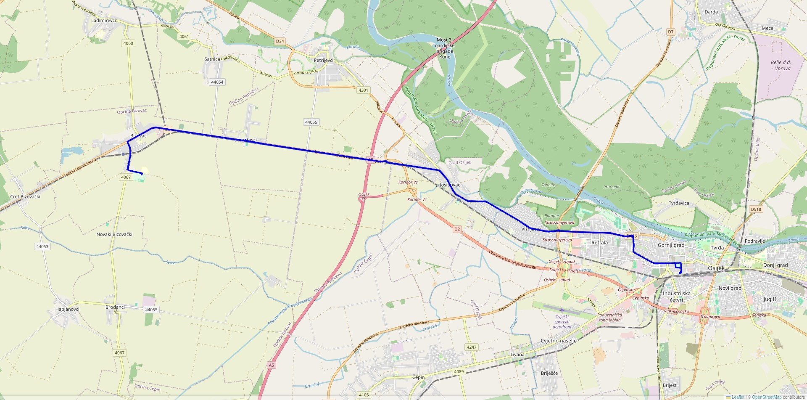

Osijek Bizovačke toplice
Mjesto polaska Mjesto dolaska

Vrijeme u polasku |  | km | Stajališta | Vrijeme u povratku
Prometuje |  | km | Stajališta | Prometuje
1 | 2 | km | Stajališta | 3 | 4
12345.. | 12345.. | km | Stajališta | 12345.. | 12345..
6:15 | 12:30 | 0 | Osijek | 13:48 | 14:58
6:21 | 12:36 | 2 | Osijek - Gundulićeva | 13:42 | 14:52
6:24 | 12:39 | 6 | Višnjevac | 13:39 | 14:49
6:30 | 12:45 | 10 | Josipovac | 13:33 | 14:43
6:38 | 12:53 | 17 | Samatovci | 13:25 | 14:35
6:41 | 12:56 | 20 | Bizovac | 13:22 | 14:32
6:43 | 12:58 | 21 | Bizovačke toplice | 13:20 | 14:30
Napomena: Polazak 1 ne prometuje od 10.07.-31.08. Polazak 4 prometuje za vrijeme školske nastave.

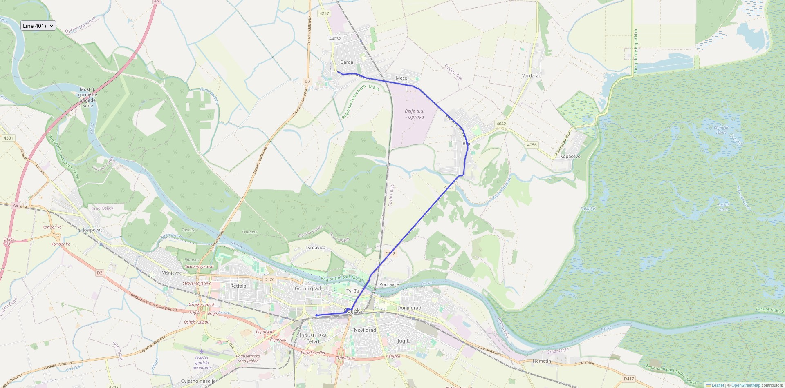

Osijek Darda
Mjesto polaska Mjesto dolaska

Vrijeme u polasku | km | Stajališta | Vrijeme u  povratku
Prometuje | km | Stajališta | Prometuje
1 | km | Stajališta
123456. | km | Stajališta
20:30 | 0 | Osijek | -
20:42 | 9 | Bilje | -
20:44 | 10 | Bilje | -
20:49 | 13 | Mece | -
20:54 | 16 | Darda | -
Napomena: Polazak 1 prometuje do Darde za vrijeme školskih praznika, a do Bilja cijelu godinu subotom

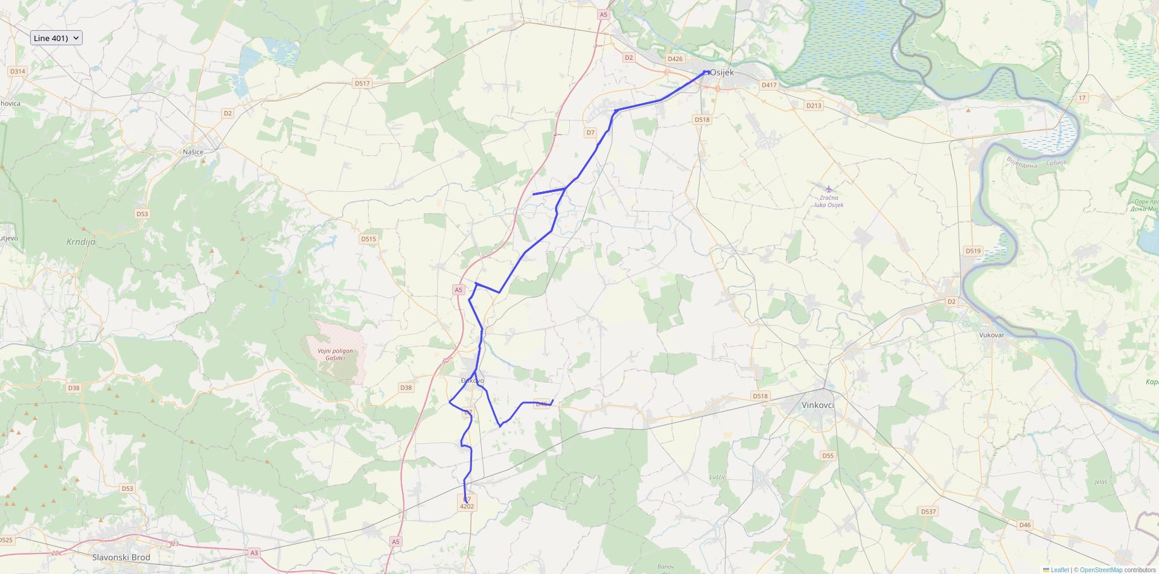

Osijek Đurđanci
Mjesto polaska Mjesto dolaska

Vrijeme u polasku |  | km |  | Stajališta | Vrijeme u  povratku
Prometuje |  |  |  | Stajališta | Prometuje
1 | 2 |  |  | Stajališta | 3
12345.. | 12345.. |  |  | Stajališta | 12345..
- | 13:30 | - | 0 | Osijek | 7:20
- | 13:40 | - | 10 | Čepin | 7:08
- | 13:51 | - | 19 | Beketinci R. | 6:58
- | 13:55 | - | 22 | Vuka | 6:55
- | 14:00 | - | 27 | Široko Polje | 6:50
- | 14:03 | - | 31 | Tomašanci R. | 6:47
- | 14:06 | - | 35 | Kuševac | 6:44
12:15 | 14:10 | 0 | 39 | Đakovo | 6:40
12:15 | 14:10 | 0 | 39 | Đakovo | 6:30
- | 14:17 | - | 49 | Piškorevci | -
- | 14:23 | - | 51 | Vrpolje R. | -
12:23 | - | 6 | - | Budrovci | -
12:30 | - | 11 | - | Đurđanci | -
Napomena: Polasci 1 i 3 ne prometuju za vrijeme školskih praznika. Polazak 2 ne prometuje od 10.07. do 31.08.

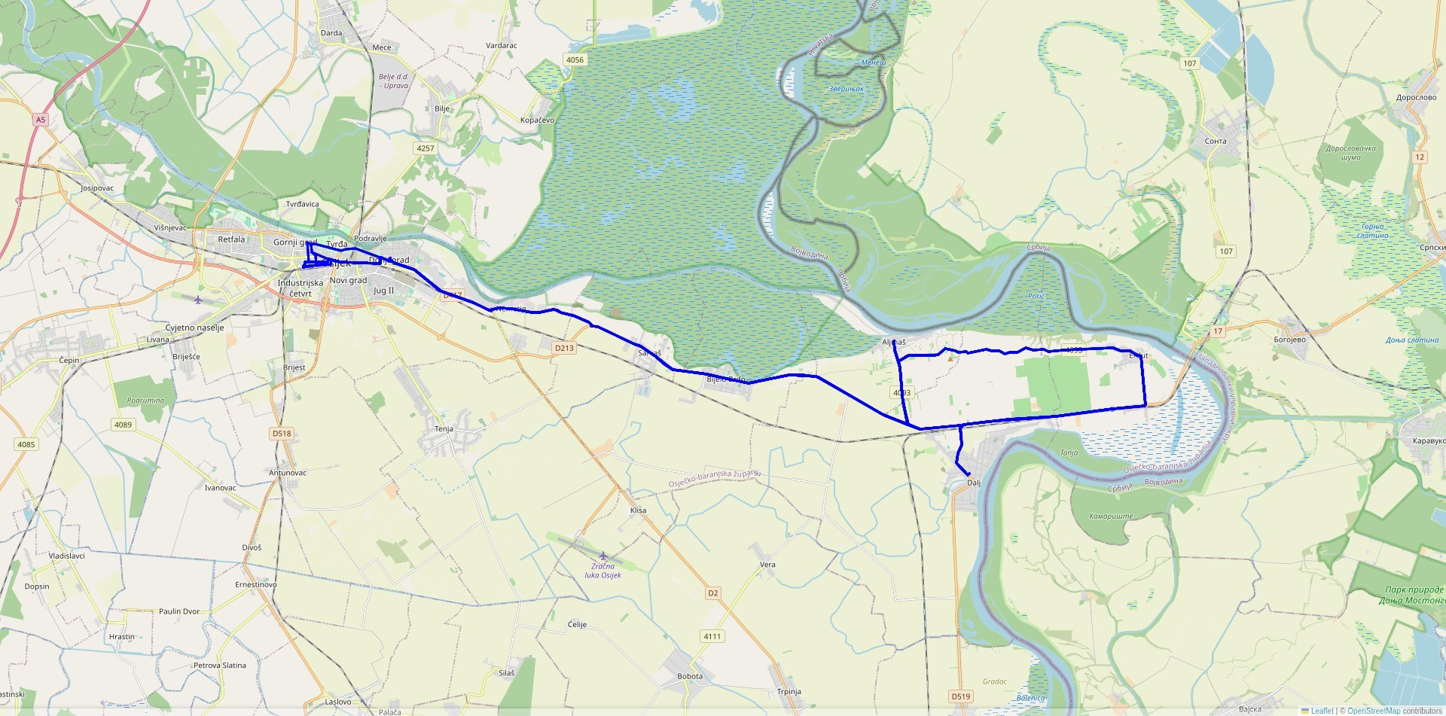

Osijek Erdut
Mjesto polaska Mjesto dolaska

Vrijeme u polasku |  |  |  |  |  |  |  | km |  |  |  |  | Stajališta | Vrijeme u povratku
Prometuje |  |  |  |  |  |  |  |  |  |  |  |  | Stajališta | Prometuje
1 | 2 | 3 | 4 | 5 | 6 | 17 | 18 |  |  |  |  |  | Stajališta | 7 | 8 | 9 | 10 | 11 | 12 | 13 | 14 | 15 | 16
12345  67 | 12345.. | 12345  67 | 12345.. | 12345.  . | 12345.. | 12345.  . | 12345.. |  |  |  |  |  | Stajališta | 12345.  . | 12345.. | .....67 | 12345.. | 12345  6. | 12345.. | 12345.. | 12345.  . | 12345.. | 12345..
6:00 | 13:30 | 14:30 | 15:40 | 18:15 | 19:30 | 22:10 | 10:40 | 0 | 0 | 0 | 0 | 0 | Osijek | 7:25 | 8:40 | 9:55 | 12:55 | 14:25 | 15:30 | 16:30 | 18:55 | 20:10 | 21:40
- | 13:35 | 14:35 | - | - | 19:35 | - | - | - | 1 | - | 1 | - | Osijek - Gajev Trg | 7:20 | - | - | 12:50 | - | - | - | - | - | -
6:10 | 13:45 | 14:40 | 15:50 | 18:25 | 19:40 | - | - | 4 | 4 | 4 | 4 | - | Osijek - Donji Grad | 7:15 | 8:30 | 9:45 | 12:45 | 14:15 | 15:20 | 16:20 | 18:45 | 20:00 | 21:30
6:15 | 13:50 | 14:45 | 15:55 | 18:30 | 19:45 | - | - | 10 | 10 | 10 | 10 | - | Nemetin | 7:10 | 8:25 | 9:40 | 12:40 | 14:10 | 15:15 | 16:15 | 18:40 | 19:55 | 21:25
6:20 | 13:55 | 14:50 | 16:00 | 18:35 | 19:50 | - | - | 14 | 14 | 14 | 14 | - | Sarvaš | 7:05 | 8:20 | 9:35 | 12:35 | 14:05 | 15:10 | 16:10 | 18:35 | 19:50 | 21:20
6:25 | 14:00 | 14:55 | 16:05 | 18:40 | 19:55 | - | - | 17 | 17 | 17 | 17 | - | Bijelo Brdo | 7:00 | 8:15 | 9:30 | 12:30 | 14:00 | 15:05 | 16:05 | 18:30 | 19:45 | 21:15
6:30 | 14:05 | 15:00 | 16:10 | 18:45 | 20:00 | - | - | 24 | 24 | 24 | 24 | - | Aljmaš R. | 6:55 | 8:10 | 9:25 | 12:25 | 13:55 | 15:00 | 16:00 | 18:25 | 19:40 | 21:10
6:35 | 14:10 | 15:05 | 16:15 | 18:50 | 20:05 | 22:50 | 11:00 | 27 | 27 | 27 | 27 | 27 | Aljmaš | 6:50 | 8:05 | 9:20 | 12:20 | 13:50 | 14:55 | 15:55 | 18:20 | 19:35 | 21:05
6:40 | 14:15 | 15:10 | 16:20 | 18:55 | 20:10 | - | - | 30 | 30 | 30 | 30 | - | Aljmaš R. | 6:45 | 8:00 | 9:15 | 12:15 | 13:45 | 14:50 | 15:50 | 18:15 | 19:30 | 21:00
6:43 | - | - | - | - | - | - | - | 30 | - | - | 30 | - | Aljmaš Planina | 6:42 | 7:57 | - | - | 13:42 | 14:47 | 15:47 | - | 19:27 | -
6:45 | - | - | - | - | - | - | - | 31 | - | - | 31 | - | Dalj Planina | 6:40 | 7:55 | - | - | 13:40 | 14:45 | 15:45 | - | 19:25 | -
6:48 | - | - | - | - | - | - | - | 35 | - | - | 35 | - | Erdut Planina | 6:35 | 7:50 | - | - | 13:35 | 14:40 | 15:40 | - | 19:20 | -
6:50 | - | - | - | - | - | - | - | 42 | - | - | 42 | - | Erdut | 6:25 | 7:40 | - | - | 13:25 | 14:30 | 15:30 | - | 19:10 | -
7:00 | 14:20 | 15:15 | 16:25 | 19:00 | 20:15 | 23:01 | 11:11 | 50 | 34 | 34 | 50 | 34 | Dalj | 6:15 | 7:30 | 9:10 | 12:10 | 13:15 | 14:20 | 15:20 | 18:10 | 19:00 | 20:55
- | 14:30 | 15:25 | 16:35 | 19:10 | 20:25 | 23:16 | 11:26 | - | 41 | 41 | - | 44 | Erdut | - | - | 9:00 | 12:00 | - | - | - | 18:00 | - | 20:45
Napomena: Polasci 2, 4, 6, 12, 14 i 16 ne prometuju za vrijeme školskih praznika. Polazak 7 ne prometuje od 10.07. do 31.08. Polazak 11 radnim danom ne prometuje za vrijeme školskih praznika.

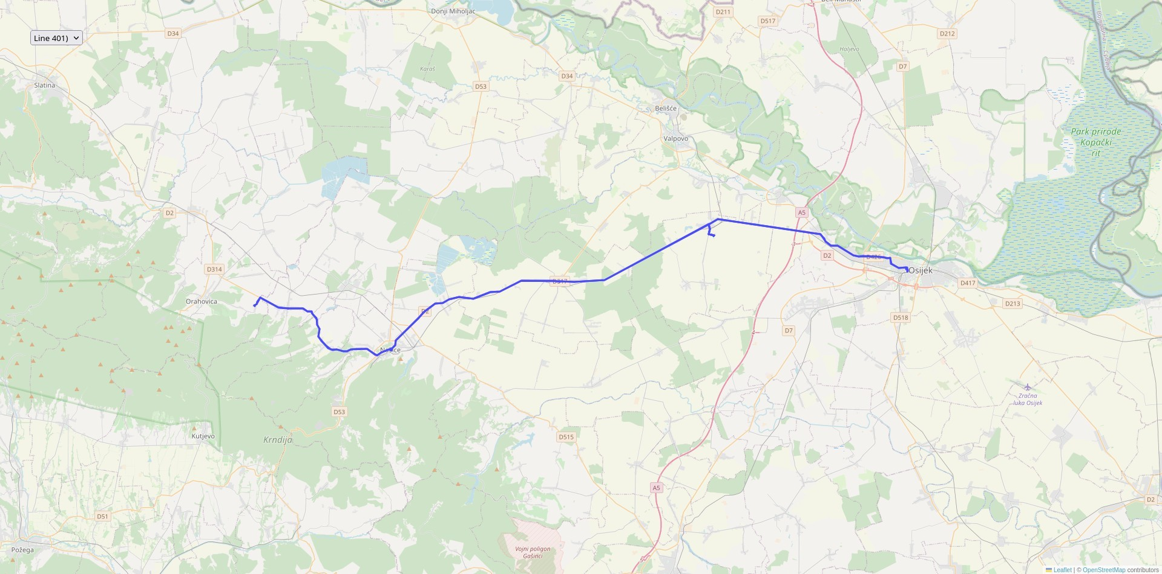

Osijek Feričanci
Mjesto polaska Mjesto dolaska

Vrijeme u polasku |  |  |  |  |  | km |  |  | Stajališta | Vrijeme u povratku
Prometuje |  |  |  |  |  |  |  |  | Stajališta | Prometuje
1 | 3 | 5 | 6 | 7 | 8 |  |  |  | Stajališta | 2 | 4 | 9
12345.. | 12345.. | 12345.. | 12345.. | 12345.. | 12345.. |  |  |  | Stajališta | 12345.. | 12345.. | 12345..
6:15 | 14:20 | 12:30 | 15:30 | 20:10 | 14:30 | 0 | 0 | 0 | Osijek | 7:40 | 8:15 | 8:11
- | 14:29 | 12:39 | 15:39 | 20:19 | - | - | 6 | - | Višnjevac | - | 8:06 | -
- | 14:35 | 12:45 | 15:45 | 20:25 | - | - | 10 | - | Josipovac | - | 8:00 | -
- | 14:43 | 12:53 | 15:53 | 20:33 | 14:50 | - | 17 | 17 | Samatovci | - | 7:52 | 7:50
6:41 | 14:46 | 12:56 | 15:56 | 20:36 | 14:54 | 20 | 20 | 20 | Bizovac | 7:14 | 7:49 | 7:47
- | 14:50 | 13:00 | 16:00 | 20:40 | 15:00 | - | 25 | 25 | Cret | - | 7:45 | 7:41
- | 14:54 | 13:04 | 16:04 | 20:44 | 15:03 | - | 28 | 28 | Topoline | - | 7:41 | 7:37
- | 14:57 | 13:07 | 16:07 | 20:47 | 15:04 | - | 29 | 29 | Normanci | - | 7:38 | 7:36
6:57 | 15:02 | 13:12 | 16:12 | 20:52 | 15:13 | 36 | 36 | 36 | Koška | 6:58 | 7:33 | 7:28
- | 15:09 | 13:19 | 16:19 | 20:59 | 15:18 | - | 40 | 40 | Niza | - | 7:26 | 7:23
- | 15:12 | 13:22 | 16:22 | 21:02 | 15:21 | - | 43 | 43 | Našička Breznica | - | 7:23 | 7:19
- | 15:16 | 13:27 | 16:27 | 21:07 | 15:26 | - | 47 | 47 | Jelisavac | - | 7:18 | 7:14
- | 15:22 | 13:32 | 16:32 | 21:12 | 15:31 | - | 51 | 51 | Markovac Našički | - | 7:13 | 7:10
7:20 | 15:25 | 13:35 | 16:35 | 21:15 | 15:33 | 53 | 53 | 53 | Našice | 6:35 | 7:10 | 7:07
- | - | - | - | - | 15:36 | - | - | 55 | Martin | - | - | 7:05
7:20 | 15:25 | 13:35 | 16:35 | 21:15 | - | 53 | 53 | - | Našice | 6:35 | 7:10 | -
7:30 | 15:33 | 13:43 | 16:43 | 21:25 | 15:43 | 60 | 60 | 61 | Donja Motičina | 6:25 | 7:00 | 6:58
7:37 | 15:40 | 13:50 | 16:50 | 21:32 | 15:50 | 65 | 65 | 67 | Feričanci | 6:18 | 6:53 | 6:50
Napomena: Polazak 1 za vrijeme školskih praznika prometuje do Našica. Polasci ne prometuju za vrijeme školskih praznika. Napomena : Polazak 5 ne prometuje za vrijeme školskih praznika. Polasci ne prometuju za vrijeme školskih praznika.

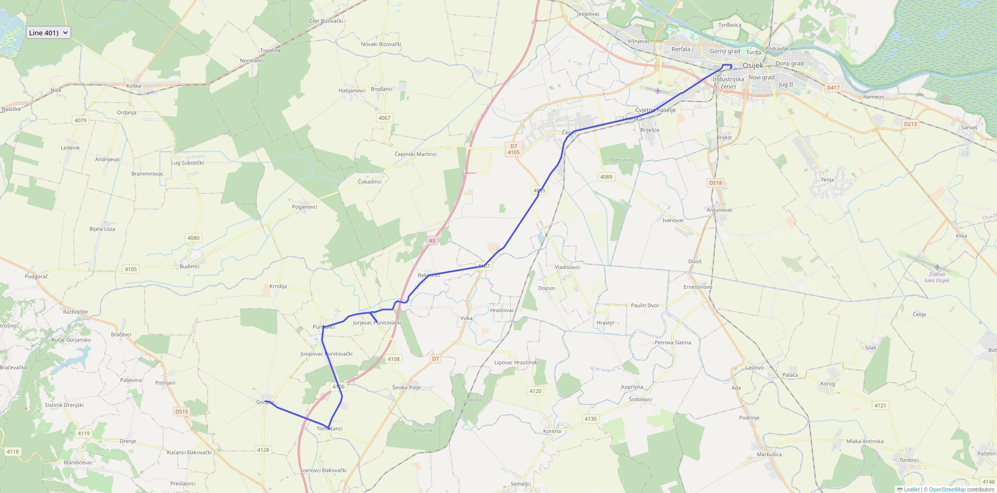

Osijek Gorjani
Mjesto polaska Mjesto dolaska

Vrijeme u polasku |  | km | Stajališta | Vrijeme u  povratku
Prometuje |  | km | Stajališta | Prometuje
1 | 2 | km | Stajališta
12345.. | 12345.. | km | Stajališta
14:20 | 19:20 | 0 | Osijek | -
14:39 | 19:39 | 22 | Beketinci | -
14:44 | 19:44 | 26 | Jurjevac | -
14:49 | 19:49 | 29 | Punitovci | -
14:51 | 19:51 | 31 | Josipovac Punitovački | -
14:59 | 19:59 | 35 | Tomašanci | -
15:10 | 20:10 | 40 | Gorjani | -
Napomena: Polazak 1 ne prometuje za vrijeme školskih praznika. Polazak 2 ne prometuje za vrijeme školskih praznika.

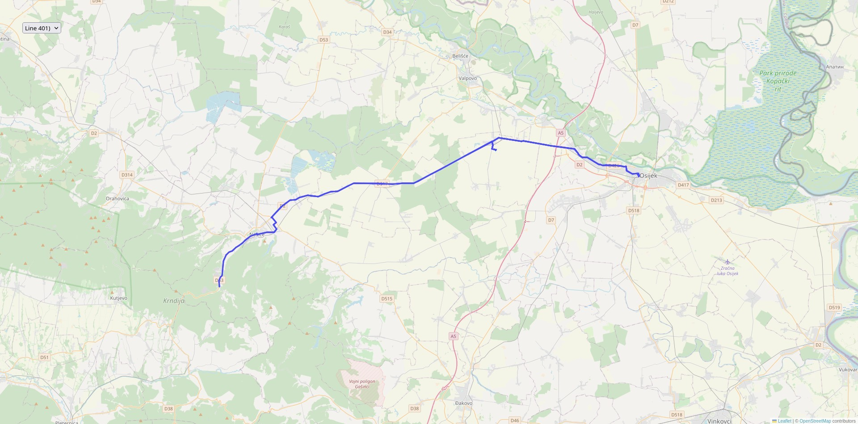

Osijek Gradac
Mjesto polaska Mjesto dolaska

Vrijeme u polasku |  | km | Stajališta | Vrijeme u povratku
Prometuje |  | km | Stajališta | Prometuje
1 | 2 | km | Stajališta | 3 | 4
12345.. | 12345.7 | km | Stajališta | 123456. | 123456.
8:10 | 15:30 | 0 | Osijek | 12:10 | 20:05
8:19 | 15:39 | 6 | Višnjevac | 11:59 | 19:56
8:25 | 15:45 | 10 | Josipovac | 11:55 | 19:50
8:40 | 15:53 | 17 | Samatovci | 11:48 | 19:42
8:46 | 15:56 | 20 | Bizovac | 11:44 | 19:39
8:50 | 16:01 | 25 | Cret | 11:39 | 19:35
8:54 | 16:04 | 28 | Topoline | - | 19:31
8:56 | 16:06 | 29 | Normanci | - | 19:28
9:02 | 16:12 | 36 | Koška | - | 19:23
9:06 | 16:16 | 40 | Niza | - | 19:16
9:08 | 16:18 | 43 | Našička Breznica | - | 19:13
9:12 | 16:22 | 47 | Jelisavac | - | 19:08
9:17 | 16:27 | 52 | Markovac Našički | - | 19:03
9:20 | 16:30 | 53 | Našice | - | 19:00
- | 16:30 | 53 | Našice | - | 19:00
- | 16:31 | 58 | Zoljan | - | 18:56
- | 16:33 | 59 | Tajnovac | - | 18:55
- | 16:37 | 63 | Gradac | - | 18:54
Napomena: Polazak 1 za vrijeme školskih praznika prometuje do Bizovca. Polazak 2 ne prometuje za vrijeme školskih praznika, radnim danom prometuje od Našica. Polazak 3 radnim radnom ne prometuje za vrijeme školskih praznika.

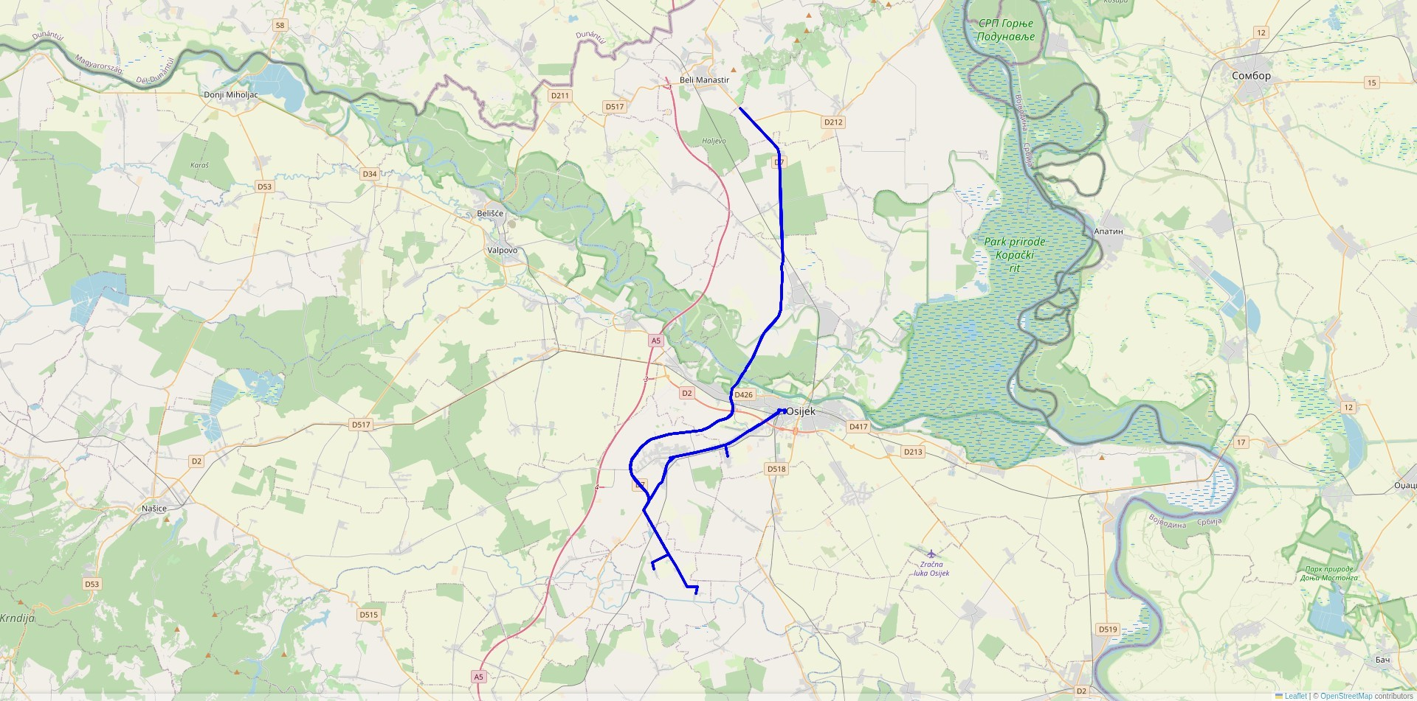

Osijek Hrastin
Mjesto polaska Mjesto dolaska

Vrijeme u polasku |  |  |  |  |  | km |  |  | Stajališta | Vrijeme u povratku
Prometuje |  |  |  |  |  |  |  |  | Stajališta | Prometuje
1 | 2 | 3 | 4 | 5 | 10 |  |  |  | Stajališta | 6 | 7 | 8 | 9
12345.. | 12345.. | 12345.. | 12345.. | 12345.. | 12345.. |  |  |  | Stajališta | 12345.. | 12345.. | 12345.. | 12345..
10:45 | 12:15 | 14:30 | 15:30 | 19:45 | 6:20 | 0 | 0 | 0 | Osijek | 6:15 | 7:40 | 12:05 | 13:30
10:50 | 12:20 | 14:37 | 15:37 | 19:52 | - | 6 | 6 | - | Briješće | 6:09 | 7:35 | 12:00 | 13:25
10:59 | 12:29 | 14:44 | 15:44 | 19:59 | - | 10 | 10 | - | Čepin | 6:02 | 7:26 | 11:52 | 13:17
11:04 | 12:34 | 14:50 | 15:50 | 20:05 | - | 15 | 15 | - | Vladislavci R. | 5:56 | 7:13 | 11:38 | 13:03
11:06 | 12:36 | 14:53 | 15:53 | 20:08 | - | 17 | 17 | - | Beli Manastir - Ciglana | 5:53 | 7:11 | 11:36 | 13:01
11:08 | 12:38 | 15:01 | 16:01 | 20:16 | 6:46 | 19 | 19 | 22 | Vladislavci | 5:45 | 7:09 | 11:34 | 12:59
11:22 | 12:52 | 15:05 | 16:05 | 20:20 | 6:48 | 22 | - | 24 | Dopsin | - | 7:05 | - | -
11:26 | 12:56 | 15:10 | 16:10 | 20:25 | 6:50 | 26 | 19 | 26 | Vladislavci | 5:45 | 6:59 | 11:34 | 12:59
11:28 | 12:58 | 15:12 | 16:12 | 20:27 | - | 28 | 21 | - | Vladislavci - Ambulanta | 5:43 | 6:57 | 11:32 | 12:57
11:29 | 12:59 | 15:13 | 16:12 | 20:28 | - | 29 | 22 | - | Hrastin - Kudeljara | 5:42 | 6:56 | 11:31 | 12:56
11:30 | 13:00 | 15:15 | 16:15 | 20:30 | 6:55 | 30 | 23 | 30 | Hrastin | 5:40 | 6:55 | 11:30 | 12:55
Napomena: Polasci 2, 4 i 9 ne prometuju za vrijeme školskih praznika. Polazak 5 ne prometuje od 10.07. do 31.08.

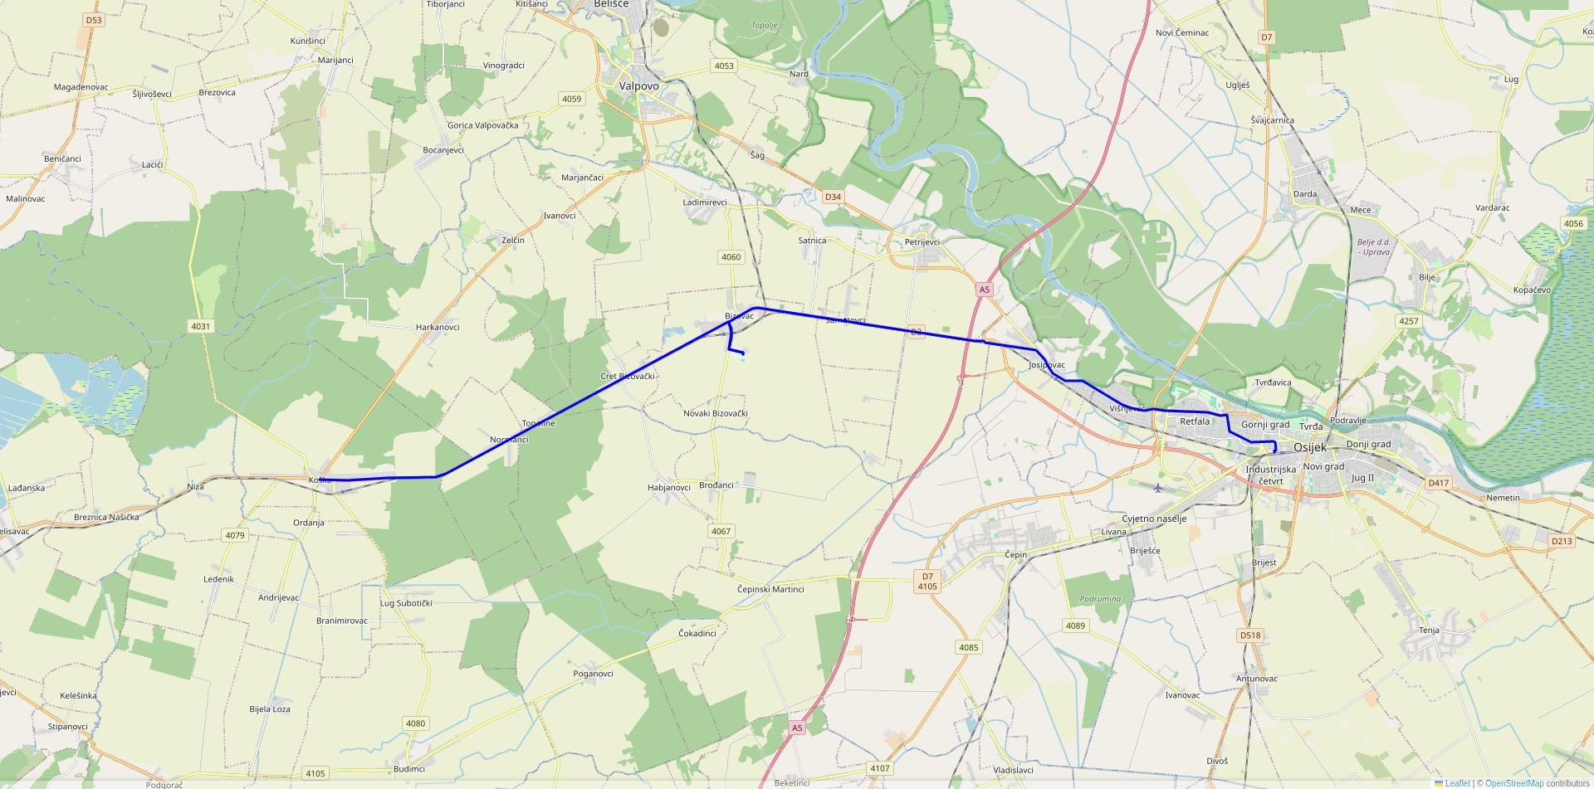

Osijek Koška
Mjesto polaska Mjesto dolaska

Vrijeme u polasku | km | Stajališta | Vrijeme u  povratku
Prometuje | km | Stajališta | Prometuje
1 | km | Stajališta
12345.. | km | Stajališta
15:30 | 0 | Osijek | -
15:38 | 7 | Višnjevac | -
15:45 | 10 | Josipovac | -
15:48 | 17 | Samatovci | -
15:51 | 20 | Bizovac | -
15:56 | 25 | Cret | -
16:00 | 28 | Topoline | -
16:03 | 30 | Normanci | -
16:08 | 36 | Koška | -
Napomena: Prometuje kada nema nastave u školi

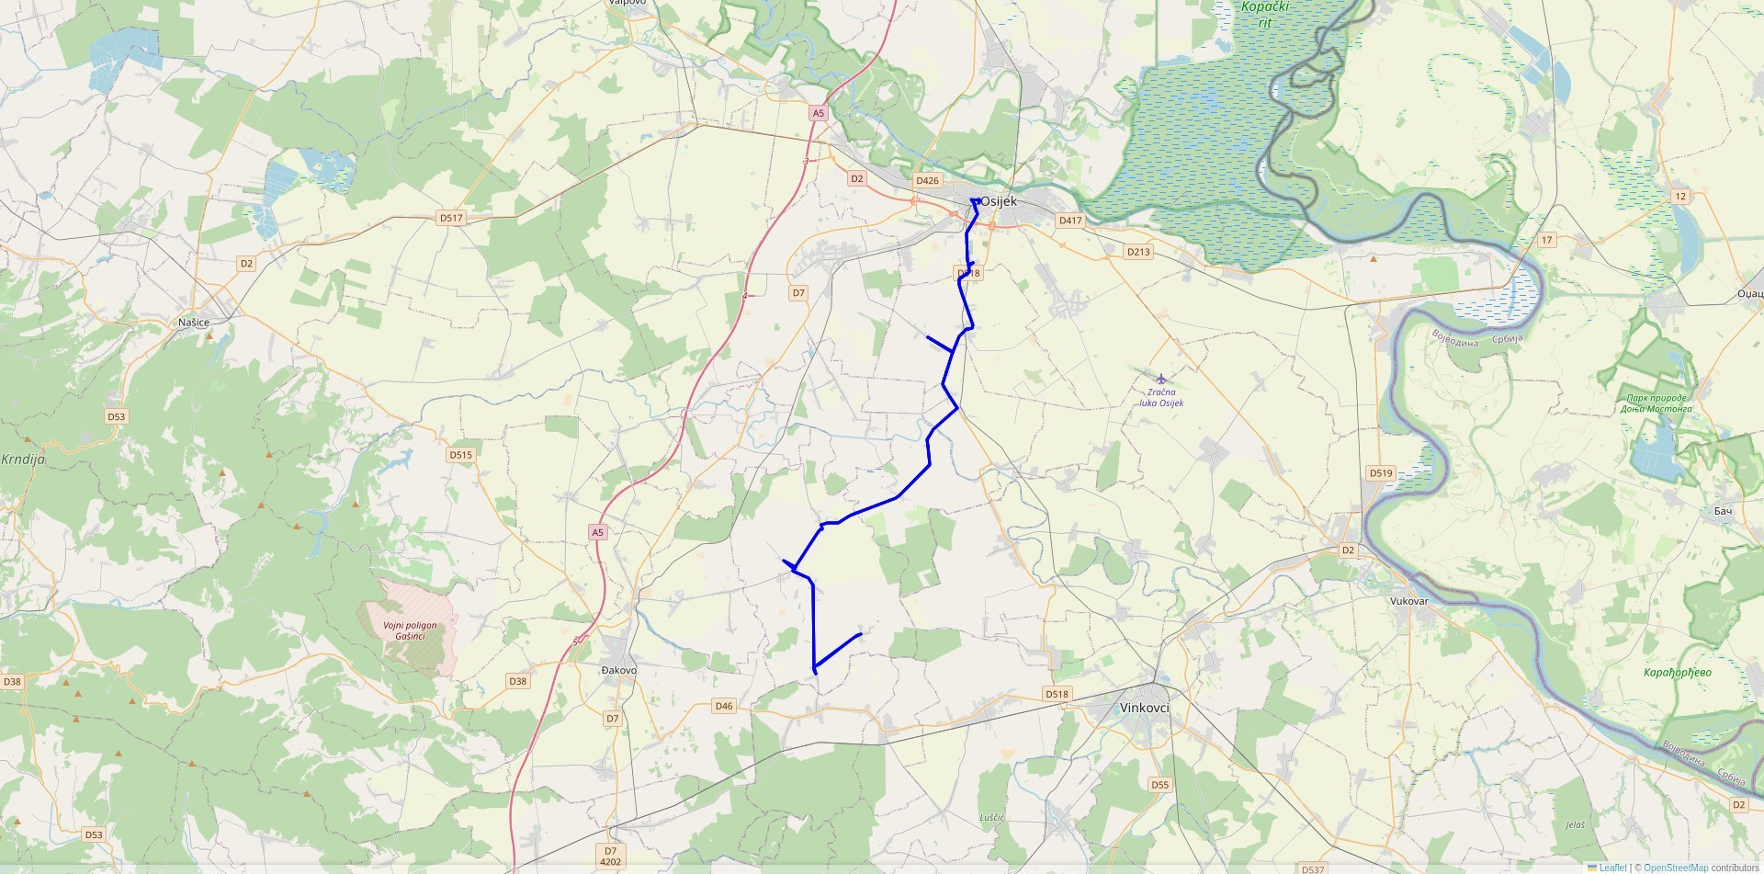

Osijek Mrzović
Mjesto polaska Mjesto dolaska

Vrijeme u polasku |  | km |  | Stajališta | Vrijeme u povratku
Prometuje |  |  |  | Stajališta | Prometuje
1 | 4 |  |  | Stajališta | 2 | 3
12345.. | 12345.. |  |  | Stajališta | 12345.. | 12345..
13:30 | 19:30 | 0 | 0 | Osijek | 6:30 | 15:45
13:35 | - | 5 | - | Brijest | 6:25 | 15:40
13:44 | 19:45 | 9 | 9 | Antunovac | 6:16 | 15:31
13:47 | 19:48 | 11 | 11 | Ivanovac R. | 6:13 | 15:28
- | 19:52 | - | 13 | Ivanovac | - | -
13:47 | 19:55 | 11 | 15 | Ivanovac R. | 6:13 | 15:28
13:49 | 19:57 | 13 | 16 | Divoš | 6:11 | 15:26
13:51 | 19:59 | 14 | 17 | Ernestinovo | 6:09 | 15:24
13:55 | 20:06 | 18 | 21 | Petrova Slatina | 6:05 | 15:20
13:59 | 20:12 | 22 | 25 | Šodolovci | 6:02 | 15:17
14:09 | 20:21 | 27 | 30 | Koritna | 5:55 | 15:10
14:16 | 20:26 | 30 | 33 | Semeljci | 5:48 | 15:03
14:19 | 20:30 | 32 | 35 | Kešinci | 5:45 | 15:00
14:25 | 20:38 | 37 | 40 | Vrbica | 5:37 | 14:52
14:34 | 20:45 | 41 | 44 | Mrzović | 5:30 | 14:45
Napomena: Polazak iz Osijeka u 13:30, te iz Mrzovića u 14:45 ne prometuju za vrijeme školskih praznika. Polasci 1 i 3 ne prometuju za vrijeme školskih praznika. Polazak 4 ne prometuje za vrijeme školskih praznika.

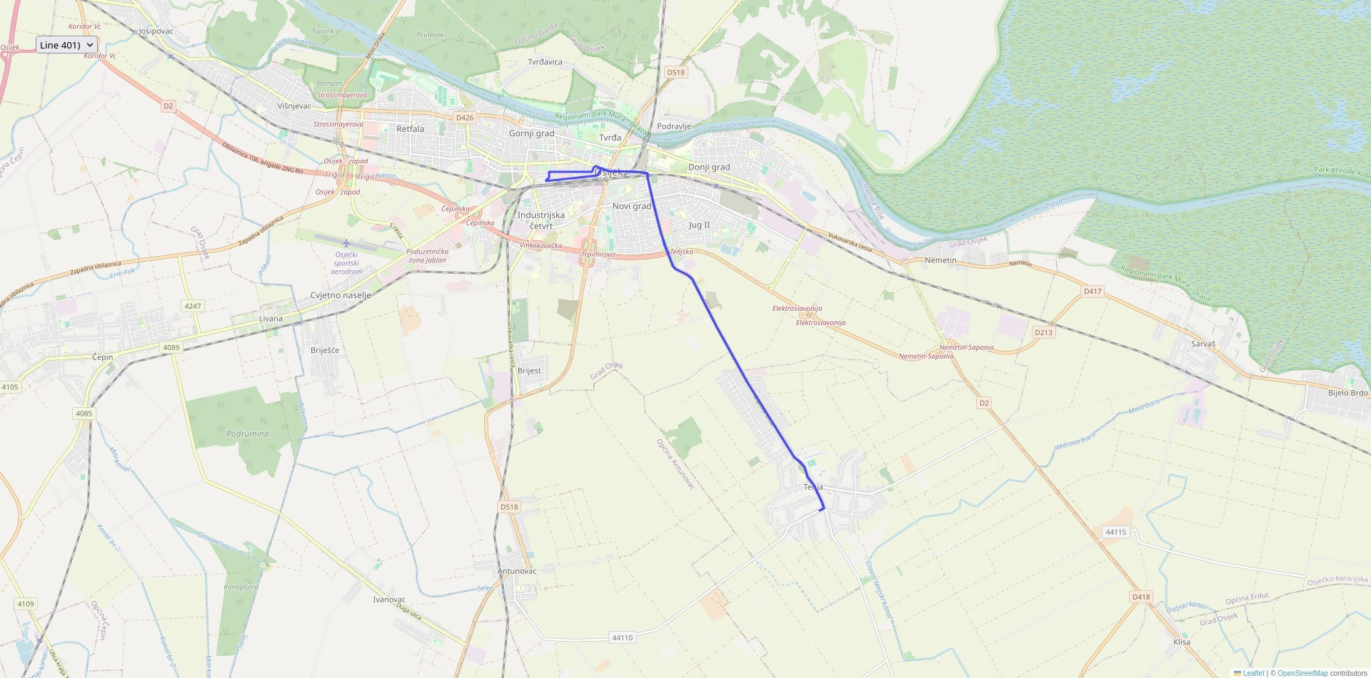

Osijek Silaš
Mjesto polaska Mjesto dolaska

Vrijeme u polasku |  | km | Stajališta | Vrijeme u povratku
Prometuje |  | km | Stajališta | Prometuje
1 | 3 | km | Stajališta | 2 | 4
12345.. | 12345.. | km | Stajališta | 12345.. | 12345..
19:20 | 14:15 | 0 | Osijek | 12:56 | 6:36
19:35 | 14:30 | 10 | Tenja | 12:41 | 6:21
19:47 | 14:42 | 19 | Silaš | 12:29 | 6:09
Napomena: Polasci ne prometuju za vrijeme školskih praznika. Prometuje za vrijeme školske godine.

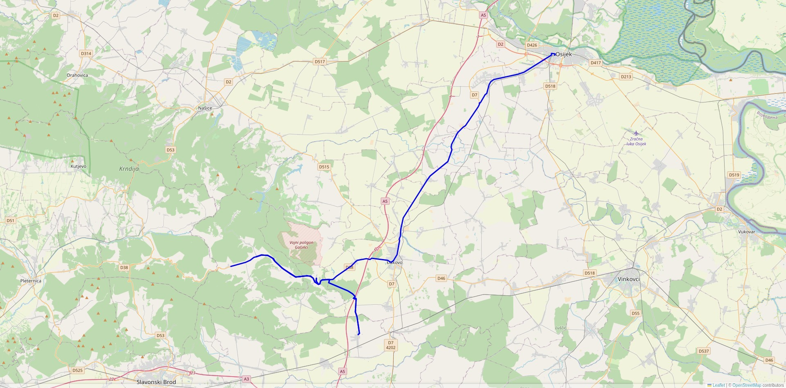

Osijek Slobodna Vlast
Mjesto polaska Mjesto dolaska

Vrijeme u polasku |  | km |  | Stajališta | Vrijeme u povratku
Prometuje |  |  |  | Stajališta | Prometuje
1 | 2 |  |  | Stajališta | 3 | 4
12345.. | . 7 |  |  | Stajališta | 12345.. | . 7
19:25 | 19:25 | 0 | 0 | Osijek | 18:50 | 18:46
19:54 | 19:54 | 27 | 27 | Vuka | 18:19 | 18:26
20:00 | 20:00 | 32 | 32 | Široko Polje | 18:13 | 18:20
20:09 | 20:09 | 40 | 40 | Kuševac | 18:04 | 18:08
20:14 | 20:14 | 44 | 44 | Đakovo | 18:00 | 18:00
20:15 | 20:15 | 44 | 44 | Đakovo | 17:55 | 17:47
20:23 | 20:25 | 52 | 52 | Selci Đakovački | 17:43 | 17:42
20:31 | 20:32 | 59 | 58 | Kondrić | 17:34 | 17:38
- | 20:38 | - | 63 | Trnava | - | 17:33
20:31 | 20:45 | 59 | 68 | Kondrić | 17:34 | 17:27
20:35 | 20:50 | 63 | 72 | Majar | 17:30 | 17:23
20:42 | 20:57 | 69 | 78 | Levanjska Varoš | 17:23 | 17:22
20:44 | 21:00 | 71 | 80 | Đakovačka Breznica | 17:21 | 17:12
20:46 | 21:02 | 73 | 82 | Levanjska Varoš | 17:19 | 17:07
20:55 | 21:11 | 77 | 86 | Slobodna Vlast | 17:15 | 17:00
Napomena: Polazak 1 za vrijeme školskih praznika prometuje do Đakova. Polazak 1 ne prometuje od 10.07. do 31.08. Ne prometuje od 10.07. do 31.08. Polazak 3 za vrijeme školskih praznika prometuje od Đakova. Polazak 3 ne prometuje od 10.07. do 31.08.
Polazak ne prometuje u periodu od 10.07. do 31.08.

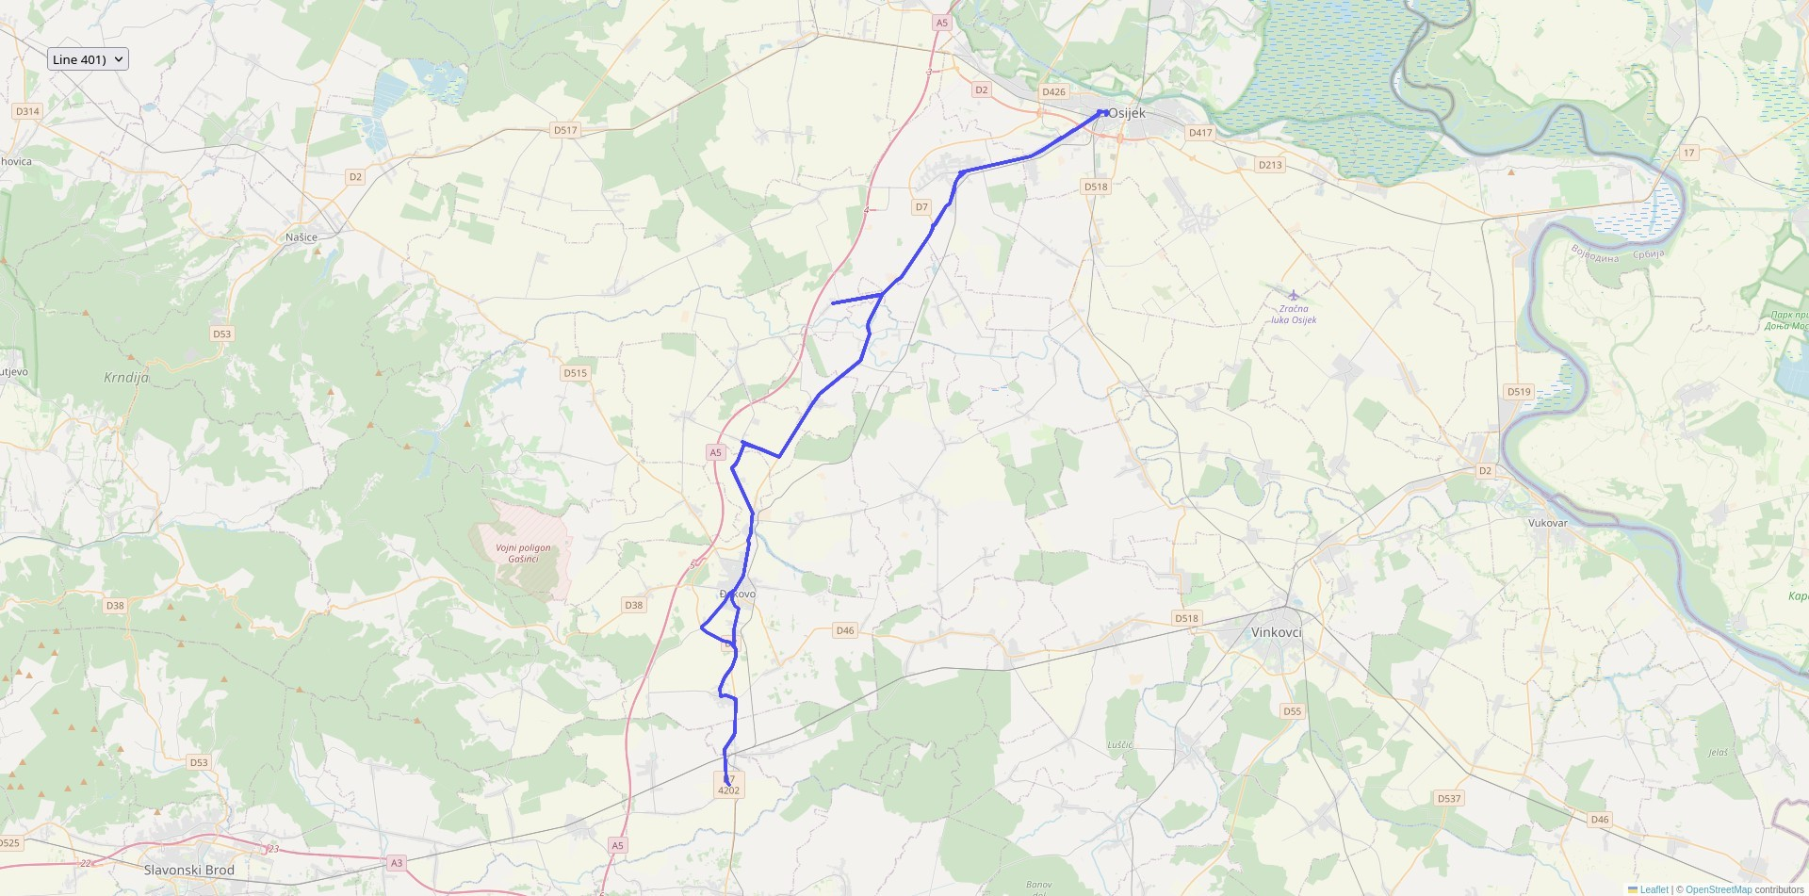

Osijek Strizivojna R.
Mjesto polaska Mjesto dolaska

Vrijeme u polasku |  |  |  |  | km |  | Stajališta | Vrijeme u povratku
Prometuje |  |  |  |  |  |  | Stajališta | Prometuje
1 | 2 | 3 | 4 | 5 |  |  | Stajališta | 6 | 7 | 8 | 9
12345.. | 12345.. | 12345.. | 12345.. | 12345.. |  |  | Stajališta | 12345.. | 12345.. | 12345.. | 12345..
5:00 | 11:00 | 12:30 | 14:30 | 16:15 | 0 | - | Osijek | 8:55 | 14:55 | 15:55 | -
5:10 | 11:10 | 12:40 | 14:40 | 16:25 | 10 | - | Čepin | 8:45 | 14:45 | 15:45 | -
5:19 | 11:19 | 12:49 | 14:49 | 16:34 | 19 | - | Beketinci R. | 8:36 | 14:37 | 15:36 | -
5:22 | 11:22 | 12:52 | 14:52 | 16:37 | 22 | - | Vuka | 8:33 | 14:35 | 15:33 | -
5:27 | 11:27 | 12:57 | 14:57 | 16:42 | 27 | 0 | Široko Polje | 8:28 | 14:28 | 15:28 | 19:43
5:31 | 11:31 | 13:01 | 15:01 | 16:46 | 31 | 4 | Tomašanci R. | 8:24 | 14:26 | 15:24 | 19:39
5:35 | 11:35 | 13:05 | 15:05 | 16:50 | 35 | 8 | Kuševac | 8:20 | 14:20 | 15:20 | 19:35
5:40 | 11:40 | 13:10 | 15:10 | 16:55 | 39 | 12 | Đakovo | 8:15 | 14:15 | 15:15 | 19:30
5:45 | 11:45 | 13:15 | 15:15 | 17:00 | 39 | 12 | Đakovo | 8:05 | 14:05 | 15:05 | 19:20
5:53 | 11:53 | 13:23 | 15:23 | 17:08 | 49 | 22 | Piškorevci | 7:57 | 13:57 | 14:57 | 19:13
5:56 | 11:56 | 13:26 | 15:22 | 17:11 | 51 | 24 | Strizivojna R. | 7:54 | 13:54 | 14:54 | 19:10
Napomena: Polasci ne prometuju za vrijeme školskih praznika.

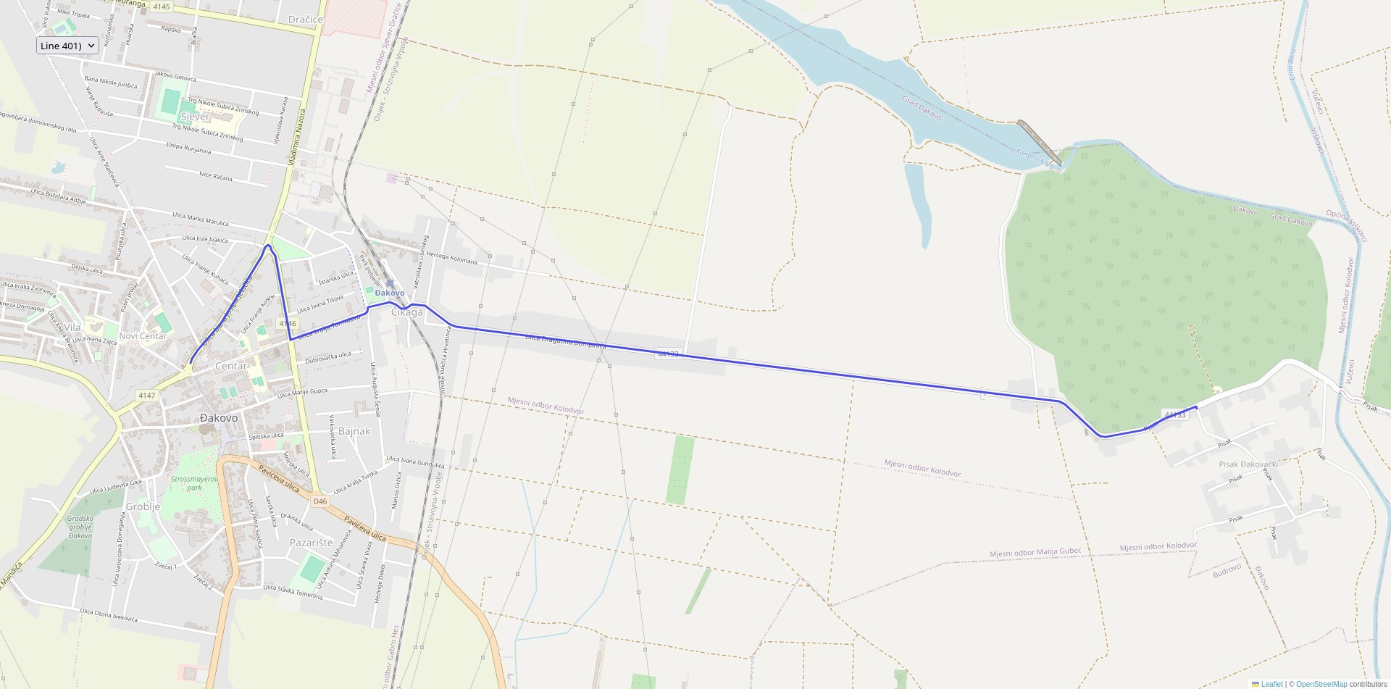

Pisak Đakovo
Mjesto polaska Mjesto dolaska

Vrijeme u polasku |  | km | Stajališta | Vrijeme u  povratku
Prometuje |  | km | Stajališta | Prometuje
1 | 2 | km | Stajališta
12345.. | 12345.. | km | Stajališta
13:20 | 7:40 | 0 | Pisak | -
13:27 | 7:47 | 5 | Đakovo | -
Napomena: Polazak 1 ne prometuje za vrijeme školskih praznika. Polazak 2 ne prometuje za vrijeme školskih praznika.

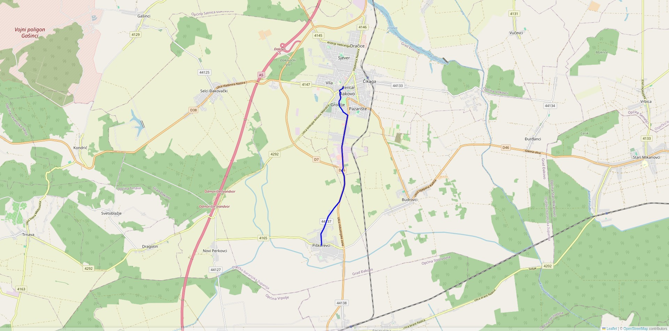

Piškorevci Đakovo
Mjesto polaska Mjesto dolaska

Vrijeme u polasku | km | Stajališta | Vrijeme u  povratku
Prometuje | km | Stajališta | Prometuje
1 | km | Stajališta
12345.. | km | Stajališta
11:30 | 0 | Piškorevci | -
11:45 | 9 | Đakovo | -
Napomena: Prometuje za vrijeme trajanja nastave u školi

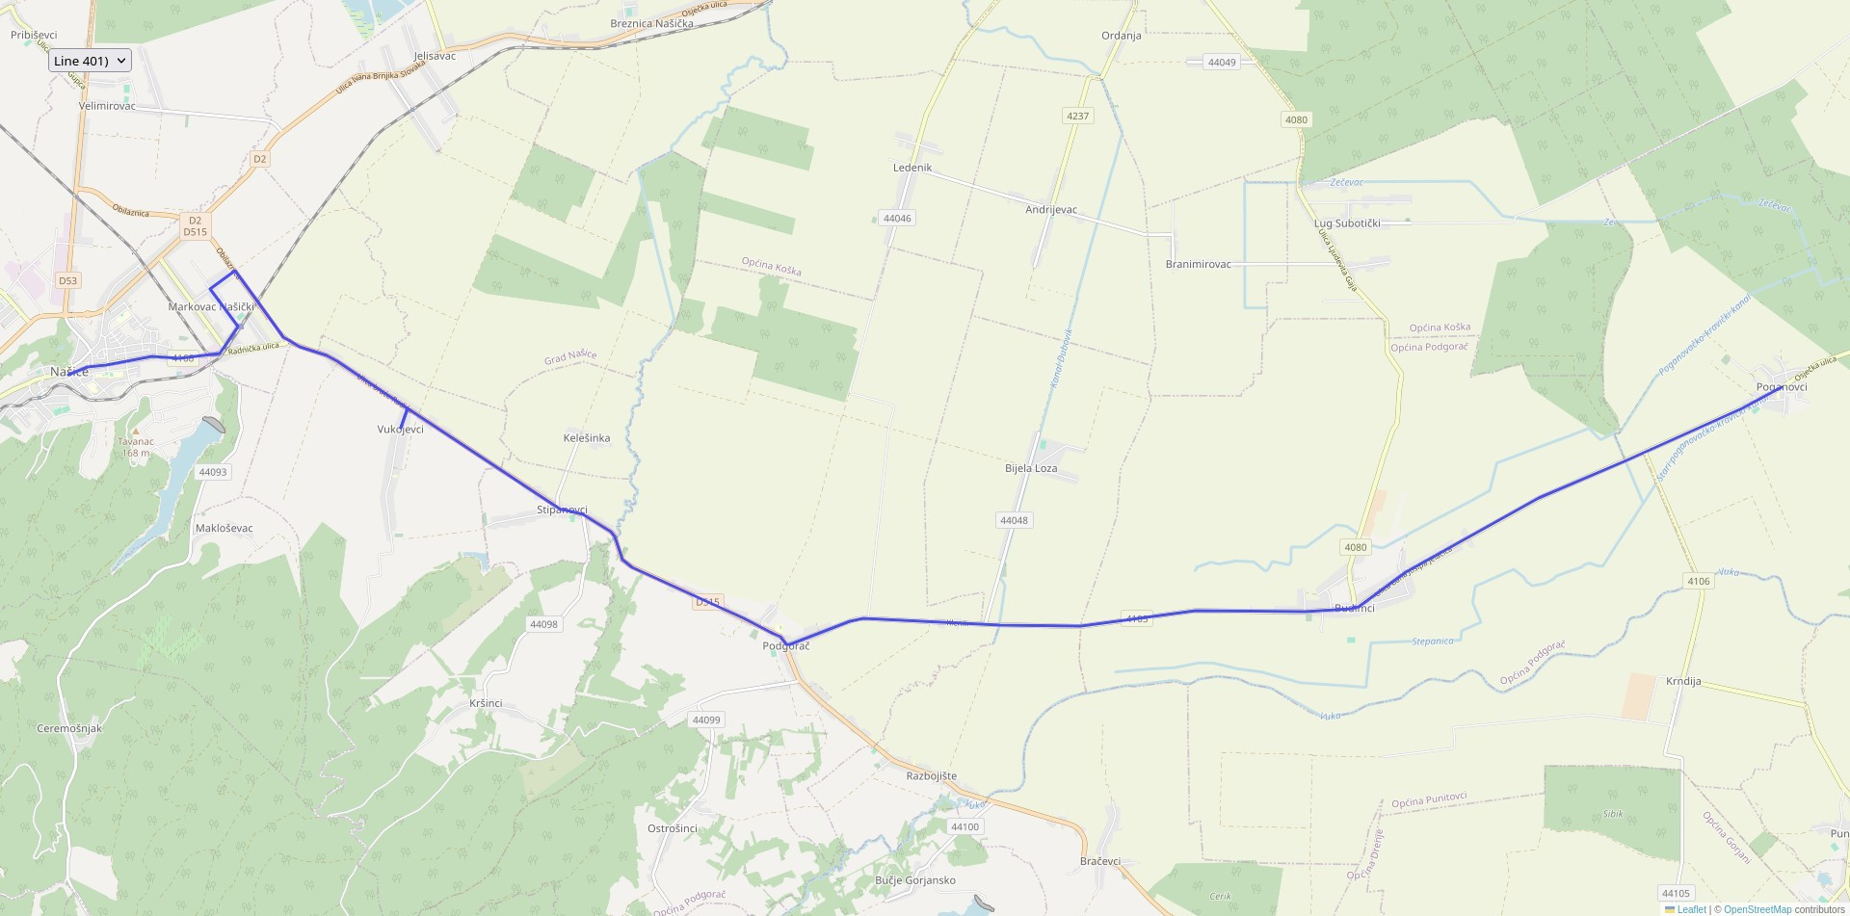

Poganovci Našice
Mjesto polaska Mjesto dolaska

Vrijeme u polasku |  | km |  | Stajališta | Vrijeme u  povratku
Prometuje |  |  |  | Stajališta | Prometuje
1 | 2 |  |  | Stajališta
12345.. | 12345.. |  |  | Stajališta
6:10 | 6:10 | 0 | 0 | Poganovci | -
6:19 | 6:20 | 7 | 7 | Budimci | -
- | 6:32 | - | 15 | Bijela Loza | -
6:30 | 6:40 | 15 | 20 | Podgorač | -
- | 6:44 | - | 23 | Razbojište | -
6:30 | 6:49 | 15 | 26 | Podgorač | -
6:35 | 6:55 | 19 | 30 | Stipanovci | -
6:39 | 6:59 | 22 | 33 | Vukojevci | -
6:46 | 7:04 | 27 | 36 | Markovac Našički | -
6:48 | 7:08 | 29 | 39 | Našice | -
Napomena: Polazak 1 prometuje za vrijeme školskih praznika, ne prometuje od 10.07. do 31.08. Polazak 2 ne prometuje za vrijeme školskih praznika.

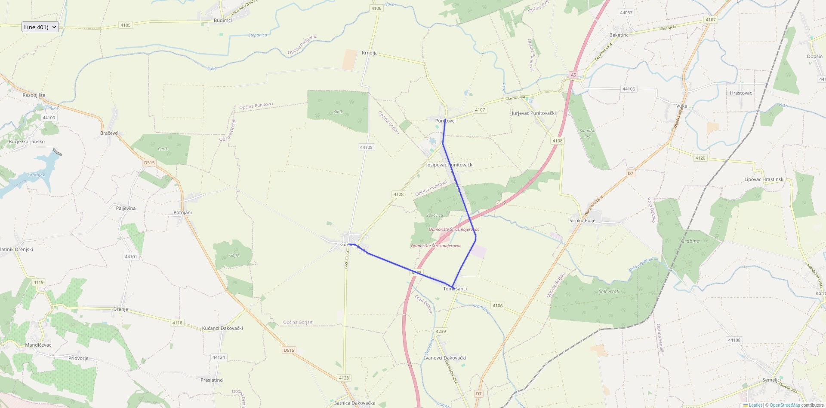

Punitovci Gorjani
Mjesto polaska Mjesto dolaska

Vrijeme u polasku | km | Stajališta | Vrijeme u  povratku
Prometuje | km | Stajališta | Prometuje
1 | km | Stajališta
12345.. | km | Stajališta
19:49 | 0 | Punitovci | -
19:51 | 2 | Josipovac Punitovački | -
19:59 | 7 | Tomašanci | -
20:04 | 10 | Gorjani | -
Napomena: Polazak 1 ne prometuje za vrijeme školskih praznika.

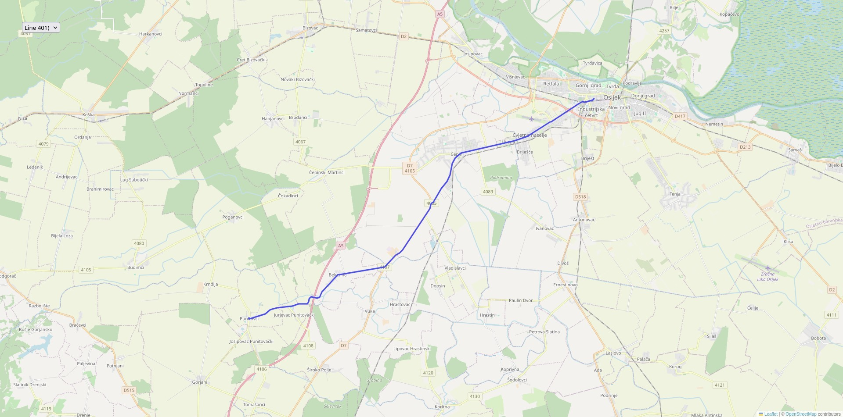

Punitovci Osijek
Mjesto polaska Mjesto dolaska

Vrijeme u polasku | km | Stajališta | Vrijeme u  povratku
Prometuje | km | Stajališta | Prometuje
1 | km | Stajališta
12345.7 | km | Stajališta
16:05 | 0 | Punitovci | -
16:40 | 31 | Osijek | -
Napomena:

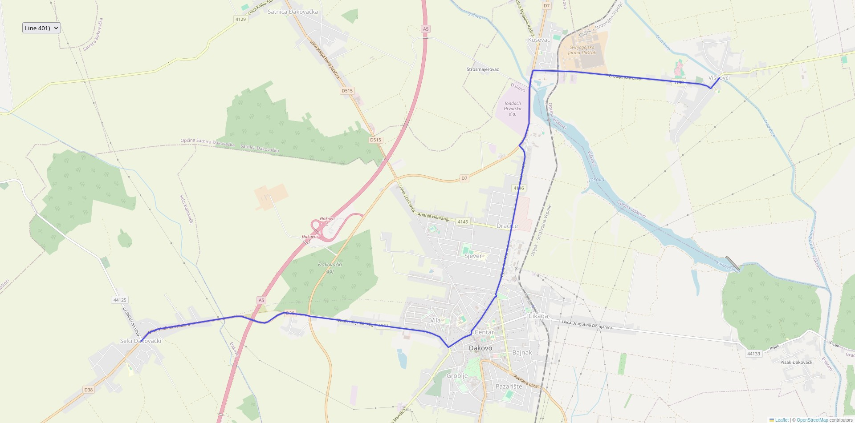

Selci Đakovački Viškovci
Mjesto polaska Mjesto dolaska

Vrijeme u polasku | km | Stajališta | Vrijeme u  povratku
Prometuje | km | Stajališta | Prometuje
1 | km | Stajališta
12345.. | km | Stajališta
7:20 | 0 | Selci Đakovački | -
7:30 | 6 | Đakovo | -
7:38 | 14 | Viškovci | -
Napomena:

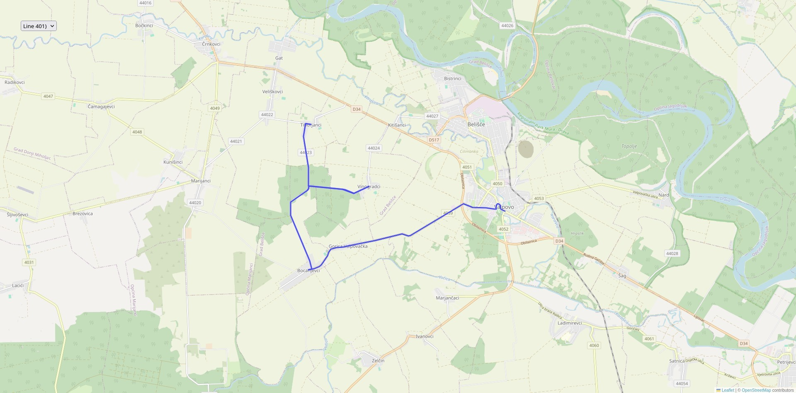

Tiborjanci Valpovo
Mjesto polaska Mjesto dolaska

Vrijeme u polasku |  | km | Stajališta | Vrijeme u povratku
Prometuje |  | km | Stajališta | Prometuje
1 | 2 | km | Stajališta | 3 | 4
12345.. | 12345.. | km | Stajališta | 12345.. | 12345..
12:15 | 6:15 | 0 | Tiborjanci | 13:35 | 19:50
12:20 | 6:20 | 4 | Vinogradci | 13:30 | 19:45
12:27 | 6:28 | 9 | Bocanjevci | 13:22 | 19:37
12:32 | 6:32 | 11 | Gorica Valpovačka | 13:18 | 19:33
12:40 | 6:40 | 16 | Valpovo | 13:10 | 19:25
Napomena: Polazak 1 ne prometuje za vrijeme školskih praznika. Polazak 2 ne prometuje za vrijeme školskih praznika. Prometuje za vrijeme školske godine. Prometuje za vrijeme školske godine.

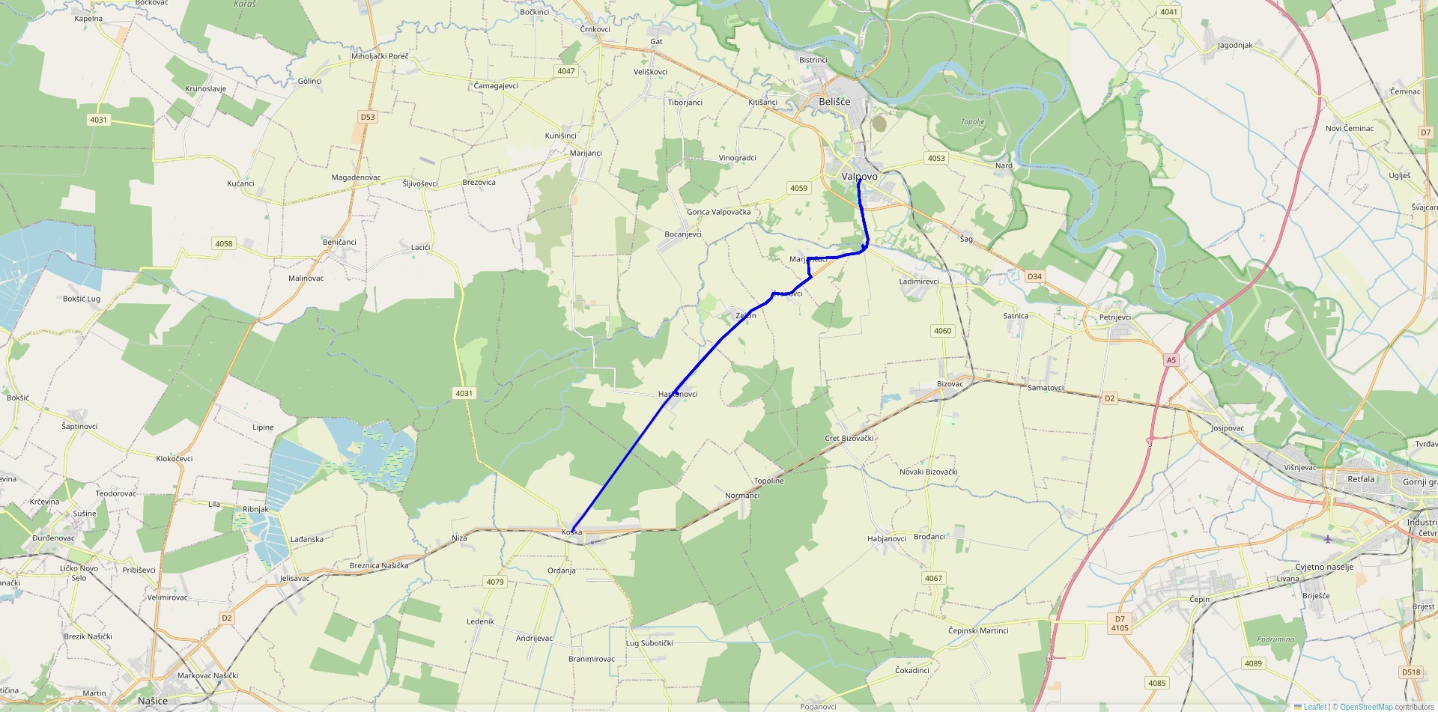

Valpovo Koška
Mjesto polaska Mjesto dolaska

Vrijeme u polasku |  |  |  |  | km | Stajališta | Vrijeme u povratku
Prometuje |  |  |  |  | km | Stajališta | Prometuje
1 | 2 | 3 | 4 | 5 | km | Stajališta | 6 | 7 | 8 | 9 | 10
12345.. | 12345.. | 12345.. | 12345.. | 12345.. | km | Stajališta | 12345.. | 12345.. | 12345.. | 12345.. | 12345..
5:25 | 6:15 | 13:10 | 15:15 | 19:45 | 0 | Valpovo | 5:55 | 8:45 | 13:45 | 6:45 | 20:15
5:29 | 6:19 | 13:14 | 15:19 | 19:49 | 3 | Metlinci | 5:50 | 8:41 | 13:41 | 6:41 | 20:11
5:32 | 6:22 | 13:17 | 15:22 | 19:52 | 5 | Marjančaci | 5:48 | 8:38 | 13:38 | 6:38 | 20:08
5:35 | 6:25 | 13:20 | 15:25 | 19:55 | 7 | Ivanovci | 5:45 | 8:35 | 13:35 | 6:35 | 20:05
5:37 | 6:27 | 13:22 | 15:27 | 19:57 | 9 | Zelčin | 5:43 | 8:33 | 13:33 | 6:33 | 20:03
5:40 | 6:30 | 13:25 | 15:30 | 20:00 | 13 | Harkanovci | 5:40 | 8:30 | 13:30 | 6:30 | 20:00
- | - | - | 15:35 | - | 19 | Koška | - | - | - | - | -
Napomena: Polasci prometuju za vrijeme školske godine.

